วิศวกรรมเครื่องมือ

อภิวัฒน์ มุตตามระ

คณะวิศวกรรมศาสตร์

มหาวิทยาลัยธรรมศาสตร์

คำนำ

ตำราวิศวกรรมเครื่องมือเล่มนี้ใช้เพื่อประกอบการเรียนการศึกษา วิชา วิศวกรรมเครื่องมือโดยเนื้อหาสามารถนําไปใช้ปฏิบัติจริง ในปัจจุบัน อุตสาหกรรมที่เกี่ยวข้องกับการผลิตไม่ว่าจะเป็นอุตสาหกรรมผลิตโดยตรงหรืออุตสาหกรรมสนับสนุนการผลิต ซึ่งเป็นอุตสาหกรรมที่นํารายได้ให้กับประเทศไทยมาเป็นอันดับต้นๆ ดังนั้นเพื่อให้ตอบสนองความต้องการ และ เพิ่มประสิทธิภาพ การผลิตจําเป็นต้องอาศัยเครื่องมือเพราะเป็นที่ยอมรับกันโดยทั่วไปว่าการออกแบบเครื่องมือ สามารถช่วยลดเวลาการทำงานและสามารถลดอัตราการผลิตของเสียได้ด้วย
ตําราวิศวกรรมเครื่องมือเล่มนี้มีการแสดงขั้นตอนรายละเอียดการออกแบบจิ๊กและฟิ๊กเจอร์เพื่อให้เข้าใจโดยง่าย นอกจากนี้ยังมีส่วนประยุกต์เครื่อง มือและพื้นฐานแม่พิมพ์โลหะอีกด้วยโดยกรณีศึกษาบางส่วนได้มาจากประสบการณ์การเป็นที่ปรึกษาให้กับโรงงานอุตสาหกรรมผู้เขียนหวังเป็นอย่างยิ่งว่าตําราเล่มนี้จะเป็นประโยชน์สําหรับนักศึกษาและผู้สนใจโดยทั่วไป

อภิวัฒน์ มุตตามระ

สารบัญ

คำนำ ก
สารบัญ ญ

บทที่ 1 ชนิดของจิ๊กและฟิ๊กเจอร์ 1
1.1 บทนำ 1
1.2. จิ๊กและฟิกซ์เจอร์ 2
1.2.1. ความแตกต่างระหว่างจิ๊กและฟิกซ์เจอร์ 3
1.3. ประเภทของจิ๊ก 4
1.3.1. จิ๊กแบบแผ่นทาบ 4
1.3.2. จิ๊กแบบแผ่น 5
1.3.3. จิ๊กแบบปั๊ม 5
1.3.4. จิ๊กแบบฝาปิด 7
1.3.5. จิ๊กแบบช่องหรือแบบแชลแนล 7
1.3.6. จิ๊กแบบกล่อง 8
1.3.7. จิ๊กแบบหัวแบ่ง 9
1.4. ปลอกนำเจาะ 10
1.4.1. ปลอกนำเจาะแบบสวมพอดี 10
1.4.2. ปลอกนำเจาะแบบพิเศษ 11
1.5. อุปกรณ์ที่ใช้ยึดงาน 14
1.5.1. สกรู (Screw) 14
1.5.2 แป้นเกลียว 14
1.5.3. แหวนรอง 15
1.5.4. วงแหวนกักงาน (Retaining Ring) 15
สรุป 16
แบบฝึกหัดบทที่ 1 17

บทที่ 2 หลักการกำหนดตำแหน่ง (Locating Principles) 19
2.1. หลักการกำหนดตำแหน่งชิ้นงาน (Principles of location) 19
2.2. กฎการกำหนดตำแหน่งแบบ 3-2-1 (The 3-2-1 principle) 20
2.3. กฎการกำหนดตำแหน่งชิ้นงานในกรณีชิ้นงานมีส่วนโค้ง 23
2.3.1. กำหนดตำแหน่งแบบแนวราบ (Planar Location) 23
2.3.2. กำหนดตำแหน่งแบบร่วมศูนย์ (Concentric Location) 24
2.3.3. กำหนดตำแหน่งแบบรัศมี (Radial Location) 25
2.4. การกำหนดตำแหน่งเพื่อระนาบ 28
2.5. การกำหนดตำแหน่งด้านข้าง 30
2.5.1. การกำหนดตำแหน่งจากเส้นรอบรูปภายนอก 30
2.5.2. ตัวกำหนดตำแหน่งแบบสัมผัสบางส่วน 31
2.5.3. สลักหัวเพชร 33
2.6. ข้อคำนึงถึงวิธีการใช้การกำหนดตำแหน่ง 36
2.6.1. ความมีเสถียรภาพ 36
2.6.2. แรงกดในการตัด 36
2.6.3 การตรวจสอบ 37
2.6.4. ป้องกันความผิดพลาด 37
2.6.5. ค่าผิดพลาดที่ยอมให้ใช้ได้ 38
2.6.6. ตัวกำหนดตำแหน่งที่ซ้ำซ้อน 39
2.6.7. การกำจัดเศษ 40
สรุป 42
แบบฝึกหัดบทที่ 2 43

บทที่ 3 หลักการจับยึดชิ้นงาน (Work Holding Principles) 45
3.1. กฎเกณฑ์ขั้นพื้นฐานของการยึดจับชิ้นงาน 47
3.1.1 การออกแบบและพิจารณาตำแหน่งของปากกา 47
3.1.2 แรงจากเครื่องมือตัด 47
3.1.3. ความเสียหายบนชิ้นงาน 48
3.1.4. แรงในการยึดจับชิ้นงาน 48
3.2 ประเภทตัวจับยึดชิ้นงาน 49
3.2.1. ตัวจับยึดแบบแผ่น 49
3.2.2. ตัวจับยึดแบบสกรู 51
3.2.3. ตัวจับยึดแบบลูกเบี้ยว 53
3.2.4. ตัวจับยึดแบบใช้แคลมป์ท๊อกเกิ้ล 54
3.2.5. ตัวยึดจับชิ้นงานแบบลิ่ม 55
3.2.6. ตัวยึดจับชิ้นงานแบบใช้กำลัง 56
3.2.7. หัวจับงานทรงกระบอก (Chucks) 56
สรุป 60
แบบฝึกหัดบทที่ 3 61

บทที่ 4 การออกแบบจิ๊กและฟิ๊กเจอร์ 63
4.1. ความรู้เบื้องต้นเกี่ยวกับการออกแบบจิ๊กและฟิ๊กเจอร์ 63
4.2. การวิเคราะห์ก่อนการออกแบบ 64
4.2.1. ขนาดและรูปร่างทั้งหมดของชิ้นส่วน 64
4.2.2. ชนิดและภาวะของวัสดุ 64
4.2.3. ชนิดของเครื่องจักรในการทำงาน 65
4.2.4. ระดับความต้องการความละเอียดถูกต้อง 65
4.2.5. จำนวนของชิ้นงานที่ทำ 65
4.2.6. ผิวหน้าของตัวกำหนดตำแหน่งและการจับยึด 65
4.2.7. ลำดับขั้นตอนการทำงาน 66
4.3. หลักเกณฑ์ในการออกแบบจิ๊กและอุปกรณ์จับงาน 66
4.4. หลักการออกแบบให้ประหยัด 68
4.4.1. การออกแบบให้ง่าย 68
4.4.2. ส่วนประกอบที่เป็นมาตรฐาน 68
4.4.3. ค่าความเผื่อ และความผิดพลาดที่ยอมได้ 69
4.4.4. การเขียนแบบที่ไม่ยุ่งยาก 69
4.5. การออกแบบสร้างสรรค์ 69
4.6. ระบบพิกัดและงานสวมประกอบ (System of Limit and Fits) 70
4.6.1. พิกัดความเผื่อ (Tolerance) 70
4.6.2. คำจำกัดความ 71
4.6.3. งานสวม 71
4.6.4. ระบบงานสวมประกอบ (System of Fit) 73
4.7. ฟิกซ์เจอร์แบบพิเศษ 73
4.7.1. ฟิ๊กเจอร์แบบโมดูลาร์ (Modular Fixture) 74
4.7.2. ฟิ๊กเจอร์สำหรับงานเชื่อม (Welding Fixture) 76
4.7.3. ฟิ๊กเจอร์สำหรับการตรวจสอบ 78
สรุป 87
แบบฝึกหัดบทที่ 4 88

บทที่ 5 วัสดุสำหรับทำเครื่องมือ 91
5.1. การวิเคราะห์วัสดุที่ใช้ทำจิ๊กและฟิ๊กเจอร์ 91
5.2. สมบัติต่างๆ ของวัสดุที่ใช้ทำจิ๊กและฟิ๊กเจอร์ 91
5.2.1. ความแข็ง 92
5.2.2. ความเหนียว 92
5.2.3. ความต้านทานการสึกหรอ 92
5.2.4. ความสามารถในการตกแต่งวัสดุ 92
5.3. วัสดุที่ใช้ในการทำชิ้นส่วนประกอบของจิ๊กหรือจับงาน 92
5.3.1. เหล็กเหนียว (Mild Steel) 93
5.3.2. เหล็กกล้าเครื่องมือ (Tool Steel) 94
5.3.3. เหล็กกล้าเครื่องมือความเร็วสูง 104
5.3.4. เหล็กหล่อ 114
5.4. การเลือกใช้วัสดุสำหรับทำแม่พิมพ์ 114
สรุป 116
แบบฝึกหัดบทที่ 5 117

บทที่ 6 ความรู้เบื้องต้นเกี่ยวกับแม่พิมพ์ปั้มโลหะ 119
6.1. บทนำ 119
6.2. กรรมวิธีที่ใช้ในงานปั๊มขึ้นรูปโลหะแผ่น 120
6.3. การตัดเฉือน 125
6.4. ช่องว่างของแม่พิมพ์ (GAP) 127
6.4.1. การเลือกขนาดของช่องว่างของแม่พิมพ์ 127
6.5 ลักษณะชิ้นงานที่ผ่านการปั้ม 133
6.6. การคำนวณหาแรง 136
สรุป 139
แบบฝึกหัดบทที่ 6 140

บทที่ 7 ชนิดของแม่พิมพ์ 143
7.1. ชนิดของแม่พิมพ์ 143
7.1.1. แม่พิมพ์ธรรมดา ( Simple die ) 143
7.1.2. แม่พิมพ์ตัดแบบต่อเนื่อง (Progressive die) 144
7.1.3. แม่พิมพ์ตัดแบบผสมรวม (Compound die) 146
7.2. ชนิดของเครื่องกด (Press Machines) 147
สรุป 153
แบบฝึกหัดบทที่ 7 154

บทที่ 8 การออกแบบแม่พิมพ์ปั๊ม 155
8.1. การออกแบบแม่พิมพ์ปั๊ม 155
8.1.1. ขั้นตอนที่ 1 ออกแบบแผ่นชิ้นงานสำหรับปั้ม 155
8.1.2. ขั้นตอนที่ 2 ออกแบบแผ่นตัวเมีย (Die Block) 156
8.1.3. ขั้นตอนที่ 3 พั้นช์เจาะรู (Piercing Punch) 158
8.1.4. ขั้นตอนที่ 4 ออกแบบพั้นช์ตัวผู้ (Punch) 159
8.1.5. ขั้นตอนที่ 5 แผ่นพั้นช์ (Punch Plate) 160
8.1.6 ขั้นตอนที่ 6 นำทาง (Pilot) 160
8.1.7. ขั้นตอนที่ 7 เกจ (Gages) 161
8.1.8. ขั้นตอนที่ 8 แกนกั้น (Finger stop) 162
8.1.9. ขั้นตอนที่ 9 แกนหยุดอัตโนมัติ (Automatic Stop) 162
8.1.10. ขั้นตอนที่ 10 แผ่นปลด (Stripper plate) 163
8.1.11. ขั้นตอนที่ 11 การยึดสกรูและใส่สลักนำ 164
8.1.12. ขั้นตอนที่ 12 การเลือกชุดแม่พิมพ์ (Die Set) 167
8.1.13. ขั้นตอนที่ 13 การให้ขนาดและคำอธิบาย 167
8.1.14. ขั้นตอน 14 ใบแจกแจงวัสดุ (Bill of material) 169
8.2. การออกแบบแผ่นสตริป (Strip) 170
สรุป 174
แบบฝึกหัดบทที่ 8 175

บทที่ 9 การออกแบบชิ้นงานปั๊ม 177
9.1 บทนำ 177
9.2. การออกแบบชิ้นงานปั้มตัด ( Blanking ) 178
9.3. การออกแบบชิ้นงานปั้มตัดเจาะรู (Piercing) 179
9.4. การออกแบบชิ้นงานปั้มดัด (Bending) 180
9.4.1. การพับงอของโลหะ เป็นรูปตัววี และการพับงอขอบโลหะ 181
9.4.2. การวิเคราะห์ทางวิศวกรรมของการพับงอ 183
9.4.3 การดัดงอและกระบวนการขึ้นรูป 188
9.5. การลากขึ้นรูปลึก (Deep Drawing) 189
9.6. การออกแบบชิ้นงานปั้มลากขึ้นรูป (Drawing) 190
9.7. การคำนวณการขึ้นรูปแบบดึง 191
9.8. ปัญหาของการตัดเจาะ 193
9.8.1. การเด้งตัวกลับและการเชื่อมแบบเย็นตัว 193
9.8.2. การสึกหรอของแม่พิมพ์ (Typical wear) 195
9.8.3. การเกิดเศษชิ้นงานหลุดขึ้นมาบนผิวด้านบนของชิ้นงาน 196
สรุป 197
แบบฝึกหัดบทที่ 9 198

บทที่ 10 การเลือกใช้และการปรับปรุงเคลือบผิววัสดุ 199
บทนำ 199
10.1. การทำความสะอาด (Industrial cleaning process) 200
10.1.1. การล้างด้วยสารเคมี (Chemical cleaning) 200
10.1.2. การใช้คลื่นอัลตร้าโซนิค 202
10.1.3. การทำผิว และการทำความสะอาดทางกล 202
10.2. การปรับปรุงผิว (Surface Operations) 204
10.2.1. การแพร่ (Diffusion) 204
10.2.2. กระบวนการยิงฝั่งอนุภาคไอออน (Ion Implantation) 204
10.3. การเคลือบและ กระบวนการที่เกี่ยวข้อง 205
10.3.1. กระบวนการเคลือบทางไฟฟ้า 205
10.3.2. การขึ้นรูปด้วยไฟฟ้า (Electroforming) 206
10.3.3. การเคลือบที่ไม่ใช้ไฟฟ้า (Electroless plating) 207
10.3.4. การจุ่มร้อน (Hot dipping) 207
10.4. การเคลือบแบบเปลี่ยนสภาพ (Conversion coating) 207
10.4.1. การเคลือบแบบเปลี่ยนสภาพทางเคมี 208
10.4.2. อโนไดซิ่ง 208
10.5. การตกเคลือบด้วยไอ (Vapor deposition process) 208
10.5.1. การตกเคลือบด้วยไอทางกายภาพ 209
10.5.2. การตกเคลือบด้วยไอเคมี 211
10.6. การเคลือบสารอินทรีย์ 212
10.7. การเคลือบด้วยวิธีทางความร้อน และ ทางกล 213
10.7.1. การเคลือบด้วยวิธีทางความร้อน 213
10.7.2. การเคลือบด้วยวิธีทางกล (Mechanical plating) 214
สรุป 216
แบบฝึกหัดบทที่ 10 217

บทที่ 11 การลดเวลาปรับเปลี่ยนแม่พิมพ์ 219
11.1. บทนำ 219
11.2. เทคนิคการปรับเปลี่ยนอย่างรวดเร็ว SMED 221
11.2.1. เปลี่ยนการปฏิบัติภายใน (Internal Set up, IS) 221
11.2.2. ลดรูปวิธีการและการยึด 222
11.2.3. การลงมือปฏิบัติด้วยกัน 223
11.2.4. กำหนดเป็นมาตรฐาน 224
สรุป 225
แบบฝึกหัดบทที่ 11 226

บรรณานุกรม 227
ดัชนี......................................................................................................... 232

สารบัญภาพ

รูปที่ 1.1 ความสัมพันธ์กันของเครื่องมือตัดกับจิ๊กและฟิกซ์เจอร์ 3
รูปที่ 1.2 จิ๊กแบบแผ่นทาบ 5
รูปที่ 1.3 จิ๊กแบบแผ่น 6
รูปที่ 1.4 จิ๊กแบบปั๊ม 6
รูปที่ 1.5 จิ๊กแบบฝาปิด 7
รูปที่ 1.6 จิ๊กแบบช่อง 8
รูปที่ 1.7 จิ๊กแบบกล่อง 8
รูปที่ 1.8 จิ๊กแบบหัวแบ่ง 9
รูปที่ 1.9 ปลอกนำเจาะแบบสวมพอดี (Press Fit) 10
รูปที่ 1.10 ปลอกนำเจาะแบบสวมพอดี-มีบ่า (Press Fit) 11
รูปที่ 1.11 ปลอกนำเจาะแบบเลื่อนหมุน 11
รูปที่ 1.12 ปลอกนำเจาะแบบหัวตัดแบน 12
รูปที่ 1.13 ปลอกนำเจาะแบบมีลาย 12
รูปที่ 1.14 ปลอกนำเจาะแบบมีตัวตัดเศษ 13
รูปที่ 1.15 ปลอกนำเจาะแบบมีร่องน้ำมัน 13
รูปที่ 1.16 สกรูแบบต่างๆ 14
รูปที่ 1.17 หัวน็อตหกเหลี่ยมและแท่นทีน็อต 15
รูปที่ 1.18 แหวนรองแบบสวิง 15
รูปที่ 1.19 วงแหวนกักงาน 16
รูปที่ 2.1 แนวของการเคลื่อนที่ (Movement is the space) 20
รูปที่ 2.2 ระนาบปฐมภูมิสำหรับวางชิ้นงานเบื้องต้น 21
รูปที่ 2.3 การเคลื่อนที่ที่เหลือจากการใช้ระนาบอ้างอิง 22
รูปที่ 2.4 สลักหกตัวบังคับตำแหน่ง 23
รูปที่ 2.5 ทิศทางการจับยึดบังคับชิ้นงาน 23
รูปที่ 2.6 กำหนดตำแหน่งที่ตั้งชิ้นงานมีการอ้างอิงเฉพาะพื้นผิว 24
รูปที่ 2.7 การกำหนดตำแหน่งที่ตั้งชิ้นงานจากชิ้นส่วนทรงกระบอก 24
รูปที่ 2.8 การใช้สลักกำหนดตำแหน่งแบบรัศมี 25
รูปที่ 2.9 สลักสปริงที่ใช้แทนสลักปกติ 26
รูปที่ 2.10 งานที่จับยึดส่วนใหญ่ใช้การรวมเข้าด้วยกัน 26
รูปที่ 2.11 ชิ้นงานทรงกระบอกมีความเป็นอิสระทั้ง 12 ทิศทาง 27
รูปที่ 2.12 ตัวกำหนดตำแหน่งและแนวทางเคลื่อนที่ 27
รูปที่ 2.13 สลักกำหนดตำแหน่งแบบต่างๆ 29
รูปที่ 2.14 สลักรองรับแบบปรับ 29
รูปที่ 2.15 ตัวรองรับแบบปรับได้ชนิดสปริงซึ่งใช้เกลียวล็อค 30
รูปที่ 2.16 ตัวกำหนดตำแหน่งแบบลดจุดสัมผัส 30
รูปที่ 2.17 ตัวกำหนดตำแหน่งแบบรัง 31
รูปที่ 2.18 การออกแบบและผลิตชิ้นงานแบบตายตัว 31
รูปที่ 2.19 การกำหนดตำแหน่งแบบประกอบ 32
รูปที่ 2.20 ตัวกำหนดตำแหน่งแบบปรับได้ 32
รูปที่ 2.21 ตัวหยุดเพื่อเพิ่มพื้นที่ในการอ้างอิงตำแหน่ง 33
รูปที่ 2.22 สลักกำหนดตำแหน่งรูปหัวเพชร 34
รูปที่ 2.23 การใช้สลักหัวเพชรเป็นตำแหน่งรอง 35
รูปที่ 2.24 สลักสปริง 35
รูปที่ 2.25 สปริงหยุด 36
รูปที่ 2.26 แรงกดในการตัด 37
รูปที่ 2.27 สายชาร์ทโทรศัพท์เคลื่อนที่ 38
รูปที่ 2.28 ตัวอย่างการใช้ตัวกำหนดตำแหน่งที่ซ้ำซ้อน 39
รูปที่2.29 ชิ้นงานวางแนบกับพื้นระนาบของฟิ๊กเจอร์ 40
รูปที่ 2.30 เศษสามารถทำความสะอาดได้ง่าย 41
รูปที่ 2.31 ตัวบังคับตำแหน่งแหลมมน 41
รูปที่ 2.32 การบรรเทาเศษและครีบ 42
รูปที่ 2.33 การกำหนดตำแหน่งแบบรัศมีร่วมกับแบบร่วมศูนย์ 43
รูปที่ 2.34 การกำหนดตำแหน่ง 44
รูปที่ 2.35 การกำหนดตำแหน่งแบบมากเกินไป 44
รูปที่ 3.1 ปากกาจับชิ้นงาน 46
รูปที่ 3.2 ทิศของแรงในการจับยึดของตัวจับยึดประเภท 49
รูปที่ 3.3 ตัวจับยึดแบบแผ่น 50
รูปที่ 3.4 การจับยึดเพื่อทำงานด้านข้างโดยใช้แท่นเหล็กฉาก 51
รูปที่ 3.5 ตัวจับยึดแบบสกรู ก) ทางตรง และ ข) ทางอ้อม 52
รูปที่ 3.6 ตัวจับยึดแบบลูกเบี้ยว 54
รูปที่ 3.7 แคลมป์แบบใช้แขนกล 55
รูปที่ 3.8 หัวจับชนิด 3 จับ และ ชนิด 4 จับ 57
รูปที่ 3.9 ลักษณะการจับงานกลมที่มีขนาดเล็ก 57
รูปที่ 3.10 ลักษณะการจับงานที่ขนาดใหญ่มาก 58
รูปที่ 3.11 ลักษณะการจับงานที่มีรูภายในโต 58
รูปที่ 3.12 หัวจับแบบสี่ฟันอิสระ 59
รูปที่ 4.1 ระบบมาตรฐานพิกัดความเผื่อ 71
รูปที่ 4.2 การแบ่งชั้นของความพอดี 72
รูปที่ 4.3 ระบบงานสวมประกอบ 73
รูปที่ 4.4 อุปกรณ์ต่างๆ ของแบบโมดูลาร์ 74
รูปที่ 4.5 การจับยึดสำหรับเครื่องวัดระบบสามมิติ 75
รูปที่ 4.6 ฟิ๊กเจอร์สำหรับงานเชื่อม 77
รูปที่ 4.7 ฟิกเจอร์งานเชื่อมแบบหมุนได้ 77
รูปที่ 4.8 เกจสวม 79
รูปที่ 4.9 เกจวงแหวน 80
รูปที่ 4.10 เกจวัดขนาดรู 81
รูปที่ 4.11 เกจปากวัดสำหรับวัดชิ้นงานทรงกระบอก 82
รูปที่ 4.12 ชิ้นงานตัวอย่าง 83
รูปที่ 4.13 ร่องนำกัดเพื่อนำดอกกัดเข้าตามทิศทาง 83
รูปที่ 4.14 ฐานรูปตัววี และแท่นด้านข้างเพื่อยึดกับร่องนำกัด 84
รูปที่ 4.15 การสร้างแนวระนาบของชิ้นงานด้วยสลักรอง 85
รูปที่ 4.16 การจับยึดชิ้นงานโดยใช้แรงสกรูผ่านลิ่มจับยึด 86
รูปที่ 4.17 จิ๊กแบบแผ่นประกบ 86
รูปที่ 4.18 สลักบอกตำแหน่งร่วมกับท๊อกเกิ้ลแคลมป์ 87
รูปที่ 4.19 ระบบเปิด-ปิดสำหรับจิ๊ก 87
รูปที่ 5.1 ส่วนประกอบสำคัญของแม่พิมพ์ 114
รูปที่ 6.1 แผ่นสตริป 121
รูปที่ 6.2 แผ่นเปล่า 121
รูปที่ 6.3 กรรมวิธีการปั้มเจาะแผ่น 122
รูปที่ 6.4 กรรมวิธีการตัดขอบ 122
รูปที่ 6.5 กรรมวิธีการดัด 123
รูปที่ 6.6 กรรมวิธีการปั้มขึ้นรูป 124
รูปที่ 6.7 กรรมวิธีการลากขึ้นรูป 124
รูปที่ 6.8 กรรมวิธีการตีนูน 125
รูปที่ 6.9 การตัดชิ้นงานแผ่นเปล่า และการเจาะรูชิ้นงาน 126
รูปที่ 6.10 ช่องว่างระหว่างพั้นช์ดาย 128
รูปที่ 6.11 ขั้นตอนในการตัดโลหะ 130
รูปที่ 6.12 รูปร่างชิ้นงานหรือส่วนที่ถูกตัด 131
รูปที่ 6.13 ชิ้นงานที่ผ่านช่องว่างพั้นกับดายที่พอดี 134
รูปที่ 6.14 ชิ้นงานที่ผ่านช่องว่างพั้นดายที่มากเกินไป 134
รูปที่ 6.15 ชิ้นงานที่เอียงขอบไม่เสมอ 135
รูปที่ 6.16 ชิ้นงานฉีกขาดขณะปั้มตัด 135
รูปที่ 6.17 ความสัมพันธ์ระหว่างขนาดพั้นช์และดายกับชิ้นงาน 138
รูปที่ 7.1 แม่พิมพ์ตัดแบบเดี่ยว 144
รูปที่ 7.2 แม่พิมพ์ตัดแบบต่อเนื่องเพื่อตัดแผ่นชิ้นงานเจาะรู 145
รูปที่ 7.3 แม่พิมพ์ผสม 147
รูปที่ 7.4 ส่วนประกอบต่างๆของแม่พิมพ์ 149
รูปที่ 8.1 การเลือกวางตัดบนแผ่นชิ้นงาน 156
รูปที่ 8.2 แผ่นชิ้นงานสำหรับปั้ม (strip plate) 156
รูปที่ 8.3 แผ่นตัวเมีย (Die Block) 156
รูปที่ 8.4 พั้นช์เจาะรู (Piercing Punch) 157
รูปที่ 8.5 ขนาดเส้นผ่านศูนย์กลางรูที่แตกต่างกัน 159
รูปที่ 8.6 แม่พิมพ์ตัวผู้หรือพั้นช์ (Punch) 159
รูปที่ 8.7 การออกแบบแผ่นพั้นช์ตัวผู้ (Punch Plate) 160
รูปที่ 8.8 แท่งนำทาง (pilot) 160
รูปที่ 8.9 การออกแบบเกจ (Gages) 161
รูปที่ 8.10 แกนกั้น (Finger stop) 162
รูปที่ 8.11 แกนหยุดอัตโนมัติ (Automatic Stop) 162
รูปที่ 8.12 แผ่นปลดแผ่นชิ้นงาน 163
รูปที่ 8.13 ตำแหน่งยึดบนแผ่นปลดแผ่นชิ้นงาน 164
รูปที่ 8.14 ความสัมพันธ์ระหว่างความหนากับเส้นผ่านศูนย์กลาง 164
รูปที่ 8.15 ความสัมพันธ์ของงระยะห่างระหว่างสลักถึงขอบแผ่น 165
รูปที่ 8.16 ความสัมพันธ์ของงระยะห่างระหว่างจุดศูนย์กลางของสลัก 165
รูปที่ 8.17 ความสัมพันธ์ระหว่างขนาดสกรูและระยะห่างของสกรู 166
รูปที่ 8.18 ขนาดสกรูและระยะที่เกี่ยวข้อง 167
รูปที่ 8.19 การแสดงมุมมองของแบบแม่พิมพ์ 169
รูปที่ 8.20 ใบแจกแจงวัสดุ (Bill of material, Bom) 170
รูปที่ 8.21 การจัดวางและการปรับเปลี่ยนแบบชิ้นงานเพื่อลดเศษวัสดุ 171
รูปที่ 8.22 รูปการกำหนดระยะแผ่นชิ้นงาน 172
รูปที่ 9.1 ชิ้นงานมีปัญหาเนื่องจากไม่ได้กำหนด R 178
รูปที่ 9.2 การกำหนดขนาดของร่อง 179
รูปที่ 9.3 ขนาดของรูสำหรับกรรมวิธีการปั้มเจาะรู 179
รูปที่ 9.4 ตำแหน่งของรูในกรรมวิธีการปั้มเจาะรู 180
รูปที่ 9.5 การพับงอแผ่นโลหะ 181
รูปที่ 9.6 การพับงอที่มีมีดพับแผ่นโลหะ 182
รูปที่ 9.7 ระยะการดัดงอที่เหมาะสม 183
รูปที่ 9.8 การดีดตัวกลับ 185
รูปที่ 9.9 ระยะระหว่างช่องของแม่พิมพ์ตัวผู้ 186
รูปที่ 9.10 ชิ้นงานตัวอย่างที่ต้องการดัดงอ 187
รูปที่ 9.11 ชิ้นส่วนแผ่นโลหะ 188
รูปที่ 9.12 การพับขอบ 188
รูปที่ 9.13 การลากขึ้นรูป 190
รูปที่ 9.14 การหลีกเลี่ยงมุมแหลมที่ก้นถ้วย 191
รูปที่ 9.15 ตัวอย่างแบบชิ้นงาน 191
รูปที่ 9.16 ชิ้นส่วนที่ถูกตัดออกมาจะต้องถูกดันออก 194
รูปที่ 9.17 รูปแบบการสึกหรอที่พั้นช์และดาย 195
รูปที่ 9.18 มุมหลบ 196
รูปที่ 9.19 เศษติดกับปลายพั้นช์เนื่องจากฟิล์มน้ำมัน 197
รูปที่ 10.1 การขัดชิ้นงานแบบใช้ถังหมุน 203
รูปที่ 10.2 กระบวนการเคลือบทางไฟฟ้า 205
รูปที่ 10.3 กระบวนการเคลือบฟิล์มบางแบบ พี วี ดี 209
รูปที่ 10.4 แผนผังอย่างง่ายของระบบ ซี วี ดี โดยอาศัยความร้อน 212
รูปที่ 11.1 ตัวอย่างแบบฟอร์มใช้ในการแยกแยะ 222
รูปที่ 11.2 การลดวิธีการและการยึดเพื่อลดเวลาในการติดตั้ง 223
รูปที่ 11.3 การใช้ท็อกเกิลแคลมป์เพื่อลดเวลาการติดตั้ง 223
รูปที่ 11.4 ตัวอย่างการลงมือช่วยกันในการเปลี่ยนล้อระหว่างการแข่งรถ 224

ชนิดของจิ๊กและฟิ๊กเจอร์ | บทที่ 1

วัตถุประสงค์
- ทราบถึงความสำคัญของเครื่องมือ
- ทราบความหมายของเครื่องมือสร้างความแตกต่างระหว่างอุปกรณ์นำเจาะจิ๊กและอุปกรณ์ยึดจับชิ้นงาน
- สามารถทราบถึงประเภทของจิ๊ก สามารถเลือกใช้งานจิ๊กให้ถูกกับประเภทของงาน
  - บทนำ
ในสภาวะที่เศรษฐกิจเจริญเติบโตขึ้นมาเรื่อยๆ รวมทั้งจำนวนประชากรที่เพิ่มมากขึ้น ก่อให้เกิดการขยายตัวและการแข่งขันทางด้านการค้าโดยเฉพาะอย่างยิ่งในวงการอุตสาหกรรม มนุษย์จึงมีความจำเป็นที่จะต้องคิดค้นและพัฒนาการผลิตให้มีความรวดเร็วและประหยัดค่าใช้จ่าย เพื่อตอบสนองต่อความต้องการและการแข่งขันที่เพิ่มมากขึ้น สิ่งที่จะช่วยเพิ่มศักยภาพและขีดความสามารถในกระบวนการผลิตอย่างหนึ่งก็คือ เครื่องมือช่วยในการผลิตโดยที่เครื่องมือต่างๆ ที่ผลิตขึ้นมานั้นจะถูกนำไปใช้ในกระบวนการผลิต ส่วนใหญ่แล้วจะถูกนำไปใช้ร่วมกับเครื่องจักร โดยมีจุดประสงค์เพื่อให้การทำงานรวดเร็วและลดค่าใช้จ่ายในการผลิต แต่ในขณะเดียวกันทางด้านคุณภาพยังคงเดิมไม่ลดต่ำลง นอกจากนี้ยังทำให้เครื่องจักรที่มีอยู่ สามารถถูกใช้งานเพื่อผลิตชิ้นส่วนได้หลากหลายรูปแบบโดยที่ไม่ต้องเปลี่ยนเครื่องจักร แต่อาจจะเปลี่ยนเฉพาะเครื่องมือเท่านั้น เครื่องมือนั้นมีอยู่หลายประเภทด้วยกัน อุปกรณ์สำคัญประเภทหนึ่งก็คืออุปกรณ์ที่ช่วยในการเตรียมงาน ซึ่งเป็นเครื่องมือที่ใช้ในการกำหนดตำแหน่งชิ้นงาน ช่วยให้การทำงานมีความง่ายและรวดเร็วขึ้น โดยจะถูกออกแบบให้จับยึดชิ้นงานปรับเปลี่ยนไปตามการทำงานแบบต่าง ๆ เช่น การทำงานร่วมกับเครื่องจักรที่เป็นมาตรฐาน อาทิเช่น เครื่องกัด เครื่องกลึง ฯลฯ
จุดประสงค์ส่วนใหญ่ของการออกแบบเครื่องมือ คือ การเพิ่มประสิทธิภาพการผลิตงาน ลดค่าใช้จ่าย แต่ในขณะเดียวกันทางด้านคุณภาพก็ยังคงเดิมไม่ลดลง สิ่งที่ควรคำนึงถึงได้แก่
- วิธีการทำงานกับเครื่องมือให้เป็นแบบธรรมดาและง่าย และสามารถเพิ่มอัตราการผลิตด้วยเครื่องจักรที่มีอยู่แล้ว
- ลดค่าใช้จ่ายในการผลิตโดยผลิตชิ้นงานที่ราคาต่ำ
- ออกแบบเครื่องมือให้มีคุณภาพสูง รวมถึงเครื่องมือให้มีตัวกันโง่ (Fool Proof)
- หาวิธีป้องกันสำหรับการออกแบบเครื่องมือเพื่อให้หารใช้เครื่องมือนั้นๆมีความปลอดภัยต่อผู้ใช้มากที่สุด และง่ายต่อการบำรุงรักษา

  - จิ๊กและฟิกซ์เจอร์
อุปกรณ์นำเจาะ หรือ จิ๊ก (jig) และ อุปกรณ์จับยึดชิ้นงาน หรือ ฟิกซ์เจอร์ (Fixture) เป็นเครื่องมือสำหรับงานในอุตสาหกรรมซึ่งถูกนำมาใช้สำหรับช่วยในการผลิตชิ้นงานที่เที่ยงตรงเหมือนกันทุกๆ ชิ้น ส่วนใหญ่ใช้ทับศัพท์ภาษาอังกฤษ บางหน่วยงานอาจจะใช้คำว่าจิ๊กคำเดียวเหมารวมอุปกรณ์ทั้งสองประเภท ความสัมพันธ์และตำแหน่งที่ถูกต้องระหว่างจิ๊กและฟิกซ์เจอร์กับชิ้นงานจะต้องถูกรักษาให้คงเดิมอยู่ตลอดเวลา การออกแบบจิ๊กและฟิกซ์เจอร์ได้ถูกพิจารณาว่าเป็นกระบวนการที่ซับซ้อนที่ต้องใช้ความรู้จากด้านต่างๆ เช่น เรขาคณิต ความคลาดเคลื่อน มิติ ฯลฯ มาช่วยในการออกแบบ จิ๊กและฟิกซ์เจอร์ถูกสร้างขึ้นมาเพื่อทำการยึดจับ รองรับและกำหนดตำแหน่งชิ้นงานทุกๆ ชิ้น เพื่อให้แน่ใจว่าในการเจาะรูหรือการตกแต่งด้วยวิธีอื่นๆ จะได้ตรงตำแหน่งเดิมหรือขนาดตามรายละเอียดที่กำหนดมาทุกประการ
คุณภาพของการผลิตจะขึ้นอยู่กับคุณภาพของจิ๊กและฟิกซ์เจอร์ สิ่งที่ทำให้จิ๊กและฟิกซ์เจอร์มีความพิเศษก็เพราะว่างานแต่ละชิ้นถูกสร้างขึ้นมาให้เข้ากับชิ้นส่วนอีกชิ้นหนึ่ง
จิ๊กและฟิกซ์เจอร์นี้จะมีความหมายเกี่ยวพันใกล้เคียงกันมาก บางทีก็อาจจะเกิดสับสนในการนำไปใช้ได้บ้าง อย่างไรก็ตามความแตกต่างระหว่างจิ๊กและฟิกซ์เจอร์ก็ขึ้นอยู่กับแนวทางของเครื่องมือที่จะนำไปใช้กับชิ้นงาน [วชิระ มีทอง]

    - ความแตกต่างระหว่างจิ๊กและฟิกซ์เจอร์
จิ๊ก เป็นเครื่องมือที่สร้างขึ้นไม่เพียงแค่ใช้จับยึดและกำหนดตำแหน่งของชิ้นงานเท่านั้น แต่ยังทำหน้าที่เป็นตัวนำทางให้กับเครื่องมือตัดอีกด้วย โดยส่วนใหญ่เรามักจะใช้กับอุปกรณ์นำเจาะหรือนำคว้าน ตามรูปที่ 1.1 (ก) จิ๊กสำหรับนำเจาะเพื่อให้ได้รูตามตำแหน่งที่ต้องการ

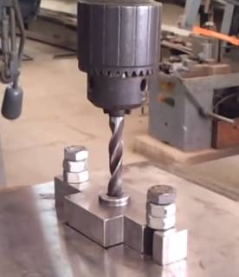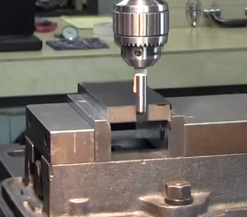
ชิ้นงาน
ฟิ๊กเจอร์
จิ๊ก
ก) จิ๊ก ข) ฟิกซ์เจอร์
รูปที่ 1.1 ความสัมพันธ์กันของเครื่องมือตัดกับจิ๊กและฟิกซ์เจอร์
ที่มา : Niel Patel, jigs and fixture for a drill machine, Retrive from (VDO file)

ฟิกซ์เจอร์ ถ้าแปลอย่างตรงตัว ฟิกซ์ (Fix) แปลว่ายึด ฟิกเจอร์ก็คือตัวยึด แต่ในปัจจุบันนั้นมีความหมายที่กว้างมาก สามารถเป็นเครื่องมือสำหรับกำหนดตำแหน่ง ยึดจับชิ้นงาน และต้านทานแรงจากการทำงานได้อย่างมั่นใจ ตัวอย่างฟิกซ์เจอร์ที่เราคุ้นเคยกันอย่างดีก็คือปากกาจับชิ้นงาน ตามรูปที่ 1.1 (ข) และด้ามตั้งตำแหน่งขอบชิ้นงาน ก็ถือว่าเป็นฟิ๊กเจอร์ชนิดหนึ่งเหมือนกัน
จิ๊กและอุปกรณ์จับยึดชิ้นงาน เป็นเครื่องมือสำหรับงานในอุตสาหกรรม ซึ่งถูกนำมาใช้สำหรับการผลิตชิ้นงานที่เที่ยงตรงเหมือนกันทุกชิ้น ความสัมพันธ์และตำแหน่งที่ถูกต้องระหว่างจิ๊กและจับยึดงานกับชิ้นงานพิเศษใช้วางตำแหน่งและจับยึดชิ้นงาน โดยทั่วๆ ไปจะมีการรองรับชิ้นงานและอาจมีอุปกรณ์นำเครื่องมือตัด (Guide Cutting Tools) หรืออุปกรณ์ตั้งมีด (Cutter Set Block) เพิ่มเติม สำหรับช่วยนำหรือตั้งเครื่องมือขณะทำงานหรือก่อนลงมือตัดเฉือน จิ๊กและจับยึดงานมีประโยชน์ อาทิเช่น ช่วยลดค่าใช้จ่ายในการผลิตเป็นจำนวนมากขึ้น สามารถลดเวลาในการผลิตโดยเฉพาะเวลาที่ใช้ในการจับชิ้นงาน การปรับและติดตั้งเครื่องมือตัด ลดขั้นตอนการทำงานที่ยุ่งยากซับซ้อน สะดวกและรวดเร็วในการประกอบงาน และทำให้คนที่ไม่มีความชำนาญมากนักมาปฏิบัติงานกับจิ๊กและจับยึดงานได้อย่างมีประสิทธิภาพ
  - ประเภทของจิ๊ก
ก่อนที่จะเรียนรู้หลักการออกแบบ เรามาดูจิ๊กโดยทั่วไปว่ามีลักษณะอย่างไร มีจุดเด่นและจุดด้อยอย่างไร โดยใช้ความรู้สึกก่อนเรียนและหลังจากเรียนในบทต่อไปเราจะมาวิเคราะห์โดยใช้หลักกำหนดตำแหน่ง และจับยึดชิ้นงานต่อไป
จิ๊กส่วนใหญ่เป็นอุปกรณ์ช่วยในการเจาะรู อาจแบ่งเป็น 2 แบบใหญ่ๆ คือ แบบเปิด (Open Jigs) และแบบปิด (Close Jigs) สำหรับแบบเปิดจะใช้สำหรับการทำงานแบบง่ายๆ ที่การทำงานนั้นมีการกระทำต่อชิ้นงานเพียงด้านเดียว ส่วนแบบปิดหรือแบบกล่องนั้นจะใช้สำหรับชิ้นงานที่ถูกกระทำจากเครื่องจักรมากกว่า 1 ด้านขึ้นไปโดยจิ๊กแบบต่างๆ มีลักษณะ ดังนี้

    - จิ๊กแบบแผ่นทาบ
จิ๊กแบบแผ่นทาบ (Template Jig)จิ๊กประเภทนี้มักใช้กับงานที่ต้องการความละเอียดและเที่ยงตรงของชิ้นงานค่อนข้างมาก ทำงานโดยใช้การวางทาบบนชิ้นงาน หรืออยู่ข้างในชิ้นงาน ซึ่งอาจจะมีปลอกนำเจาะหรือไม่มีก็ได้ และไม่จำเป็นต้องมีการจับยึดใดๆ เมื่อเปรียบเทียบจิ๊กที่ใช้กันอยู่ทั่วไปแล้วจิ๊กแบบแผ่นทาบมีลักษณะการใช้งานที่ธรรมดาและราคาถูกที่สุด ดังรูปที่ 1.2
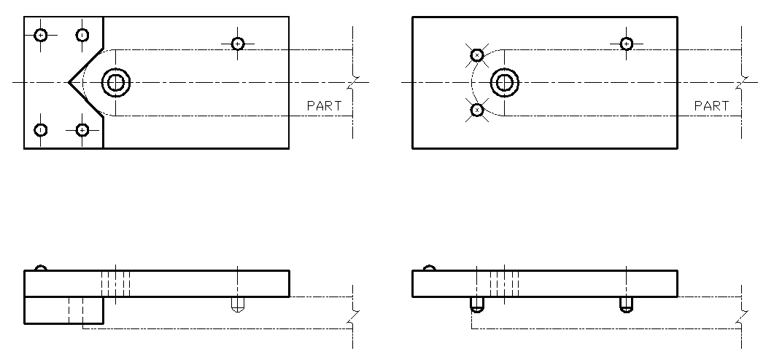
ชิ้นงาน
ชิ้นงาน
ชิ้นงาน
ชิ้นงาน
รูนำ
รูนำ
รูปที่ 1.2 จิ๊กแบบแผ่นทาบ

    - จิ๊กแบบแผ่น
จิ๊กแบบแผ่น (Plate Jig) เป็นจิ๊กอีกแบบหนึ่งที่มีหลักการทำงานที่คล้ายกับจิ๊กแบบแผ่นทาบแต่แตกต่างกันที่ จิ๊กแบบแผ่นมีตัวจับยึดชิ้นงานเพื่อใช้ในการยึดชิ้นงานในการเจาะรู ดังรูปที่ 1.3 จะมีขนาดเล็กหรือใหญ่นั้นขึ้นอยู่กับขนาดของชิ้นงานที่ต้องการใช้

    - จิ๊กแบบปั๊ม
จิ๊กแบบปั๊ม(Pump Jig or Universal Jig) เป็นจิ๊กที่ผลิตขึ้นมาทางการค้า ซึ่งผู้ใช้ต้องเอาไปดัดแปลงให้เหมาะสมกับลักษณะงานที่ผลิต มีลักษณะเป็นแบบกล่องสี่เหลี่ยมมีความสะดวกรวดเร็วในการถอดและจับยึดชิ้นงาน ทำให้ลดเวลาในการทำงานลงได้มากมีลักษณะดังรูปที่ 1.4
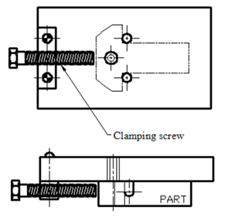
รูนำเจาะ
ชิ้นงาน
รูปที่ 1.3 จิ๊กแบบแผ่น

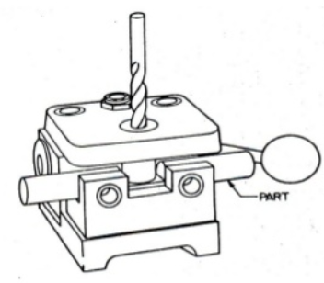
รูปที่ 1.4 จิ๊กแบบปั๊ม
ที่มา : EDWARD G.HOFFMAN. (1996). JIG AND FIXTURE DESIGN. USA.

    - จิ๊กแบบฝาปิด
จิ๊กแบบฝาปิด (Leaf Jig) เป็นจิ๊กที่มีลักษณะมีฝาปิดอาจมีทั้งด้านบนและด้านล่างคล้ายจิ๊กแบบกล่องแต่จะขนาดเล็กกว่ามีตัวล็อกตำแหน่งชิ้นงานและสามารถเปิดปิดเพื่อใส่ชิ้นงานในการจับยึดได้ง่าย ขนาดของจิ๊ก ชนิดนี้จะขึ้นอยู่กับขนาดของชิ้นงานดังรูปที่ 1.5

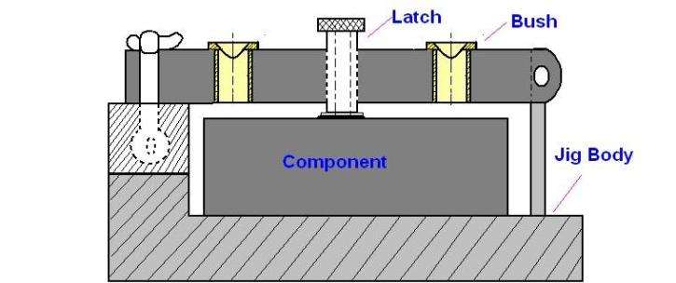

รูปที่ 1.5 จิ๊กแบบฝาปิด
ที่มา : Blogger Theme, mechanical engineering, 2010

    - จิ๊กแบบช่องหรือแบบแชลแนล
จิ๊กแบบช่อง (Channel Jig) เป็นจิ๊กที่มีลักษณะเป็นจิ๊กแบบช่อง มีลักษณะเป็นช่องต่างกับจิ๊กแบบฝาปิดตรงที่จิ๊กแบบแชลเนลจะมีผนังกั้นชิ้นงานมีสามด้านเท่านั้น ดังรูปที่ 1.6 ซึ่งสามารถเจาะได้มากกว่าหนึ่งผิวหน้า ช่วยลดจำนวนการติดตั้ง แต่เพิ่มการออกแบบและต้นทุนการผลิตของจิ๊ก

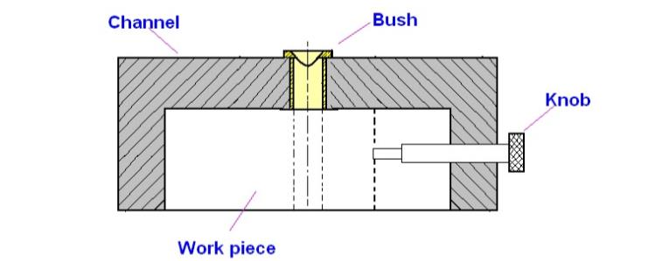
รูปที่ 1.6 จิ๊กแบบช่อง
ที่มา : Blogger Theme, mechanical engineering, 2010

    - จิ๊กแบบกล่อง
จิ๊กแบบกล่อง (Tumble or Box Jig) ออกแบบให้มีลักษณะครอบชิ้นงานได้ทั้งหมด และมีอุปกรณ์จับยึดชิ้นงานภายในกล่อง ดังรูปที่ 1.7 เพื่อให้สามารถนำเจาะได้มากกว่าหนึ่งด้าน นิยมใช้กับชิ้นงานที่ได้ทำการขึ้นรูปและถูกตกแต่งผิวหน้ามาทุกด้านแล้ว
Swinging Clamp
Swing
Legs
Flat Locators
Round Locators
Drill Bushs
Bush Clamp
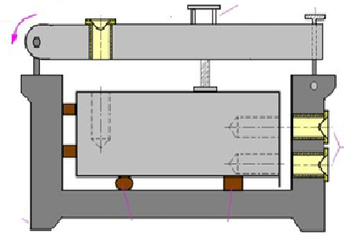
รูปที่ 1.7 จิ๊กแบบกล่อง
ที่มา : Blogger Theme, mechanical engineering, 2010
    - จิ๊กแบบหัวแบ่ง
จิ๊กแบบหัวแบ่ง (Indexing Jig) เป็นชนิดที่ใช้สำหรับที่ต้องการเจาะรูหรือการกระทำกับชิ้นงานในลักษณะที่ต้องการระยะห่างของรูเจาะที่เท่าๆ กัน โดยใช้แท่งดัน (Indexing Device) เป็นตัวอ้างอิงตำแหน่ง ดังรูปที่ 1.8 เช่น การเจาะรูบนพื้นที่ผิวรอบนอกของแป้นหรือเพลากลมที่ต้องการจำนวนรูเจาะที่มากกว่าสองรูที่มีขนาดระยะของรูเจาะที่เท่ากันสม่ำเสมอใช้ในการเจาะรูที่มีรูปแบบเดียวกัน ตำแหน่งรูอ้างอิงโดยทั่วไปใช้หลุมแรกที่เจาะ

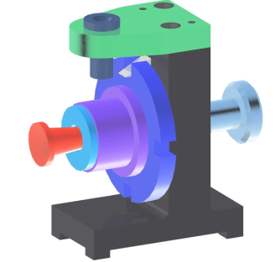
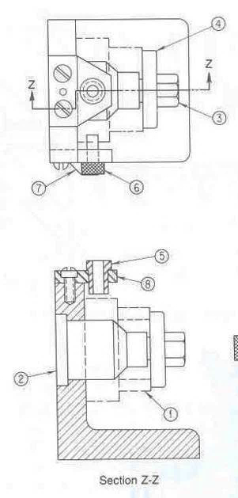
1. Placed on base
2. Locating stud
3. Hex nut
4. C-Washer
5. Drill bushing
6. Index pin
7. Spring
8. Bushing plate
รูปที่ 1.8 จิ๊กแบบหัวแบ่ง
ที่มา : EDWARD G.HOFFMAN. (1996). JIG AND FIXTURE DESIGN. USA.
  - ปลอกนำเจาะ
ปลอกนำเจาะ (Bush) นี้จะถูกใช้สำหรับการกำหนดตำแหน่งและเป็นตัวนำเจาะสำหรับดอกสว่าน, ดอกทำรูเรียบ (Reamers), ตัวทำเกลียวใน (Taps) ตัวทำบ่าเอียงของรู (Countersinks) และเครื่องมืออื่น ๆ ที่ใช้สำหรับการทำรู โดยทั่วไปปลอกนำเจาะนี้จะถูกนำไปชุบแข็ง (Hardening) และทำให้มีขนาดที่ถูกต้องแม่นยำก่อนที่จะนำไปใช้งาน ปลอกนำเจาะดอกสว่านที่นิยมใช้กันมากที่สุดคือ ปลอกที่สามารถเปลี่ยนใหม่ได้ (Renewable Bushing) ปลอกที่ใช้การกดสวม (Press-Fit Bushings) และปลอกที่ใช้ตั้งแนว (Liner Bushings) นอกจากนี้ก็ยังมีปลอกนำเจาะที่ใช้กับงานเฉพาะอย่างด้วย รายละเอียดของปลอกนำเจาะแบบต่าง ๆ มีดังต่อไปนี้

    - ปลอกนำเจาะแบบสวมพอดี
ปลอกนำเจาะแบบสวมพอดี (Press Fit) นี้จะมีแบบที่ใช้กันอยู่ทั่ว ๆ ไป 2 แบบ คือ แบบมีหัว และแบบไม่มีหัว ดังรูปที่ 1.9 และ 1.10 ปลอกนำเจาะแบบนี้จะถูกนำมาใช้งานในกรณีที่ตำแหน่งของรูนั้นไม่จำเป็นที่จะต้องเปลี่ยนปลอกนำทางอีกแล้ว ปลอกนำเจาะชนิดนี้เป็นชนิดที่ราคาถูกที่สุด วิธีการใช้คือ สวมโดยใช้แรงกดเข้าไปในแผ่นจิ๊กอย่างถาวร โดยทั่วไปจะสวมเข้าทางด้านบนของแผ่นนำเจาะ การถอดเปลี่ยนปลอกนำเจาะใหม่จะทำเมื่องานมีมีปัญหาเกี่ยวกับความเที่ยงตรงของการทำงานหรือเมื่ออุปกรณ์ปลอกนำเจาะเกิดการสึกหรอ
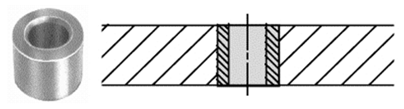
รูปที่ 1.9 ปลอกนำเจาะแบบสวมพอดี (Press Fit)
ที่มา : https://www.carrlane.com/en-us/product/drill-jig-bushings/press-fit-bushings
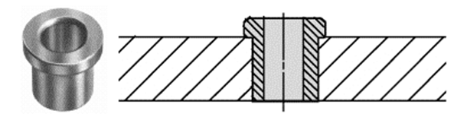
รูปที่ 1.10 ปลอกนำเจาะแบบสวมพอดี-มีบ่า (Press Fit)
ที่มา : https://www.carrlane.com/en-us/product/drill-jig-bushings/head-press-fit-bushings

    - ปลอกนำเจาะแบบพิเศษ
ปลอกนำเจาะแบบพิเศษ เป็นปลอกนำเจาะแบบที่จะนำไปใช้กับงานที่มีลักษณะพิเศษเฉพาะอย่าง แตกต่างจากงานธรรมดาทั่วไปจึงจำเป็นต้องใช้ปลอกนำเจาะแบบพิเศษนี้ สามารถแบ่งได้ดังนี้

      - ปลอกนำเจาะแบบเลื่อนหมุน
ปลอกนำเจาะแบบนี้ (Slip/Fixed Renewable)ปกตินำไปใช้ติดตั้งอยู่ในแผ่นของจิ๊กที่มีความบางโดยที่ปลอกนำเจาะนี้จะถูกอัดเข้าไปในรูและมีสกรูล็อคถูกติดตั้งอยู่ด้านข้าง ดังแสดงในรูปที่ 1.11 เมื่อติดตั้งปลอกนำเจาะลงในแผ่นนำเจาะเรียบร้อย ต้องดำเนินการหมุนด้านที่เป็นบ่าความสูงต่ำเข้าใต้หัวสกรูเพื่อทำการล็อค ปลอกนำเจาะแบบนี้สามารถถอดเปลี่ยนได้ง่ายกว่า แบบกดสวม (Press Fit)
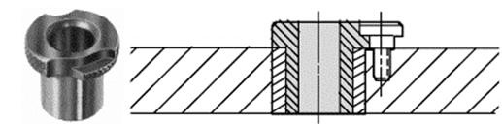
รูปที่ 1.11 ปลอกนำเจาะแบบเลื่อนหมุน
ที่มา : https://www.carrlane.com/en-us/product/drill-jig-bushings/
slpied-press-fit-bushings
      - ปลอกนำเจาะแบบหัวตัดแบน
ปลอกนำเจาะแบบหัวตัดแบน (Flat Milled Renewable) ดังรูปที่ 1.12 เป็นปลอกนำเจาะที่ใช้สำหรับถอดเปลี่ยนได้ มีลักษณะคล้ายกับปลอกนำเจาะแบบเลื่อน แต่มีลักษณะพิเศษคือสามารถใช้ภายใต้สภาวะที่มีความต้านทานแรงหมุนที่รุนแรง ปลอกนำเจาะชนิดนี้โดยทั่วไปมีบ่าเป็นแนวตรงเพื่อให้ยึดอย่างง่ายและปลอดภัย
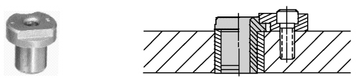

รูปที่ 1.12 ปลอกนำเจาะแบบหัวตัดแบน
ที่มา : https://www.carrlane.com/en-us/product/drill-jig-bushings/Flat-Milled-Renewable-Bushings

      - ปลอกนำเจาะแบบมีลาย (Serrated Press Fit)
ปลอกนำเจาะแบบมีลาย (Serrated Press Fit) จะถูกนำมาให้มีลักษณะรูปร่างเป็นลายที่ผิวนอก ดังแสดงในรูปที่ 1.13 สำหรับส่วนผิวนอกของปลอกนำเจาะที่มีลักษณะเป็นลายนี้จะช่วยทำให้ปลอกนำเจาะติดแน่นเป็นอย่างดี และป้องกันการเลื่อนหลุดออกจากแผ่นของจิ๊กด้วย นอกจากนี้ปลอกนำเจาะแบบนี้ยังสามารถที่จะอัดเข้าไปในรูของวัสดุที่อ่อนได้ เช่น แมกนีเซียม, อลูมิเนียม ไม้ หรือ กระดานอัด เป็นต้น
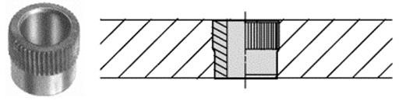
รูปที่ 1.13 ปลอกนำเจาะแบบมีลาย
ที่มา : https://www.carrlane.com/en-us/product/drill-jig-bushings/
Serrated-press-fit-bushings

      - ปลอกนำเจาะแบบมีตัวตัดเศษ
ปลอกนำเจาะแบบมีตัวตัดเศษ (Chip Breaker) ขอบปลอกด้านล่างประกอบด้วยการออกแบบพิเศษเป็นรอยหยักทำให้เศษที่เจาะหลุดออกจากปลายสว่าน ดังรูปที่ 1.14 ปลอกนำเจาะแบบนี้ใช้กับวัสดุเหนียว หรือที่ขจัดเศษยาก และลดแรงเสียดทาน ความร้อนสะสม ลดการสึกหรอของปลอกนำเจาะที่ปลายสว่านและช่วยลดโอกาสเสียหายของเครื่องมือตัดเจาะหรือชิ้นงาน
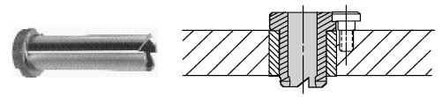
รูปที่ 1.14 ปลอกนำเจาะแบบมีตัวตัดเศษ
ที่มา : https://www.carrlane.com/en-us/product/drill-jig-bushings/Chip-Breaker-bushings

      - ปลอกนำเจาะแบบมีร่องน้ำมัน
ปลอกนำเจาะแบบมีร่องน้ำมัน (Direct Coolant)แบบนี้จะมีการทำร่องน้ำมันเอาไว้อยู่ภายใน ซึ่งทำให้มีประโยชน์ในการใช้งานกับงานที่มีการเจาะต่อเนื่อง และใช้ความเร็วรอบในการเจาะรูสูง ๆ ลักษณะของปลอกนำเจาะแบบนี้ ดังแสดงในรูปที่ 1.15
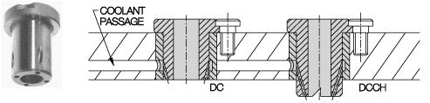
รูปที่ 1.15 ปลอกนำเจาะแบบมีร่องน้ำมัน
ที่มา : https://www.carrlane.com/en-us/product/drill-jig-bushings/directd-coolant-bushings
  - อุปกรณ์ที่ใช้ยึดงาน

    - สกรู (Screw)
ในการผลิตจิ๊กและฟิกซ์เจอร์นิยมใช้สกรูแบบสกรูหัวจมหกเหลี่ยม (Socket-Head Cap Screws) มากที่สุดเพราะว่าสกรูแบบนี้ให้แรงในการยึดจับมาก อีกทั้งยังง่ายต่อการติดตั้งและไม่จำเป็นต้องใช้เนื้อที่มากด้วย เป็นลักษณะของสกรูหัวรูปหมวกและยังมีอีกหลายชนิด เช่น หัวน็อต ตัวT: ยึดงานให้มั่นคงกับโต๊ะเครื่องจักร ดังแสดงในรูปที่ 1.16 ซึ่งสกรูพวกนี้จะมีประโยชน์มากเพราะใช้ได้ง่ายและเป็นแบบที่ล็อคด้วยตัวเอง (Self-Locking)
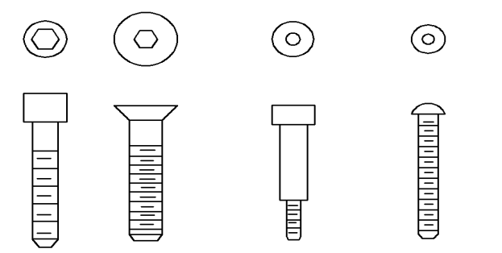
Flat head Shoulder head Bottom head

รูปที่ 1.16 สกรูแบบต่างๆ
ที่มา : http://valtrainc.com/products/scw.php

    - แป้นเกลียว
แป้นเกลียวหรือน๊อต เป็นชิ้นส่วนตัวเมียใช้ยึดติดกับสกรู มีหลายลักษณะตามรูปที่ 1.17 เช่น หัวน็อตหกเหลี่ยมและแท่นทีน็อต ขึ้นอยู่กับลักษณะการใช้งาน
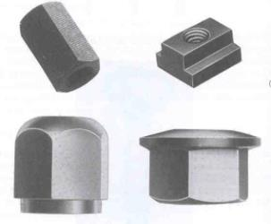
รูปที่ 1.17 หัวน็อตหกเหลี่ยมและแท่นทีน็อต
ที่มา : http://valtrainc.com/products/scw.php

    - แหวนรอง
แหวนรองมีประโยชน์คือ ช่วยกระจายแรง และเพิ่มพื้นที่ในการยึดเกาะ ทำให้น็อตแน่นหนา ทั้งยังช่วยป้องกันส่วนรูของวัสดุไม่ให้เสียหายจากแรงกดของน็อตอีกด้วย ตัวอย่างดังรูปที่ 1.18

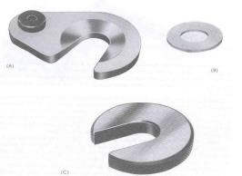

รูปที่ 1.18 แหวนรองแบบสวิง
ที่มา : http://valtrainc.com/products/scw.php

    - วงแหวนกักงาน (Retaining Ring)
อุปกรณ์ยึดงานอีกแบบหนึ่งซึ่งสามารถที่จะลดเวลาทำงานลงได้ก็คือ วงแหวนกักงาน (Retaining Ring) และวงแหวนที่นำมาใช้ให้เป็นประโยชน์เหล่านี้มีอยู่ 2 แบบคือ แบบภายใน และแบบภายนอกตัวอย่างดังรูปที่ 1.19
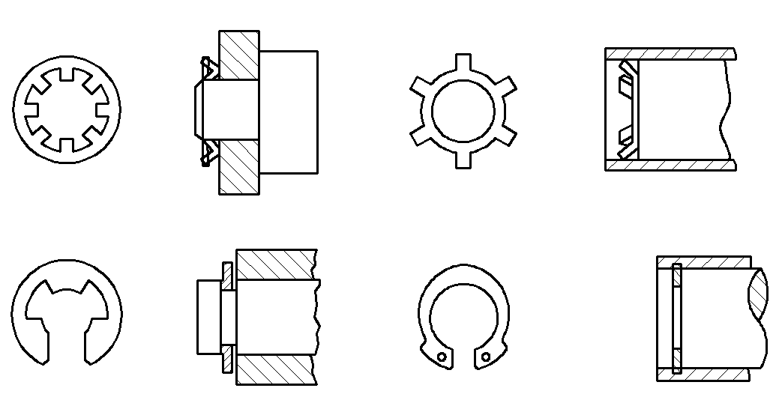
แบบภายนอก
แบบภายใน

รูปที่ 1.19 วงแหวนกักงาน (Retaining Ring) แบบภายในและแบบภายนอก
ที่มา : http://valtrainc.com/products/scw.php

สรุป
จุดประสงค์ส่วนใหญ่ของการออกแบบเครื่องมือ คือการเพิ่มประสิทธิภาพการผลิตงาน ลดค่าใช้จ่าย แต่ในขณะเดียวกันทางด้านคุณภาพก็ยังคงเดิมไม่ลดลง และการเลือกใช้งานจิ๊กแต่ละประเภทต้องให้เหมาะสมกับลักษณะงานที่ใช้โดยแต่ละประเภท อาจประยุกต์ข้อดีของแต่ละประเภทนำมาออกแบบรวมกัน

แบบฝึกหัดบทที่ 1
- จงบอกจุดประสงค์ของการออกแบบจิ๊ก และ ฟิ๊กเจอร์
- ในการออกแบบอุปกรณ์จิ๊ก และ ฟิ๊กเจอร์ ควรคำนึงถึงสิ่งใดบ้าง
- จงบอกความแตกต่างระหว่างจิ๊ก และ ฟิ๊กเจอร์
- จงบอกความแตกต่างระหว่างจิ๊กแบบแผ่น และ จิ๊กแบบแผ่นทาบ
- จงบอกจุดเด่นและจุดด้อยของจิ๊กแบบฝาปิด (Leaf Jig)
- จิ๊กแบบใดสามารถใช้งานโดยเจาะชิ้นงานมากกว่า 1 ด้านได้
- จงยกตัวอย่างฟิ๊กเจอร์มา 3 ชนิด ที่ไม่ได้ใช้กับงานกัด เจาะ หรือ แมชชีนนิ่ง (Machining)
- จิ๊กแบบปั๊ม คืออะไร แตกต่างจากจิ๊กแบบยูนิเวอร์แซลอย่างไร
- วัสดุชนิดเหล็กกล้าประเภทใดเหมาะสำหรับผลิต จิ๊ก และ ฟิ๊กเจอร์เพราะเหตุใด
- วัสดุชนิดเหล็กกล้าประเภทใดเหมาะสำหรับผลิตปลอกนำเจาะ เพราะเหตุใด

หลักการกำหนดตำแหน่ง (Locating Principles) | บทที่ 2

วัตถุประสงค์
- ทราบถึงหลักการของการกำหนดตำแหน่ง
- สามารถเลือกใช้ประเภทตัวกำหนดตำแหน่งให้ถูกต้องตามลักษณะของงาน

  - หลักการกำหนดตำแหน่งชิ้นงาน (Principles of location)
การกำหนดตำแหน่งหมายถึงตำแหน่งที่ถูกต้องที่เราต้องการให้มีระหว่างการผลิตชิ้นงานและการใช้จิ๊กและฟิกซ์เจอร์ ซึ่งจะทำให้ได้สินค้าที่มีคุณภาพคงที่ จิ๊กและฟิกซ์เจอร์ที่ถูกสร้างขึ้นมาเพื่อกำจัดข้อบกพร่องในการผลิตชิ้นงาน การวางตำแหน่งที่ดีจะช่วยควบคุมการทำงานในทุกทิศทางทุกครั้งที่ทำงานกับเครื่องต้องถูกวางไว้ในตำแหน่งที่ถูกต้อง ดังนั้นควรเข้าใจการเคลื่อนที่ของวัตถุก่อนซึ่งชิ้นงานรูปทรงเหลี่ยมพื้นฐาน (Prismatic) ซึ่งเป็นรูปทรงชิ้นงานทั่วไปนั้น จะมีระดับความเป็นอิสระได้ทั้งหมด 12 ทิศทาง ตามรูปที่ 2.1 แสดงตามมุมมองแบบ สามมิติ มุมมองด้านบนและด้านข้าง

ก. มุมมองแบบ สามมิติ
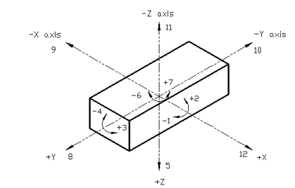

ข. มุมมองแบบด้านบน - ด้านข้าง
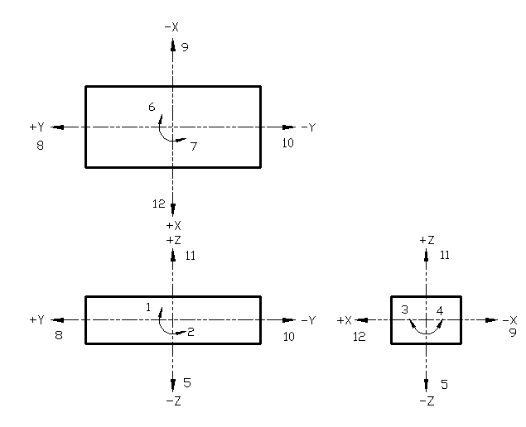
รูปที่ 2.1 แนวของการเคลื่อนที่ (Movement is the space)

ทิศทางประกอบด้วย การเคลื่อนที่ตามแนว แกน X, Y และ Z โดยแต่ละแกนจะเคลื่อนได้ 2 ทางคือ ทางบวก และทางลบ รวมทั้งหมดขณะนี้จะได้ 6 แนว นอกจากนี้ยังมีการเคลื่อนที่โดยการหมุนรอบแต่ละแกน ซึ่งการหมุนรอบแต่ละแกนสามารถเคลื่อนที่ได้ทั้งในทิศทางตามเข็มนาฬิกา และทวนเข็มนาฬิกา ซึ่งรวมทั้งหมด 12 ทิศทาง
  - กฎการกำหนดตำแหน่งแบบ 3-2-1 (The 3-2-1 principle)
กฎการกำหนดตำแหน่งแบบ 3-2-1 (The 3-2-1 Principle) เป็นกฎการกำหนดการเคลื่อนที่ที่เปรียบเหมือนเป็นการกำหนดตำแหน่งด้วยสลัก (pin) ได้ครบเหมือนเป็นระนาบ ซึ่งใช้ทั้งหมดจำนวน 6 ตัว สามารถจำกัดระดับความเป็นอิสระได้ 9 ทิศทาง จากทั้งหมด 12 ทิศทาง ของระดับความเป็นอิสระของชิ้นงานที่ลอยอยู่ในอากาศ การกำหนดตำแหน่งนั้นเริ่มต้นด้วยการวางชิ้นงานบนระนาบอ้างอิงปฐมภูมิ (Primary) ซึ่งเป็นระนาบขนานกับระนาบ X-Y สามารถดูได้ตามรูปที่ 2.2
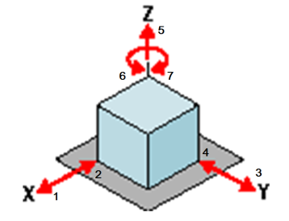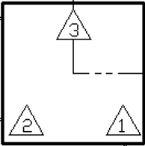
มุมมองจากด้านบน

รูปที่ 2.2 ระนาบปฐมภูมิสำหรับวางชิ้นงานเบื้องต้น
ที่มา : Naman Dave, (2016, March 9), Jig and fixture

ระนาบนี้สามารถจำกัดระดับความเป็นอิสระได้ 5 ทิศทาง คือ 1.การเคลื่อนที่ในทิศทาง –Z, 2.การหมุนรอบแกน X ทั้งตามเข็มและ 3.ทวนเข็ม และ 4.การหมุนในทิศทางรอบแกน Y ทั้งตามเข็มและ 5.ทวนเข็ม 2 ทิศทาง ส่วนทิศทางที่ยังเคลื่อนที่ได้อีก 7 ทิศทาง คือ แนวแกน X จำนวน 2 ทิศทาง แนวแกน Y จำนวน 2 ทิศทาง แนวทิศทางขึ้นตามแนวแกน Z + และ แนวการหมุนรอบแกน Z (ตามและทวนเข็ม) การใช้สลักแทนระนาบนี้สามารถใช้สลัก 3 ตัว ที่พื้นของระนาบ
การกำหนดระนาบที่ 2 (Secondary plane) กำจัดการเคลื่อนที่ด้านข้างพร้อมการหมุน ดังรูปที่ 2.3 สามารถจำกัดระดับความเป็นอิสระได้ 3 ทิศทางคือ การเคลื่อนที่ในทิศทาง –X และรอบแกน Z สองทิศทาง ดังนั้นทิศทางที่ยังสามารถเคลื่อนที่ยังเหลืออยู่ 4 ทิศทาง ตามรูปที่ 2.3 การกำหนดตำแหน่งชิ้นงานให้ไปสัมผัสกับระนาบที่ 2 นี้ สามารถนำสลักมาใช้แทนระนาบนี้โดยใช้สลักจำนวนอย่างน้อย 2 ตัว
สุดท้ายเลื่อนชิ้นงานไปสัมผัสกับระนาบอ้างอิงที่ 3 (Tertiary) ซึ่งเป็นระนาบขนานกับระนาบ X-Z สามารถใช้สลักกำหนดตำแหน่งอยู่ 1 ตัวได้แทนระนาบนี้ ดังรูปที่ 2.3 และสามารถจำกัดระดับความเป็นอิสระได้ 1 ทิศทาง
จากกฎการจำกัดการเคลื่อนที่ 3-2-1 หรือการใช้สลัก 6 ตัว กำจัดทิศทางการเคลื่อนที่ และ ทิศทางการเคลื่อนที่ที่สามารถเคลื่อนที่ได้ 3 ทิศทาง คือ ทิศทาง +Z, +Xและ +Y ตามรูปที่ 2.4 เมื่อพิจารณาการจับยึดเพื่อให้หยุดการเคลื่อนที่ร่วมกับสลักจำนวน 6 ตัว ระบบการจับยึดหรือกำหนดตำแหน่งต้องหยุดการเคลื่อนไหวในทิศทางที่หกและแรงในการจับยึดต้องหยุดในตรงข้ามกับทิศทางหกของการเคลื่อนไหวตัวอย่างสามารถดูได้จากรูปที่ 2.5

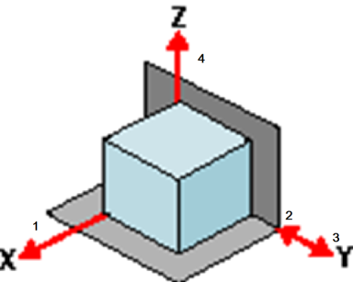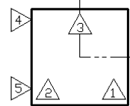

รูปที่ 2.3 การเคลื่อนที่ที่เหลือจากการใช้ระนาบอ้างอิง
ที่มา : Naman Dave, (2016, March 9), Jig and fixture
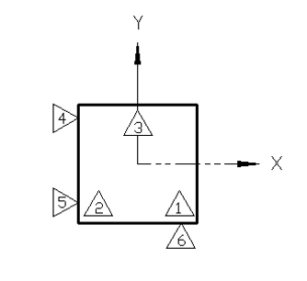
รูปที่ 2.4 สลักหกตัวบังคับตำแหน่ง

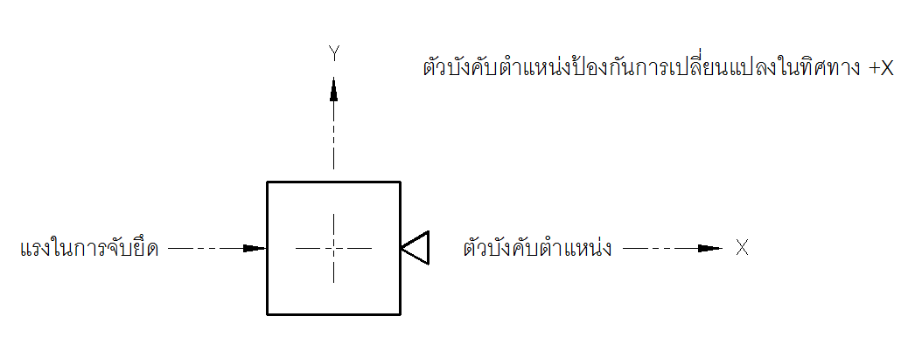

รูปที่ 2.5 ทิศทางการจับยึดบังคับชิ้นงาน

  - กฎการกำหนดตำแหน่งชิ้นงานในกรณีชิ้นงานมีส่วนโค้งเป็นทรงกระบอกหรือเคลื่อนที่เป็นแนวเส้นโค้ง

    - กำหนดตำแหน่งแบบแนวราบ (Planar Location)
กำหนดตำแหน่งแบบแนวราบเริ่มต้นการกำหนดตำแหน่งด้วยการวางบนระนาบตามรูปที่ 2.6 การกำหนดในส่วนนี้จะคล้ายกับการเริ่มต้นในเรื่องของการกำหนดระนาบในกฎการจำกัดเคลื่อนที่ 3-2-1 การวางบนสลัก 3 ตัว ในกรณีของ กฎสลัก 3-2-1
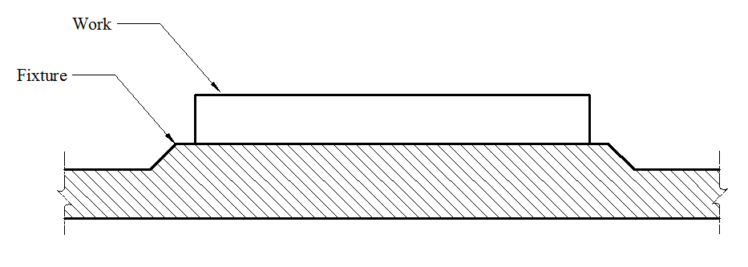
รูปที่ 2.6 กำหนดตำแหน่งที่ตั้งชิ้นงานมีการอ้างอิงเฉพาะพื้นผิว

    - กำหนดตำแหน่งแบบร่วมศูนย์ (Concentric Location)

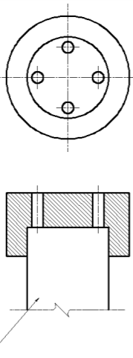
ตัวกำหนดตำแหน่ง

ชิ้นงาน
รูปที่ 2.7 การกำหนดตำแหน่งที่ตั้งชิ้นงานจากชิ้นส่วนทรงกระบอก

ในกรณีงานวางบนระนาบ การกำจัดการเคลื่อนที่ต่อจากนี้คือทำเป็นรูตัวเมียกับเดือยตัวผู้ โดยชิ้นงานจะทำเป็นรูตัวเมียหรือเดือยตัวผู้ก็ได้ ตามรูปที่ 2.7 การกำจัดองศาอิสระในส่วนนี้จะกำจัดทิศทางทางแกน x และแกน y เหลือการเคลื่อนที่ที่สามารถหมุนตามเข็มและทวนเข็มได้
    - กำหนดตำแหน่งแบบรัศมี (Radial Location)
จากการกำหนดตำแหน่งแบบร่วมศูนย์ การเคลื่อนที่ยังคงเหลือ 3 องศาอิสระ การกำจัดองศาอิสระเพิ่มเติมสามารถทำได้โดยใช้สลักปักกั้นการเคลื่อนที่ในกรณีชิ้นงานเป็นแนวยาว การกำหนดตำแหน่งแบบนี้สามารถในสลัก 2 ตัว เพื่อให้ชิ้นงานเหลือการเคลื่อนที่ในแนวขึ้น (+z) ทางเดียวตามรูปที่ 2.8
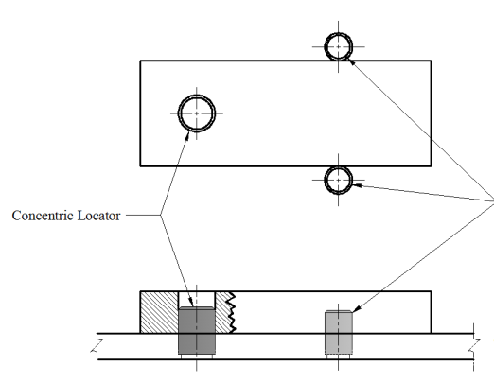
ตัวกำหนดตำแหน่งแบบรัศมี
ตัวกำหนดตำแหน่ง
แบบร่วมศูนย์
รูปที่ 2.8 การใช้สลักกำหนดตำแหน่งแบบรัศมี

ตัวอย่างที่ 2.1
จากรูปที่ 2.8 แผ่นฐานใช้ตัวกำหนดตำแหน่ง 2 แบบโดยใช้หลักการกำหนดตำแหน่งแบบร่วมศูนย์และกำหนดตำแหน่งแบบรัศมี การกำหนดตำแหน่งแบบรัศมีดังรูปที่ 2.8 ในลักษณะดังกล่าวมีข้อเสียอย่างไร
การกำหนดตำแหน่งแบบรัศมีในลักษณะดังกล่าวควรจะมีแค่ตัวเดียวเพราะหากชิ้นงานมีขนาดที่ไม่พอดีกับช่องว่างของสลักจะทำให้ผู้ปฏิบัติงานเกิดการลังเลว่าควรจะชิดกับสลักด้านใด หรืออาจจะใช้สลักสปริงแทน 1 ตัวตามรูปที่ 2.9 เพื่อให้เห็นถึงความแตกต่างและช่วยในการปรับช่องว่างให้เท่ากับขนาดชิ้นงาน
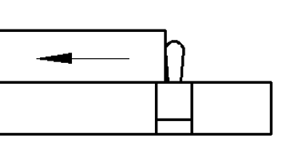
รูปที่ 2.9 สลักสปริงที่ใช้แทนสลักปกติ

จากการกำหนดตำแหน่งที่กล่าวมาในกรณีมีส่วนโค้งหรือการใช้จุดหมุนเป็นจุดอ้างอิงตำแหน่ง กรณีศึกษา การกำหนดตำแหน่งที่ใช้งานโดยทั่วไปจะใช้ความรู้ทั้ง 3 แบบมาประยุกต์รวมกันตาม รูปที่ 2.10 เป็นจิ๊กสำหรับกำหนดตำแหน่งเจาะรูหรืออินเด็กซิ่งจิ๊ก (Indexing jig)
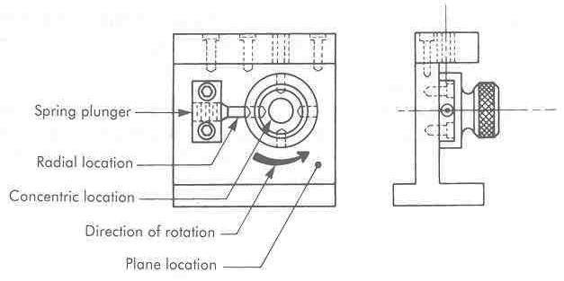
รูปที่ 2.10 งานที่จับยึดส่วนใหญ่ใช้การรวมเข้าด้วยกันของวิธีการกำหนดตำแหน่งที่ตั้งที่สมบูรณ์ของชิ้นงาน
ที่มา : EDWARD G.HOFFMAN. (1996). JIG AND FIXTURE DESIGN. USA

ตัวอย่าง 2.2 การกำหนดตำแหน่ง ในกรณีชิ้นงานเป็นทรงกระบอก
ถ้าต้องการกำหนดตำแหน่งของชิ้นงานทรงกระบอกตามรูปที่ 2.11 จะสามารถกำหนดตำแหน่งโดยใช้หลักการที่เรียนมาอย่างไร และวิเคราะห์องศาอิสระที่เกิดขึ้นหลังจากกำหนดตำแหน่งแล้ว
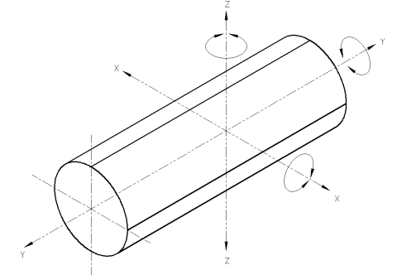

รูปที่ 2.11 ชิ้นงานทรงกระบอกมีความเป็นอิสระทั้ง 12 ทิศทาง

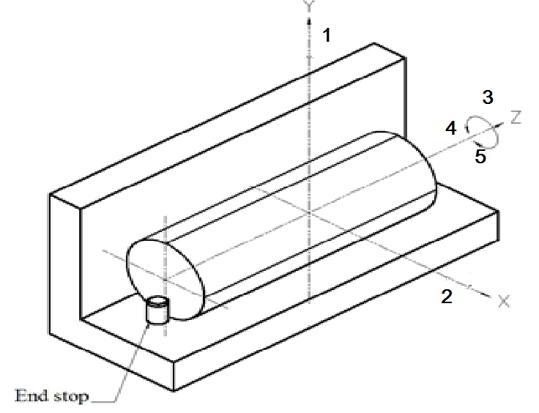
รูปที่ 2.12 ตัวกำหนดตำแหน่งและแนวทางเคลื่อนที่

จากองศาอิสระทั้งหมด 12 ทิศทาง ด้วยเครื่องมือบอกตำแหน่งตามรูปที่ 2.12 แนวทางเคลื่อนที่สามารถเคลื่อนที่ที่ 5 ทิศทาง และสามารถกำจัดการเคลื่อนที่ได้ทั้งหมด 7 ทิศทาง คือ ในระนาบแนวนอน –Z, การเคลื่อนที่ลง Y-, การเคลื่อนที่ทางซ้าย X-, การหมุนรอบแกน X (CW และ CCW) และการหมุนรอบแกน Y (CW และ CCW)
การกรณีชิ้นงานเป็นทรงกระบอกเครื่องมือที่ใช้กำหนดตำแหน่งสามารถออกแบบได้ตามหลักของ 3 การกำหนดการเคลื่อนที่ในหัวข้อถัดไป
  - การกำหนดตำแหน่งเพื่อระนาบ
การกำหนดตำแหน่งแบบนี้เพื่อให้ได้ผิวราบด้านล่างชิ้นงาน ซึ่งสลักที่สามารถรองรับชิ้นงานได้จะมีอยู่ด้วยกัน 3 แบบ คือ ตัวรองรับแบบมั่นคง และ ตัวรองรับแบบปรับได้
สลักกำหนดตำแหน่งเพื่อใช้สำหรับรองรับชิ้นงานด้านล่าง ส่วนใหญ่จะใช้แบบที่มีบ่า ส่วนที่ไม่มีบ่าสามารถใช้สำหรับอ้างอิงตำแหน่งด้านข้าง สลักบางตัวมีบางส่วนที่มีความแข็งพิเศษเพื่อป้องกันการสึกหรอด้วย ตามรูปที่ 2.13 สลักบางแบบสามารถปรับได้ขึ้นกับลักษณะชิ้นงานที่มีผิวไม่เรียบหรืออาจเกิดจากการสึกหรอ หรือเป็นสลักขึ้นลงตามโหลดน้ำหนัก ตามรูปที่ 2.14 และ 2.15 ตามลำดับ สลักบางชนิดออกแบบให้มีจุดสัมผัสชิ้นงานให้น้อยที่สุดเพื่อหลีกเลี่ยงการสัมผัสและติดขัดในส่วนใดส่วนหนึ่ง เพื่อป้องกันเศษฝุ่นละอองหรือเศษโลหะที่เกิดจากการกัด ตามรูปที่ 2.16
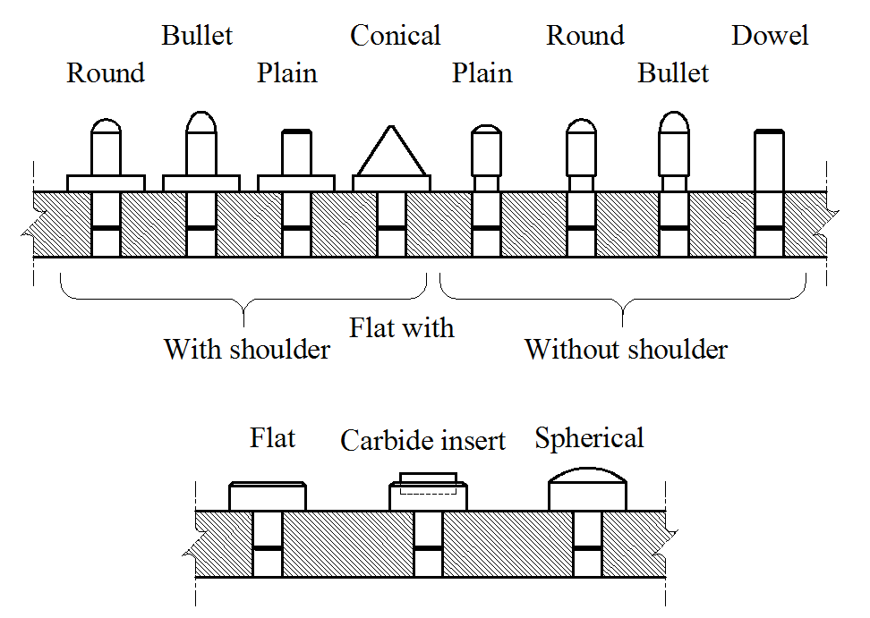

รูปที่ 2.13 สลักกำหนดตำแหน่งแบบต่างๆ

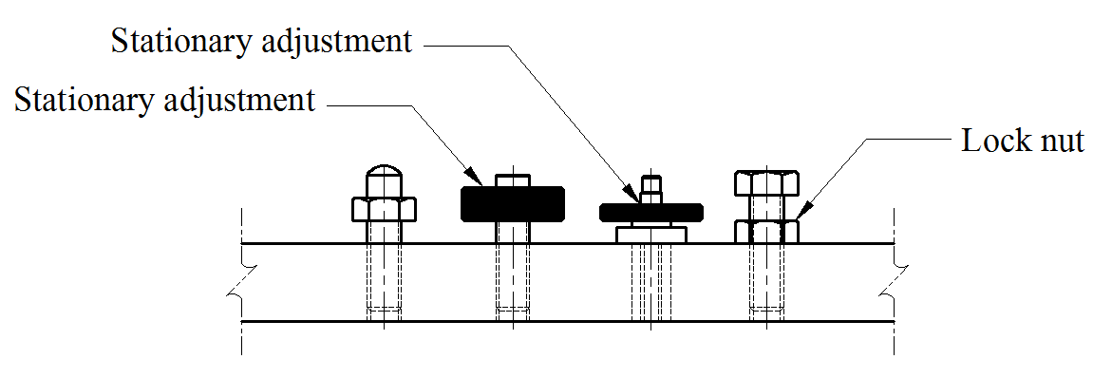
รูปที่ 2.14 สลักรองรับแบบปรับ

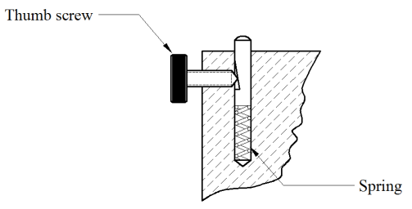

รูปที่ 2.15 ตัวรองรับแบบปรับได้ชนิดสปริงซึ่งใช้เกลียวล็อค

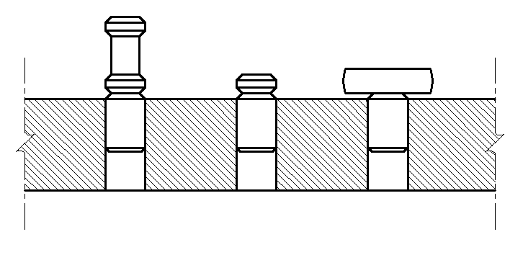
รูปที่ 2.16 ตัวกำหนดตำแหน่งแบบลดจุดสัมผัส

  - การกำหนดตำแหน่งด้านข้าง
ในการกำหนดตำแหน่งด้านข้างสามารถใช้สลักแบบเดียวกับสลักที่ใช้วางรองฐานที่เป็นระนาบได้เลยแต่ควรจะพิจารณาถึงความเหมาะสม ซึ่งจะกล่าวถึงในหัวข้อเทคนิคการกำหนดตำแหน่ง

    - การกำหนดตำแหน่งจากเส้นรอบรูปภายนอกหรือแบบรัง (Nest)
การกำหนดเส้นรอบรูปเต็ม (Full Nest) เป็นการกำหนดตำแหน่งเป็นหลุมเพื่อให้ชิ้นงานสัมผัสกับตัวกำหนดทุกด้าน แต่มีข้อเสีย เช่น ยกชิ้นงานยาก เศษและครีบสามารถติดอยู่ในรัง ดังรูปที่ 2.17
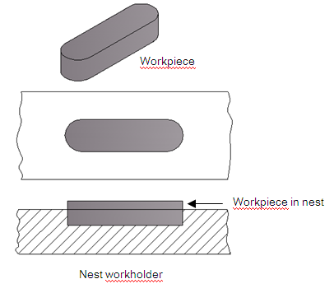
Workpiece
Workpiece
Nest Workholder
รูปที่ 2.17 ตัวกำหนดตำแหน่งแบบรัง

    - ตัวกำหนดตำแหน่งแบบสัมผัสบางส่วน
การกำหนดสัมผัสแบบบางส่วนนี้จะกำหนดตำแหน่งอ้างอิงให้กับชิ้นงานเฉพาะจุดสัมผัสที่พิจารณาแล้ว จากรูปที่ 2.18 จะสัมผัสทั้งส่วนมุมของชิ้นงาน โดยที่มุมจะมีร่องไว้หลบครีบของชิ้นงานด้วย การออกแบบแบบนี้ถ้าเกิดการสึกหรออาจต้องเปลี่ยนทั้งชิ้นงาน ดังนั้นอาจมีการออกแบบอุปกรณ์ให้เป็นแบบถอดเปลี่ยนได้ ตามรูปที่ 2.19

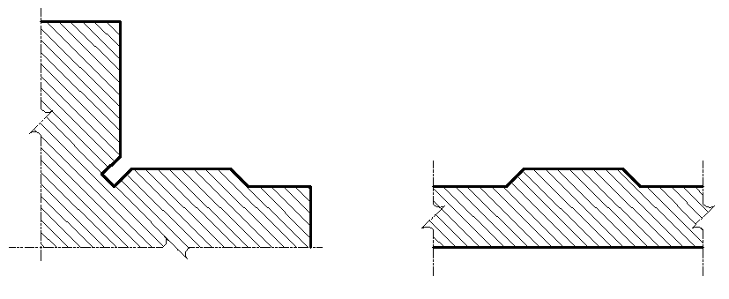
ร่องหลบครีบ
รูปที่ 2.18 การออกแบบและผลิตชิ้นงานแบบตายตัว
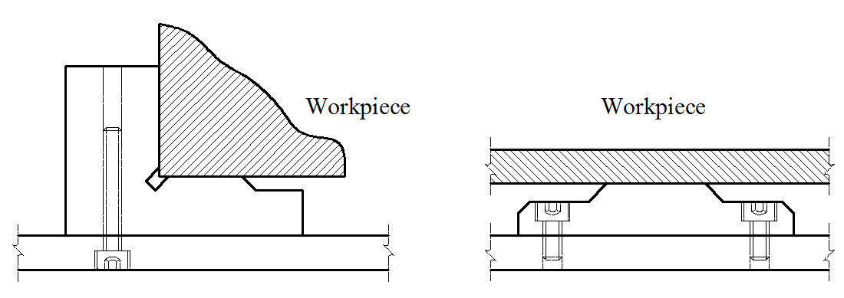
รูปที่ 2.19 การกำหนดตำแหน่งแบบประกอบ

การกำหนดจุดอ้างอิงทางด้านข้างสามารถกำหนดตำแหน่งแบบปรับได้ ถ้าชิ้นงานมีลักษณะไม่เรียบหรือเกิดการสึกหรอ ทั้งชิ้นงานและสลักกำหนดตำแหน่ง อาจเลือกใช้สลักที่มีเซทสกรูกำหนดตำแหน่งได้ตามรูปที่ 2.20 หรืออาจมีตัวหยุดเพื่อเพิ่มพื้นที่ในการอ้างอิงตำแหน่งตามรูปที่ 2.21

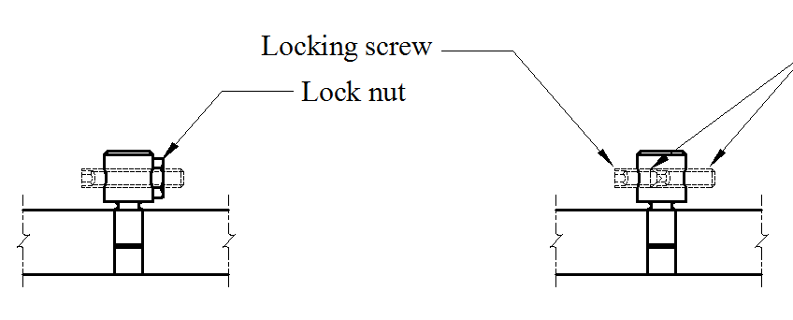
2 set screws
รูปที่ 2.20 ตัวกำหนดตำแหน่งแบบปรับได้

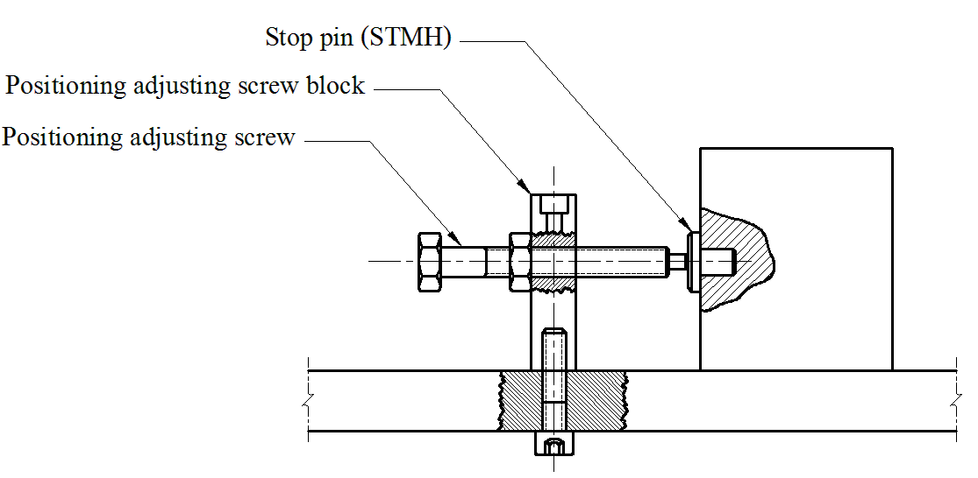
Application stop pin
รูปที่ 2.21 ตัวหยุดเพื่อเพิ่มพื้นที่ในการอ้างอิงตำแหน่ง

    - สลักหัวเพชร
สลักหัวเพชร (Diamond pin) เป็นสลักที่มีหัวเป็นรูปร่างเหมือนเพชร มีระยะจำกัดแกนตั้งใกล้เคียงกับระยะจำกัดเมื่อใช้สลักทรงกระบอกแต่มีระยะเผื่อมากขึ้นตามแนวแกนนอนสามารถใช้ทดแทนสลักกลมภายใน เมื่อชิ้นงานมีรู 2 รู ใช้เป็นที่ตั้งตำแหน่งหลักและตั้งตำแหน่งรอง ซึ่งตัวตั้งตำแหน่งหลักใช้หลักการกำหนดตำแหน่งแบบร่วมศูนย์ (Concentric location) เป็นสลักลักษณะหัวแบบทรงกระบอกได้ ส่วนตำแหน่งรองป้องกันการหมุน ใช้เป็นการกำหนดตำแหน่งแบบรัศมี (Radial location) ซี่งการใช้ตั้งตำแหน่งจำกัดความอิสระโดยป้องกันการหมุน สามารถใช้สลักหัวเพชรซึ่งจะทำให้การตั้งค่าติดตั้งชิ้นงานเริ่มต้นง่ายกว่า แต่ หากกำหนดเป็นสลักแบบทรงกระบอกเป็นแบบเดียวกับตัวตั้งตำแหน่งหลัก และตำแหน่งรองจะทำให้มีการทำงานซ้ำกันของตัวตั้งตำแหน่งซึ่งจะเป็นการตั้งตำแหน่งเกินจำเป็น ทำให้การใส่และถอดชิ้นงานยาก ตัวอย่างการใช้สลักหัวเพชรสามารถดูได้จากรูป 2.22

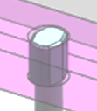
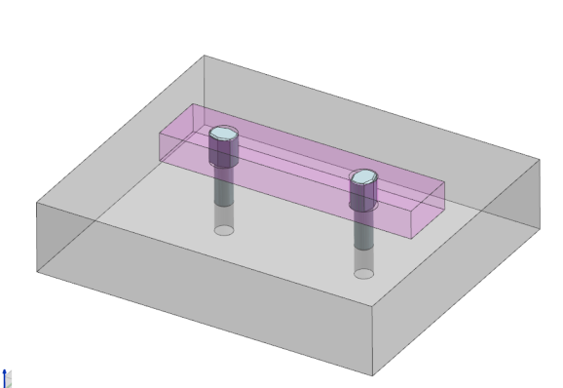
ระยะเผื่อมาก
ระยะเผื่อน้อย
สลักหัวเพชร
รูปที่ 2.22 สลักกำหนดตำแหน่งรูปหัวเพชร

ตัวอย่างที่ 2.3
จากการกำหนดตำแหน่งตามรูปด้านล่าง โดยใช้หลักการกำหนดตำแหน่งแบบร่วมศูนย์ (Concentric location) และตำแน่งรองป้องกันการหมุนใช้เป็นการกำหนดตำแหน่งแนวรัศมี (Radial location) การกำหนดดังรูปมีข้อเสียอย่างไร และควรปรับปรุงเป็นแบบใด
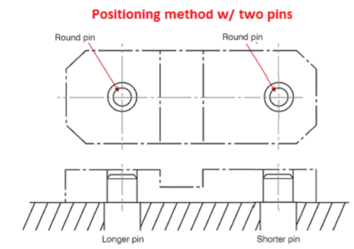

การใช้ตั้งตำแหน่งจำกัดความอิสระโดยป้องกันการหมุนสามารถใช้สลักหัวเพชร ซึ่งจะทำให้การตั้งค่าเริ่มต้นง่ายกว่า และ หากกำหนดเป็นแบบเดียวกับตัวตั้งตำแหน่งหลัก จะทำให้มีการทำงานซ้ำกันของตัวตั้งตำแหน่ง ซึ่งจะเป็นการตั้งตำแหน่งเกินจำเป็น ตัวอย่างการใช้สลักหัวเพชรสามารถดูได้จากรูป 2.23
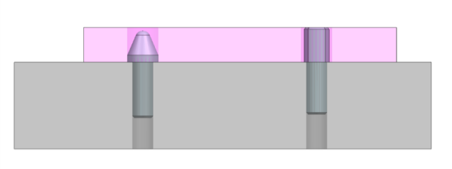
สลักหัวเพชร
สลักหัวโคน
รูปที่ 2.23 การใช้สลักหัวเพชรเป็นตำแหน่งรองร่วมกับ
ตำแหน่งหลักแนวร่วมศูนย์

อุปกรณ์อื่นๆ ที่ช่วยในการกำหนดตำแหน่ง
1.สลักสปริง
สลักสปริงไม่เป็นอุปกรณ์กำหนดตำแหน่ง แต่ทำให้แน่ใจว่าชิ้นงานสัมผัสกับตัวกำหนดตำแหน่งทั้งหมดใช้สำหรับชิ้นส่วนที่มีขนาดเล็กกะทัดรัด ดังรูปที่ 2.24

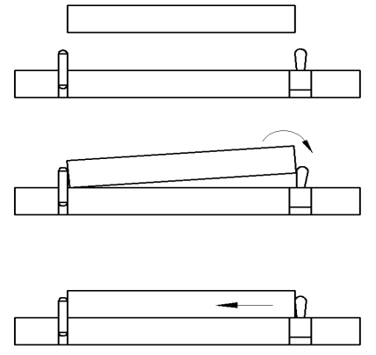
รูปที่ 2.24 สลักสปริง
ที่มา : EDWARD G.HOFFMAN. (1996). JIG AND FIXTURE DESIGN. USA
2. สปริงหยุด
สปริงหยุด การทำงานเช่นเดียวกับสลักสปริงแต่ออกแบบมาสำหรับชิ้นงานขนาดใหญ่ ดังรูปที่ 2.25

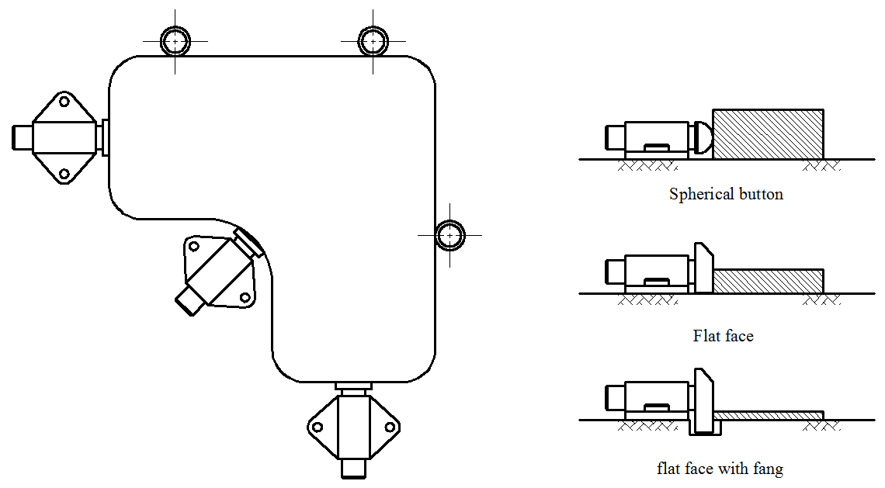
รูปที่ 2.25 สปริงหยุด Buttons
ที่มา : EDWARD G.HOFFMAN. (1996). JIG AND FIXTURE DESIGN. USA

  - ข้อคำนึงถึงวิธีการใช้การกำหนดตำแหน่ง

    - ความมีเสถียรภาพ
ชิ้นงานมีแนวโน้มที่จะเสถียรภาพมากขึ้นถ้าชิ้นงานมีน้ำหนัก แต่ถ้าชิ้นงานมีน้ำหนักจะมีความเสี่ยงต่อจำนวนตำแหน่งของสลักที่มีไม่พอ ดังนั้น จำนวน 6 สลัก ในหลักการ 3-2-1 จึงเป็นการพิจารณาถึงจำนวนที่น้อยที่สุดที่ใช้
    - แรงกดในการตัด
ตัวบังคับตำแหน่ง (Locating) ควรให้อยู่ในทิศทางตรงข้ามกับแรงของเครื่องมือตัดและแรงจับยึดควรจะอยู่ในทิศทางเดียวกับแรงกระทำจากเครื่องมือตัด ดังนั้นเพื่อหลีกเลี่ยงการเคลื่อนที่ของชิ้นงานเมื่อมีแรงจับชิ้นงานไม่เพียงพอ ดังรูปที่ 2.26

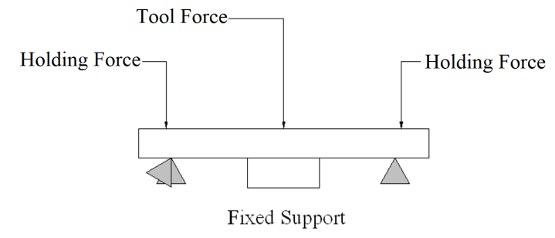

รูปที่ 2.26 แรงกดในการตัด

แรงจับยึดควรจะเพียงพอหรือมากกว่าผลกระทบของแรงตัดและเพื่อป้องกันการเคลื่อนที่ของชิ้นงานจากตัวบังคับตำแหน่ง
    - การตรวจสอบ
การออกแบบควรจะออกแบบให้ทำงานง่ายที่สุด และคำนึงถึงสภาพแวดล้อมการทำงานที่เปลี่ยนแปลงเช่น ความไม่สม่ำเสมอของพื้นผิวการสึกหรอของตัวบังคับตำแหน่งความสกปรกของชิ้นงานและอุปกรณ์จับงาน และความแตกต่างของอุณหภูมิ
    - ป้องกันความผิดพลาด
การป้องกันและแก้ไขปัญหาความผิดพลาด(Fool-Proofing)ในการทำงาน โดยการป้องกันปัญหาไม่ให้เกิดซ้ำและการแก้ไขความผิดพลาดที่ต้นเหตุ เพื่อให้ปัญหาหมดไปอย่างถาวร โดยใช้เครื่องมือต่าง ๆ เช่น การใช้ระบบป้องกันความผิดพลาด หรือภาษาญี่ปุ่นเรียกว่าโปกะโยเกะ (Poka-yoke (Mistake – Proofing))เพื่อป้องกันความผิดพลาดที่เกิดจากความหลงลืม การเข้าใจคลาดเคลื่อน หรือเข้าใจผิด การขาดประสบการณ์และความไม่รู้ โดยที่ผู้ปฏิบัติงานไม่จำเป็นต้องมีความรู้หรือให้ความสนใจมาก ก็ไม่ทำให้เกิดความผิดพลาดจากการปฏิบัติงาน เช่น การออกแบบซิมการ์ดให้มีมุมด้านหนึ่งเป็นมุมตัด เพื่อป้องกันการใส่ซิมการ์ดผิดด้านควรออกแบบอุปกรณ์ที่ถูกตั้งขึ้น เพื่อป้องกันการผิดพลาดของการทำงาน หรือออกแบบตามรูปที่ 2.27 แสดงตัวอย่างการประกอบต้องการประกอบได้ทิศทางเดียวถ้าประกอบผิดด้านจะใส่ไม่เข้า เช่น สายชาร์ทโทรศัพท์เคลื่อนที่ การออกแบบในปัจจุบันแม้ว่าจะเขียนและกำชับแล้วก็ตาม ความผิดพลาดสามารถเกิดขึ้นได้แต่ถ้าออกแบบโดยใช้หลักการป้องกันความผิดพลาด สามารถให้ด้านหนึ่งใหญ่กว่าอีกด้านการประกอบจะสามารถทำได้อย่างเดียวเท่านั้น ความผิดพลาดสามารถขจัดได้อย่างสิ้นเชิง แต่ข้อควรระวังต้องแสดงขนาดให้ชัดเจน ซึ่งถ้าออกแบบโดยขนาดไม่แตกต่างอย่างชัดเจนผู้ปฏิบัติงานอาจใส่ผิดด้านและอาจจะทำให้เครื่องมือเสียหายได้

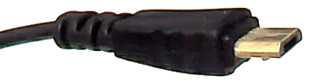

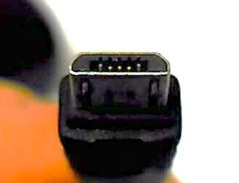
ด้านสั้น
ด้านยาว
รูปที่ 2.27 สายชาร์ทโทรศัพท์เคลื่อนที่

    - ค่าผิดพลาดที่ยอมให้ใช้ได้
เมื่อทำการออกแบบจิ๊กหรือฟิกซ์เจอร์ ผู้ออกแบบจะต้องคำนึงถึงค่าความผิดพลาดของชิ้นงานที่ยอมรับให้ใช้ได้ด้วย ซึ่งตามกฎทั่ว ๆ ไปค่าความผิดพลาดนี้ของจิ๊กและฟิกซ์เจอร์จะมีค่าอยู่ระหว่าง 20-50 เปอร์เซ็นต์ ของค่าความผิดพลาดที่ยอมรับให้ใช้ได้ของชิ้นงาน ตัวอย่างเช่น รูของชิ้นงานหนึ่งจะต้องถูกกำหนดตำแหน่งระหว่าง + และ - 0.1 มม. ดังนั้นค่าความผิดพลาดที่ยอมรับให้ใช้ได้ของรูในจิ๊กจะต้องมีค่าระหว่าง +/- 0.02 มม. และ +/- 0.05 มม. สิ่งนี้มีความจำเป็นอย่างมากถ้าต้องการงานที่มีความเที่ยงตรงสูง จิ๊กหรือฟิกซ์เจอร์ที่มีค่าความผิดพลาดชนิดนี้ต่ำกว่า 20 เปอร์เซ็นต์ จะทำให้ค่าใช้จ่ายในการทำจิ๊กหรือฟิกซ์เจอร์สูงมาก แต่คุณภาพของชิ้นงานก็จะสูงขึ้นเช่นกันและถ้าจิ๊กหรือฟิกซ์เจอร์ที่มีค่าความผิดพลาดนี้สูงกว่า 50 เปอร์เซ็นต์แล้ว ความเที่ยงตรงของจิ๊กหรือฟิกซ์เจอร์ก็จะไม่ถูกรองรับว่าถูกต้องแน่นอน
    - ตัวกำหนดตำแหน่งที่ซ้ำซ้อน
การใช้ตัวกำหนดตำแหน่งที่ซ้ำซ้อนกันควรที่จะต้องหลีกเลี่ยงให้มากที่สุด รูปที่ 2.28 เป็นตัวอย่างการใช้ตัวกำหนดตำแหน่งที่ซ้ำซ้อนซึ่งนอกจากจะทำให้ต้องเสียค่าใช้จ่ายมากขึ้นแล้วก็ยังทำให้ความเที่ยงตรงลดน้อยลงไปด้วย
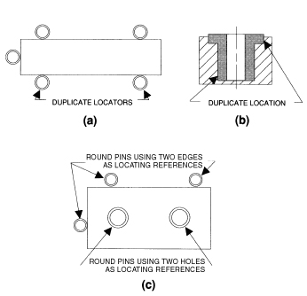
รูปที่ 2.28 ตัวอย่างการใช้ตัวกำหนดตำแหน่งที่ซ้ำซ้อน
ที่มา : CARR LANE MANUFACTURING, Preventing Improper Loading
ความแตกต่างของตัวกำหนดตำแหน่งและค่าความผิดพลาดที่ยอมรับได้ของการกำหนดตำแหน่งระหว่างชิ้นงานของจิ๊กหรือฟิกซ์เจอร์จะทำให้การกำหนดตำแหน่งไม่เที่ยงตรง การกำหนดตำแหน่งของชิ้นงานทั้งสองอัน ได้แก่ที่ขอบนอกของชิ้นงานและที่รูของชิ้นงานจะทำให้เกิดปัญหาขึ้นมาได้ดังนี้คือ ตำแหน่งของสลักที่ใช้ในการกำหนดตำแหน่งในจิ๊กจะถูกติดไว้ตายตัวและไม่สามารถที่จะถูกเปลี่ยนให้ใช้ได้กับชิ้นงานชนิดอื่น ๆ หรือหมายถึงรูปร่างที่เปลี่ยนรูปร่างไป
    - การกำจัดเศษ
เศษและครีบบนพื้นผิวของชิ้นงานอาจทำให้ทำให้ชิ้นงานอยู่ในตำแหน่งที่ไม่เหมาะสมวิธีป้องกันและกำจัดเศษชิ้นงานมีดังนี้
1. ทำให้ตัวบังคับตำแหน่งทำความสะอาดง่าย
2. ทำให้ชิ้นส่วนที่ต้องทำความสะอาดให้น้อยลงหรือสามารถทำความสะอาดด้วยตัวเอง
ตัวอย่างที่ 2.4
จากรูปที่ 2.29.แสดงชิ้นงานอาจจะมีครีบหรือเศษสกปรกทำให้ชิ้นงานไม่สามารถแนบได้บนพื้นระนาบของฟิกเจอร์ การออกแบบสามารถปรับปรุงได้อย่างไร 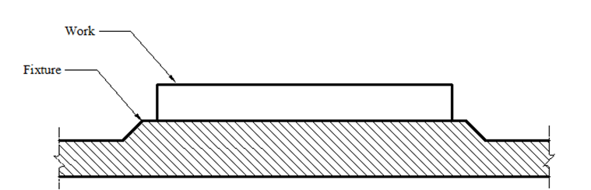
รูปที่2.29 ชิ้นงานวางแนบกับพื้นระนาบของฟิ๊กเจอร์

วิธีทำ
การปรับปรุงสามารถทำได้โดยออกแบบให้มีจุดสัมผัสน้อยกว่าโอกาสของเศษสกปรกหรือครีบที่จะค้ำชิ้นงานก็จะลดลง แต่ขณะเดียวกันจำนวนจุดสัมผัสที่น้อยอาจนำไปสู่การสึกหรอของเครื่องมือ ซึ่งการออกแบบที่ดีนั้นควรคำนึงถึงการผลิตและการบำรุงรักษาด้วย การออกแบบจึงสามารถพัฒนาได้ ดังรูป 2.30
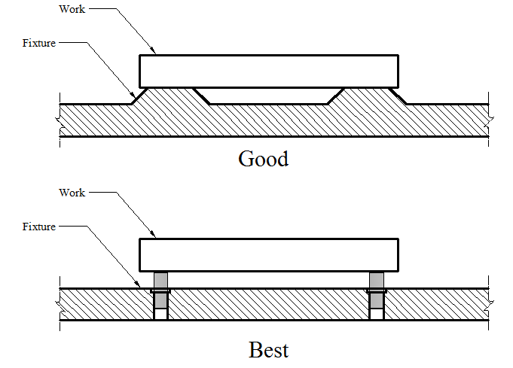
ออกแบบบรรลุวัตถุประสงค์
คำนึงถึงการผลิตและการบำรุงรักษาด้วย
รูปที่ 2.30 เศษสามารถทำความสะอาดได้ง่าย

ในกรณีของการสวมใส่รู การออกแบบด้วยสลักที่มีลักษณะเรียวยาวจะทำให้ใส่ชิ้นงานได้ง่ายกว่า และการทำร่องเบาที่ขอบรูของสลักสามารถขจัดปัญหาการลบครีบไม่หมดตามรูปที่ 2.31 และรูปที่ 2.32 กรณีการเลือกใช้สลักอาจใช้ชนิดของสลักที่มีร่อง (Groove) เพื่อลบครีบตรงมุมของชิ้นงานได้ด้วย
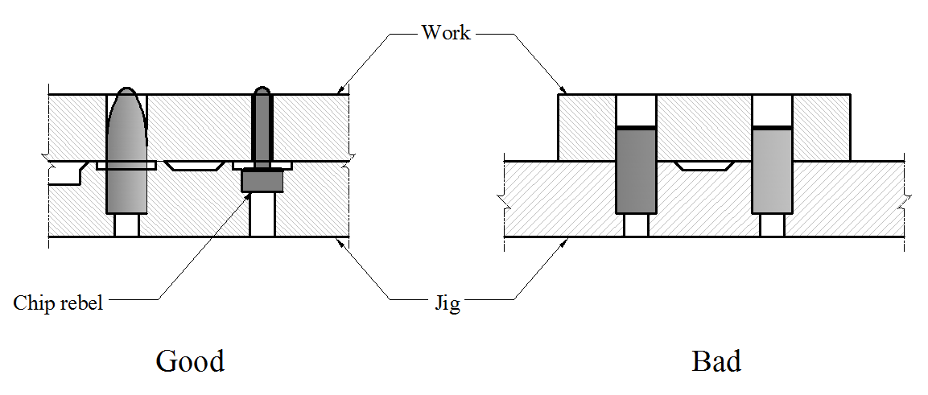
รูปที่ 2.31 ตัวบังคับตำแหน่งแหลมมน

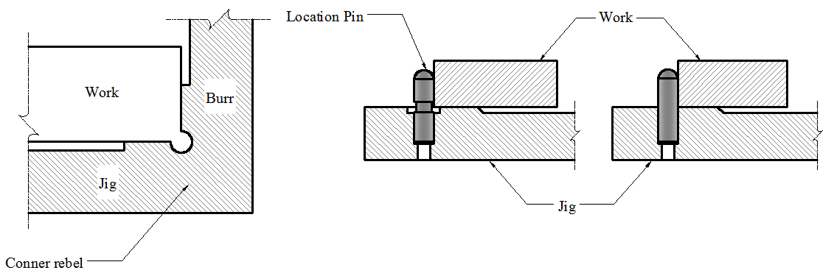
รูปที่ 2.32 การบรรเทาเศษและครีบ

สรุป
การกำหนดตำแหน่งเป็นเพียงแนวทางเพื่อใช้สำหรับการออกแบบเพื่อให้ตำแหน่งที่อ้างอิงสามารถใช้งานโดยให้ค่าทำซ้ำ (Repeatability) มีค่าใกล้เคียงกับตำแหน่งเดิมให้มากที่สุด โดยการใช้งานให้เหมาะสมอาจจะต้องคำนึงถึงความแข็งแรง ตัวอย่างเช่น กฏการตำหนดตำแหน่ง 3-2-1 เป็นจำนวนสลักที่ใช้น้อยที่สุด แต่จำนวนอาจจะมากกว่านี้ก็ได้เพื่อให้ได้ความแข็งแรงมากขึ้น และ สลักชนิดต่างๆที่เป็นมาตรฐานควรเลือกใช้ให้เหมาะกับประเภทของงาน

แบบฝึกหัดบทที่ 2
1. จากกฎ 3-2-1 มีความสำคัญอย่างไร สามารถประยุกต์ใช้กับการออกแบบเครื่องมือได้อย่างไร
2. อธิบายจุดประสงค์ของสลักนำ (Dowel pin)
3. อธิบายข้อแตกต่างของสลักนำ (Dowel pin) และสลักหัวเพชร
4. จากรูปด้านล่างเหตุใดจึงเป็นการออกแบบที่บกพร่อง จงออกแบบใหม่ให้มีองศาอิสระ (Degree of freedom) เท่าเดิม และห้ามเปลี่ยนแปลงลักษณะชิ้นงาน (ห้ามเจาะรูบนชิ้นงานเพิ่มเติม)
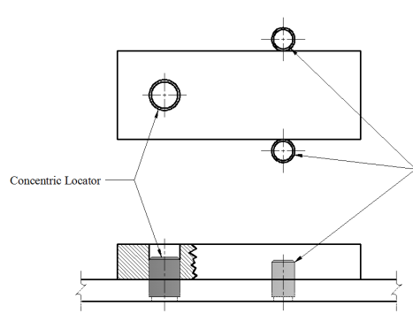
ตัวกำหนดตำแหน่งแบบรัศมี
ตัวกำหนดตำแหน่ง
แบบร่วมศูนย์
รูปที่ 2.33 การกำหนดตำแหน่งแบบรัศมีร่วมกับแบบร่วมศูนย์

5. จงบอกชื่อของสลัก (pin) ตามรูป
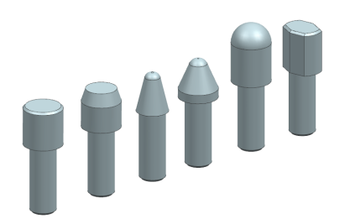

6. จากสลักในข้อ 5. ให้เลือกใช้สลักสำหรับการออกแบบตามรูป 2.34 และถ้าออกแบบสลักนำ (pin) ชิดเกินไปจะมีผลกระทบอะไรบ้าง ให้บอกโดยใช้หลักการบอกตำแหน่ง (Locating Principle)
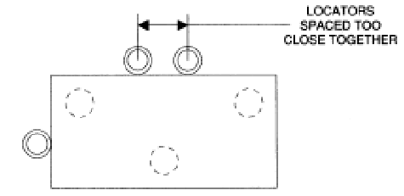
รูปที่ 2.34 การกำหนดตำแหน่ง

7. จากรูปที่ 2.35 เป็นการออกแบบโดยใช้จุดอ้างอิงมากเกินไป จงออกแบบใหม่ให้เหมาะสม

รูปที่ 2.35 การกำหนดตำแหน่งแบบมากเกินไป
ที่มา : CARR LANE MANUFACTURING, Preventing Improper Loading

หลักการจับยึดชิ้นงาน (Work Holding Principles) | บทที่ 3

วัตถุประสงค์
- ทราบถึงหลักการของการจับยึดชิ้นงาน
- สามารถเลือกใช้ประเภทอุปกรณ์จับยึดชิ้นงาน ให้ถูกต้องตามลักษณะของงาน
ในการผลิตชิ้นงานให้สมบูรณ์จะต้องมีการใช้การจับยึดควบคู่กับการวางตำแหน่งเนื่องจากการจับยึดช่วยยึดให้ชิ้นงานอยู่ในตำแหน่งอย่างมั่นคง การจับยึดนี้ใช้ร่วมกับฟิกซ์เจอร์ เพราะการใช้ร่วมกันอย่างถูกต้องทำให้เกิดความแม่นยำในการทำงาน ทำให้เกิดคุณภาพที่ดีของชิ้นงานและช่วยในด้านระยะเวลาการทำงานต่อรอบ
ความต้องการพื้นฐานของการจับยึดที่ดี ได้แก่
- ควรยึดชิ้นงานให้แน่น
- ชิ้นงานที่ถูกหนีบไม่ควรเสียหายจากแรงหนีบ
- แรงหนีบควรมากพอที่จะต้านกับแรงที่ชิ้นส่วนได้รับจากการผลิต เนื่องจากแรงทั้งสองที่จะเกิดขึ้นจะเกิดในทิศทางที่แตกต่างกัน
- การจับยึดควรต้านทานแรงสั่นสะเทือนจากการทำงานของเครื่องจักรการผลิตได้
- การจับยึดควรใช้ได้สะดวก การบีบเพื่อยึดจับและปล่อยควรเป็นไปได้อย่างง่ายและไม่เสียเวลา การบำรุงรักษาก็ควรจะง่ายเช่นกัน
- แรงกดจากการจับยึดควรส่งแรงไปที่ตัวช่วยรับแรงกดหรือจุดช่วยรับแรงกดโดยตรง เพื่อป้องกันชิ้นส่วนที่จะกระเด็นหลุดจากตำแหน่ง
- ด้านหน้าพื้นผิวของการจับยึดควรมีการขัดถูให้ใหม่เสมอ เพื่อนลดการสึกหรอ
- การใช้กับชิ้นงานที่ทำจากวัสดุที่บอบบาง ตัวหนีบควรคลุมด้วยแผ่นไฟเบอร์ เพื่อป้องกันความเสียหายที่อาจจะเกิดขึ้นกับชิ้นงาน
หลักการจับยึด พร้อมกำหนดตำแหน่งสามารถเทียบได้กับการใช้ปากกาจับชิ้นงาน ตามรูปที่ 3.1 คือ มี 3 ส่วนคือ
1. ตัวบังคับตำแหน่ง (Locator) โดยปกติเป็นการทำให้ชิ้นงานอยู่กับที่ของอุปกรณ์จับงาน เนื่องจากวัตถุประสงค์ของตัวบังคับตำแหน่ง คือ การจำกัดการเคลื่อนไหวของชิ้นงานสามารถอ้างอิงตำแหน่งได้
2. ตัวจับยึดชิ้นงาน (Clamp) เป็นส่วนที่เคลื่อนไหวได้ของอุปกรณ์จับงาน วัตถุประสงค์ของตัวจับยึดชิ้นงาน คือ การจับยึดงานโดยใช้แรงในการจับยึด
3. ส่วนสนับสนุน (Support) อาจจะเป็นอุปกรณ์ส่วนหนึ่งของอุปกรณ์จับ หรือเป็นระบบเสริมแรงที่ใช้ในการป้องกันไม่ให้ชิ้นงานหลุดภายใต้การกระทำของแรงที่ใช้ในการตัด

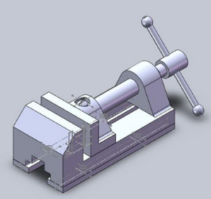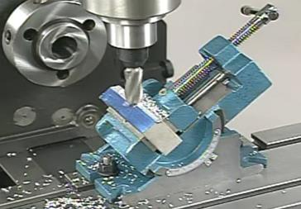

รูปที่ 3.1 ปากกาจับชิ้นงาน
ที่มา : Work Holding Set-Up for Milling Operations - Basic Tutorial - SMITHY GRANITE 3-in-1, https://www.youtube.com/watch?v=4mhT1a28qO0

  - กฎเกณฑ์ขั้นพื้นฐานของการยึดจับชิ้นงาน

    - การออกแบบและพิจารณาตำแหน่งของปากกาหรือตัวยึดจับชิ้นงาน
- ควรจะใช้การจับยึดที่ง่าย
- ควรจะอำนวยความสะดวกในการปลดเข้าออกและรวดเร็ว
- ควรพิจารณาขนาดส่วนประกอบ
- ควรพิจารณากำลังตัด
- อุปกรณ์จับยึดต้องมีแรงเฉือนน้อย
- จะต้องไม่รบกวนการปลดชิ้นงานเข้าออก
- ควรพิจารณาอัตราการผลิต
- แรงจับยึดไม่ควรทำให้เกิดความเสียหายแก่ชิ้นงาน
    - แรงจากเครื่องมือตัด
แรงแบบนี้เป็นแรงที่เกิดจากการตัดชิ้นงานของเครื่องตัด แรงเหล่านี้จะถูกต่อด้านจากชิ้นงานที่ถูกตัดหรือเฉือน (Sheared) ที่อยู่ภายในจิ๊กหรือฟิกซ์เจอร์ ดังนั้นเพื่อที่จะยึดจับชิ้นงานให้ถูกต้องนักออกแบบจิ๊กหรือฟิกซ์เจอร์จึงจำเป็นที่จะต้องรู้จักเครื่องมือ (Tool) ชนิดของการตัดเป็นอย่างไรบ้างและมีทิศทางในการตัดอย่างไร การออกแบบให้ได้ผลดีจะต้องสามารถใช้แรงที่เกิดจากการตัดมาเป็นประโยชน์ด้วย แรงในการตัดส่วนมากจะเป็นแบบทิศทางกดลงและถูกต้านทานโดยฐานของจิ๊กหรือฟิกซ์เจอร์ นอกจากนี้แรงบิดที่เกิดก็จะทำให้ชิ้นงานที่ถูกตัดหรือถูกเจาะหมุนรอบแกนของดอกสว่านได้ และอีกแรงหนึ่งคือแรงที่ทำให้เกิดการปีนขึ้นของชิ้นงานในระหว่างการเจาะเมื่อดอกสว่านเจาะทะลุอีกด้านหนึ่งของชิ้นงาน
    - ความเสียหายบนชิ้นงาน
การบีบเพื่อยึดจับมากเกินไปจะทำให้เปลี่ยนรูปแบบยืดหยุ่นในระหว่างเจาะรูเป็นวงกลมที่สมบูรณ์ แต่หากแรงหนีบห่างจากชิ้นงานจะทำให้รูปทรงเดิมและรูอาจมีขนาดขาดหรือเกิน
    - แรงในการยึดจับชิ้นงาน
แรงในการยึดจับชิ้นงานนี้เป็นแรงที่จำเป็นจะต้องมีเพื่อสำหรับยึดจับชิ้นงานให้อยู่นิ่งตรงตำแหน่งที่กำหนดไว้ในระหว่างที่เครื่องจักรกำลังทำงานและแรงนี้จะถูกต่อต้านโดยกำหนดตำแหน่งเดิม หรือถูกดึงออกจากจิ๊กหรือฟิกซ์เจอร์ในระหว่างที่ชิ้นงานถูกกระทำอยู่ สำหรับชนิดของตัวยึดจับชิ้นงานและปริมาณของแรงที่จำเป็นต้องใช้ในการยึดจับชิ้นงานนั้นจะถูกพิจารณาจากแรงของเครื่องมือที่จะกระทำต่อชิ้นงานและตำแหน่งของชิ้นงานที่ถูกกำหนดไว้ให้อย่างไรในจิ๊กหรือฟิกซ์เจอร์
ตามกฎทั่ว ๆ ไปแรงที่ใช้ในการยึดจับชิ้นงานควรจะใช้เป็นปริมาณที่พอเพียงแค่ยึดจับชิ้นงานและต้านทานกับตัวกำหนดตำแหน่งเท่านั้น ตัวกำหนดตำแหน่งควรจะต่อต้านแรงกดลงได้เป็นอย่างดี ถ้าชิ้นงานต้องถูกยึดจับด้วยแรงปริมาณมาก ๆ แล้ว จิ๊กหรือฟิกซ์เจอร์จะต้องได้รับการออกแบบใหม่เพื่อให้แรงกดลงนั้นกระทำหรือกดลงโดยตรงไปยังตัวกำหนดตำแหน่ง หรือที่ตัวของจิ๊กหรือฟิกซ์เจอร์เลยทีเดียว ซึ่งนั้นก็คือตัวยึดจับชิ้นงานจะต้องไม่ถูกนำมาพิจารณาให้ยึดจับชิ้นงานเพื่อรับแรงกดทั้งหมด ดังแสดงในรูปที่ 3.2
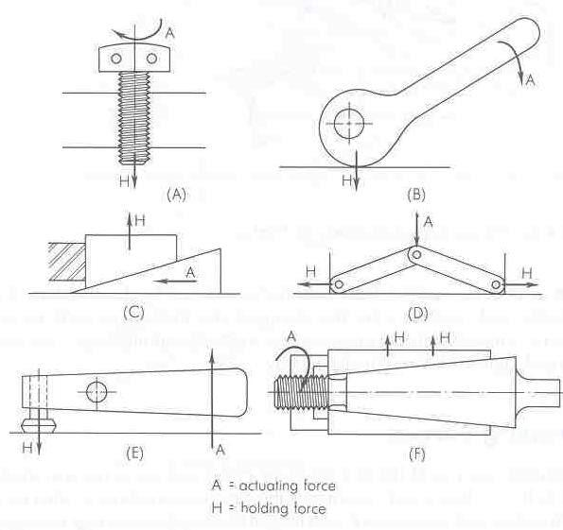
A= แรงที่ใข้
H= แรงที่กดชิ้นงาน
รูปที่ 3.2 ทิศของแรงในการจับยึดของตัวจับยึดประเภท
A.สกรู B.แคลมป์ C.ลิ่ม D.สลักเชื่อมโยง E.ชะแลง F.ผสมสกรูและลิ่ม
ที่มา : National Institute of Technology Calicut, Clamping. http://www.nitc.ac.in/dept/me/jagadeesha/mev303/CHAPTER3.1CLAMPING
  - ประเภทตัวจับยึดชิ้นงาน

    - ตัวจับยึดแบบแผ่น
ตัวจับยึดแบบแผ่น (Strap Clamp) เป็นตัวยึดจับงานแบบที่ธรรมดาที่สุดที่ใช้กับจิ๊กหรือฟิกซ์เจอร์ ใช้หลักการทำงานเบื้องต้นเป็นแบบเดียวกันระบบคานงัด ตัวยึดแบบแผ่นสามารถที่จะนำมาใช้งานโดยการใช้แรงคนหรือใช้สิ่งประดิษฐ์อย่างอื่นช่วย สำหรับสิ่งที่ต้องใช้แรงคนช่วยได้แก่ น็อตหกเหลี่ยม (Hex Nuts) ลูกบิด (Hand Knob) และลูกเบี้ยว (Cam) ดังแสดงในรูปที่ 3.3 ถ้าต้องการจับยึดงานที่มีลักษณะทรงกระบอกต้องใช้ แท่นรูปตัว วี (V Block) ในการเพิ่มพื้นที่สัมผัสให้มากขึ้น การใช้ตัวจับยึดแบบแผ่นสามารถใช้ร่วมกับแท่นเหล็กฉาก (Angle plate) ตามรูปที่ 3.4 เพื่อจับชิ้นงานเพื่อให้การทำงานตรงด้านตามความต้องการ
ก) งานทรงเหลี่ยม
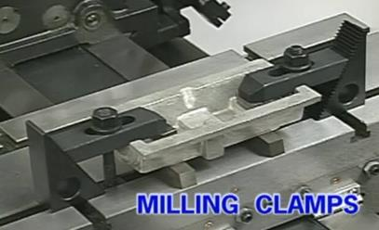
ข) งานทรงกระบอก
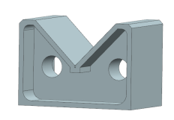
แท่นรูปตัว วี
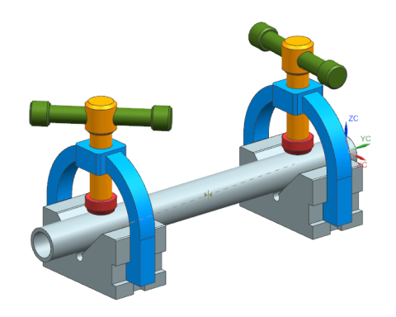
รูปที่ 3.3 ตัวจับยึดแบบแผ่นสำหรับ ก) งานทรงเหลี่ยม และ
ข) งานทรงกระบอก
ที่มา : Work Holding Set-Up for Milling Operations - Basic Tutorial - SMITHY GRANITE 3-in-1 https://www.youtube.com/watch?v=4mhT1a28qO0
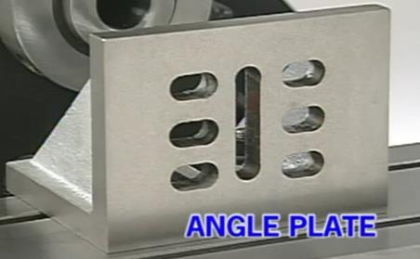

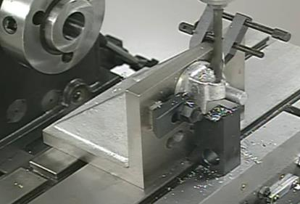
แท่นเหล็กฉาก

รูปที่ 3.4 การจับยึดเพื่อทำงานด้านข้างโดยใช้แท่นเหล็กฉาก
ที่มา : Work Holding Set-Up for Milling Operations - Basic Tutorial - SMITHY GRANITE 3-in-1 https://www.youtube.com/watch?v=4mhT1a28qO0

    - ตัวจับยึดแบบสกรู
สำหรับพื้นฐานของตัวยึดจับแบบนี้จะใช้แรงจากเกลียวในการยึดจับชิ้นงานให้อยู่ตามตำแหน่งของมัน ซึ่งอาจกระทำโดยตรงหรือกระทำคู่กับตัวยึดจับชิ้นงานแบบอื่นดังแสดงในรูปที่ 3.5 ซึ่งสกรูจะใช้แรงในการบีบเพื่อยึดจับ แคลมป์ 2 รูปแบบ คือ การกดโดยตรงและการกดโดยอ้อม

ก) แคลมป์โดยใช้สกรูดันโดยตรง

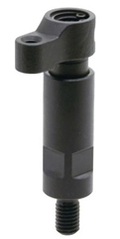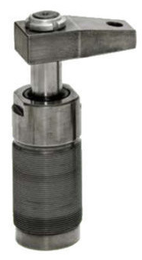
แรงกด
แรงกด

Hook Clamp Swing Clamp

ข) แรงกดทางอ้อมโดยการงัด
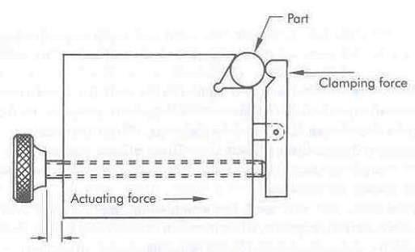

รูปที่ 3.5 ตัวจับยึดแบบสกรู ก) ทางตรง และ ข) ทางอ้อม
ที่มา : National Institute of Technology Calicut, Clamping.

    - ตัวจับยึดแบบลูกเบี้ยว
การออกแบบต้องสามารถยึดงานได้อย่างรวดเร็ว โดยได้ตำแหน่งแม่นยำสูง และยอมให้ยึดในช่วงตามพื้นผิวลูกเบี้ยว สำหรับการทำงานของลูกเบี้ยวในการยึดจับชิ้นงานของจิ๊กหรือฟิกซ์เจอร์นี้จะมีการใช้ลูกเบี้ยวอยุ่ 3 แบบด้วยกันคือ แบบแผ่นเยื้องศูนย์ แบบแผ่นสไปรัล และแบบทรงกระบอก ดังนี้
1) ลูกเบี้ยวแบบแผ่นเยื้องศูนย์ เป็นลูกเบี้ยวแบบที่ทำได้ง่ายที่สุด และสามารถที่จะทำงานได้หลายทิศทางจากจุดศูนย์กลางของลูกเบี้ยวเองการทำงานของลูกเบี้ยวแบบนี้ก็คือลูกเบี้ยวจะทำการล็อคหรือทำการยึดชิ้นงานให้แน่น เมื่อลูกเบี้ยวเคลื่อนที่มาอยู่ตรงตำแหน่งสูงสุดวัดจากจุดศูนย์กลาง อย่างไรก็ตามการใช้งานของลูกเบี้ยวแบบเยื้องศูนย์นี้ก็มีข้อจำกัดก็คือ จะทำการยึดชิ้นงานให้แน่นเต็มที่นั้นมีช่วงการยึดแน่นน้อยมากถ้าลูกเบี้ยวเคลื่อนที่ไม่ถึงจุดสูงสุดแล้วก็อาจเลื่อนหลุดได้ ซึ่งจากเหตุผลนี้ทำให้ลูกเบี้ยวแบบเยื้องศูนย์นี้ยึดจับงานได้ไม่ดีเท่ากับลูกเบี้ยวแบบสไปรัล
2) ลูกเบี้ยวแบบแผ่นเกลียว หรือสไปรัล เป็นลูกเบี้ยวแบบที่นิยมใช้กันมากที่สุดในจิ๊กหรือฟิกซ์เจอร์ ซึ่งในท้องตลาดก็มีการทำลูกเบี้ยวแบบสไปรัลออกมาขายมากกว่าแบบเยื้องศูนย์ เนื่องจากว่าลูกเบี้ยวแบบสไปรัลนี้จะมีสมบัติยึดจับชิ้นงานได้ดีกว่า และมีพื้นหรือช่วงในการยึดจับชิ้นงานได้มากกว่านี้เอง
3) ลูกเบี้ยวแบบทรงกระบอก เป็นลูกเบี้ยวแบบที่นิยมใช้กับจิ๊กหรือฟิกซ์เจอร์เช่นกัน การทำงานของลูกเบี้ยวแบบทรงกระบอกนี้ เป็นลูกเบี้ยวแบบทำงานเร็วพิเศษที่ถูกทำออกขายในท้องตลาด ซึ่งใช้หลักการทำงานของลูกเบี้ยวทรงกระบอกรวมกับวิธีการการทำให้รวดเร็วในการยึดจับและคลายชิ้นงานหลักซึ่งเป็นที่นิยมใช้กันทั่วไป ดังแสดงในรูปที่ 3.6
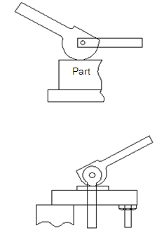

รูปที่ 3.6 ตัวจับยึดแบบลูกเบี้ยว
ที่มา : National Institute of Technology Calicut, Clamping.

    - ตัวจับยึดแบบใช้แคลมป์ท๊อกเกิ้ล
จับยึดแบบใช้แขนกล หรือ ท็อคเกิ้ลแคลมป์ (Toggle clamp) บางทีอาจจะเรียกว่า แคลมป์นก เพราะมีลักษณะเหมือนนกกำลังจิกเหยื่ออยู่ ดังแสดงในรูปที่ 3.7 ข้อดีของอุปกรณ์จับยึดแบบนี้คือสามารถ หนีบจับและปลดได้อย่างรวดเร็ว อัตราของแรงยึดจับต้องมีค่ายึดเหนี่ยวสูง และต้องไม่มีอุปสรรคขวางการเคลื่อนที่ของชิ้นงาน ส่วนข้อเสียคือ ช่วงของการเคลื่อนที่จำกัดขนาดที่ระดับหนึ่ง การชดเชยความหนาที่แตกต่างกันสามารถกระทำได้ให้เหมาะสมกับความหนาชิ้นงานที่มีการเปลี่ยนแปลงเล็กน้อยเท่านั้น
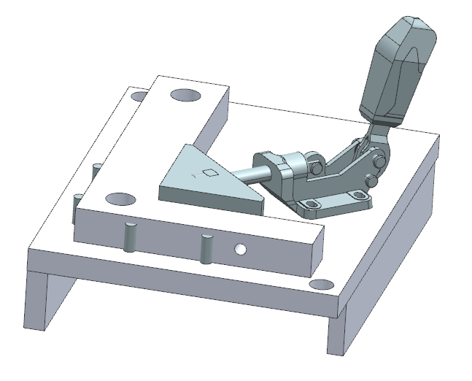
รูปที่ 3.7 แคลมป์แบบใช้แขนกล

    - ตัวยึดจับชิ้นงานแบบลิ่ม
การใช้ตัวยึดจับชิ้นงานแบบลิ่มนี้เป็นการนำหลักการมาจากการใช้ผิวเอียงยึดชิ้นงานให้แน่นคล้ายๆ กับการใช้ลูกเบี้ยว สำหรับตัวยึดจับชิ้นงานแบบใช้ลิ่มที่พบอยู่ทั่ว ๆ ไปนี้จะมีอยู่ 2 แบบคือ แบบลิ่มแผ่นเรียบ (Flat Wedge) และแบบลิ่มรูปกรวย (Conical Wedge) ดังนี้
1) ลิ่มแบบแผ่นเรียบ
ลิ่มแบบแผ่นเรียบนี้จะยึดชิ้นงานให้ติดแน่นโดนการใช้การกระทำที่เกี่ยวพันระหว่างลิ่มนี้ส่วนหนึ่งของจิ๊กหรือฟิกซ์เจอร์ ลิ่มที่ใช้จะมีมุมเอียงเล็กน้อยประมาณ 1-4 องศา ปกติแล้วลิ่มแบบนี้จะทำการยึดจับชิ้นงานได้ด้วยตัวเองโดยไม่ต้องสร้างอะไรเพิ่มเติม แต่สำหรับลิ่มที่มีมุมขนาดใหญ่หรือลิ่มที่ยึดชิ้นงานไม่ได้ด้วยตัวเองจะถูกนำไปใช้งานเมื่อมีการเคลื่อนที่ในระยะทางที่มากกว่า และเนื่องจากลิ่มแบบนี้ไม่สามารถจะยึดงานด้วยตัวของมันเองได้ ดังนั้นจึงต้องใช้ลูกเบี้ยวหรือสกรูช่วยยึดด้วย

2) ลิ่มรูปกรวย
ลิ่มรูปกรวยหรือเรียกอีกอย่างหนึ่งว่าแมนเดล (Mandrel) ลิ้มแบบรูปกรวยนี้จะถูกนำมาใช้กับชิ้นงานที่มีรูปเพื่อที่อัดหรือใส่แมนเดลเข้าไปในรูปนั้น แมนเดลนี้จะมีอยู่ 2 แบบ คือแบบที่ขยายขนาดได้และแบบที่มีขนาดแน่นอน สำหรับแทนเดลที่มีขนาดแน่นอนนั้นจะใช้ได้กับชิ้นงานเพียงขนาดเดียวเท่านั้น ส่วนแมนเดลที่ขยายได้นั้นจะใช้ได้กับชิ้นงานที่มีขนาดอยู่ในที่กำหนดช่วงหนึ่ง ๆ ที่มีความฟิตเดียวดัน
    - ตัวยึดจับชิ้นงานแบบใช้กำลัง
ตัวยึดจับชิ้นงานแบบนี้ได้ถูกดัดแปลงมาจากตัวยึดจับชิ้นงานแบบที่ใช้การทำงานจากลม โดยเปลี่ยนมาใช้การทำงานด้วยกำลังอย่างอื่นแทน เช่น ใช้ไฮโดรลิค (Hydraulic Power) กำลังลม (Pneumatic Power) หรือตัวเพิ่มกำลังโดยใช้อากาศ และไฮโดรลิค (Air to Hydraulic Booster) ระบบที่ใช้เหล่านี้จะถูกพิจารณาโดยชนิดของกำลังที่สามารถให้ประโยชน์ได้ดี สำหรับระบบที่ใช้ตัวเพิ่มกำลังโดยใช้อากาศและไฮโดรลิคจะถูกนำมาใช้งานมากที่สุด แบบต่าง ๆ ของตัวยึดจับชิ้นงานโดยใช้กำลังสำหรับการใช้ตัวยึดจับชิ้นงานแบบใช้กำลังนี้มีข้อดีก็คือ ทำให้สามารถควบคุมแรงในการยึดจับชิ้นงานได้ดีและมีการสึกหรอของชิ้นส่วนที่มีการเคลื่อนที่ของตัวยึดจับชิ้นงานน้อยมาก และในการทำงานเป็นไซเคิล (Cycles) จะทำได้อย่างรวดเร็ว ส่วนข้อเสียก็คือราคาจะสูงมาก แต่ก็คุ้มค่ากับการใช้เพราะจะมีผลผลิตเพิ่มมากขึ้นอีกทั้งประสิทธิภาพก็สูงขึ้นด้วย
    - หัวจับงานทรงกระบอก (Chucks)

      - หัวจับชนิด 3 ฟันพร้อม
อุปกรณ์จับงานต่างๆ เหล่านี้ นอกจากจะจับวัสดุงานอย่างเดียว บางครั้งยังใช้จับพวกคมตัดงานได้อีกด้วย อุปกรณ์จับงานแบบต่างๆ นี้จะใช้จับงานได้เฉพาะอย่างอยู่ในวงจำกัด แต่ก็สามารถจับงานได้อย่างมีประสิทธิภาพสูง ใช้งานได้ดี เหมาะสมกับงานแต่ละรูปแบบ รวมทั้งให้ความปลอดภัยในการทำงานสูง รูปที่ 3.8 แสดงหัวจับชนิด 3 จับฟันพร้อม (Three-Jaw Universal Geared Scroll Chuck) เป็นอุปกรณ์จับชิ้นงานสำหรับงานทรงกระบอก ส่วนมากใช้เป็นอุปกรณ์มาตรฐานบนเครื่องกลึง สามารถจับชิ้นงานที่มีรูปร่างสมมาตร กระจายแรงในการจับยึดได้ดี การจับยึดจะกำหนดศูนย์กลางของชิ้นงานได้ด้วยตัวเอง
ก) หัวจับชนิด 3 จับ ข)หัวจับชนิด 4 จับ
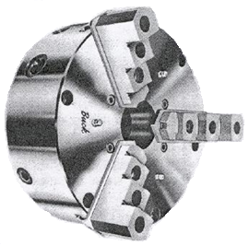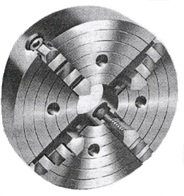
รูปที่ 3.8 หัวจับ ก)หัวจับชนิด 3 จับ และ ข)หัวจับชนิด 4 จับ
ที่มา: QAPS Group. (2018). Clamping Tools. [Product Catalog].

ลักษณะการจับงานด้วยหัวจับแบบฟันอิสระ
1. เป็นการจับงานกลมที่มีขนาดเล็ก ดังแสดงในรูปที่ 3.9 และจับอยู่ในลักษณะธรรมดาเหมือนกับหัวจับแบบฟันพร้อม (Three Jaw Chuck)
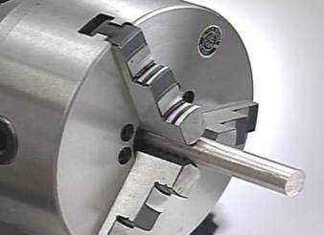
รูปที่ 3.9 ลักษณะการจับงานกลมที่มีขนาดเล็ก
2. งานที่ขนาดใหญ่มาก ถ้าจับงานในสภาพปกติ(ฟันจับอยู่ในลักษณะภาพบน)ไม่ได้ ต้องถอดสกรูออกและกลับทางฟันจับ ดังแสดงในรูปที่ 3.10 ก็จะสามารถจับงานได้ตามที่ต้องการ
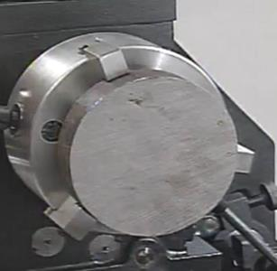
รูปที่ 3.10 ลักษณะการจับงานที่ขนาดใหญ่มาก
ที่มา : Work Holding Set-Up for Lathe Turning Operations - Basic Tutorial - SMITHY GRANITE 3-in-1 https://www.youtube.com/watch?v=Q7QUiCJJmew

3. ในกรณีงานที่มีขนาดโต และมีรูภายในโต เช่น พวกท่อใหญ่ ๆ ฟันจับ (Jaw) สามารถจะจับงานได้ โดยการจับยึดภายใน (ดูตามรูปที่ 3.11)
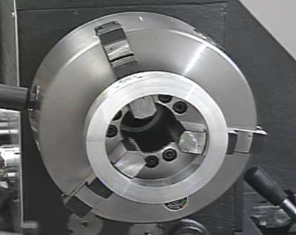
รูปที่ 3.11 ลักษณะการจับงานที่มีรูภายในโต
ที่มา : Work Holding Set-Up for Lathe Turning Operations - Basic Tutorial - SMITHY GRANITE 3-in-1
      - หัวจับแบบสี่ฟันอิสระ (Four Jaw Independent Chuck)
ส่วนหัวจับชนิด 4 จับ ฟันจับแต่ละอันจะเคลื่อนที่ได้อิสระต่อกัน ใช้ดีสำหรับชิ้นงานที่มีรูปร่างไม่เรียบ หรือสำหรับชิ้นงานที่จำเป็นต้องเจาะเยื้องศูนย์ หรือใช้จับชิ้นงานที่เป็นสี่เหลี่ยม แต่ถ้าจะใช้จับงานทรงกระบอกจะต้องติดตั้งให้ได้จุดศูนย์กลางโดยผู้ปฏิบัติงานเอง ในการทำงานสำหรับรูปร่างของงานมีหลายแบบแตกต่างกันออกไปตามความต้องการของการใช้งาน ดังนั้นเพื่อให้เกิดความสะดวกและการทำงานได้ในวงกว้าง นักออกแบบเครื่องกลึงจึงออกแบบอุปกรณ์การจับงานแบบต่างๆ ขึ้นมาใช้ ซึ่งจะมีทั้งงานกลม งานเหลี่ยมและรูปทรงอื่นๆ รวมทั้งขนาดของงานซึ่งมีทั้งเล็ก ใหญ่ ยาว เพื่อให้การทำงานได้ตามวัตถุประสงค์ เหมาะสำหรับจับงานเหลี่ยม หรืองานที่ไม่เรียบ นิยมใช้มากเพราะใช้งานได้อย่างกว้างขวาง หัวจับ (Chuck) แบบนี้ ฟันจับแต่ละอันปรับได้อย่างอิสระ จับงานได้แน่น ฟันจับ(Jaw) สามารถจะถอดกลับจับงานขนาดต่างๆ ได้ตามความเหมาะสมดังแสดงในรูปที่ 3.12

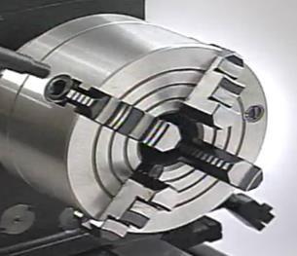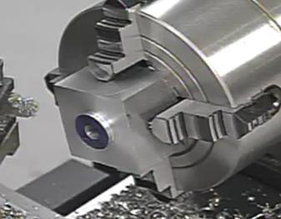

รูปที่ 3.12 หัวจับแบบสี่ฟันอิสระ
ที่มา : Work Holding Set-Up for Lathe Turning Operations - Basic Tutorial - SMITHY GRANITE 3-in-1

สรุป
อุปกรณ์จับยึดมีให้เลือกใช้หลากหลายประเภท การใช้งานควรคำนึงถึงประสิทธิภาพให้มากที่สุดกับประเภทของงาน นอกจากจะกฏการยึดจับ คือ สามารถอ้างอิงตำแหน่งได้ จับยึด และ สามารถต้านทานแรงตัดเฉือนหรือแรงกระทำได้อย่างมั่นใจแข็งแรงได้แล้ว การจับยึดต้องไม่ทำให้ชิ้นงานเสียหาย ง่ายต่อการใส่ติดตั้งและถอนการติดตั้ง (Load and Unload) การทำความสะอาด และ การซ่อมบำรุงรักษาด้วย อุปกรณ์จับยึดมาตรฐานที่มีตามท้องตลาดสามารถนำมาใช้ร่วมกับการออกแบบจะทำให้เพิ่มประสิทธิภาพในการทำงานและลดเวลาในการผลิต บางครั้งอาจจะมีต้นทุนที่ต่ำกว่าด้วยเนื่องจากได้งานที่มีคุณภาพที่ดี ใช้งานได้นานขึ้น

แบบฝึกหัดบทที่ 3
1. กฎในการจับยึดคืออะไร
2. ตำแหน่งที่สัมผัสผิวหน้าเป็นแบบธรรมดาหรือผิวโค้ง เราควรใช้เครื่องจักรตกแต่งผิวหน้าจับยึด หรือจุด เพราะเหตุใด จงวิเคราะห์
3. จงบอกความสำคัญของสลักกำหนดตำแหน่งการจับยึด
4. ตัวจับยึดจะมีการทำงานคล้ายกับชิ้นส่วนใดในเครื่องจักรตัดเลื่อย
5. ฟิกซ์เจอร์ทั่วๆไปจะต่างกันที่ตัวจับยึด ยกตัวอย่างประกอบ
6. จงยกตัวอย่างตัวจับยึดชิ้นงานแบบง่ายมาสัก 3 ชนิด
7. ประโยชน์ของตัวจับยึดแบบสกรูคืออะไรบ้าง
8. ตัวจับยึดชนิดใดที่ใช้งานร่วมกันกับตัวจับยึดแบบสกรู
9. จงบอกข้อดีของตัวจับยึดที่มีการใช้แบบสวิง
10.จงบอกข้อดีของหัวจับ 4 ฟันพร้อม เมื่อเทียบกับ 3 ฟันพร้อม

การออกแบบจิ๊กและฟิ๊กเจอร์ | บทที่ 4

วัตถุประสงค์
- สามารถทราบพื้นฐานการออกแบบจิ๊กและฟิกซ์เจอร์
- ทราบถึงชิ้นส่วนมาตรฐานต่างๆ สำหรับนำมาเลือกใช้ในงานจิ๊กและฟิกซ์เจอร์

  - ความรู้เบื้องต้นเกี่ยวกับการออกแบบจิ๊กและฟิ๊กเจอร์
ในการออกแบบเครื่องมือ ถือได้ว่าเป็นงานที่สำคัญสำหรับอุตสาหกรรมที่ต้องการเพิ่มประสิทธิภาพในการทำงาน การเพิ่มผลผลิตรวมไปถึงการลดค่าใช้จ่ายในการผลิต ซึ่งถือได้ว่าเป็นวัตถุประสงค์หลักของการออกแบบ แต่ก่อนที่จะทำการออกแบบนั้นนักออกแบบควรคำนึงถึงการกำหนดความจำเป็นและความต้องการของผลิตภัณฑ์นั้นๆ ด้วย ซึ่งในบางครั้งอาจเพียงปรับปรุงเครื่องมือที่มีอยู่แล้วก็สามารถใช้ได้หรือจำเป็นต้องออกแบบเครื่องมือขึ้นมาใหม่ ซึ่งในการออกแบบเครื่องมือให้สำเร็จนั้น ควรคำนึงถึงวัตถุประสงค์ในการออกแบบดังต่อนี้
4.1.1 เพื่อต้องการวางตำแหน่งชิ้นงานผลิตให้สามารถทำงานได้รวดเร็ว ชิ้นงานมีขนาดความถูกต้องเที่ยงตรงด้วยการรองรับและจับยึดชิ้นงานอย่างมั่นคง ทำให้ชิ้นงานผลิตมีขนาดพิกัดความเผื่ออันเดียวกัน สามารถถอดเปลี่ยนแทนกันได้
4.1.2 ช่วยลดเวลาในการปฏิบัติงานเกี่ยวกับการติดตั้งจับยึดชิ้นงาน ตลอดจนเครื่องมือตัดก่อนลงมือเฉือนตัดดและขณะตัดเฉือน ทำให้ได้ขนาดชิ้นงานผลิตเที่ยงตรง
4.1.3 ช่วยในการทำงานที่ยุ่งยากซับซ้อนให้สะดวกขึ้น ทั้งประหยัดค่าใช้จ่ายโดยไม่ต้องใช้ทักษะความชำนาญของผู้ใช้อุปกรณ์มาก อีกทั้งช่วยเพิ่มสมรรถภาพการทำงานของเครื่องมือทำให้ทำงานได้กว้างขวางยิ่งขึ้น และเสียค่าใช้จ่ายน้อยมาก
4.1.4 การผลิตชิ้นงานต่างๆ ได้ขนาดเที่ยงตรง ทำให้ค่าต่างๆ ของชิ้นงานผลิตได้ถูกต้องเที่ยงตรง เป็นผลให้การเสียเวลาในการประกอบชิ้นงานน้อยลง และสามารถโหลดงานได้เร็ว
  - การวิเคราะห์ก่อนการออกแบบ
ขั้นต้นของการออกแบบจิ๊กและฟิ๊กเจอร์ ก็คือ การพิจารณาข้อมูลความสัมพันธ์ที่เกี่ยวข้องทั้งหมด แบบของชิ้นส่วนและแผนการผลิตจะต้องถูกศึกษาอย่างละเอียดรอบคอบ เพื่อหาความต้องการหรือจุดประสงค์ที่แน่นอนของจิ๊กและฟิ๊กเจอร์นั้นๆ การออกแบบคร่าวๆ เป็นขั้นเริ่มแรกของการพัฒนาการออกแบบเครื่องมือ นักออกแบบเครื่องมือจะต้องมีวิธีการหลายๆ อย่าง เพื่อให้มีทางเลือกที่ดีที่สุดทั้งทางปฏิบัติและด้านค่าใช้จ่ายต่างๆ และในขั้นสุดท้ายแบบดรออิ้งของจิ๊กและฟิ๊กเจอร์ก็จะถูกทำขึ้นมา เพื่อที่จะนำไปสร้างต่อไปซึ่งจะสัมพันธ์กับสิ่งต่างๆ ดังต่อไปนี้

    - ขนาดและรูปร่างทั้งหมดของชิ้นส่วน
นักออกแบบจิ๊กและฟิ๊กเจอร์จะต้องพิจาณาขนาดและรูปร่างของชิ้นงานว่าเป็นอย่างไร และจะทำจิ๊กและฟิ๊กเจอร์ให้สัมพันธ์เหมาะสมกันอย่างไร
    - ชนิดและภาวะของวัสดุ
ชนิดและสภาวะต่าง ๆ ของวัสดุที่จะนำมาใช้ทำชิ้นงานที่ถูกกระทำจะมีผลกระทบโดยตรงต่อการทำจิ๊กและฟิ๊กเจอร์ ชิ้นงานที่เป็นพวกวัสดุอ่อน ๆ เช่น อลูมิเนียม แมกนีเซียม พลาสติก จะทำให้มีการตัดที่ง่ายและรวดเร็วมากกว่าวัสดุที่มีความแข็งแรงมากกว่า ซึ่งถ้าแรงในการตัดลดลงแล้วจิ๊กและฟิ๊กเจอร์ก็อาจถูออกแบบให้เบาและมีความแข็งแกร่งน้อยลงไปได้ นอกจากนี้สภาวะหรือสภาพของวัสดุที่ใช้เป็นชิ้นงานก็มีผลกระทบด้วยเหมือนกัน คือ จะต้องคำนึงถึงว่าจะยึดจับและกำหนดตำแหน่งอย่างไร ดังนั้นในการใช้แรงจับยึดชิ้นงานจึงต้องลดลงบ้างเพื่อป้องกันการแตกหักหรือเสียหาย
    - ชนิดของเครื่องจักรในการทำงาน
เครื่องจักรที่ใช้ในการทำงานและการทำงานของเครื่องจักรจะเป็นตัวกำหนดว่าควรจะทำจิ๊กและฟิ๊กเจอร์ขึ้นมาในลักษณะใด ให้แข็งแรงอย่างไร
    - ระดับความต้องการความละเอียดถูกต้อง
ความละเอียดถูกต้องมีผลกระทบต่อการออกแบบคือ ปกติที่มีผลต่อความเที่ยงตรงของจิ๊กและฟิ๊กเจอร์ ก็คือความผิดพลาดที่ยอมรับได้ ตามกฎทั่วๆ ไปความผิดพลาดที่ยอมได้ของเครื่องมือจะเท่ากับ 20-50 % ของความผิดพลาดที่ยอมได้ของชิ้นงาน ความต้องการระดับความละเอียดถูกต้องก็พิจารณาความผิดพลาดที่ยอมรับได้
    - จำนวนของชิ้นงานที่ทำ
จำนวนชิ้นงานที่จะต้องทำขึ้นมานั้นจะเป็นตัวกำหนดโดยตรงว่าจะสร้างจิ๊กและฟิ๊กเจอร์ให้ดีเพียงไร จิ๊กและฟิ๊กเจอร์ที่จะถูกสร้างขึ้นมานี้จะต้องมีราคาไม่แพงเกินกว่าราคาต้นทุนที่จะผลิตชิ้นงานโดยทำให้เป็นแบบง่าย ๆ และมีราคาถูกที่สุดเท่าที่จะทำได้
    - ผิวหน้าของตัวกำหนดตำแหน่งและการจับยึด
แบบเขียนเบบเของชิ้นงานต้องถูกศึกษาดูอย่างดี เพื่อที่จะหาส่วนผิวหน้าที่ดีที่สุดที่จะทำการกำหนดตำแหน่งและยึดจับชิ้นงาน ซึ่งพิจารณาเรียงตามลำดับความสำคัญดังนี้ คือ
- รูของชิ้นงาน
- ผิวหน้าสองด้านที่ผ่านการตกแต่งมาแล้ว และทำมุมตั้งฉาก
- ผิวหน้าหนึ่งด้านที่ผ่านการตกแต่งมาแล้วกับผิวหน้าอีกด้านหนึ่งที่ยังไม่ตกแต่งและทำมุมตั้งฉากกัน
- ผิวหน้าสองด้านที่ยังไม่ได้ตกแต่ง และทำมุมตั้งฉากกัน
หมายเหตุ ความต้องการของผิวหน้าสำหรับการกำหนดตำแหน่งก็คือ จะต้องสามารถกำหนดตำแหน่งได้อย่างถูกต้องเที่ยงตรงไม่ว่าจะเปลี่ยนชิ้นงานไปมากชิ้นแล้วก็ตาม
    - ลำดับขั้นตอนการทำงาน
บ่อยครั้งที่นักออกแบบจิ๊กและฟิ๊กเจอร์จะต้องออกแบบจิ๊กและฟิ๊กเจอร์มากกว่า 1 ตัว สำหรับการทำงาน 1 ชิ้น เมื่อมีกรณีเช่นนี้เกิดขึ้น ลำดับขั้นตอนการทำงานถูกนำมาพิจารณาว่าควรจะทำงานชนิดไหนก่อน ดังตัวอย่าง เช่น ชิ้นงานชิ้นหนึ่งต้องทำการเจาะรูและทำร่องด้วย ดังนั้นถ้าจิ๊กถูกนำมาใช้ในการเจาะรูชิ้นงานก่อนเป็นลำดับแรก ต่อจากนั้นจึงใช้จิ๊กและฟิ๊กเจอร์ของเครื่องกัด เพื่อที่จะนำร่องบนชิ้นงานเป็นลำดับต่อไป ในกรณีนี้ก็จะทำให้การกำหนดตำแหน่งโดยใช้รูที่เกิดจากการเจาะเป็นลำดับแรกนั้น เป็นการกำหนดตำแหน่งที่เที่ยงตรงสำหรับการทำงานในลำดับที่สองต่อไป
  - หลักเกณฑ์ในการออกแบบจิ๊กและอุปกรณ์จับงาน
4.3.1 โครงสร้างหลักของอุปกรณ์จับยึดต้องแข็งแรงพอ เพื่อที่จะรับแรงตัดได้ดี ไม่ว่าจะเป็นชิ้นงาน ตัวจับยึดซึ่งอยู่บนแท่นเครื่องจักร และยังต้องสามารถป้องกันแรงสั่นสะเทือนได้ดีอีกด้วย อุปกรณ์จับยึดบางตัว เช่น เครื่องเจาะ จำเป็นต้องทำให้แข็งแรงเพื่อรองรับแรงมาก ๆ ได้ดี
4.3.2 โครงสร้างของอุปกรณ์จับยึด อาจจะทำด้วยรูปแบบที่ง่ายๆ ซึ่งอาจทำให้แน่นโดยการใช้สกรูหรือการเชื่อม และบางชิ้นอาจทำได้ทั้ง 2 วิธี ชิ้นส่วนของโครงสร้างที่เหลืออยู่อาจเก็บไว้เชื่อมหรือเปลี่ยนแปลงรูปร่างของอุปกรณ์จับยึดหรือใช้สำหรับกรรมวิธีการผลิตแบบอื่นเพื่อให้มีคุณภาพดีขึ้น
4.3.3 ควรเตรียมการเพื่อให้ชิ้นงานสามารถวางไว้ที่อุปกรณ์จับยึดในตำแหน่งที่ถูกต้อง เพื่อป้องกันปัญหาที่จะเกิดกับอุปกรณ์จับยึดก็คือการใส่ชิ้นงานผิดตำแหน่ง
4.3.4 การออกแบบอุปกรณ์จับยึด ควรให้ง่ายต่อการใส่งานหรือเคลื่อนย้ายชิ้นส่วน
4.3.5 การจับยึดควรรวดเร็วและใช้กำลังในการดำเนินงานน้อยที่สุด
4.3.6 การจับยึดควรให้เป็นระเบียบ เพื่อให้ง่ายต่อผู้ดำเนินงาน และง่ายต่อการวางตำแหน่งหรือเคลื่อนย้าย หากเป็นไปได้ไม่ควรเคลื่อนย้ายตัวจับยึด หรือใช้การเคลื่อนย้ายให้น้อยที่สุด
4.3.7 ตัวจับยึด ตัวรองรับ ควรอยู่ในตำแหน่งที่ทำความสะอาดได้ง่าย
4.3.8 ชิ้นส่วนของอุปกรณ์จับยึดที่หลวม เช่น แผ่นเหล็กรอง แหวนรองตัวเล็ก ปลอก ควรจะทำให้แน่นด้วยการผูกมัด หรือทำให้แน่นโดยวิธีอื่น เพื่อไม่ให้ชิ้นงานเสียหาย
4.3.9 ระยะเผื่อของชิ้นงานควรให้มีหลายขนาด เพื่อให้จับได้หลากหลายและเป็นการลดต้นทุนในการทำอุปกรณ์จับยึด
4.3.10 ชิ้นงานจะต้องมั่นคงเมื่ออยู่ในอุปกรณ์จับยึดตัวรองรับที่ตายตัว 3 นั้น จะมีประโยชน์มากในการจับยึดชิ้นงาน ขณะเดียวกันชิ้นงานที่มีผิวขรุขระ เช่น เหล็กหล่อ ขนาดสูงสุดของตัวรองรับ ก็คือ 3 ตัวเช่นเดียวกัน
4.3.11 ตำแหน่งของตัวรองรับหรือส่วนอื่นควรจะออกแบบให้ง่ายต่อการเปลี่ยน เมื่อเกิดการชำรุด
4.3.12 การตั้งตำแหน่งของตัวรองรับควรจะตั้งทีละตำแหน่งตามลักษณะของงานเพื่อที่จะให้ชิ้นงานเที่ยงตรงมากที่สุด
4.3.13 ในกรณีของจิ๊ก ควรทำให้ชิ้นส่วนถอดออกง่ายหรือพับเก็บได้และไม่ควรให้เกะกะขณะปฏิบัติงาน
4.3.14 พื้นที่ผิวหน้าของตัวรองรับควรมีขนาดเล็ก เพื่อที่จะไม่ให้ผิวชิ้นงานเสียหาย
4.3.15 ปากกาที่ทำหน้าที่จับอยู่ในตำแหน่งที่เหนือกว่าตัวรองรับ จะต้องระมัดระวังมากเป็นพิเศษ คือแรงที่ใช้ในการจัดจะต้องไม่ทำให้ชิ้นงานดีดตัวออกจากตัวรองรับ หรือขยับออกจากแผ่นหลังที่ใช้เป็นตัวรองชิ้นงาน
  - หลักการออกแบบให้ประหยัด
ความต้องการของอุตสาหกรรมสมัยใหม่ในการที่จะทำให้ได้ผลผลิตที่มากที่สุด โดยเสียค่าใช้จ่ายที่น้อยที่สุด ซึ่งก็คือการปรับปรุงการออกแบบจิ๊กและฟิ๊กเจอร์ให้มีประสิทธิภาพและมีความเที่ยงตรงมากยิ่งขึ้น การออกแบบให้ประหยัดนี้เริ่มต้นด้วยแนวความคิดหลายๆ อย่าง และการถูกนำมาทำให้สำเร็จเป็นเครื่องมือนั้นๆ ชิ้นส่วนที่ออกแบบมาทั้งหมดจะต้องนำมาศึกษาอย่างละเอียดรอบคอบ ในการที่จะหาทางลดค่าใช้จ่ายลงมาและ ยังคงรักษาคุณภาพไว้เหมือนเดิม สำหรับงานเหล่านี้จะแก้ปัญหาได้ด้วยดีโดยการปฏิบัติตามหลักการของการออกแบบให้ประหยัดดังต่อไปนี้

    - การออกแบบให้ง่าย
สำหรับการออกแบบให้ง่ายนี้เป็นสิ่งจำเป็นสำหรับการออกแบบจิ๊กและฟิ๊กเจอร์ ชิ้นส่วนต่างๆ ที่ถูกออกแบบมาจะต้องทำให้เป็นพื้นฐานง่ายๆ ไม่มีความยุ่งยากซับซ้อนเท่าที่จะทำให้ชิ้นส่วนทุกชิ้นจะต้องถูกพิจารณาเป็นอย่างดีแล้วว่าสามารถทำให้ประหยัดเวลาและวัสดุมากที่สุดเท่าที่จะเป็นไปได้ การออกแบบที่ง่ายๆ ไม่ซับซ้อนจะทำให้เสียค่าใช้จ่ายน้อย ใช้แรงงานน้อย และมีการประกอบชิ้นส่วนที่น้อยแต่ขณะเดียวกันต้องง่ายต่อการบำรุงรักษาด้วย ดังนั้นการออกแบบจิ๊กและฟิ๊กเจอร์จึงต้องพยายามทำให้มีจำนวนให้น้อยชิ้น และไม่มีความยุ่งยากซับซ้อนมากที่สุดเท่าทีจะทำได้
    - ส่วนประกอบที่เป็นมาตรฐาน
ชิ้นส่วนมาตรฐานที่ใช้ในการทำจิ๊กและฟิ๊กเจอร์ที่มีขายอยู่ในท้องตลาดสามารถที่จะปรับปรุงการทำจิ๊กและฟิ๊กเจอร์ให้มีคุณภาพสูงได้อย่างมาก รวมทั้งสามารถเปลี่ยนแปลงขนาดได้หลายๆ ขนาดตามความต้องการทำให้ประหยัดทั้งทางด้านแรงงาน และวัสดุ ชิ้นส่วนที่เป็นมาตรฐานเหล่านี้ได้แก่ ตัวยึดจับงาน (Clamp) ตัวกำหนดตำแหน่ง (Locators) ตัวรองรับ (Supports) ปลอกนำทางดอกสว่าน (Drill bushing) สลัก (Pins) สลักเกลียว (Springs) สกรู (Screw) แป้นเกลียว (Nut) และสปริง (Spring) ซึ่งสิ่งต่างๆ เหล่านี้ควรจะถูกกำหนดให้อยู่ส่วนที่จะต้องการใช้งานในการออกแบบจิ๊กและฟิ๊กเจอร์ด้วย ทั้งนี้เพื่อเป็นการลดค่าใช้จ่ายที่เกี่ยวกับคนงานและวัสดุ
    - ค่าความเผื่อ และความผิดพลาดที่ยอมได้
โดยทั่วไปค่าความผิดพลาดที่ยอมให้ใช้ได้ของจิ๊กและฟิ๊กเจอร์นี้ จะอยู่ระหว่าง 20-50% ของค่าความผิดพลาดที่ยอมให้ได้ของชิ้นงาน การทำจิ๊กและฟิ๊กเจอร์ที่มีความละเอียดถูกต้องมากเกินไปเป็นการสูญเปล่า ในการทำจิ๊กและฟิ๊กเจอร์จึงควรพิจารณาถึงค่าความผิดพลาดที่ยอมให้ใช้ได้ของชิ้นงาน และจากการกำหนดมาใช้ตามความจำเป็นด้วย
    - การเขียนแบบที่ไม่ยุ่งยาก
การเขียนแบบ ที่สามารถเข้าใจได้ง่ายๆ อย่างถูกต้องจะเป็นการช่วยลดค่าใช้จ่ายต่างๆ ลงไปได้มาก
  - การออกแบบสร้างสรรค์
ความคิดสร้างสรรค์ (Creative thinking) เป็นความสามารถทางสมองของมนุษย์ที่คิดได้กว้างไกล หลายแง่มุม หลายทิศทาง นำไปสู่การคิดประดิษฐ์สิ่งของ และแนวทางแก้ปัญหาใหม่ การออกแบบทุกอย่างสามารถนำความคิดสร้างสรรค์มาใช้ประยุกต์เข้ากับการออกแบบได้
ความคิดสร้างสรรค์ มี 4 ลักษณะ ดังนี้
4.5.1) ความคิดริเริ่ม (originality) คือ ลักษณะของความคิดที่แปลกใหม่ แตกต่างจากความคิดเดิมประยุกต์ให้เกิดสิ่งใหม่ขึ้นที่ไม่ซ้ำกับของเดิม และไม่เคยปรากฏมาก่อน เช่น การคิดนำการเปิดฝาสำหรับเปิดกระป๋องแบบเปิดง่าย มาประยุกต์ใช้กับการเปิดลูกมะพร้าวซึ่งไม่เคยมีใครทำมาก่อน เป็นต้น
4.5.2) ความคล่องในการคิด (fluency) คือ ความสามารถในการคิดหาคำตอบได้อย่าง คล่องแคล่ว รวดเร็ว และมีปริมาณที่มากในเวลาจำกัด เช่น คิดวิธีการเจาะรูให้ได้ตรงกลางชิ้นงานโดยไม่ต้องใช้วิธีการวัด เป็นต้น
4.5.3) ความยืดหยุ่นในการคิด (flexibility) คือ ความสามารถในการคิดหาคำตอบได้หลาย ประเภทหลายทิศทาง ดัดแปลงจากสิ่งหนึ่งไปเป็นหลายสิ่งได้ เช่น อุปกรณ์เจาะสามารถใช้งานกับขนาดรูได้หลายขนาดโดยใช้เวลาในการเปลี่ยนอุปกรณ์นำเจาะเล็กน้อย เป็นต้น
4.5.4) ความคิดละเอียดลออ (elaboration) คือ ความคิดในรายละเอียด เพื่อตกแต่งหรือขยาย ความคิดหลักให้สมบูรณ์ยิ่งขึ้น เช่น การตกแต่งอุปกรณ์งานช่างให้สวยงาม เพิ่มมากขึ้นด้วยการใช้สีสรรซึ่งการตกแต่งจะทำให้อุปกรณ์มีคุณค่าทางจิตใจสำหรับผู้ใช้งาน เป็นต้น
การสร้างชิ้นงานทุกชนิด ถ้าสามารถใช้ความคิดสร้างสรรค์ทั้ง 4 ลักษณะ หรือลักษณะใด ลักษณะหนึ่งมาช่วยในการแก้ปัญหาหรือสนองความต้องการได้จะทำให้ผลงานนั้นมีคุณค่ามากยิ่งขึ้น
  - ระบบพิกัดและงานสวมประกอบ (System of Limit and Fits)
เมื่อมีการออกแบบและการผลิตทางอุตสาหกรรมความยุ่งยากในการสวมประกอบจึงเกิดขึ้นดังนั้นการอาศัยระบบและแนวกฎเกณฑ์ จึงเกิดขึ้นกับการประกอบชิ้นงานซึ่งโดยทั่วไปจะยึดถือเอาส่วนสำคัญต่างๆเพื่อที่จะได้ประโยชน์ในงานสวมประกอบดังนี้
1. เพื่อเป็นแนวทางสำหรับการออกแบบที่เป็นระบบ
2. เพื่อให้ได้วัสดุอุปกรณ์ได้มาตรฐานที่แน่นอน
3. เพื่อให้อุปกรณ์หรือชิ้นส่วนมีขนาดที่ถูกต้อง

    - พิกัดความเผื่อ (Tolerance)
ในการผลิตชิ้นงานให้ได้ตามขนาดที่ต้องการโดยไม่ผิดพลาดนั้นไม่สามารถทำได้ ดังนั้นในการกำหนดขนาดของชิ้นงาน ต้องกำหนดค่าสูงสุดและค่าต่ำสุดไว้ในแบบเสมอ และขนาดชิ้นงานจริงที่จะใช้งานได้ต้องอยู่ระหว่างค่าโตสุดและค่าเล็กสุดที่ยอมให้ใช้ได้ ผลต่างระหว่างค่า 2 ค่านี้เรียกว่า พิกัดความเผื่อ (Tolerance) คือ ค่ามากที่สุดที่ยอมให้ผิดพลาดไปได้จากขนาดที่แท้จริง
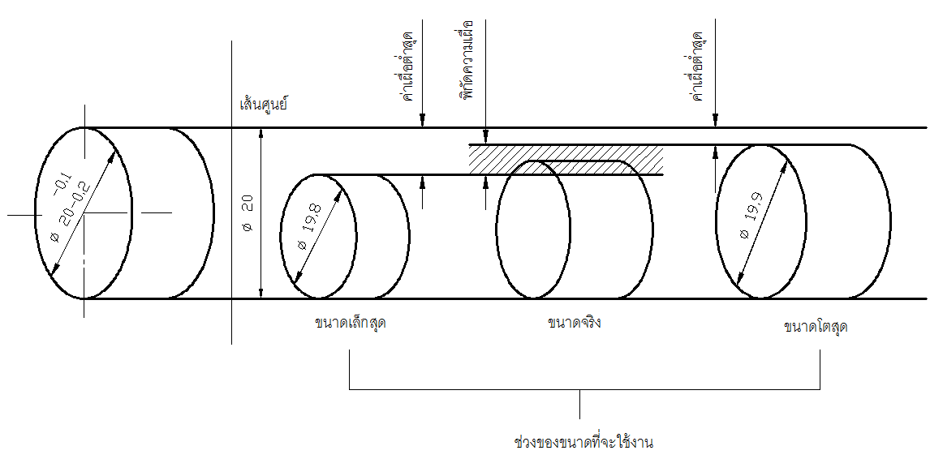
พิกัดความเผื่อ
ค่าเผื่อต่ำสุด
ค่าเผื่อต่ำสุด
เส้นศูนย์
ขนาดโตสุด
ขนาดเล็กสุด
ขนาดจริง
ช่องของขนาดที่ใช้งาน
รูปที่ 4.1 ระบบมาตรฐานพิกัดความเผื่อ

    - คำจำกัดความ
1. ขนาดกำหนด (Basic หรือ Nominal size) คือ ขนาดของชิ้นงานที่ออกแบบมีความต้องการให้มีขนาดเท่านั้น สำหรับขนาดของเพลาที่จะสวมลงไปในรูจะมีขนาดกำหนดเท่ากัน (ดูรูปที่ 4.1 ระบบมาตรฐานพิกัดความเผื่อประกอบ)
2. ขนาดจริง (Actual Size) คือ ขนาดที่วัดได้จากชิ้นงานที่ผลิตออกมา ซึ่งต้องอยู่ในขอบเขตของพิกัดความเผื่อ
3. ค่าความเผื่อต่ำสุด (Allowance Below Nominal Size) คือ ระยะวัดจากเส้นศูนย์ (Zero Line) ถึงเส้นต่ำสุด
4. ค่าความเผื่อสูงสุด (Allowance Above Nominal Size) คือ ระยะวัดจากเส้นศูนย์ (Zero line) ถึงเส้นสูงสุด
5. พิกัดความเผื่อ (Tolerance) คือ ผลต่างระหว่างขนาดโตสุดกับขนาดเล็กสุด
    - งานสวม
การสวมประกอบของชิ้นงานสองชนิดคือ เพลา และรู มีด้วยกัน 3 ชนิด (ดูรูปที่ 4.2 ประกอบ) คือ
1. สวมคลอน (Clearance Fit) เป็นการสวมประกอบของชิ้นงานซึ่งหลังจากการสวมกันของชิ้นสวนทั้งสองส่วนแล้วยังมีระยะคลอน (Clearance) อยู่ ทำให้งานทั้งสองเลื่อนเคลื่อนที่ได้มากนั่นคือเพลาจะเล็กกว่ารูเสมอ
2. สวมอัด (Interference Fit) เป็นการสวมประกอบของชิ้นงานซึ่งหลังจากการสวมกันของชิ้นสวนทั้งสองส่วนแล้วจําเป็นต้องใช้การอัดเข้าด้วยกัน จนเกิดความเครียดที่ผิวสัมผัส (Surface Stress) นั่นคือเพลาจะใหญ่กว่ารูเสมอ
3. สวมพอดี (Transition Fit) ขึ้นอยู่กับขนาดที่แท้จริงของชิ้นส่วนที่นำมาประกอบกันเป็นได้ทั้งสวมพอดีหรือสวมอัด
การหาระยะคลอนจะหาได้ดังนี้
ระยะคลอนมากสุด = ขนาดรูโตสุด – ขนาดเพลาเล็กสุด
ระยะคลอนน้อยสุด = ขนาดรูเล็กสุด – ขนาดเพลาโตสุด
การหาระยะอัด จะหาได้ดังนี้
ระยะอัดมากสุด = ขนาดเพลาโตสุด – ขนาดรูเล็กสุด
ระยะอัดน้อยสุด = ขนาดเพลาเล็กสุด – ขนาดรูโตสุด
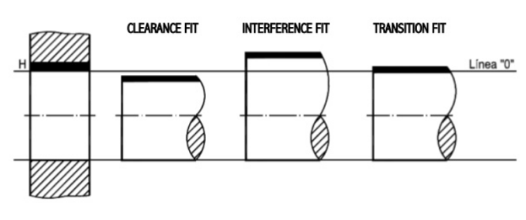
รูปที่ 4.2 การแบ่งชั้นของความพอดี
ทีมา: http://jose.mulinohouse.co/clearance-fit/
    - ระบบงานสวมประกอบ (System of Fit)
การสวมประกอบกันของชิ้นงาน (เพลากับรูคว้าน) จำเป็นต้องให้ชิ้นงานชิ้นใดชิ้นหนึ่งเป็นหลัก แล้วปรับชิ้นงานอีกชิ้นเข้าประกอบให้ได้งานสวมตามความต้องการ จึงทำให้เกิดระบบงานสวม 2 อย่าง (ดูรูปที่ 4.3 ประกอบ) คือ
ระบบงานสวมรูคงที่ (Hole Basis System)
ระบบงานสวมเพลาคงที่ (Shaft Basis System)
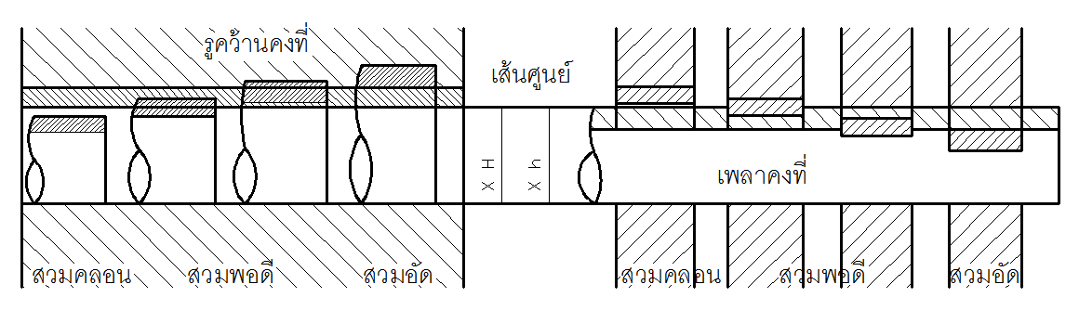
รูปที่ 4.3 ระบบงานสวมประกอบ

งานสวมประกอบในระบบรูคว้านคงที่ ค่าพิกัดความเผื่อของรูคว้านจะเริ่มจากเส้นศูนย์ (คือ ที่ตำแหน่ง H) ส่วนค่าพิกัดความเผื่อของเพลาสามารถเลือกตำแหน่งเริ่มต้นของค่าพิกัดความเผื่อ ตามความต้องการของชนิดงานสวมนั้น โดยปกติแล้ว งานสวมประกอบจะถือเอารูคว้านคงที่ เนื่องจากชิ้นงานสำเร็จที่ผิวในทำได้ยากกว่าชิ้นงานสำเร็จที่ผิวนอก ดังนั้น งานสวมประกอบนิยมปรับแต่งที่ชิ้นงานสำเร็จที่ผิวนอกซึ่งจะทำได้ง่ายกว่า
  - ฟิกซ์เจอร์แบบพิเศษ
จากความรู้ในการออกแบบและการสร้างฟิกซ์เจอร์ซึ่งมีแบบฟอร์มเป็นพื้นฐานธรรมดา ๆ ส่วนใหญ่เรามักนึกถึงจิ๊กและฟิกซ์เจอร์ที่ใช้การงานตัดเฉือน (Machining) แต่ยังมีอุปกรณ์อีกหลายประเภทที่สามารถจัดเป็นประเภทเดียวกับฟิกซ์เจอร์ เช่น ฟิกซ์เจอร์งานเชื่อม (Welding Fixture) และ ฟิกซ์เจอร์สำหรับงานตรวจสอบ

    - ฟิ๊กเจอร์แบบโมดูลาร์ (Modular Fixture)
ฟิ๊กเจอร์แบบโมดูลาร์ คืออุปกรณ์ที่ติดตั้งแบบแยกส่วนสามารถประกอบทั้งหมดจากส่วนประกอบย่อย ยึดเป็นเหมือนอุปกรณ์ยึดถาวร และสามารถถอดได้ อุปกรณ์ต่างๆประเภทนี้จะปรับได้ตามแบบสากล และสามารถซื้อขายตามท้องตลาดทั่วไป ฟิกซ์เจอร์ประเภทนี้เป็นที่นิยมใช้อย่างมากในโรงงานอุตสาหกรรม โดยทั่วไปในชุดของแบบโมดูลาร์นี้จะประกอบไปด้วยชิ้นส่วนที่เป็นมาตรฐานและส่วนพิเศษเป็นชุด ๆ อันได้แก่ แผ่นฐาน (Base Plates) สลักกำหนดตำเหน่ง (Locator pin) ตัวจับยึด (Clamps) ปลอกนำ (Bushings) แผ่นตัวกำหนดตำเหน่ง (Locator straps) ตัวกำหนดช่องว่าง (Spacers) สลักเกลียว (Bolts) และสกรู (Screws) ดังรูปที 4.4
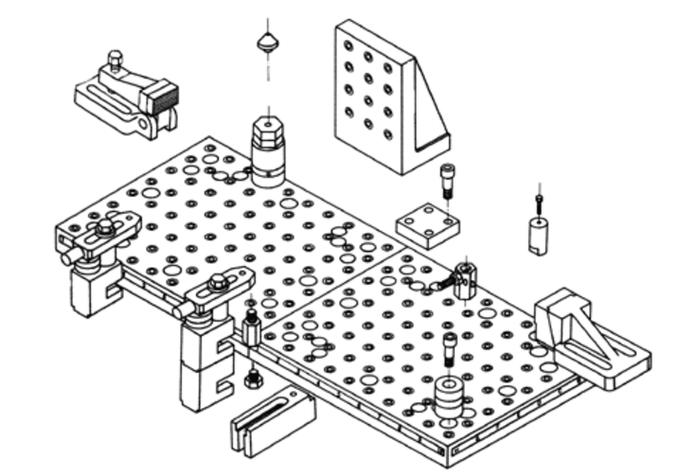
รูปที่ 4.4 อุปกรณ์ต่างๆ ของแบบโมดูลาร์
ที่มา : http://www.carrlane.com/catalog/index.cfm
อุปกรณ์ชิ้นส่วนเหล่านี้สามารถที่ใช้สับเปลี่ยนและแทนกันได้ (Interchangeable) โดยถูกทำให้มีค่าความผิดพลาดที่ยอมได้ (Tolerance) ตามแต่ละชนิดของฟิ๊กเจอร์ การใช้งานของชุดสร้างประกอบฟิ๊กเจอร์แบบโมดูลาร์ส่วนมากแล้วมักจะไม่มีขีดจำกัด แต่บางครั้งก็มีงานบางอย่างซึ่งต้องการใช้ตัวกำหนดตำแหน่งหรือชิ้นส่วนอย่างอื่นที่ไม่มีอยู่ในชุดของมัน เมื่อมีเหตุการณ์เช่นนี้เกิดขึ้นชิ้นส่วนนั้นๆ ก็สามารถที่จะถูกทำขึ้นมาเพื่อให้นำมาใช้งานตามความต้องการและติดตั้งบนฟิ๊กเจอร์ รูปที่ 4.5 แสดงลักษณะของการจับยึดชิ้นงานสำหรับตรวจสอบด้วยเครื่องวัดระบบสามมิติ หรือ CMM (Coordinate Measuring Machine) การจับยึดในลักษณะนี้สามารถถูกใช้อย่างแพร่หลายและการจับยึดไม่ต้องแน่นหนาเหมือนกับการจับยึดสำหรับงานตัดเฉือน ซึ่งแสดงได้ในรูปที่ 4.5

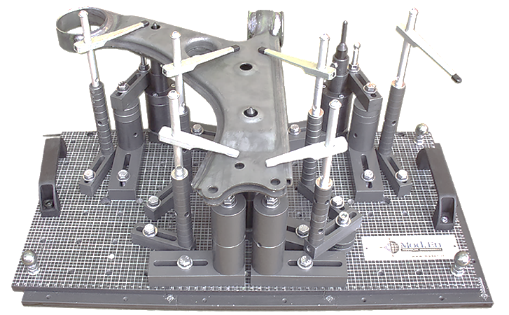
รูปที่ 4.5 การจับยึดสำหรับเครื่องวัดระบบสามมิติ
ที่มา : www.modular-engineering.com CMM

ฟิ๊กเจอร์แบบโมดูลาร์สามารถช่วยประหยัดค่าใช้จ่ายในการสร้างฟิ๊กเจอร์แบบพิเศษ แม้ว่าค่าใช้จ่ายเริ่มต้นของแบบโมดูลาร์จะสูงกว่าเล็กน้อย แต่สามารถนำมาถอดเอาชิ้นส่วนต่างๆ ออกมาเก็บไว้ได้ เพื่อสำหรับทำจิ๊กหรือฟิ๊กเจอร์อื่นๆ ต่อไป ซึ่งข้อดีที่สำคัญที่คำนึงถึงคือ การช่วยลดเวลาในการผลิต ส่วนข้อจำกัดของฟิ๊กเจอร์แบบโมดูลาร์ คือการใช้งานอาจไม่เหมาะสมกับงานที่ต้องการโดยตรง และราคาสูง ซึ่งการผลิตควรใช้ประกอบกันระหว่างชิ้นส่วนมาตรฐานที่หาได้ตามท้องตลาดโดยทั่วไป กับชิ้นส่วนเฉพาะทางที่ต้องออกแบบให้ใช้ได้กับฟิ๊กเจอร์แบบโมดูลาร์
    - ฟิ๊กเจอร์สำหรับงานเชื่อม (Welding Fixture)
การเชื่อมคือวิธีการประสานโลหะให้ติดกัน ดังนั้นก่อนการเชื่อมจึงเป็นต้องคำนึงถึงประกอบชิ้นงานก่อน ข้อสำคัญที่คำนึงคือปริมาณความร้อนที่ใช้ในงานเชื่อม รวมถึงการบิดตัวทั้งระหว่างการเชื่อมและหลังการเชื่อม
ฟิกซ์เจอร์ในงานเชื่อม สามารถที่จะแบ่งออกได้เป็น 2 ชนิดคือ
1) ฟิ๊กเจอร์สำหรับงานเชื่อมตรึงเป็นจุด ฟิ๊กเจอร์ชนิดนี้ใช้สำหรับการยึดจับชิ้นงานคร่าวๆ เพื่อทำการเชื่อมตรึงบนชิ้นงานเป็นจุดๆ เพื่อป้องกันไม่ไห้ชิ้นงานเกิดการโค้งงอหรือบิดในระหว่างการเชื่อม หลักจากที่ชิ้นงานถูกประกอบโดยการเชื่อมตรึงเป็นจุด แล้วก็ถอดจากฟิ๊กเจอร์เพื่อนำมาทำการเชื่อมให้สมบูรณ์ต่อไป
2) ฟิ๊กเจอร์สำหรับงานเชื่อมให้เสร็จในครั้งเดียว ฟิ๊กเจอร์ที่ใช้ยึดจับชิ้นงานที่จะนำมาประกอบกันในตำแหน่งที่จะทำการเชื่อมประสานให้ติดกันอย่างสมบูรณ์ ฟิ๊กเจอร์แบบนี้จะถูกสร้างขึ้นมาให้มีความแข็งแรงเพื่อป้องแรงบิดที่เกิดขึ้นเนื่องจากความร้อนบนชิ้นงาน ฟิ๊กเจอร์ชนิดนี้จะใช้สำหรับงานจับยึดเพื่อทำการเชื่อมให้สมบูรณ์ สำหรับชิ้นงานที่ผ่านการเชื่อมตรึงเป็นจุดๆมาแล้วด้วย ดังรูปที่ 4.6 และ รูปที่ 4.7
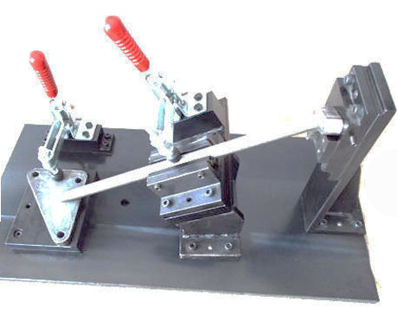
ฟิ๊กเจอร์
รอยเชื่อม
ชิ้นงาน
รูปที่ 4.6 ฟิ๊กเจอร์สำหรับงานเชื่อม
ที่มา : FÖRSTER welding systems GmbH. (2012, Feb 10). Frame welding fixture - (weld jig / welding table) - 4300

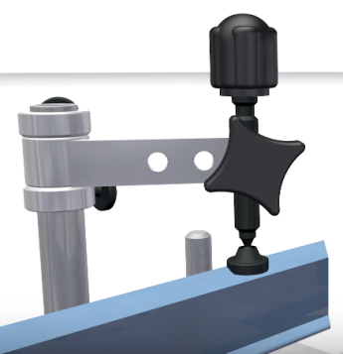

รูปที่ 4.7 ฟิกเจอร์งานเชื่อมแบบหมุนได้
ที่มา : FÖRSTER welding systems GmbH. (2012, Feb 10). Frame welding fixture - (weld jig / welding table) - 4300.
ข้อสำคัญสำหรับการออกแบบฟิ๊กเจอร์ในงานเชื่อม ควรคำนึงถึงสิ่งต่อไปนี้
- อุปกรณ์จะต้องยึดชิ้นงานให้อยู่ในตำแหน่งที่ถูกต้องตลอดระยะเวลาในงานเชื่อม
- มีความยืดหยุ่น สามารถผลิตงานได้หลายอย่าง
- ความร้อนที่เกิดในพื้นที่งานเชื่อมจะต้องถูกควบคุมไว้ เช่น การเชื่อมที่ทำให้เกิดความร้อนมากเกินไป สามารถทำได้โดยการใช้แผ่นโลหะพวกทองแดง (Copper) หรือเบอริลเลียม (Beryllium) ประกบไว้ด้านหลัง อุปกรณ์ที่ใช้ในการจับยึด และฟิ๊กเจอร์ที่ใช้ควรจะต้องทำพื้นที่ที่สัมผัสกับชิ้นงานน้อยที่สุดเท่าที่จะน้อยได้
- ฟิ๊กเจอร์ควรจะต้องมีตัวกันโง่หรือใช้งานได้ง่าย (Fool proofing)
- การกำหนดตำแหน่งและการยึดจับชิ้นงาน แม้ว่าการกำหนดตำแหน่งสำหรับงานเชื่อม จะลดน้อยความถูกต้องเที่ยงตรงลงไปบ้าง แต่งานควรให้มีความผิดพลาดให้น้อยที่สุด
    - ฟิ๊กเจอร์สำหรับการตรวจสอบ
ฟิ๊กเจอร์สำหรับการตรวจสอบ คือ อุปกรณ์ที่ช่วยในการตรวจวัด ดังนั้นความละเอียดเที่ยงตรงถือว่าเป็นสิ่งที่สำคัญสำหรับการออกแบบ
ฟิ๊กเจอร์สำหรับตรวจสอบโดยทั่วไป มีดังต่อไปนี้

      - เกจสวม (Plug gauge)
เกจชนิดนี้ใช้วัดความโตของรูในชิ้นงาน ซึ่งงจะยอมให้มีค่าพิกัดความเผื่อ (tolerance) สูงสุดและต่ำสุดเอาไว้ ดังนั้นเกจชนิดนี้จึงใช้วัดได้ 2 ค่า คือ สวมเข้า (GO) และสวมไม่เข้า (NO GO) คล้ายกับเกจวัด ตามรูปที่ 4.8 โกเกจ (GO gage) ต้องสามารถประกอบเข้ากับรูปร่าง (Feature) ที่ต้องการตรวจสอบได้ ถ้าเข้าไม่ได้แสดงว่าชิ้นงานใหญ่เกินไป ส่วนโนโก เกจ (NG gage) นั้นชิ้นงานต้องไม่สามารถประกอบเข้ากับรูปร่าง (Feature) ที่ต้องการตรวจสอบได้ถ้าเข้าได้แสดงว่าชิ้นงานเล็กเกินไป

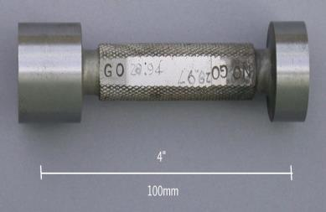

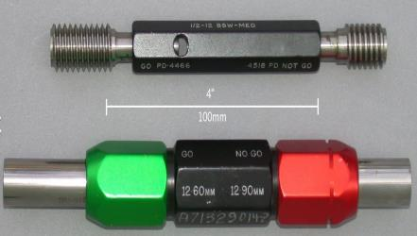

รูปที่ 4.8 เกจสวม (Plug gauge)
ที่มา : Wikipedia. Go/no go gauge. (28 February 2017). [Web blog]. Retrieved from https://en.wikipedia.org/wiki/Go/no_go_gauge#Plug_gauge

นอกจากนี้ยังแบ่งออกเป็นเกจชนิดที่สวมรูตรงและสวมรูเรียว (taper) ซึ่งเอาไว้ตรวจสอบชิ้นงานที่เป็นรูตรงและรูเรียวตามลำดับ การพิจารณาคำว่าสวมเข้า (GO) คือด้านที่ใช้ตรวจสอบขนาดของชิ้นงานโดยที่ต้องสวมเข้าไปได้ ซึ่งชิ้นงานนั้นเมื่อถูกตรวจสอบด้วยด้านนี้แล้วสวมเข้าจะพบว่าชิ้นงานนั้นจะมีเนื้อโลหะเหลืออยู่มากกว่าการใช้ด้านสวมไม่เข้าตรวจสอบแล้วสวมเข้า เช่น เกจสวมจะมีด้านสวมเข้า ใช้ตรวจรูที่มีขนาดจำกัดเล็กสุด ในขณะที่เกจวงแหวนจะมีด้านสวมเข้า ใช้ตรวจสอบเพลาที่มีขนาดจำกัดโตสุด เป็นต้น สวมไม่เข้า (NO GO) คือด้านที่ใช้ตรวจสอบขนาดของชิ้นงาน โดยที่สวมเข้าไปไม่ได้ ซึ่งชิ้นงานนั้นเมื่อถูกตรวจสอบด้วยด้านนี้แล้วสวมเข้าจะพบว่าชิ้นงานนั้นจะมีเนื้อโลหะเหลืออยู่น้อยกว่าการใช้ด้านสวมเข้าตรวจสอบแล้วสวมเข้า เช่น เกจสวมจะมีด้านสวมไม่เข้า ใช้ตรวจสอบรูที่มีขนาดจำกัดโตสุด ในขณะที่เกจวงแหวนจะมีด้านสวมไม่เข้าใช้ตรวจสอบเพลาที่มีขนาดจำกัดเล็กสุด เป็นต้น
      - เกจวงแหวน (Ring gauge)
เกจวงแหวนเป็นเกจที่ใช้ตรวจสอบขนาดความโตภายนอกของชิ้นงาน ซึ่งใช้ตรวจสอบขนาดทั้งด้านสวมเข้า และด้านสวมไม่เข้า เช่นเดียวกับเกจสวม โดยทำเป็นเกจรูปวงแหวน และอาจมีการเซาะร่องตรงกลาง ดังรูปที่ 4.9 เพื่อแยกข้างระหว่างด้านสวมเข้า และด้านสวมไม่เข้า เอาไว้บนแท่งเกจอันเดียวกันทางด้านสวมเข้าจะโตกว่าด้านสวมไม่เข้า เกจชนิดนี้ยังแบ่งเป็นแบบสวมเพลาตรงและเพลาเรียว (taper) อีกด้วย

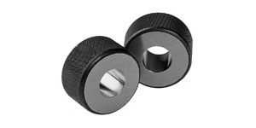
รูปที่ 4.9 เกจวงแหวน
ที่มา : SUN RISE TECHNOLOGIES Co.,LTD. ริงเกจ. (2016). [Product Catalog].
Retrieved from https://www.sunrisegr.com/th/product/337/Plain-Ring-Gage.
      - เกจวัดขนาดรู (Pin gauge)
เกจวัดขนาดรูใช้ในการวัดรูที่มีขนาดเส้นผ่านศูนย์กลางเป็นหน่วยมิลลิเมตร โดยวิธีการวัดนำแท่งสลักสวมในลักษณะที่สวมพอดีกับรูไม่ใช้แรงในการสวมมากเกินไป ดังรูปที่ 4.10

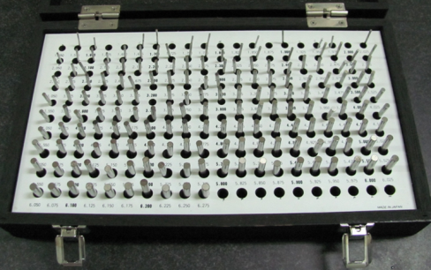

รูปที่ 4.10 เกจวัดขนาดรู (Pin gauge)
ที่มา : Wikipedia. Go/no go gauge. (28 February 2017). [Web blog]. Retrieved from https://en.wikipedia.org/wiki/Go/no_go_gauge#Plug_gauge
      - เกจปากวัด (Snap gauge)
เกจปากวัดใช่ในการวัดชิ้นงานที่ปริมาณมากๆเป็นเกจที่ใช้ตรวจขนาดความโตนอก จากรูปที่ 4.11 ซึ่งมี 4 ฟันจับ คู่แรก (ด้านนอกสุด) จะใช้เป็นขีดจำกัดสูงสุด (ค่าเผื่อ) ของชิ้นงาน และคู่ด้านในจะใช้เป็นค่าขีดจำกัดต่ำสุดของชิ้นงาน ชิ้นส่วนของเครื่องจักรที่ถูกต้องจะผ่านชุดแรกของฟันจับ และหยุดที่ฟันจับคู่ที่สอง และสิ้นสุดการทดสอบ ในลักษณะนี้จะมีการตรวจสอบใน1ขั้นตอน ซึ่งแตกต่างจากเกจสวมที่ต้องใช้ 2 ครั้ง และพลิกวัดถึง 2 เกจ เกจปากวัดมี 2 แบบคือ
1) แบบปรับระยะได้ เกจปากวัดแบบนี้สามารถปรับระยะความกว้างได้ตามต้องการ
2) แบบปรับระยะไม่ได้ เกจปากวัดแบบนี้ไม่สามารถปรับระยะความกว้างของเกจได้ ซึ่งจะมีอยู่หลายขนาดต่างกัน และจะบอกขนาดเป็นตัวเลขกำกับไว้ทุกอัน
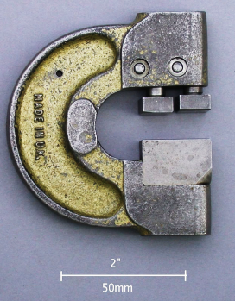
รูปที่ 4.11 เกจปากวัดสำหรับวัดชิ้นงานทรงกระบอก (Snap gauge)
ที่มา : Wikipedia. Go/no go gauge. (28 February 2017). [Web blog]. Retrieved from https://en.wikipedia.org/wiki/Go/no_go_gauge#Plug_gauge
      - เกจรูปแบบอื่นๆ
เมื่อแนวความคิดเป็นที่เข้าใจ หลักการของการดำเนินงานสามารถนำไปสู่การออกแบบทุกรูปแบบซึ่งอาจมีหลายรูปแบบในลักษณะที่ง่าย แต่มีประสิทธิภาพเหล่านี้มักจะทำตามคำสั่งโดยช่างฝีมือที่เกี่ยวข้อง เช่น เกจวัดรัศมี เกจวัดความเรียว เกจวัดเส้นลวด เกจวัดความหนา เป็นต้น

ตัวอย่าง 4.1 การออกแบบจิ๊ก
จากรูปที่ 4.12 เป็นชิ้นงานเหล็กกล้า เกรด JIS -SKD11 มีจำนวนการผลิต ครั้งละ 100 – 150 ชิ้น ซึ่งต้องการกัดร่อง ทะลุผ่านตรงกึ่งกลาง ด้วยความกว้าง 12 มม. และ ลึกจากผิวระนาบด้านบน 4 มม.
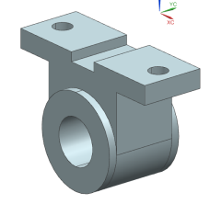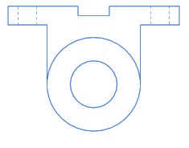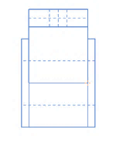
กัดด้วยดอกกัด Ø 12 มม.
รูปที่ 4.12 ชิ้นงานตัวอย่าง

การออกแบบจิ๊ก หรือฟิ๊กเจอร์ ควรเริ่มต้นจากศึกษารายละเอียดต่างๆของชิ้นงาน เช่น ตำแหน่งผิวชิ้นงานที่เกิดจากกระบวนการผลิต วิธีวางชิ้นงาน จุดที่ต้องการกำหนดตำแหน่ง ลักษณะการยึดจาก รวมไปถึงชนิดของจิ๊กที่ต้องการจะผลิตหรือออกแบบ
การกำหนดตำแหน่ง
จากรูปที่ 4.13 ชิ้นงานตัวอย่างกำหนดเป็นร่องนำมีขนาดตามที่ต้องการ อาจจะใหญ่กว่า 12 มม. ในตัวอย่างนี้อาจจะกำหนดที่ขนาด 12.20 มม.วางแนบทางเข้าโดยให้พื้นผิวของแผ่นนำทิศทางกัดมีขนาดลึกตามที่กำหนดคือ 4 มม.
ภาพด้านบน

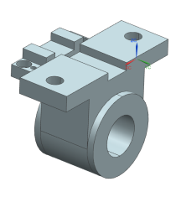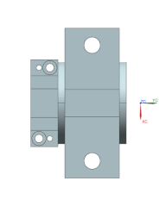
รูปที่ 4.13 ร่องนำกัดเพื่อนำดอกกัดเข้าตามทิศทาง

การกำหนดตำแหน่งชิ้นงาน จากข้อกำหนดในโจทย์กำหนด ผิวที่ต้องการกัดควรที่จะอยู่ด้านบน โดยมีการกำหนดตำแหน่งทิศทางด้านบนตามรูป ในส่วนนี้ควรคำนึงถึงร่องนำดอกกัดว่าจะยึดกับฐาน และเชื่อมโยงกับชิ้นงานอย่างไร
การกำหนดฐานจิ๊ก
เนื่องจากผิวทรงกระบอกเป็นผิวโค้ง การออกแบบแผ่นประกบ อาจใช้ลักษณะฐานรูปตัววี (V Block) ตามรูปที่4.14 แนวระนาบด้านข้างควรออกแบบเพื่อเป็นฐานให้ร่องนำกัดยึดไว้ด้านบนเพื่อสะดวกต่อการบำรุงรักษา
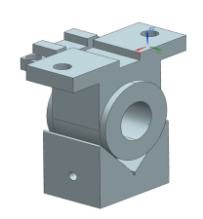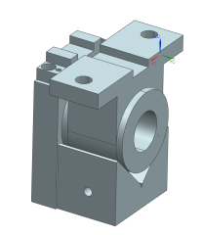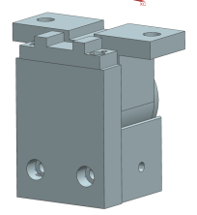

รูปที่ 4.14 ฐานรูปตัววี และ แท่นด้านข้างเพื่อยึดกับร่องนำกัด

การกำหนดระนาบชิ้นงาน
การออกแบบในส่วนนี้ได้ใช้ฐานล่างเป็นตัวรับน้ำหนักของชิ้นงานเป็นส่วนใหญ่ แต่การวางตำแหน่งชิ้นงานต้องได้ระนาบ ดังรูปที่ 4.15 ดังนั้นแนวระนาบจากผิวฉากด้านล่าง ซึ่งในตัวอย่างนี้ควรกำหนดเป็นแบบใช้สลักด้านล่าง (Support pin) ส่วนระนาบอีกด้านใช้เป็นรูปแบบฐานปรับได้เพื่อทดแทนสลักด้านล่างอีก 2 อันเนื่องจากถ้าใช้สลักทั้งหมดจะทำให้ชิ้นงานวางได้ไม่พอดีทั้งหมด ชิ้นงานอาจจะกระดกได้ เมื่อได้การกำหนดตำแหน่งและระนาบเรียบร้อยแล้ว จึงออกแบบระบบจับชิ้นงานซึ่งในตัวอย่างนี้ควรใช้แรงกดจากด้านข้าง
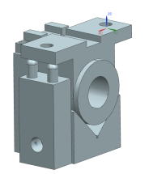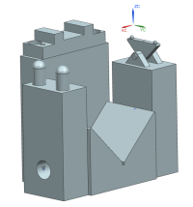
ฐานสามเหลี่ยมอิสระ

สลักด้านล่าง

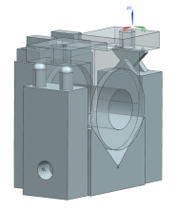
แนวแรงกดที่ใช้จับยึด

รูปที่ 4.15 การสร้างแนวระนาบของชิ้นงานด้วยสลักรองด้านข้างและฐานสามเหลี่ยมอิสระ

การจับยึด
ขั้นตอนการจับยึดควรคำนึงถึงหลักของการจับยึด คือ ได้ตำแหน่ง ยึดจับชิ้นงาน และ สามารถทนกับแรงที่ใช้ในการกัดได้ ระบบจับยึดอาจใช้การจับยึดแบบสกรูโดยตรง หรือส่งผ่านแนวลิ่มเพื่อเพิ่มพื้นที่ในการจับยึด ตามรูปที่ 4.16

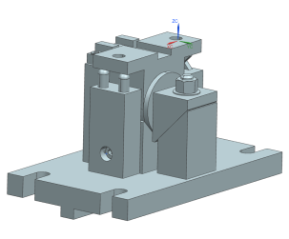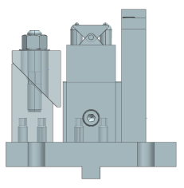
ภาพด้านข้าง

แนวแรงจับยึด

รูปที่ 4.16 การจับยึดชิ้นงานโดยใช้แรงสกรูผ่านลิ่มจับยึด

ตัวอย่าง 4.2 จงปรับปรุงจิ๊กดังรูป 4.17 ให้ใช้งานง่ายและทำงานได้เร็วขึ้น
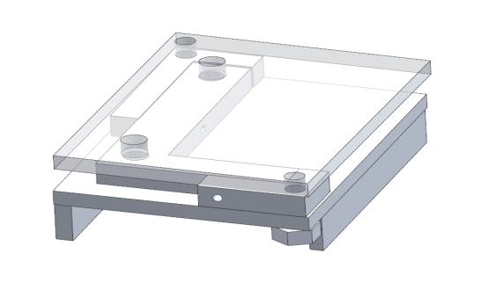
รูปที่ 4.17 จิ๊กแบบแผ่นประกบ
วิธีทำ
- จากการวิเคราะห์จิ๊กตัวอย่าง จิ๊กประกอบด้วยแผ่นประกบมีรูนำทางเจาะด้านบนจำนวน 2 รู
- ชิ้นงานอ้างอิงตำแหน่งจากชิ้นส่วนตัวแอล(L)สำหรับเข้ามุม การพิจารณาการผลิตสามารถใช้สลักจำนวน 4 ตัวเพื่อใช้อ้างอิงการบอกตำแหน่งตามรูป
- การใช้ตัวจับยึดแบบให้รวดเร็ว ขอเลือกใช้แคลมป์นก (Toggle Clamp) ติดตั้งดังรูป 4.18
รูปที่ 4.18 สลักบอกตำแหน่งร่วมกับท๊อกเกิ้ลแคลมป์
- ออกแบบระบบเปิดปิดตามรูป 4.19 เพื่อให้การติดตั้งชิ้นงานทำได้ง่ายและ นำออกได้ง่ายด้วย
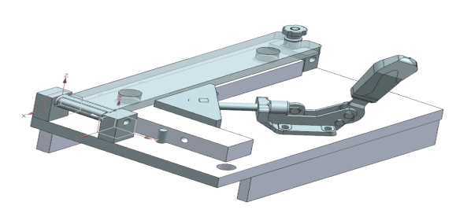
รูปที่ 4.19 ระบบเปิด-ปิดสำหรับจิ๊ก (Leaf Jig)

สรุป
การออกแบบจิ๊กและฟิกซ์เจอร์ ต้องทราบถึงชิ้นส่วนต่างๆ มาตรฐานสำหรับนำมาเลือกใช้ในงาน ซึ่งมีให้เลือกใช้หลากหลายประเภท การประยุกต์การใช้งานควรออกแบบให้ง่ายซึ่งรวมถึง การออกแบบให้ประหยัด การออกแบบให้ง่ายโดยใช้ส่วนประกอบที่เป็นมาตรฐาน กำหนดค่าความเผื่อ และความผิดพลาดที่ยอมได้ รวมถึงเขียนแบบที่ไม่ยุ่งยาก ทั้งนี้ควรใช้หลักการออกแบบแบบสร้างสรรค์จะช่วยทำให้อุปกรณ์ใช้งานได้มีคุณค่ามากขึ้น
แบบฝึกหัดบทที่ 4
1. คำนวณหาค่าเผื่อมากและน้อยสุด (maximum/minimum clearance) ของงานสวม (H11/c11)
(Nominal size= 12 มม.)
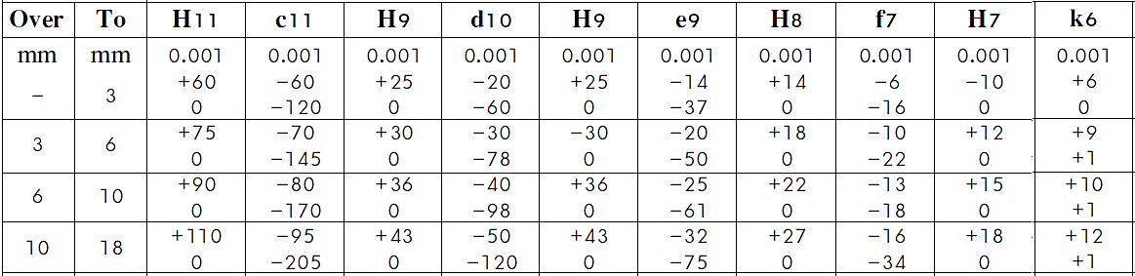

2. จงออกแบบจิ๊กและฟิ๊กเจอร์ (Jigs & Fixture) เพื่อการกัด (Milling) และเจาะแท่งโลหะจากรูปที่ 1 เป็น รูปที่ 2 (กำหนดขนาดที่จำเป็นด้วยตนเอง)
Front view
Side view
รูปที่ 1
รูปที่ 2
เจาะรูทะลุ

3. จงออกแบบจิ๊กเพื่อเจาะรูตามชิ้นงานรูปข้างล่าง กำหนดขนาดเองตามชอบ

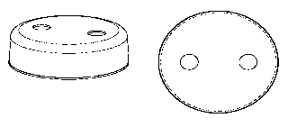
Part
Thru hole
Top
4. จงออกแบบจิ๊กสำหรับเจาะรู เส้นผ่านศูนย์กลาง 10 มม. ชิ้นงานหนา 10 มม.ตามรูป
เส้นผ่านศูนย์กลาง 100 มม.
20 มม

5. จงออกแบบ จิ๊กสำหรับ เจาะรู เส้นผ่านศูนย์กลาง 10 มม. ลึก 10 มม. ทั้ง 2 ด้าน ตรงกลางบนชิ้นงานเส้นผ่านศูนย์กลาง 150 มม. หนา 30 มม. ตามรูป

6. จากรูปฟิ๊กเจอร์สำหรับออกแบบทางเดินดอกกัดเพื่อทำร่อง (Slot) ตามรูปแนวลูกศร จงวิเคราะห์ข้อเสียของการออกแบบพร้อมทั้งปรับปรุงแก้ไข

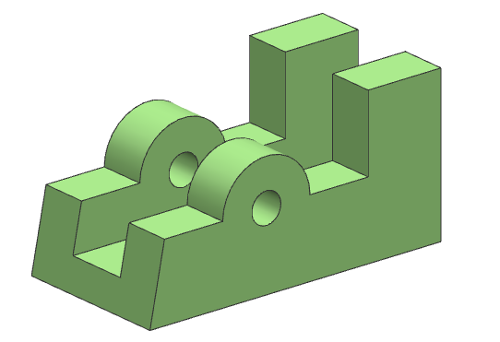
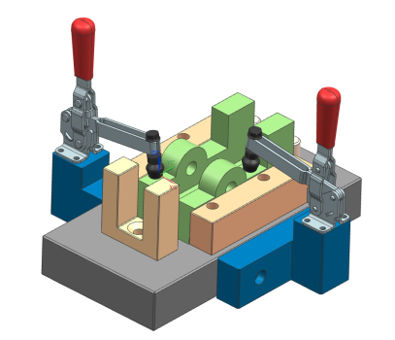

วัสดุสำหรับทำเครื่องมือ | บทที่ 5

วัตถุประสงค์
- ทราบถึงวัสดุที่นำมาเลือกใช้ทำเครื่องมือรวมถึงจิ๊กและฟิ๊กเจอร์
- สามารถเลือกใช้วัสดุให้ถูกต้องตามลักษณะของงาน

  - การวิเคราะห์วัสดุที่ใช้ทำจิ๊กและฟิ๊กเจอร์
การออกแบบเครื่องมือจะต้องอาศัยการวิเคราะห์สมบัติของชิ้นงานที่ผ่านการตัดเฉือน หรือกรรมวิธีการผลิตชิ้นงานต่างๆ ออกมาเป็นรูปร่างสำเร็จแล้ว ชิ้นงานที่ผลิตออกมาในตอนต้นอาจผ่านกรรมวิธีการรีด การหล่อ หรือการตีเหล็ก มีลักษณะเป็นแผ่น แท่ง เส้น หรือท่อ ซึ่งกรรมวิธีการผลิตงานแต่ละชนิดจะให้ค่าพิกัดความเผื่อ (Tolerance) และผิวเรียบ (Surface Finish or Roughness) ที่แตกต่างกันออกไป ตลอดจนชนิดของวัสดุที่ใช้ทำชิ้นงานผลิตก็จะมีผลเกี่ยวกับการสึกหรอและการใช้งาน
การวิเคราะห์วัสดุที่ทำมาใช้ให้วิเคราะห์สมบัติทางกล (Mechanical Properties) และกรรมวิธีการอบชุบ (Heat Treatment) รายละเอียดมาตรฐานของวัสดุชนิดต่างๆ จะกำหนดอยู่ในตารางโลหะ หมวดโลหะวิทยา หรือตารางวัสดุช่างทั่วๆ ไป ซึ่งรายละเอียดวัสดุเหล่านั้นอาจไม่ครอบคลุมของแต่ละบริษัทที่ผลิตวัสดุออกจำหน่าย
  - สมบัติต่างๆ ของวัสดุที่ใช้ทำจิ๊กและฟิ๊กเจอร์
สมบัติต่างๆ ของวัสดุที่ใช้ทำจิ๊กและฟิ๊กเจอร์จะมีผลกระทบโดยตรงต่อวัสดุนั้นๆ ในระหว่างการใช้งาน สมบัติเหล่านี้มีทั้งผลดีและผลเสีย ซึ่งขึ้นอยู่กับจุดมุ่งหมายของการใช้งานว่าต้องการสมบัติอย่างไร

    - ความแข็ง
ความแข็ง (Hardness) คือ ความทนทานต่อการกดด้วยแรงกด และการขูดขีดของวัสดุ วัสดุที่มีความแข็งที่สุดคือเพชร หน่วยวัดความแข็ง เช่น ร็อคเวล (Rockwell) หรือ บริเนล (Brinell)
    - ความเหนียว
ความเหนียว (Toughness) ความสามารถในการรับน้ำหนักที่มากระทำต่อ 1 หน่วยพื้นที่หน้าตัดของวัสดุที่ทำให้วัสดุขาดได้พอดี วัสดุเส้นใหญ่มีพื้นที่หน้าตัดมากจะทนต่อแรงดึงสูงสุดได้มากกว่าวัสดุเส้นเล็กที่มีพื้นที่หน้าตัดน้อย วัสดุเส้นใหญ่จึงมีความเหนียวมากกว่าเส้นเล็ก วัสดุที่รับน้ำหนักได้มากจะมีความเหนียวมากกว่าวัสดุที่รับน้ำหนักน้อย
    - ความต้านทานการสึกหรอ
ความต้านทานการสึกหรอ (Wear resistance) เป็นความสามารถของวัสดุที่จะต่อต้านการขัดถูของวัสดุหรือโลหะอื่นๆ จะมีค่าแปรผันกับค่าความแข็ง
    - ความสามารถในการตกแต่งวัสดุ
ความสามารถในการตกแต่งวัสดุ (Machinability) วัสดุที่มีความสามารถในการตกแต่งมีสิ่งต่างๆ ที่นำมาพิจารณาได้แก่ ความเหนียวซึ่งถ้าวัสดุมีความเหนียวมากจะทำให้เศษในการตัดยากต่อการขาด จึงต้องผสมกำมะถันเพิ่มเพื่อให้ชิ้นงานขาดง่ายขึ้น แต่จะไม่ทำให้วัสดุมีความแข็งแรงลดลง
  - วัสดุที่ใช้ในการทำชิ้นส่วนประกอบของจิ๊กหรือจับงาน
วัสดุแต่ละชนิดจะแยกย่อยออกเป็นชนิดต่างๆ ได้หลายชนิด แต่ละชนิดจะมีสมบัติแตกต่างกันออกไป การเลือกใช้วัสดุจะต้องใช้ความรู้ความเข้าใจในเรื่องของวัสดุทางอุตสาหกรรมโดยอาศัยตารางโลหะต่างๆ ใช้ความชำนาญงานและประสบการณ์ประกอบต่อไปนี้ เป็นแนวทางกว้างๆ ที่ใช้พิจารณาเลือกวัสดุทำชิ้นส่วนจิ๊กและฟิ๊กเจอร์
วัสดุที่ใช้ในการทำชิ้นส่วนประกอบของจิ๊กหรือจับงาน แบ่งเป็นประเภทต่างๆ ได้ดังนี้
1. เหล็กเหนียว (Mild Steel)
2. เหล็กเครื่องมือ (Tool Steel)
3. เหล็กหล่อ (Cast Iron)
4. โลหะที่ไม่ใช่เหล็ก ( Non Ferrous )
5. อโลหะ (Non-Metallic Material)

    - เหล็กเหนียว (Mild Steel)
เหล็กเหนียวมีหลายชนิดทั้งที่เป็นเหล็กโครงสร้างทั่วๆ ไปที่ไม่ระบุมาตรฐาน และเหล็กเหนียวมาตรฐาน เหล็กเหนียวที่ไม่ระบุมาตรฐานส่วนมากเป็นเหล็กโครงสร้าง (Structural Steel) เป็นพวกคาร์บอนผสมต่ำ (Low Carbon Steel) ประมาณไม่เกิน 0.2 เปอร์เซ็นต์ เหล็กจำพวกนี้ไม่สามารถชุบแข็ง เนื่องจากมีคาร์บอนน้อยเกินไป ส่วนใหญ่ผ่านกรรมวิธีรีดร้อน (Hot Rolled) และ รีดเย็น (Cold Rolled) ส่วนใหญ่มักเลือกใช้ทำโครงของจิ๊กหรือจับงาน อาจใช้วิธีเชื่อมหรือประกอบด้วยสกรูตัวยึด (Fastener) นอกจากนี้ยังใช้ทำชิ้นส่วนอื่นๆ ที่ไม่ต้องการความแข็งแรงสูง
1. เหล็กเหนียวมาตรฐาน (Standard Steel) มีใช้กว้างขวางทั้งมาตรฐาน SAE (Society of Automotive Engineering) หรือ AISI (American Iron and Steel Institute) และ DIN (Deutsche Industries Normen) แต่ละมาตรฐานก็จำแนกชนิดและประเภทการใช้งานออกเป็นสัญลักษณ์ต่างๆ ซึ่งสามารถหาได้จากคู่มือหรือตารางงานโลหะของมาตรฐานนั้นๆ โดยเฉพาะ
2. เหล็กกล้าคาร์บอนต่ำ จะเหมาะสำหรับการเชื่อมและจะสะดวกในการตัดเฉือน เหล็กกล้าจำพวกนี้สามารถทำให้แข็งได้โดยการเพิ่มคาร์บอนที่ผิว
3. เหล็กกล้าคาร์บอนปานกลาง (Medium Carbon) จะมีคาร์บอนประมาณ 0.3 - 0.5 เปอร์เซ็นต์ ส่วนมากจะผ่านการรีดร้อนเหมาะสำหรับการทำงานในขณะเย็น มีความแข็งแรงสูงกว่าพวกเหล็กคาร์บอนต่ำ มีสมบัติในการตัดเฉือนได้สะดวก เหมาะสำหรับการอบชุบ
4. เหล็กกล้าคาร์บอนสูง (High Carbon) จะมีคาร์บอนประมาณ 0.5 - 0.8 เปอร์เซ็นต์ ส่วนใหญ่ผ่านการรีดร้อน มีความแข็งแรงสูง ความเหนียว (Toughness) พอสมควร แต่มีความง่ายต่อการขึ้นรูป (Ductile) ต่ำ ทนทานการสึกหรอ การทำให้แข็งขึ้นกับอัตราการเย็นตัวระหว่างการชุบแข็ง ตามทฤษฎีสามารถทำให้แข็งได้ 62 ถึง 64 HRC ปัจจุบันสามารถเพิ่มคาร์บอนได้มากจนถึง 2 เปอร์เซ็นต์ในทางปฏิบัติ โดยเพิ่มโลหะชนิดอื่นเช่น วาเนเดียม เพื่อต้านทางต่อการขยายตัวของเกรน (Grain) ทำให้สามารถมีความแข็งแรงมากขึ้น โดยไม่เปราะ
5. เหล็กกล้าไร้สนิม (Stainless Steel) มีสมบัติทนทานต่อการกัดกร่อนและสมบัติทางกลสูง แต่มีราคาแพงและเฉือนลำบาก ไม่เหมาะสำหรับทำชิ้นส่วนจิ๊กหรือจับงาน แต่บางชิ้นส่วนอาจทำจากเหล็กไร้สนิม โดยเฉพาะส่วนที่ต้องการไม่ให้ผลกับอำนาจแม่เหล็ก และแผ่นด้านหลังของอุปกรณ์จับงานเชื่อม
6. เหล็กกล้าผสม (Alloy Steel) โดยทั่วไปมีความแข็งแรงสูงกกว่าเหล็กคาร์บอน (Carbon Steel) เมื่อเปรียบเทียบกับความแข็งแรง ในขณะเดียวกันมีความทนทานต่อการสึกหรอสูงกว่าเหล็กคาร์บอนซึ่งมีส่วนผสมของคาร์บอนเท่าๆ กัน ราคาของเหล็กกล้าผสมจะแพงมากกว่าเหล็กประเภทอื่น ควรเลือกใช้ในกรณีที่ต้องการสมบัติพิเศษที่ไม่สามารถใช้เหล็กคาร์บอนได้
    - เหล็กกล้าเครื่องมือ (Tool Steel)
เหล็กกล้าเครื่องมือเป็นเหล็กที่มีความหลากหลายในการใช้งาน เป็นเหล็กที่มีคาร์บอนสูง โดยแท้จริงแล้วอาจจะเรียกว่าเหล็กคาร์บอนนั่นเอง แต่จะมีส่วนผสมพิเศษเป็น วาเนเดียม ซึ่งจะทำให้เหล็กกล้าเป็นพวกเหล็กเหนียวผสมมีสมบัติด้านความแข็งสูง ทนทานต่อการสึกหรอ การเลือกใช้ไม่จำกัดที่จะต้องเลือกเกรดใดเกรดหนึ่ง สามารถใช้งานแทนกันได้ ควรเลือกใช้ให้เหมาะสมกับชิ้นส่วนต่างๆ ของจิ๊กและฟิ๊กเจอร์เนื่องจากมีราคาแพง ส่วนพวกเหล็กรอบสูง (High speed steel) นั้นมักไม่นิยมใช้ในการทำชิ้นส่วนต่างๆ ของจิ๊กและฟิ๊กเจอร์ หากแบ่งเหล็กกล้าเครื่องมือตามลักษณะการใช้งานจะสามารถแบ่งได้ 6 ประเภทดังนี้

      - เหล็กกล้าเครื่องมือชุบแข็งด้วยน้ำ
เหล็กกล้าเครื่องมือชุบแข็งด้วยน้ำ เป็นเหล็กกล้าคาร์บอน (plain carbon) ที่ผสมคาร์บอน ตั้งแต่ 0.60-1.40% ดังนั้นสมบัติด้านการชุบแข็ง หรือความลึกของผิวชุบแข็งจึงต่ำ และจำเป็นต้องชุบแข็งด้วยน้ำ ในบางเกรดอาจมีการผสมโครเมียมหรือวานาเดียมลงไปเล็กน้อยเพื่อเพิ่มความสามารถ ในการชุบแข็ง และทนต่อการเสียดสี เหล็กกล้ากลุ่มนี้จะมีราคาถูกกว่ากลุ่มอื่น และมีจุดเด่น คือ สามารถกลึงไสเพื่อตกแต่งชิ้นงานได้ง่าย สูญเสียคาร์บอนที่ผิวยาก จุดด้อยของเหล็กกลุ่มนี้ คือ การชุบแข็งด้วยน้ำอาจมีผลทำให้ชิ้นงานบิดเบี้ยวได้ง่าย และไม่สามารถทนต่อความร้อนได้ จึงไม่สามารถใช้สำหรับงานตัดที่รุนแรงหรือใช้งานซ้ำๆ กันจนเกิดความร้อนได้ ดังนั้นโดยทั่วไปจึงไม่นิยมใช้งานกัน อาจมีการใช้งานบ้างสำหรับทำเครื่องมือตัดที่ใช้ความเร็วต่ำและตัดด้วยแรงเบาๆ เช่น ไม้ อะลูมิเนียม แม่พิมพ์สำหรับทุบหัวขึ้นรูปเย็น (cold heading) เป็นต้น ตัวอย่างการใช้งานของเหล็กกลุ่มนี้ เช่น W1 W2 และ W5
      - เหล็กกล้าเครื่องมืองานเย็น
เหล็กกล้าเครื่องมืองานเย็น(Cold work tool steels) เป็นกลุ่มที่ใช้ผลิตเครื่องมือสำหรับนำไปใช้ในงานแปรรูปโลหะที่ไม่ได้ให้ความร้อนก่อนการแปรรูป เช่น แม่พิมพ์ตัดแผ่นโลหะเย็น ใบมีดตัดกระดาษ เฟืองกัดไม้ คัดเตอร์ เป็นต้น สมบัติสำคัญที่ต้องการสำหรับเหล็กกล้าเครื่องมือกลุ่มนี้ คือ ความสามารถในการกลึงไสดี เปลี่ยนแปลงขนาดน้อยหลังการชุบแข็ง (เนื่องจากการชุบแข็งจะทำโดยการชุบ้ำมันหรือให้เย็นตัวในอากาศ) ต้านทานการสึกหรอสูง และมีความเหนียวทนแรงอัดกระแทกได้ดี เหล็กกล้าเครื่องมืองานเย็น ได้เแก่ เหล็กกล้าเครื่องมืองานเย็นประเภทชุบด้วยน้ำมัน เป็นกลุ่มที่มีสมบัติต้านทานการสึกหรอสูง และมีความแข็งสูง ซึ่งเป็นผลมาจากมีปริมาณคาร์บอนสูง และคาร์ไบด์ขนาดเล็กที่มีอยู่อย่างกระจัดกระจาย ธาตุผสมเพียงเล็กน้อยของโครเมียม โมลิบดินั่ม และทังสเตน ทำให้สามารถชุบแข็งได้ด้วยน้ำมัน ซึ่งมีข้อดีกว่าเหล็กกล้าเครื่องมือชุบแข็งด้วยน้ำ เนื่องจากการชุบแข็งด้วยน้ำมันจะทำให้ชิ้นงานบิดตัว และมีโอกาสแตกน้อยกว่าการชุบแข็งด้วยน้ำอย่างมาก ตัวอย่างการใช้งานเหล็กกล้ากลุ่มนี้ ได้แก่ เครื่องทำเกลียว (taps) เครื่องคว้าน (reamers) ใบตัด (circular cutters) เครื่องคว้านรู (broaches) สว่าน (drills) แม่พิมพ์เจาะรู (blanking dies) หัวกด (punches) แม่พิมพ์ขึ้นรูป (forming dies) แม่พิมพ์สำหรับงานตัดขอบเย็น (cold-trimming dies) ใบมีดตัดขนาดเล็ก (small shear blades) แม่พิมพ์งานลากขึ้นรูป (drawing dies) รวมถึงแม่พิมพ์สำหรับพลาสติกหรือยาง เป็นต้น โดยทั่วไปเกรดที่มีการใช้งานกันมาก ได้แก่ O1 เนื่องจากมีความสามารถในการชุบแข็งสูง และเกรนขยายตัวช้าที่อุณหภูมิสูง นอกจากนี้ยังมีความเหนียวเหนือกว่าเกรดอื่นๆ เล็กน้อย สำหรับเกรด O6 จะมีสมบัติกลึงไสที่ดีในสภาพการอบอ่อน เนื่องจากมีการฟอร์มตัวของเกล็ด กราไฟต์ แต่สมบัติการรักษาความแข็งไว้ได้ที่อุณหภูมิสูงยังต่ำพอๆ กับเหล็กกล้าเครื่องมือชุบแข็งด้วยน้ำ สำหรับการใช้ในงานที่ต้องการอายุการใช้งานที่นานขึ้นอาจใช้เกรด O7 ซึ่งมีสมบัติต้านทานการสึกหรอสูงที่สุด
เหล็กกล้าเครื่องมืองานเย็นประเภทชุบด้วยลม เป็นกลุ่มที่มีธาตุผสมมากกว่าเหล็กกล้าเครื่องมืองานเย็นประเภทชุบด้วยน้ำมัน โดยมีปริมาณคาร์บอนสูงและธาตุผสมสูงปานกลาง ซึ่งจากปริมาณธาตุผสมที่สูงทำให้เหล็กกล้าเครื่องมือกลุ่มนี้มีความสามารถในการชุบแข็งสูง ซึ่งเพียงพอที่จะชุบแข็งให้ได้โครงสร้างมาร์เทนไซต์ด้วยลม การเย็นตัวในอัตราที่ต่ำจะทำให้ชิ้นงานบิดเบี้ยวน้อย ลดโอกาสที่ชิ้นงานจะแตกได้ และมีสมบัติการไม่เปลี่ยนรูปร่างหรือขนาดได้เยี่ยมมากในระหว่างการอบชุบความร้อน นอกจากนี้ปริมาณคาร์ไบด์จำนวนมากทำให้มีสมบัติทนต่อการเสียดสีที่ดี อย่างไรก็ตาม แม้ว่าจะมีธาตุผสมที่สูง แต่ก็ยังไม่เพียงพอที่จะทำให้เหล็กกล้ากลุ่มนี้มีสมบัติความสามารถรักษาความแข็งไว้ได้ที่อุณหภูมิสูงได้สูงพอที่จะใช้กับงานร้อน หรืองานตัดความเร็วสูง ดังนั้นส่วนใหญ่เหล็กกลุ่มนี้จึงเหมาะกับงานเย็นเท่านั้น การใช้งานเหล็กกล้าเครื่องมือกลุ่มนี้สามารถใช้งานได้ประเภทเดียวกับกลุ่มที่ชุบด้วยน้ำมัน แต่สมบัติที่เหนือกว่า คือ ความสามารถในการชุบแข็ง ซึ่งจะมีข้อได้เปรียบด้านการบิดเบี้ยวของชิ้นงานที่น้อยกว่า และเพิ่มความปลอดภัยในระหว่างการชุบแข็ง เกรดที่นิยมใช้งานกันมาก ได้แก่ A2 สำหรับเกรดอื่นที่มีการใช้งานอยู่บ้าง ได้แก่ A6 A8 และ A10 (มีกราไฟต์อิสระในโครงสร้าง เพื่อเพิ่มความสามารถในการกลึงไส)
เหล็กกล้าเครื่องมืองานเย็นประเภทคาร์บอนสูงและโครเมียมสูง เป็นกลุ่มที่มีการใช้งานกันมากที่สุดในกลุ่มเหล็กกล้าเครื่องมือเย็น ธาตุผสมหลัก คือ คาร์บอน โครเมียม และโมลิบดินั่ม โดยมีสมบัติทนต่อการสึกหรอ และการเสียดสีที่ดีเยี่ยม ทำให้สามารถรักษาคมตัดไว้ได้นาน ซึ่งเป็นผลมาจากการมีปริมาณคาร์ไบด์ในระดับสูง และโครงสร้างเทมเปอร์มาร์เทนไซต์ภายหลังการชุบแข็งและอบคืนตัว (tempering) อย่างไรก็ตามข้อจำกัดประการสำคัญของเหล็กกล้าเครื่องมือกลุ่มนี้ คือ ความสามารถในการกลึงไสที่ต่ำมาก และมีความเหนียวที่ลดต่ำลงเมื่อเทียบกับเหล็กกล้าเครื่องมืองานเย็นในกลุ่มอื่น
การใช้งานเหล็กกล้าเครื่องมือกลุ่มนี้สามารถใช้กับงานเย็นได้ทุกประเภท เช่น แม่พิมพ์เจาะรู (blanking dies) ใบมีดตัด (slitting cutters) แม่พิมพ์ขึ้นรูป (forming dies) แม่พิมพ์ลากขึ้นรูปลึก (deep-drawing dies) แม่พิมพ์ดึงลวด (wire-drawing dies) แม่พิมพ์อัดขึ้นรูปเย็น (cold-extrusion dies) ลูกรีดสำหรับดัดโค้งและขึ้นรูป (bending and forming rolls) ใบมีด (shear blades) ชิ้นส่วนต่างๆ ที่ทนต่อการสึกหรอ เป็นต้น โดยส่วนใหญ่นิยมใช้งานสำหรับงานแม่พิมพ์ และหัวกดของงานขึ้นรูปเย็น งานเจาะรู (blanking) เหล็กเกรด D2 จะหาซื้อได้ง่ายและมีการใช้งานมาก สำหรับการใช้งานที่ต้องการอายุยาวนานขึ้นอาจเลือกใช้กลุ่มที่มีคาร์บอนสูงกว่า ได้แก่ D3 D4 และ D7 ซึ่งจะมีความต้านทานต่อการสึกหรอสูงกว่า D2 แต่จะมีข้อจำกัด คือ การกลึงไสทำได้ยากขึ้น

ตารางที่ 1 : เปรียบเทียบสมบัติของเหล็กกล้าเครื่องมืองานเย็นและชุบแข็งด้วยน้ำ
เกรด | ต้านทานการเสียคาร์บอน | ความลึกใน  การชุบแข็ง |  | การบิดเบี้ยว | ต้านทานต่อการแตก | ความแข็ง (HRC) | กัดกลึง | ความเหนียว* | ความแข็งได้ที่อุณหภูมิสูง* | ความต้านทานต่อการสึกหรอ*
W1 | สูงที่สุด | ตื้น |  | สูง | ปานกลาง | 50-64 | 9 | 3-7 | 1 | 2-4
W2 | สูงที่สุด | ตื้น |  | สูง | ปานกลาง | 50-64 | 9 | 3-7 | 1 | 2-4
W5 | สูงที่สุด | ตื้น |  | สูง | ปานกลาง | 50-64 | 9 | 3-7 | 1 | 3-4
O1 | สูง | ปานกลาง |  | ต่ำมาก | สูงมาก | 57-62 | 8 | 3 | 3 | 4
O2 | สูง | ปานกลาง |  | ต่ำมาก | สูงมาก | 57-62 | 8 | 3 | 3 | 4
O6 | สูง | ปานกลาง |  | ต่ำมาก | สูงมาก | 58-63 | 9 | 3 | 2 | 3
O7 | สูง | ปานกลาง |  | น้ำ : สูง | น้ำ : สูง | 58-64 | 7 | 3 | 3 | 5
 |  |  |  | น้ำมัน : ต่ำมาก | น้ำมัน : ต่ำมาก
A2 | ปานกลาง | ลึก |  | ต่ำที่สุด | สูงที่สุด | 57-62 | 8 | 4 | 5 | 6
A6 | ปานกลาง ถึง สูง | ลึก |  | ต่ำที่สุด | สูงที่สุด | 54-60 | 6 | 5 | 4 | 4
A8 | ปานกลาง | ลึก |  | ต่ำที่สุด | สูงที่สุด | 48-57 | 8 | 8 | 6 | 4
A10 | ปานกลาง ถึง สูง | ลึก |  | ต่ำที่สุด | สูงที่สุด | 55-62 | 8 | 3 | 3 | 3
D2 | ปานกลาง | ลึก |  | ต่ำที่สุด | สูงที่สุด | 54-61 | 3 | 2 | 6 | 8
D3 | ปานกลาง | ลึก |  | ต่ำมาก | สูง | 54-61 | 2 | 1 | 6 | 8
D4 | ปานกลาง | ลึก |  | ต่ำที่สุด | สูงที่สุด | 54-61 | 2 | 1 | 6 | 8
D7 | ปานกลาง | ลึก |  | ต่ำที่สุด | สูงที่สุด | 58-65 | 1 | 1 | 6 | 9
หมายเหตุ * สำหรับระดับความสามารถด้านการกลึงไส ความเหนียว ความแข็งได้ที่อุณหภูมิสูง ความต้านทานต่อการสึกหรอ ตัวเลขยิ่งสูงหมายถึงยิ่งสมบัติดี

เพิ่มสมบัติต้านทานการสึกหรอ เพิ่มความเหนียว และเพิ่มความสามารถในการรักษาความแข็งไว้ได้ที่อุณหภูมิสูงให้ดีกว่าเกรด Sอื่นๆ จึงสามารถใช้ในงานที่ต้องทนต่อความร้อนได้ การใช้งาน เช่น สิ่ว ใบมีดตัด (shear blades) แม่พิมพ์ขึ้นรูป เครื่องเจาะหิน เป็นต้น
      - เหล็กกล้าเครื่องมืองานร้อน (Hot work tool steels)
ในงานบางประเภทที่ต้องใช้อาศัยอุณหภูมิสูงในการแปรรูป เช่น งานทุบขึ้นรูปร้อน (hot forging) งานหล่อแบบฉีด (die casting) งานอัดขึ้นรูปร้อน (hot extrusion) งานตัดร้อน (hot shear blade) งานอัดร้อน (hot press) สิ่งสำคัญ คือ เหล็กกล้าเครื่องมือจะต้องรักษาสมบัติความแข็งที่อุณหภูมิสูงได้ดี (red hardness) ต้านทานต่อการเปลี่ยนแปลงอุณหภูมิ (thermal shock) ต้านทานต่อการอ่อนตัวที่อุณหภูมิสูง และมีความเหนียวที่ดี ธาตุผสมที่จะทำให้ได้สมบัติเหล่านี้ ได้แก่ โครเมียม โมลิบดินั่ม และทังสเตน ซึ่งผลรวมของธาตุเหล่านี้จะต้องมีปริมาณอย่างน้อย 5% เหล็กกล้าเครื่องมืองานร้อนที่มีการใช้งาน ได้แก่
เหล็กกล้าเครื่องมืองานร้อนที่มีโครเมียมเป็นส่วนผสมหลัก จะมีโครเมียมตั้งแต่ 3.25% ขึ้นไป และธาตุผสมอื่นอีกเล็กน้อย เช่น วานาเดียม ทังสเตน โมลิบดินั่ม ปริมาณคาร์บอนปานกลางจะช่วยส่งเสริมให้มีสมบัติความเหนียวที่ดี คาร์ไบด์ของโครเมียมและธาตุผสมอื่นที่กระจัดกระจาย ละเอียดและขยายตัวช้าในขณะใช้งาน ทำให้ได้คงความแข็งแรงที่อุณหภูมิสูง ซึ่งสมบัติที่ดีเหล่านี้ทำให้เหมาะสำหรับใช้ในงานทุบขึ้นรูปร้อน และ งานหล่อแบบฉีด (die casting) นอกจากนี้ยังสามารถชุบแข็งได้ด้วยลมแม้ชิ้นงานจะมีขนาดใหญ่ก็ตาม เหล็กกล้ากลุ่มนี้เป็นกลุ่มที่นิยมใช้งานกันมากที่สุดในกลุ่มเหล็กกล้าเครื่องมืองานร้อน เกรดที่มีการใช้งานกันมาก คือ H10 H11 H12 H13 และ H14
เหล็กกล้าเครื่องมืองานร้อนที่มีทังสเตนเป็นส่วนผสมหลัก เหล็กกล้าเครื่องมือกลุ่มนี้จะต้านทานต่อการอ่อนตัวที่อุณหภูมิสูงได้ดีกว่ากลุ่มที่มีโครเมียมเป็นส่วนผสมหลัก การใช้งาน เช่น แมนเดรลสำหรับแม่พิมพ์งานอัดขึ้นรูปทองเหลือง โลหะนิเกิลผสม และเหล็กกล้า สำหรับเกรดที่มีการใช้งาน คือ H21 อย่างไรก็ตาม เกรดนี้มีความเหนียวที่อุณหภูมิห้องจะต่ำกว่ากลุ่มที่มีโครเมียมเป็นส่วนผสมหลัก และจะมีราคาแพงเนื่องจากทังสเตนที่เป็นส่วนผสมมีราคาสูง การใช้งานจึงไม่นิยมใช้ โดยจะสามารถเลือกใช้เป็นกลุ่มที่ผสมโมลิบดินั่มแทน ซี่งจะมีสมบัติใกล้เคียงกัน
เหล็กกล้าเครื่องมืองานร้อนที่มีโมลิบดินั่มเป็นส่วนผสมหลัก เหล็กกล้าเครื่องมือกลุ่มนี้จะมีสมบัติใกล้เคียงกับกลุ่มที่มีทังสเตนเป็นส่วนผสมหลัก จึงทำให้กลุ่มมีข้อได้เปรียบมากกว่าทั้งในด้านราคาที่ถูกกว่า และความต้านทานต่อการแตกร้าว (heat cracking) ในขณะใช้งานลักษณะร้อนเย็นสลับกัน แต่ข้อควรระวัง คือ ในการอบชุบจะสูญเสียคาร์บอนที่ผิวได้ง่าย จึงต้องใช้เตาที่ควบคุมบรรยากาศ เกรดที่มีการใช้งาน เช่น H42
    - เหล็กกล้าเครื่องมือความเร็วสูง
เหล็กกล้าเครื่องมือความเร็วสูง(High speed tool steels) เป็นเหล็กกล้าเครื่องมือที่มีจุดมุ่งหมายหลัก เพื่อใช้เป็นวัสดุในการตัดโลหะด้วยความเร็วสูง เช่น ใบเลื่อย (saws), ใบตัด (milling cutters) เป็นต้น สมบัติสำคัญของเหล็กกล้ากลุ่มนี้ คือ ความสามารถในการรักษาความแข็งของคมตัดที่อุณหภูมิสูงกว่าปกติไว้ได้ (ความแข็งของคมตัดยังคงสภาพเดิม แม้จะเกิดความร้อนจนร้อนจัดเป็นสีแดง) ซึ่งเหล็กกล้าเครื่องมือทำงานร้อนจะรักษาความแข็งไว้ไม่ได้ เหล็กกล้าเครื่องมือความเร็วสูงที่มีการใช้งานสามารถแบ่งออกได้เป็น 2 กลุ่ม คือ เหล็กกล้าเครื่องมือความเร็วสูงที่มีทังสเตนเป็นส่วนผสมหลัก ปริมาณทังสเตนที่สูงมาก (12-20%) จะเพิ่มสมบัติความสามารถรักษาความแข็งไว้ได้ที่อุณหภูมิสูง ปริมาณคาร์บอนกับธาตุผสมที่สูงมีผลทำให้ความสามารถในการชุบแข็งสูง และมีปริมาณคาร์ไบด์ที่มีเสถียรภาพสูง (ไม่สลายตัวที่อุณหภูมิสูง) ซึ่งจะมีผลทำให้ต้านทานการสึกหรอดีเยี่ยม นอกจากนี้ส่วนผสมของวานาเดียมซึ่งฟอร์มตัวเป็นคาร์ไบด์ที่มีเสถียรภาพสูง และกระจายตัว จะช่วยป้องกันการขยายตัวของเกรนได้ในช่วงที่อุณหภูมิสูง และทำให้เกรนมีความละเอียดซึ่งส่งผลถึงความเหนียวของเหล็กด้วย เกรดที่นิยมใช้งาน คือ T1 เหล็กกล้าเครื่องมือความเร็วสูงที่มีโมลิบดินั่มเป็นส่วนผสมหลัก เป็นกลุ่มที่มีสมบัติใกล้เคียงกับเหล็กกล้าเครื่องมือความเร็วสูงที่มีทังสเตนเป็นส่วนผสมหลัก เนื่องจากโมลิบดินั่มส่งผลให้สมบัติคล้ายคลึงกับการผสมทังสเตน โดยพบว่าสมบัติที่สำคัญ เช่น ความสามารถรักษาความแข็งไว้ได้ที่อุณหภูมิสูง การทนต่อการเสียดสี หรือความเหนียวจะใกล้เคียงกัน โดยโมลิบดินั่ม 1% จะแทนทังสเตนประมาณ 1.6-2.0% สำหรับข้อแตกต่างมีเพียงเล็กน้อย คือ กลุ่มที่ผสมโมลิบดินั่มจะต้องระวังการสูญเสียคาร์บอนในการอบชุบ เนื่องจากทังสเตนมีราคาสูงกว่าโมลิบดินั่มมาก ปัจจุบันการใช้งานส่วนใหญ่จึงนิยมกลุ่มที่ผสมโมลิบดินั่ม เกรดที่นิยมใช้งาน เช่น M2 M4 และ M42
นอกจากนี้ยังได้มีการพัฒนาเติมธาตุโคบอลต์มากกว่า 10% เพื่อให้ได้สมบัติความสามารถรักษาความแข็งไว้ได้ที่อุณหภูมิสูงได้ดีกว่า 2 กลุ่มแรก ทำให้ได้เหล็กกล้าเครื่องมือความเร็วสูงประเภทซุปเปอร์ (Superhigh-speed tool steels) แต่สิ่งที่ต้องระวัง คือ การสูญเสียคาร์บอนในระหว่างการอบชุบ และการสั่นและกระแทกแรงๆ เนื่องจากเป็นเกรดที่เปราะมาก3. เหล็กกล้าเครื่องมือทนต่อแรงกระแทก (Shock resisting tool steels) เป็นเหล็กกล้าเครื่องมือที่พัฒนาให้มีความเหนียว ความแข็งแรง และความต้านทานการสึกหรอสูง เพื่อใช้สำหรับงานที่ต้องรับแรงกระแทกซ้ำๆ กัน เช่น สิ่ว (chisel) หัวกด (punch) และแม่พิมพ์ (die) เป็นต้น โดยความเหนียวสูงเป็นผลจากปริมาณคาร์บอนในระดับปานกลาง และทำให้ภายหลังการอุบความร้อนที่เป็นโครงสร้างมาร์เทนไซต์ และมีคาร์ไบด์ละเอียดที่กระจัดกระจาย นอกจากนี้ธาตุแมงกานีส โครเมียม โมลิบดินั่ม จะช่วยเพิ่มความสามารถในการชุบแข็ง และช่วยให้คงความแข็งไว้ได้ดีในขณะอบคืนตัว (tempering) ซิลิกอนจะเพิ่มความแข็งให้กับเฟอไรท์ และช่วยให้คงความแข็งไว้ได้ดีในขณะอบคืนตัวด้วย แต่ข้อเสียของเหล็กกล้าเครื่องมือกลุ่มนี้เป็นผลจากปริมาณซิลิกอน ซึ่งจะเร่งให้เกิดการสูญเสียคาร์บอนที่ผิวได้ง่าย ทำให้ความต้านทานต่อการสึกหรอ และความต้านทานต่อความล้าต่ำลง ดังนั้นในการอบชุบความร้อนจะต้องระวังเรื่องนี้ให้มาก เกรดที่นิยมใช้งาน เช่น S1 S2 S5 และ S7 โดย S1 เป็นเกรดที่นิยมใช้งานมาก เพราะจะมีทังสเตน
สรุปกลุ่มหลักๆ ของเหล็กกล้าเครื่องมือและสัญลักษณ์ตาม AISI
W = เหล็กกล้าเครื่องมือที่ชุบแข็งด้วยน้ำ (Water-hardening tool steels)
S = เหล็กกล้าเครื่องมือทนแรงกระแทก (Shock-resisting tool steels)
O = เหล็กกล้าเครื่องมืองานเย็นที่ชุบแข็งด้วยน้ำมัน
A = เหล็กกล้าเครื่องมืองานเย็นที่ชุบแข็งด้วยลม
D = เหล็กกล้าเครื่องมืองานเย็นผสมโครเมี่ยมและคาร์บอนสูง
P = เหล็กทำแม่พิมพ์ Mold steels
H = เหล็กกล้าเครื่องมืองานร้อน
Hot-work tool steels, chromium, tungsten, and molybdenum
T = เหล็กกล้าเครื่องมือความเร็วสูงผสม
W Tungsten high-speed tool steels
M = เหล็กกล้าเครื่องมือความเร็วสูงผสม
Mo Molybdenum high-speed tool steels

ตัวอย่างการใช้งานเหล็กกล้าเครื่องมือ
กระบวนการ | สมบัติที่ต้องการ | ชนิดเหล็กกล้า
หล่อแบบฉีด (die casting) | รักษาความแข็งไว้ได้ที่อุณหภูมิสูง, ต้านทานต่อการเปลี่ยนแปลงอุณหภูมิ (Thermal shock), ต้านทานต่อการอ่อนตัวที่อุณหภูมิสูง, การบิดเบี้ยวต่ำ, ความสามารถในการกลึงไสสูง, ความแน่นอนของขนาดภายหลังการชุบแข็ง | H13, P20
แม่พิมพ์สำหรับพลาสติกและยาง | ความต้านทานแรงอัด, ความแข็งที่ผิวสูง, ความแข็งแรงที่แกนสูง, ความสามารถในการกลึงไส, ความแน่นอนของขนาดภายหลังการชุบแข็ง, ความสามารถในการขัดผิวให้เรียบ, ความต้านทานการกัดกร่อนที่ผิว (เฉพาะกรณีที่ใช้งานในสภาวะที่มีกัดกร่อนสูง) | S1, O1, A2, D2, P6, P20, P21, H13
ทุบขึ้นรูปร้อน (hot forging) | ความเหนียว, รักษาความแข็งไว้ได้ที่อุณหภูมิสูง, ต้านทานต่อการอ่อนตัวที่อุณหภูมิสูง, ต้านทานต่อการเปลี่ยนแปลงอุณหภูมิ (Thermal shock), ทนการสึกหรอ | H11, H12
อัดขึ้นรูปร้อน (hot extrusion) | ความเหนียว, รักษาความแข็งไว้ได้ที่อุณหภูมิสูง, ต้านทานต่อการอ่อนตัวที่อุณหภูมิสูง, ต้านทานต่อการเปลี่ยนแปลงอุณหภูมิ (Thermal shock), ทนการสึกหรอ | H11, H12, H13
ทุบหัวเย็น (cold heading) | ความเหนียว, ความแข็ง, ทนการสึกหรอ, รักษาความแข็งไว้ได้ที่อุณหภูมิสูง จากการแปรรูป , ต้านทานต่อการอ่อนตัวที่อุณหภูมิสูง | W1, W2, M1, M2, D2
หัวกดอัดขึ้นรูปเย็น(cold extrusion punch) | ความแข็ง, ทนการสึกหรอ, ทนการเสียดสี, รักษาความแข็งไว้ได้ที่อุณหภูมิสูง (ถ้ามีการใช้งานที่อุณหภูมิสูง) , ต้านทานต่อการอ่อนตัวที่อุณหภูมิสูง จากการแปรรูป | A2, D2, M2, M4
แม่พิมพ์อัดขึ้นรูปเย็น | ความเหนียว, ทนการสึกหรอ | O1, W1, A2, D2
ลูกรีดขึ้นเกลียว (thread rolling die) | ความแข็ง, ทนการสึกหรอ, ความเหนียว, รักษาความแข็งไว้ได้ที่อุณหภูมิสูง (ถ้ามีการใช้งานที่อุณหภูมิสูง) , ต้านทานต่อการอ่อนตัวที่อุณหภูมิสูง (ถ้ามีการใช้งานที่อุณหภูมิสูง) | A2, D2, M2
Shear spinning | ความแข็ง, ทนการสึกหรอ, ความเหนียว, รักษาความแข็งไว้ได้ที่อุณหภูมิสูง (ถ้ามีการใช้งานที่อุณหภูมิสูง) , ต้านทานต่อการอ่อนตัวที่อุณหภูมิสูง (ถ้ามีการใช้งานที่อุณหภูมิสูง) | A2, D2, M2
ตัดโลหะร้อน(hot shearing) | ความเหนียว, สามารถรักษาคมตัดได้ดี, รักษาความแข็งไว้ได้ที่อุณหภูมิสูง, ต้านทานต่อการอ่อนตัวที่อุณหภูมิสูง, สามารถรับแรงกระแทกซ้ำๆ ได้, ทนการสึกหรอ, ต้านทานต่อการเปลี่ยนแปลงอุณหภูมิ (Thermal shock) | H11, H12, H13
ตัดโลหะเย็น(cold shearing) | ความแข็ง, ความเหนียว, สามารถรักษาคมตัดได้ดี, สามารถรับแรงกระแทกซ้ำๆ ได้ | D2, A2, S2, S5, S7
แม่พิมพ์ลากขึ้นรูป (drawing) | ความแข็ง, ความเหนียว, ทนต่อการสึกหรอ | W1, O1, A2, D2
เครื่องมือเจาะหรือคว้าน (boring tools) | สามารถ รักษาความแข็งคมตัดได้ดีมาก, รักษาความแข็งไว้ได้ที่อุณหภูมิสูง, ความแข็งสูง, ทนต่อการเสียดสี, ทนต่อการสึกหรอ | M2, T1, T4
สว่าน (drills) | สามารถ รักษาความแข็งคมตัดได้ดีมาก, รักษาความแข็งไว้ได้ที่อุณหภูมิสูง, ความแข็งสูง, ทนต่อการเสียดสี, ทนต่อการสึกหรอ | M2, T1
การเทียบมาตรฐานของเหล็กกล้าเครื่องมือ
United States (AISI) | Japan (JIS) | Germany (DIN) | Great Britain (B.S.)
เหล็กกล้าเครื่องมืองานเย็น (Cold work tool steels)
เหล็กกล้าเครื่องมือชุบแข็งด้วยน้ำ
W1 | G4401 : SK1, SK2, SK3, SK4, SK5, SK6, SK7, G4410 : SKC3 | 1.1525, 1.1545, 1.1625, 1.1654, 1.1663, 1.1673, 1.1744, 1.1750, 1.1820, 1.1830 | 4659 : (USA W1), BW1A, BW1B, BW1C
W2 | G4404 : SKS43, SKS44 | 1.1645, 1.2206, 1.283 | 4659 : WB2
W5 |  | 1.2002, 1.2004, 1.2056
เหล็กกล้าเครื่องมือชุบแข็งด้วยน้ำมัน
O1 | G4404 : SKS21, SKS3, SKS93, SKS94, SKS95 | 1.2510 | 4659 : BO1
O2 |  | 1.2842
O6 |  | 1.2206
O7 | G4404 : SKS2 | 1.2414, 1.2419, 1.2442, 1.2516, 1.2519
เหล็กกล้าเครื่องมือชุบแข็งด้วยอากาศ
United States (AISI) | Japan (JIS) | Germany (DIN) | Great Britain (B.S.)
A2 | G4404 : SKD12 | 1.2363 | 4659 : BA2
A6 |  |  | 4659 : BA6
A8 | G4404 : SKD62 | 1.2606
A10
เหล็กกล้าเครื่องมืองานเย็นประเภทคาร์บอนสูงและโครเมียมสูง
D2 | G4404 : SKD11 | 1.2201, 1.2379, 1.2601 | 4659 : (USA D2),BD2, BD2A
D3 | G4404 : SKD1, SKD2 | 1.2080, 1.2436, 1.2884 | 4659 : BD3
D4 | G4404 : SKD2 | 1.2436, 1.2884 | 4659 : (USA D4)
D7 |  | 1.2378
การเทียบมาตรฐานของเหล็กกล้าเครื่องมือ (ต่อ)
United States (AISI) | Japan (JIS) | Germany (DIN) | Great Britain (B.S.)
เหล็กกล้าเครื่องมือทนต่อแรงกระแทก (Shock resisting tool steels)
S1 | G4404 : SKS41 | 1.2542, 1.2550 | 4659 : BS1
S2 |  | 1.2103 | 4659 : BS2
S5 |  | 1.2823 | 4659 : BS5
S7
เหล็กกล้าเครื่องมืองานร้อน (Hot work tool steels)
เหล็กกล้าเครื่องมืองานร้อนที่มีโครเมียมเป็นส่วนผสมหลัก
H10 | G4404 : SKD7 | 1.2365, 1.2367 | 4659 : BH10
H11 | G4404 : SKD6 | 1.2343, 1.7783, 1.7784 | 4659 : BH11
H12 | G4404 : SKD62 | 1.2606 | 4659 : BH12
H13 | G4404 : SKD61 | 1.2344 | 4659 : BH13, H13
H14 | G4404 : SKD4 | 1.2567
เหล็กกล้าเครื่องมืองานร้อนที่มีท้งสเตนเป็นส่วนผสมหลัก
H21 | G4404 : SKD5 | 1.2581 | 4659 : BH21, H21A

เหล็กกล้าเครื่องมือความเร็วสูง (Hi-speed tool steels)
เหล็กกล้าเครื่องมือความเร็วสูงที่มีทังสเตนเป็นส่วนผสมหลัก
T1 | G4403 : SKH2 | 1.3355, 1.3558 | 4659 : BT1
T4 | G4403 : SKH3 | 1.3255 | 4659 : BT4
T5 | G4403 : SKH4 | 1.3265 | 4659 : BT5
T15 | G4403 : SKH10 | 1.3202 | 4659 : BT15
เหล็กกล้าเครื่องมือความเร็วสูงที่มีโมลิบดินั่มเป็นส่วนผสมหลัก
M2 | G4403 : SKH51 (SKH9) | 1.3341, 1.3343, 1.3345, 1.3553, | 4659 : BM2
M4 | G4403 : SKH54 |  | 4659 : BM4
เหล็กกล้าเครื่องมือสำหรับทำแม่พิมพ์พลาสติก (Plastic mold steels)
เหล็กกล้าเครื่องมือสำหรับทำแม่พิมพ์พลาสติกกลุ่ม Pre-hardened steels
P4 |  | 1.2341
P6 | G4410 : SKC31 | 1.2735, 1.2745
เหล็กกล้าเครื่องมือสำหรับทำแม่พิมพ์พลาสติกกลุ่มCase hardening steels
P20 |  | 1.2311, 1.2328, 1.2330 | 4659
เหล็กกล้าเครื่องมือสำหรับทำแม่พิมพ์พลาสติกที่ทนการกัดกร่อนสูง
440C | G4303 : 440C | 1.4125
420 | G4305 : SUS420J1, 420J2 | 1.4021, 1.4024, 1.4028 | 1554 : 420S29, 420S37
ที่มา : http://www.tpa.or.th/writer/read_this_book_topic.php?
    - เหล็กหล่อ
ส่วนใหญ่จะเป็นชิ้นงานสำเร็จที่ได้จากการหล่อ(Cast iron) จะถูกนำมาใช้ทำลำตัวของจิ๊กและฟิ๊กเจอร์ (Jigs or Fixture Bodies) ฐานอุปกรณ์จับงาน (Fixture Base) เหล็กหล่อจะมีคาร์บอนสูง ถึง 4-5 เปอร์เซ็นต์ ทำให้แข็งแต่เปราะไม่สามารถทนต่อแรงกระแทกได้ เหล็กหล่อราคาถูกจึงนิยมใช้ทำในส่วนที่ต้องการใช้วัสดุปริมาณมาก
  - การเลือกใช้วัสดุสำหรับทำแม่พิมพ์
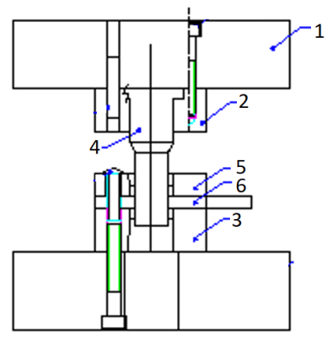
รูปที่ 5.1 ส่วนประกอบสำคัญของแม่พิมพ์

(1) แผ่นพันช์ (Punch Holder) SS400, S50C (S55C), FC250, SKS30 และ A7075 และ แผ่นตัวเมีย (Die holder) จะใช้เพื่อให้แม่พิมพ์แข็งแรง มีการปรับความสูงของแม่พิมพ์และให้พื้นที่ว่างสำหรับสปริง และอื่นๆ โดยทั่วไปวัสดุที่ใช้ทำคือ S400 หรือ S50C ในหมู่เหล็กหล่อชนิดต่างๆ FC250 ถูกใช้เป็นวัสดุของแม่พิมพ์เมื่อต้องการแม่พิมพ์ที่มีความแข็งแรงสูง และมีการผลิตปริมาณมาก และใช้อลูมิเนียม A7075 ที่ต้องการแม่พิมพ์ที่มีน้ำหนักเบา
(2) แผ่นตัวผู้ (Punch plate) SS400, S50C (S55C), SK33, SKD11, เหล็กชุบแข็งแผ่นตัวผู้ (Punch plate) ใช้เพื่อยึดพั้นช์เล็กๆ โดยทั่วไป SS400, S50C ถูกใช้กับแม่พิมพ์ที่ไม่ใช้ความร้อนในกรณีแม่พิมพ์ที่ต้องทำงานเพื่อผลิตชิ้นงานปริมาณมาก เหล็กชุบแข็งจะถูกนำมาใช้ SKS3 หรือ SKD 11 อาจถูกใช้ในงานที่ในกรณีที่ต้องใช้ความร้อนหรืองานที่ต้องการความแข็งแรง
(3) แผ่นแม่พิมพ์ตัวเมีย (Die plate) SK mat., SKS33, SKD11 วัสดุSK หรือSKS33 ถูกใช้ในแม่พิมพ์ที่ใช้ในไลน์การผลิตจำนวนน้อย วัสดุพื้นฐานคือ SKD 11 เป็นที่นิยมในการผลิตแม่พิมพ์ที่ต้องการใช้ลวดตัดด้วยลวดไฟฟ้า
(4) ตัวผู้หรือ พั้นช์ (Punch) วัสดุที่ใช้ในการเจาะคือ SKS3, SKD11, SKH51, เหล็กกล้าเครื่องมือที่มีความเร็วสูง, ซีเมนต์คาร์ไบด์, ฯลฯ วัสดุมาตรฐานที่ใช้คือ SKD11 บางครั้งก็ใช้ SKS3 ในการผลิตปริมาณน้อย SKH51 ใช้เมื่อขนาดมีขนาดเล็กหรือเมื่อต้องใช้ความเหนียว เหล็กกล้าเครื่องมือความเร็วสูงหรือคาร์ไบด์ซีเมนต์ถูกนำมาใช้เมื่อต้องทนต่อการสึกหรอหรือเพื่อผลิตเป็นปริมาณมาก
(5) แผ่นปลดชิ้นงาน (Stripper plate) S50C, เหล็กชุบแข็ง, SKS3, SKD11 เมื่อหน้าที่หลักของแผ่นปลดชิ้นงาน คือการนำเศษเหล็กออก หน้าที่รองคือการกดวัสดุหรือนำการเจาะ เมื่อนำเศษเหล็กออกในปริมาณที่น้อย วัสดุ S50C หรือเหล็กชุบแข็งถูกใช้ในงานนี้(แต่ไม่ใช้ความร้อน) เมื่อวัสดุที่ไม่ใช้ความร้อนถูกใช้ในการกดวัสดุและนำการเจาะมันก็จะเกิดการสึกหรอเมื่อมีการเจาะที่ผิดพลาด เมื่อแท่งตัวนำพั้นช์ หรือวัสดุที่ใช้กดถูกเพิ่ม วัสดุ SKS3 หรือ SKD11 จะถูกใช้เมื่อมีการใช้ความร้อน
(6) แผ่นรอง (Backing plate) SK3, SK5, SKS3 และS50C แผ่นรอง จะใช้ใน 3 ที่ในองค์ประกอบของแม่พิมพ์ ใช้เพื่อสำรองหรือป้องกันส่วนประกอบเล็กๆจะเข้าไปอยู่ในแผ่นยึด (Holder) ลึกเกินไปขณะทำการกดอัดแม่พิมพ์ สำหรับการสำรอง วัสดุ SK ใช้หลังจากการรักษาความร้อนวัสดุ SKS ถูกใช้เมื่อต้องการความแข็งแรงสูงวัสดุ S50C ถูกใช้โดยไม่อาศัยความร้อนจะใช้สำรองหรือป้องกันการหลุดของชิ้นส่วนหรือเพื่อปรับความสูง
แม่พิมพ์ที่มีโครงสร้างเหล็กหล่อเนื่องจากโครงสร้างเหล็กหล่อทำให้สามารถจัดเตรียมรูปทรงขนาดใหญ่เป็นชิ้นเดียวจึงสามารถจัดเตรียมได้ง่ายขึ้นเมื่อเทียบกับการเตรียมโดยใช้แผ่นเหล็ก เมื่อวัสดุที่จะขึ้นรูปเป็นแผ่นบาง ๆ และปริมาณการผลิตต่ำและแม้ในกรณีของการตัด การดัด หรือการวาดภาพ วัสดุที่ใช้บ่อยสำหรับการหล่อคือเหล็กหล่อสีเทา FC250 หรือ FC300 ใช้สำหรับชิ้นส่วนแม่พิมพ์ทุกชิ้น เช่น พันช์ แม่พิมพ์ และแผ่นรอง ฯลฯ

สรุป
การเลือกใช้วัสดุให้เหมาะสม ควรทราบถึงวัตถุประสงค์ที่นำใช้ในงานซึ่งมีให้เลือกใช้หลากหลายประเภท การใช้งานควรเลือกใช้ให้ถูกประเภท คำนึงถึงสมบัติต่างๆ ของวัสดุที่ใช้ทำจิ๊กและฟิ๊กเจอร์ได้แก่ ความแข็ง ความเหนียว ความต้านทานการสึกหรอ และความสามารถในการตกแต่งวัสดุ

แบบฝึกหัดบทที่ 5
1. วัสดุโลหะประเภทใดนิยมใช้ในการทำฐาน หรือลำตัวของจิ๊กและฟิ๊กเจอร์ เพราะเหตุใด
2. ความแข็ง (Hardness) หมายถึงอะไร มีความสำคัญอย่างไรกับการเลือกใช้
3. หากต้องการเพิ่มความแข็งแรงของเหล็กเหนียว (Mild steel) ต้องทำอย่างไร
4. ความต้านการสึกหรอหมายถึงอะไร มีความสำคัญต่อส่วนไหนในการออกแบบของจิ๊กและฟิ๊กเจอร์
5. เหล็กหล่อมักใช้ทำส่วนใดของจิ๊กและฟิ๊กเจอร์
6. ธาตุใดที่ป้องกันการกัดกร่อนได้ดี สามารถพบในเหล็กกล้าไร้สนิม
7. ระบบ AISI 1020 ตัวเลข 20 หมายถึงอะไร
8. เหล็กกล้าที่คาร์บอนเท่าไรจึงสามารถนำไปชุบแข็งได้
9. เหตุใดจึงไม่นิยมใช้เหล็กกล้ารอบสูง ทำจิ๊กหรือฟิ๊กเจอร์
10. เหตุใดเหล็กกล้ารอบสูงจึงมีความแข็งแรงมากกว่าเหล็กกล้าเครื่องมือ (Tool Steel

ความรู้เบื้องต้นเกี่ยวกับแม่พิมพ์ปั้มโลหะ | บทที่ 6

วัตถุประสงค์
- สามารถทราบพื้นฐานความรู้เบื้องต้นเกี่ยวกับแม่พิมพ์ปั้มโลหะ
- ทราบถึงพฤติกรรมการตัดเฉือนของการขึ้นรูปโลหะแผ่น
- ทราบถึงวิธีการคำนวณแรงที่ใช้ในการตัดเฉือน

  - บทนำ
ในปัจจุบันการผลิตชิ้นงานที่ทำด้วยโลหะแผ่นจำนวนมากชิ้นจะอาศัยเครื่องมือ แม่พิมพ์ ประกอบกับเครื่องช่วยในการผลิตชิ้นงานด้วยกรรมวิธีการปั้มจะเรียกว่า แม่พิมพ์ปั้ม และแม่พิมพ์ที่ใช้ผลิตชิ้นงานต่างๆโรงงานอุตสาหกรรมมีอยู่ด้วยกันมากมายหลายชนิด ซึ่งมักจะเรียกชื่อตามกรรมวิธีในการผลิตแต่ในเนื้อหาจะกล่าวเฉพาะแม่พิมพ์โลหะ บทนี้มีการอธิบายถึงภาพรวมเกี่ยวกับงานปั้มโลหะ การแนะนำถึงหลักการออกแบบจัดเรียงการทำงานของแม่พิมพ์ ซึ่งผู้ออกแบบแม่พิมพ์ปั้มควรจะรู้เพื่อใช้ประกอบกับการออกแบบแม่พิมพ์ปั้ม ซึ่งประกอบด้วย การเลือกวัสดุ และเครื่องมือเครื่องจักรที่ใช้สร้างแม่พิมพ์ การคำนวณแรงกด และการเลือกชนิดของเครื่องเพลทที่ใช้เข้ากับแม่พิมพ์แต่ละประเภท รวมถึงบทบาทหน้าที่ความสำคัญในแต่ละส่วนของแม่พิมพ์
โลหะแผ่น ( Sheet metal ) ถูกนิยามด้วยอัตราส่วนพื้นที่ผิวต่อความหนาสูงความหนาแผ่นไม่เกิน 6 มิลลิเมตร ถ้าความหนามากกว่า 6 มิลลิเมตร จะเรียกว่าเพลท ( Plate ) โลหะแผ่นมีอัตราส่วนความแข็งแรงต่อน้ำหนักสูง การเปลี่ยนรูปซึ่งจัดอยู่ในประเภทการขึ้นรูปเย็น ดังนั้นชิ้นส่วนที่ทำจากโลหะแผ่นจะมีน้ำหนักเบาและแข็งแรงซึ่งการนำมาขึ้นรูปสันขอบงานด้วยแม่พิมพ์เพื่อเสริมความแข็งแรงซึ่งจะทำให้ลดน้ำหนักของชิ้นงานได้มาก แต่ยังคงความแข็งแรงต่อการรับภาระน้ำหนักต่อพื้นที่ผิว เช่น การขึ้นรูปขายึดมอเตอร์ ชิ้นส่วนรถยนต์ เป็นต้น
การติดตั้งชุดแม่พิมพ์ แม่พิมพ์จะประกอบด้วยสองส่วนหลัก คือ พันซ์และดาย โดยแม่พิมพ์ที่เห็นทั่วๆไปพันซ์จะอยู่ด้านบนและมีขนาดเล็กกว่าดาย มีรูปร่างคล้ายกับดายและพันซ์จะเป็นตัวเคลื่อนที่ส่วนดายจะถูกยึดติดกับฐานล่าง เมื่อพั้นช์และดายประกบกันจะมีช่องว่างเกิดขึ้น ช่องว่างนี้จะถูกกำหนดด้วยความหนาของแผ่นโลหะและชนิดของชิ้นงาน
ข้อได้เปรียบของกระบวนการปั๊มขึ้นรูปมีดังนี้
1. สามารถขึ้นรูปชิ้นงานที่มีรูปร่างซับซ้อนได้
2. ไม่จำเป็นต้องตกแต่งชิ้นงานหลังการปั๊ม
3. ชิ้นงานที่ออกมามีความแข็งแรงขึ้นจากเดิม
4. อัตราการผลิตสูง
5. ชิ้นงานมีน้ำหนักเบามากและแข็งแรง
  - กรรมวิธีที่ใช้ในงานปั๊มขึ้นรูปโลหะแผ่น
กรรมวิธีที่ใช้ในงานปั๊มขึ้นรูปโลหะแผ่น แบ่งได้เป็น 3 กรรมวิธีพื้นฐานหลัก คือ
1. กรรมวิธีการตัดเฉือน ( Shearing ) ซึ่งแบ่งเป็น
- กรรมวิธีการปั๊มตัด
- กรรมวิธีการปั้มตัดเจาะรู
- กรรมวิธีการปั้มตัดขอบ
2. กรรมวิธีการปั้มดัด หรือ การปั้มขึ้นรูป
3. การลากปั้มขึ้นรูป
นอกจากนี้ยังมีกรรมวิธีดังเดิมอื่น เช่น กรรมวิธีการบีบอัด, กรรมวิธีการตีนูน ลักษณะการทำงานของแต่ละกรรมวิธี มีขั้นตอนการทำงาน ดังนี้
1.กรรมวิธีการปั้มตัด (Blanking) เป็นขั้นตอนแรกในสเต็ปการปั้มซึ่งจะเป็นขั้นตอนการตัดแผ่นโลหะโดยพั้นซ์เคลื่อนที่กดลงบนแผ่นโลหะผ่านช่องดายจนแผ่นโลหะขาดออกจากกัน ซึ่งจะได้ชิ้นงานตามรูปร่างที่ต้องการแผ่นที่โดนตัดมีชื่อเรียกว่าแผ่นสตริป (Strip) ดังรูปที่ 6.1 ส่วนแผ่นโลหะที่ถูกตัดออกมานี้จะเป็นชิ้นงานที่มีชื่อเรียกว่าแผ่นเปล่า (Blank) ดังรูปที่ 6.2 ขึ้นอยู่กับการนำไปใช้งาน
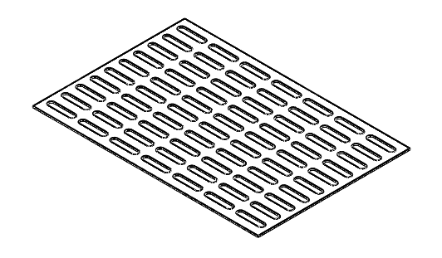
รูปที่ 6.1 แผ่นสตริป (Strip)
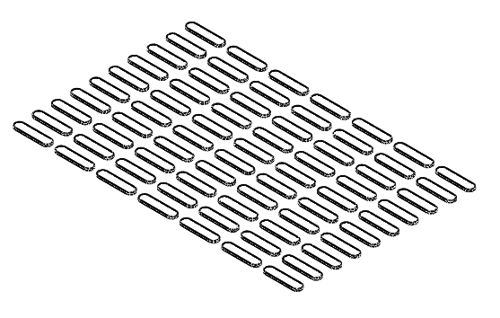
รูปที่ 6.2 แผ่นเปล่า (Blank)

2.กรรมวิธีการปั้มเจาะ (Piercing) โดยทั่วไปเป็นขั้นตอนที่ต่อจากการตัดโดยจะตัดแผ่นโลหะให้เป็นรูตามตำแหน่งที่ต้องการบางครั้งตัด และเจาะสามารถทำพร้อมกันได้ในขั้นตอนเดียวข้อแตกต่างระหว่างการตัด และการเจาะจะใช้แผ่นโลหะที่ตัดออกมาด้วยพั้นช์และดายเป็นชิ้นงานส่วนเจาะจะใช้แผ่นโลหะที่ถูกตัดเป็นรูเป็นชิ้นงาน ดังรูปที่ 6.3
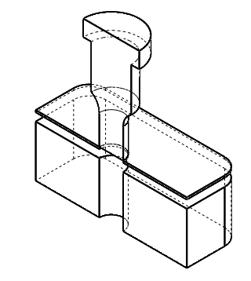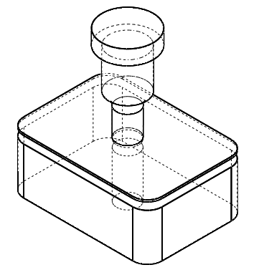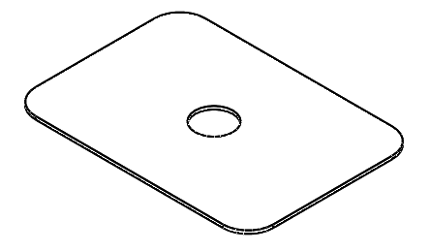
รูปที่ 6.3 กรรมวิธีการปั้มเจาะแผ่น

3. กรรมวิธีการปั้มตัดขอบ (Trimming) เป็นกรรมวิธีที่การทำงานคล้ายกับกรรมวิธีปั้มตัดเพื่อตัดโลหะส่วนเกินออกวิธีนี้จะทำทีหลังสุดเมื่อแผ่นโลหะผ่านกรรมวิธีการขึ้นรูปต่างๆไม่ว่าจะเป็นการขึ้นรูปแบบใดถ้ามีขอบเหลือจะต้องมีการตัดขอบออก ด้วยกรรมวิธีที่เรียกว่าการตัดขอบ ดังรูปที่ 6.4

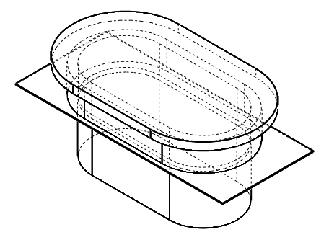

รูปที่ 6.4 กรรมวิธีการตัดขอบ
4. กรรมวิธีการปั้มดัด (Bending) เป็นกรรมวิธีการพับขึ้นรูปแผ่นโลหะทำมุมกันตั้งแต่หนึ่งมุมขึ้นไปโดยที่ความหนาของแผ่นโลหะไม่มีการเปลี่ยนแปลงและรัศมีการดัดจะต้องมากกว่าหรือเท่ากับความหนาของแผ่นโลหะ ดังรูปที่ 6.5
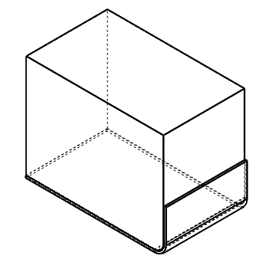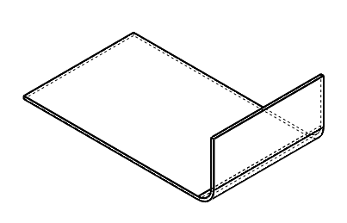
รูปที่ 6.5 กรรมวิธีการดัด

5. กรรมวิธีการปั้มขึ้นรูป (Forming) เป็นกรรมวิธีการปั้มขึ้นรูปแผ่นโลหะรูปฟอร์มต่างๆโดยสามารถออกแบบฟอร์มต่างๆตามที่ต้องการรัศมีที่ใช้จะต้องมากกว่าความหนาแผ่นมี่มุมเอียงปลดมากกว่า 5 องศาขึ้นอยู่กับความลึกของพั้นช์ที่กดลงไปโดยที่ความหนาของแผ่นโลหะไม่มีการเปลี่ยนแปลง ดังรูปที่ 6.6
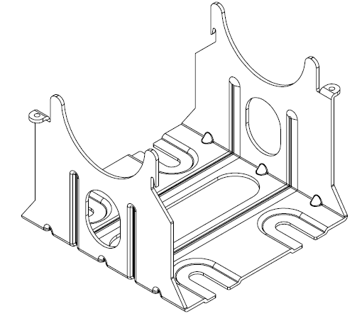
รูปที่ 6.6 กรรมวิธีการปั้มขึ้นรูป

6. กรรมวิธีการปั้มลากขึ้นรูป (Drawing) เป็นกรรมวิธีการลากขึ้นรูปโลหะแผ่นซึ่งพั้นซ์จะกดแผ่นโลหะผ่านช่องดายโดยพาเนื้อโลหะเข้าไปในโพรงของดายโดยปราศจากการยืดของแผ่นโลหะและไม่เกิดการฉีกขาดในขณะปั้มกด เพราะฉะนั้นช่องว่างระหว่างพั้นซ์และดายจะเท่ากับความหนาของแผ่นโลหะซึ่งจะทำให้การไหลของเนื้อโลหะจะไม่ถูกบีบหรือติดในช่องระหว่างพันซ์ดายดังรูปที่ 6.7

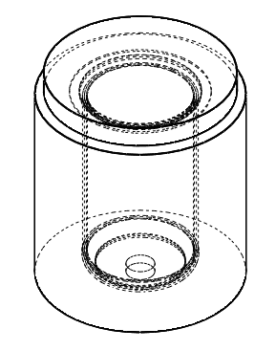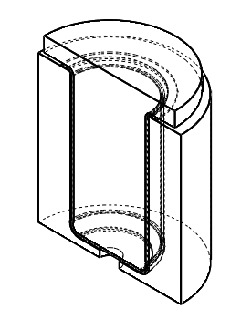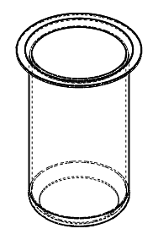

รูปที่ 6.7 กรรมวิธีการลากขึ้นรูป
7. กรรมวิธีการปั้มตีนูน (Embossing) ซึ่งเป็นกรรมวิธีการตีนูนจะคล้ายกับกรรมวิธีการ กรรมวิธีปั้มขึ้นรูป เพียงแต่การขึ้นรูปแผ่นโลหะด้วยกรรมวิธีนี้จะมีความลึกในการกดลงที่น้อยนิดให้เป็นหลุม หรือปุ่มตื้นๆ ดังรูปที่ 6.8 โดยที่ความหนาของแผ่นโลหะไม่เปลี่ยนแปลงจากเดิม เช่น การทำแผ่นป้าย เป็นต้น
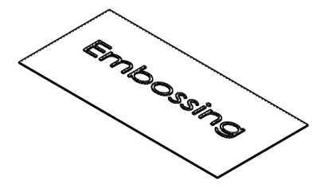

รูปที่ 6.8 กรรมวิธีการตีนูน

8. กรรมวิธีการปั้มบีบอัด (Coining) เป็นกรรมวิธีการบีบอัดขึ้นรูปแผ่นโลหะให้เกิดรอยหรือเป็นลวดลายตามที่ต้องการโดยไม่เสียเนื้อโลหะในการขึ้นรูปซึ่งจะให้เกิดลวดลายตามที่ต้องการทั้ง 2 ด้านหรือด้านเดียวก็ได้ เช่น การทำเหรียญ การทำโลโก้ เป็นต้น
  - การตัดเฉือน
การตัดโลหะโดยการใช้แท่งแม่พิมพ์ตัวผู้พั้นช์ (Punch) และส่วนแม่พิมพ์ดาย (die) นั้น แผ่นชิ้นงานจะถูกตัดด้วยคมตัดสองอย่างคือ จะถูกตัดด้วยคมตัดของพั้นช์ซึ่งเป็นขอบคมตัดใน (inner cutting edge) แคะคมตัดของดายซึ่งเป็นขอบคมตัดนอก (outer cutting edge) ระหว่างของคมตัดในและขอบคมตัดนอกจะมีช่องว่างเล็กๆ เกิดขึ้น ซึ่งเรียกช่องว่างนี้ว่าช่องว่างระหว่างพั้นช์และดาย (clearance) หรือเรียกสั้นๆว่า ช่องว่าง
กระบวนการตัดขึ้นรูปโลหะแผ่นนั้น แบ่งออกได้หลายประเภทตามชนิดของกรรมวิธีการตัดและการนำไปใช้ในขั้นต่อไป ทุกกระบวนการมีจุดประสงค์เดียวกันคือ การตัดชิ้นงานให้ออกมาเป็นรูปร่างต่างๆ และเกือบทุกกระบวนการของการตัดขึ้นรูปนั้น ต้องใช้ทฤษฏีของการเปลี่ยนแปลงอย่างถาวร ของการเสียรูปการผิดรูปร่างและการแตกร้าวของโลหะ (Fracture) เข้ามาใช้ในกระบวนการตัดเหล่านั้น โดยเครื่องมือตัดจะประกอบไปด้วยหนึ่งคู่ ซึ่งก็คือพันช์ และ ดาย ลักษณะของการตัดชิ้นงาน สามารถแบ่งได้ 2 ประเภทดังรูปที่ 6.9 ได้ดังนี้
1. การตัดชิ้นงานแผ่นเปล่า (Blanking) เป็นที่ต้องการเอาส่วนที่ถูกตัดออกไปใช้งานตามความต้องการ ส่วนที่เหลืออยู่ที่บนปากของ ดาย เป็นเศษเราเรียกว่าเศษ (Scrap)
2. การเจาะรูชิ้นงาน (Piercing) เป็นเพื่อนำชิ้นงานที่ถูกเจาะไปใช้งานส่วนที่ผ่านดายเราจะเรียกว่าเศษ

เศษ
ชิ้นงาน

เศษ
ชิ้นงาน

การตัดแผ่นเปล่า การเจาะรูชิ้นงาน

รูปที่ 6.9 การตัดชิ้นงานแผ่นเปล่า และ การเจาะรูชิ้นงาน

ในกระบวนการขึ้นรูปโลหะแผ่น การตัดเป็นกระบวนการขั้นพื้นฐานที่มีความสำคัญมาก คมตัดที่อยู่ในแม่พิมพ์ตัด (Cutting Die) ประกอบด้วยคมตัดสองส่วนคือคมตัดตัวผู้ พันช์ (punch) และคมตัดตัวเมีย ดาย (die) ในการตัดโลหะจะมีแรงกระทำที่โลหะที่ส่งไปยังพันช์ และ ดาย เป็นลักษณะแรงเฉือน (Shear Force) โดยแรงจะมีขนาดเท่ากันแต่มีทิศทางตรงกันข้ามโดยปกติของแม่พิมพ์คมตัดตัวผู้และคมตัดตัวเมียจะมีช่องว่างระหว่างคมตัดเราเรียกช่องว่างระหว่างคมตัด พันช์ และ ดาย ว่าค่าเผื่อ (Clearance) ดังแสดงในรูปที่ 6.10 แรงของพันช์ และ ดาย ที่กระทำต่อโลหะแผ่นจะก่อให้เกิดความเค้นเฉือน (Shear Stress) ในแผ่นโลหะ เมื่อแรงตัดของพันช์ และ ดาย ทำให้เกิดความเค้นเฉือนมากกว่าความต้านทานต่อแรงเฉือน (Shear Strength) ในแผ่นโลหะ พอที่จะรับได้ โลหะแผ่นก็จะฉีกขาดออกจากกัน
  - ช่องว่างของแม่พิมพ์ (GAP)
ช่องว่างของแม่พิมพ์ (GAP) คือ ช่องว่างที่อยู่ระหว่างขอบคมตัดของพันช์และดาย ดังรูปที่ 6.10 ในการเลือกใช้ช่องว่างแม่พิมพ์ต้องเลือกใช้เหมาะสม เพราะช่องว่างของแม่พิมพ์มีผลต่อคุณภาพของขอบตัดของชิ้นงาน และแรงที่ใช้ในการตัด ช่องว่างต่อด้านของแม่พิมพ์ที่เหมาะสมของวัสดุชนิดต่างๆ ได้แสดงไว้ในตารางที่ 6.1 ช่องว่างของแม่พิมพ์จะกำหนดเป็นเปอร์เซ็นต์ของความหนาของชิ้นงาน โดยความหนาของชิ้นงาน ถ้าหากกำหนดขนาดช่องว่างพั้นซ์กับดายน้อยเกินไปจะทำให้เกิดการบีบอัดชิ้นงานส่งผลต่อการใช้งานในระยะยาว และหากช่องว่างมากเกินไปจะมีผลกับชิ้นงานทำให้เกิดรอยบริเวณขอบและต้องมาตกแต่งในภายหลังซึ่งจะเสียเวลาในการผลิตไปอีก

    - การเลือกขนาดของช่องว่างของแม่พิมพ์
การเลือกขนาดของช่องว่างระหว่างพั้นช์และดายที่จะใช้ย่อมขึ้นอยู่กับวัสดุที่ต้องการตัด โดยทั่วไปการกดปั้มตัดแบบธรรมดาใช้อยู่ที่ ช่วงระหว่าง 4% ถึง 8% ของความหนาของแผ่นโลหะ(t) ถ้าการใช้ค่าช่องว่างไม่ถูกต้องจะเกิดความเสียหายกับชิ้นงาน เช่น ถ้ากำหนดให้มีขนาดเล็กเกินไป การแตกหักนั้นมีแนวโน้มที่จะเสียหายมีรอยเยินฉีกขาดเกิดขึ้นอย่างมากและอาจเกิดรอยไหม้ทั้งพั้นช์และดาย แต่ถ้าช่องว่างมีขนาดใหญ่เกินไป โลหะจะถูกบีบระหว่างขอบตัดและทำให้เกิดครีบ(Burr) มากเกินไป ช่องว่างแบบเก็บผิวสำเร็จสามารถกำหนดไว้ประมาณ 1% ของความหนาของแผ่นเหล็กสต็อก(Stock) เท่านั้น ถ้าเลือกใช้ขนาดของช่องว่างคมตัดไม่เหมาะสมจะส่งผลทำให้การผลิตชิ้นงานออกมาไม่ได้มาตรฐานตามที่ต้องการ หรืออาจทำให้แม่พิมพ์ตัวผู้หรือพันช์ และ แม่พิมพ์ตัวเมียหรือดาย เกิดความเสียหายหรือ สึกหรอเร็วกว่าปกติ
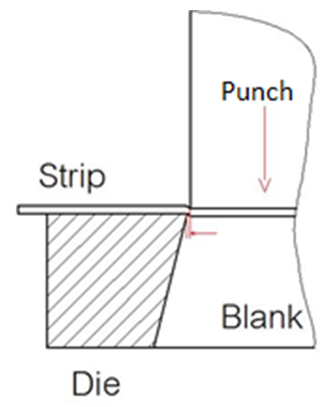
ช่องว่าง
รูปที่ 6.10 ช่องว่างระหว่างพั้นช์ดาย

การใช้ขนาดของช่องว่างน้อยกว่า 10 % นั้นได้ถูกใช้เพื่อทำให้เกิดรอยตัดเฉือนที่สองขึ้นมา เพื่อต้องการให้ได้รับขอบที่เต็มของชิ้นงานที่ถูกตัด การใช้ขนาดของช่องว่างที่น้อยจะเป็นสาเหตุทำให้ขอบคมตัดของพั้นช์และดายสึกหรออย่างมากเนื่องจากต้องตัดเฉือนขอบของชิ้นงานมากขึ้นและโลหะที่ถูกตัดจะไปติดอยู่ที่แท่งพั้นช์และดายจึงต้องเพิ่มแรงผลักดันชิ้นส่วนที่หลุดออกมาจากการตัดให้หลุดออกไปจากรูของแท่งดาย โดยต้องใช้แรงดันแผ่นชิ้นงานให้หลุดออก (Stripping force) อย่างมากเพื่อดันเอาแผ่นชิ้นงานออกจากแท่งพั้นช์
ระยะช่องว่างสามารถหาได้จากความหนาชองชิ้นงานและค่าเผื่อช่องว่าง(Clearance Allowance) โดย
c = A_{c}•t
เมื่อ c = ช่องว่าง (Clearance) หน่วย มม. หรือ นิ้ว
A_{c} = ค่าเผื่อช่องว่าง (Clearance allowance)
t = ความหนาของแผ่นสต๊อค (ชิ้นงาน) หน่วย มม. หรือ นิ้ว
ค่าเผื่อช่องว่างที่เหมาะสมสำหรับโลหะชนิดต่างๆ สามารถดูได้จากตารางที่ 6.1
ตารางที่ 6.1 ช่องว่างต่อด้านของแม่พิมพ์ที่เหมาะสมของวัสดุชนิดต่างๆ
วัสดุ | ค่าเผื่อช่องว่าง
อลูมิเนียม เกรด 1100S และ 5052S ทุกการอบเทมเปอร์ | 0.045
อลูมิเนียม เกรด 2024ST และ 6061ST | 0.060
ทองเหลือง | 0.060
เหล็กรีดเย็น ชนิดอ่อน | 0.060
เหล็กกล้าไร้สนิมชนิดอ่อน ซีรีย์ 3 | 0.060
เหล็กรีดเย็น กึ่งแข็ง (Half hard) | 0.075
เหล็กกล้าไร้สนิม แบบแข็งและกึ่งแข็ง | 0.075

ที่มา : : Mikell P. Groover, Fundamentals of Modern Manufacturing: Materials, Processes, and Systems
ขั้นตอนในการตัดกระบวนการแผ่นเปล่า (Blanking Process) มีอยู่ด้วยกัน 4 ขั้นตอน
1. ขั้นที่ 1 แม่พิมพ์ตัวผู้พันช์ เลื่อนลงมาสัมผัสกับเนื้อวัสดุชิ้นงาน โดยจะมีแรงกดจากแผ่นปลดชิ้นงานกดแผ่นงานที่ระดับหนึ่ง
2. ขั้นที่ 2 วัสดุชิ้นงานเกิดการเปลี่ยนรูปในช่วงยืดหยุ่น (Elastic Deformation) มีการดัดตัว Bending และพาเนื้อโลหะเข้าไปในช่องว่างของแม่พิมพ์ตัวเมีย ดาย และเกิดการเปลี่ยนรูปอย่างถาวร (Plastic Deformation)เมื่อแรงกดมากขึ้น
3. ขั้นที่ 3 วัสดุชิ้นงานถูกการตัดเฉือนและเกิดการแตกเมื่อสิ้นสุดขั้นตอนนี้ผิวหน้าของแม่พิมพ์ตัวผู้ พันช์ และ แม่พิมพ์ตัวเมีย ดาย จะอยู่ในระดับเดียวกัน
4. ขั้นที่ 4 แม่พิมพ์ตัวผู้พันช์ จะดันให้ชิ้นงานทะลุลงไปในช่องของดายหลังจากสิ้นสุดการตัดแล้ว วัสดุบริเวณรูมีการดีดตัวกลับมายังแม่พิมพ์ตัวผู้พันช์ เนื่องจากการดีดตัวกลับ (Spring Back) ของวัสดุส่วนที่เปลี่ยนรูปร่างในช่วงยืดหยุ่น หรือเกิดในบางขณะจะมีการเชื่อมติดกัน (Cold Welding) ระหว่างเนื้อวัสดุกับผิวแม่พิมพ์ตัวผู้พันช์ ขนาดของแผ่นเปล่า (Blank part) จะมีขนาดเท่ากับขนาดของดาย และขนาดของรูมีขนาดเท่ากับขนาดของแม่พิมพ์ตัวผู้พันช์
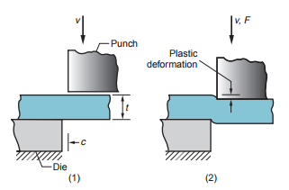
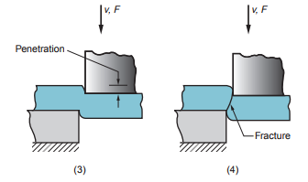
รูปที่ 6.11 ขั้นตอนในการตัดโลหะ
ที่มา : Mikell P. Groover, Fundamentals of Modern Manufacturing: Materials, Processes, and Systems
เมื่อนำเอาเหล็กกล้ามาตัดบนดายโดยการใช้ช่องว่างระหว่างพั้นช์และดายน้อยกว่าความหนาของแผ่นชิ้นงาน จะเกิดลักษณะบนหน้าตัดที่ถูกตัดขาดแล้วได้ 5 ส่วนดังรูปที่ 6.12 คือ
ครีบ
หน้าตัดเฉือน
ระยะกินลึก
ส่วนโค้งมน
ส่วนฉีกขาด
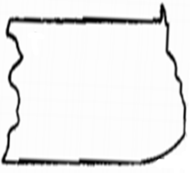

รูปที่ 6.12 รูปร่างชิ้นงานหรือส่วนที่ถูกตัด

1. ส่วนที่เกิดโค้งมน (roll over) ส่วนนี้จะเกิดขึ้นเมื่อแท่งพั้นช์กดชิ้นงานให้ไหลตัวลงไปในช่องว่างของพั้นช์และดายทำให้มีรูปร่างคล้ายกับก้นจาน การเกิดโค้งมนจะมีมากขึ้นถ้าใช้ช่องว่างของพั้นช์และดายมากและโลหะที่นำมาตัดนั้นเป็นโลหะอ่อน
2. ส่วนหน้าตัดเฉือน (burnish) เป็นส่วนที่เกิดขึ้นหลังจากแท่งพั้นช์ถูกกดกินลึกลงไปในเนื้อของโลหะระยะหนึ่งแล้วก็จะเกิดการตัดเฉือนชิ้นงานในแนวดิ่ง ทำให้เกิดการขัดถูระหว่างขอบคมตัดของพั้นช์และเนื้อของโลหะที่ถูกตัด ส่วนที่ถูกตัดตรงบริเวณพื้นที่นี้จะมีลักษณะเป็นมันแววและแนวที่ถูกตัดจะได้ฉากกับผิวหน้าของแผ่นชิ้นงาน หน้าตัดเฉือนเป็นส่วนที่สำคัญมากเพราะขนาดและความเที่ยงตรงของผลผลิตจะถูกกำหนดไว้ที่ส่วนนี้ สำหรับความสัมพันธ์ระหว่างความสูงของหน้าตัดเฉือนและช่องว่างระหว่างพั้นช์และดายมีดังนี้คือ ถ้าใช้ขนาดของช่องว่างมากจะทำให้ความสูงของหน้าตัดเฉือนน้อยลง เพราะแทนที่แผ่นชิ้นงานจะถูกพั้นช์ตัดขาดกลับกลายเป็นส่วนที่เปรียบเหมือนถูกดึงขาดมาก แต่ถ้าใช้ขนาดของช่องว่างน้อยจะได้ความสูงของหน้าตัดเฉือนมากขึ้นและพื้นที่ที่ถูกตัดจะดูแลสวยงาม ซึ่งความสัมพันธ์ดังกล่าวจะเป็นจริงก็ต่อเมื่อกำหนดให้ใช้ขนาดช่องว่างเท่ากับ 8 เปอร์เซ็นต์ของความหนาของแผ่นชิ้นงาน
3. ส่วนที่ฉีกขาด (fracture) เป็นส่วนที่เกิดหลังจากมีการตัดเฉือนของพั้นช์บนแผ่นชิ้นงานแล้ว แรงที่ใช้บนแท่งพั้นช์จะทำให้เกิดความเค้นดึงสูงกว่าความแข็งแรงสูงสุดของโลหะนั้นจึงทำให้เกิดการแตกขึ้น การแตกจะเกิดขึ้นในลักษณะถูกดึงขาด ดังนั้นรูปร่างของรอยแตกจึงมีรูปร่างขรุขระไม่เป็นระเบียบ ความสัมพันธ์ของรอยแตกที่เกิดขึ้นและขนาดของช่องว่างระหว่างพั้นช์และดายนั้นจะแตกต่างกับความสัมพันธ์ในส่วนอื่นๆ ในกรณีที่ใช้ขนาดของช่องว่างน้อยกว่า 10 % ของความหมายของแผ่นชิ้นงานจะ ทำให้ความกว้างของรอยแตกเล็กลงตามลำดับ แต่ถ้าใช้ขนาดของช่องว่างมากกว่า 10 ถึง 25 % เกือบจะไม่มีการเปลี่ยนแปลงที่รอยแตก แต่ถ้าขนาดของช่องว่างที่ใช้มากกว่า 25 % จะทำให้ความกว้างของรอยแตกเพิ่มขึ้นอีก และถ้าใช้ขนาดของช่องว่างมากมุมที่รอยแตกกระทำกับพื้นผิวของแผ่นชิ้นงานก็จะยิ่งโตขึ้น ดังนั้นจึงควรกำหนดขนาดของช่องว่างที่ใช้ให้เหมาะสมสำหรับงานนั้นๆ
4. ส่วนที่เกิดครีบ (burr) ที่ผิวหน้าแผ่นชิ้นงาน ส่วนนี้เกิดจากขอบคมตัดที่แท่งพั้นช์และแท่งดายทื่อ ซึ่งในการตัดโลหะแผ่นด้วยดายจะต้องมีเกิดขึ้น ถ้าขอบคมตัดทื่อมากจะเกิดรอยขรุขระสูงมาก โลหะอ่อนจะเกิดรอยขรุขระสูงมาก นอกจากนั้นรอยขรุขระยังมีส่วนสัมพันธ์กับช่องว่างระหว่างพั้นช์และดายอีกด้วย ซึ่งถ้ากำหนดให้ขนาดของช่องว่างมากกว่า 18 % ของความหนาของแผ่นชิ้นงานแล้วครีบจะเกิดมากขึ้นตามลำดับ การกำหนดให้ระครีบมีความสูงประมาณ 0.025 มม. อยู่คงที่นั้นเป็นสิ่งที่ทำได้ยากเพราะว่าจะต้องคอยลับคมตัดให้คมอยู่เสมอ
5. ระยะกินลึก (Penetration) หมายถึง ระยะที่ขอบคมตัดของแท่งพั้นช์และแท่งดายกดกินลึกลงไปในเนื้อโลหะจนกระทั่งรอบแตกเริ่มปรากฏขึ้น ระยะกินลึกหาได้จากระยะความสูงของหน้าตัดเฉือนรวมกับระยะความสูงของส่วนโค้งมน ระยะกินลึกนั้นตามปกติจะพูดกันในหน่วยเปอร์เซ็นต์ของความหนาของโลหะแผ่นที่ถูกตัด ดังนั้นจึงมักจะเรียกเทอมนี้ว่าเปอร์เซ็นต์ระยะกินลึก เปอร์เซ็นต์ระยะกินลึกของโลหะชนิดต่างๆ ได้แสดงไว้ในตารางที่ 6.2 โลหะแผ่นที่มีความแข็งจะมีเปอร์เซ็นต์ระยะกินเล็กน้อย ดังนั้นโลหะแข็งจะมีระยะโค้งมนและระยะหน้าตัดเฉือนน้อย การเปรียบเทียบระยะกินลึกของโลหะสองชนิดทำได้โดยดูจากระยะหน้าตัดเฉือนของโลหะนั้นหรืออาจทำได้โดยการวัดความแข็ง (Hardness) ของมัน ในกรณีที่เป็นโลหะชนิดเดียวกันถูกนำมาตัดโลหะที่มีความหนากว่าต้องการระยะกินลึกมากกว่าโลหะที่บาง

ตารางที่ 6.2 ระยะกินลึก
วัสดุ | เปอร์เซ็นต์ระยะกินลึก
ตะกั่ว | 50
ดีบุก | 40
อะลูมิเนียม | 60
สังกะสี | 50
ทองแดง | 55
บรอนซ์ | 25
ทองเหลือง | 50
เหล็กกล้า 0.10 c | 50 อบคืนตัว
 | 38 รีดเย็น
เหล็กกล้า 0.30 c | 33 อบคืนตัว
 | 22 รีดเย็น
เหล็กกล้า ซิลิกอน | 30
นิกเกิล | 55
  - ลักษณะชิ้นงานที่ผ่านการปั้ม
1. ชิ้นงานที่ผ่านช่องว่างพอดี จะไม่เกิดรอยบีบอัดของดายขอบตัดของชิ้นงานเสมอไม่เอียงไปด้านใดด้านหนึ่งและกลีบจะน้อยไม่เหมือนชิ้นงานที่ช่องว่างน้อย ดังรูปที่ 6.13
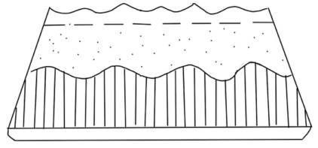
ความหนา
ครีบโลหะ
รอยฉีกขาด
รอยตัด
ขอบโค้งมน

รูปที่ 6.13 ชิ้นงานที่ผ่านช่องว่างพั้นกับดายที่พอดี
ที่มา: จุลศิริ ศรีงามผ่อง,(2539),วิศวกรรมงานแม่พิมพ์ขึ้นรูปโลหะแผ่นเบื้องต้น

2. ชิ้นงานที่ผ่านช่องว่างมากเกินไป จะเกิดช่องรอยตกบ่าระหว่างช่องของดายขอบตัดของชิ้นงานเบี้ยวหรือไม่สม่ำเสมอเอียงไปด้านใดด้านหนึ่ง และจะเป็นครีบบริเวณขอบชิ้นงานที่โดนพั้นซ์กดลงในช่องที่เยอะเกินไปทำให้ครีบเกินเยอะกว่าปกติ ดังรูปที่ 6.14

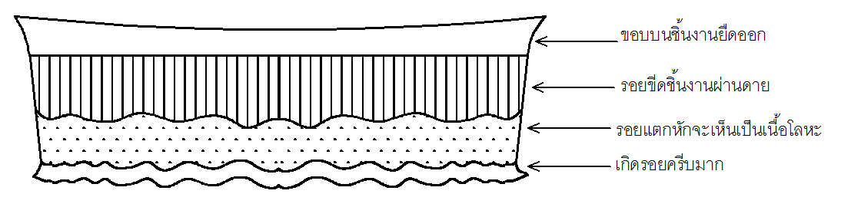
เกิดครีบมาก
รอยฉีกขาด
รอยขีดผ่านดาย
ขอบที่ยืดออก
รูปที่ 6.14 ชิ้นงานที่ผ่านช่องว่างพั้นดายที่มากเกินไป
ที่มา: จุลศิริ ศรีงามผ่อง,(2539),วิศวกรรมงานแม่พิมพ์ขึ้นรูปโลหะแผ่นเบื้องต้น

3. ชิ้นงานที่ผ่านช่องว่างน้อยเกินไปจะเกิดรอยบีบอัดของดายจะทำให้ชิ้นงานฉีกขาดหรือแตกหักได้ดังรูปที่ 6.15 ขอบตัดของชิ้นงานไม่สม่ำเสมอเอียงไปด้านใดด้านหนึ่งดังรูปที่ 6.16 และเป็นครีบบริเวณด้านล่างของชิ้นงาน

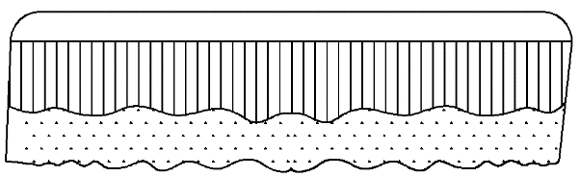
รูปที่ 6.15 ชิ้นงานที่เอียงขอบไม่เสมอ

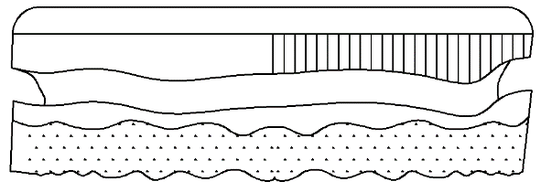
รูปที่ 6.16 ชิ้นงานฉีกขาดขณะปั้มตัด
ที่มา: จุลศิริ ศรีงามผ่อง,(2539),วิศวกรรมงานแม่พิมพ์ขึ้นรูปโลหะแผ่นเบื้องต้น

หลักการทั่วไปสิ่งที่ต้องคำนึงถึงในการกำหนดขนาดของค่าช่องว่างอาศัยหลักการ ดังนี้
1. โลหะหนาต้องการขนาดของค่าช่องว่างมาก
2. โลหะแข็งค่าช่องว่างประมาณ 8 ถึง 12 เปอร์เซ็นต์ของความหนาของชิ้นงาน
3. โลหะอ่อนค่าช่องว่างประมาณ 6 ถึง 8 เปอร์เซ็นต์ของความหนาของชิ้นงาน
4. โลหะแข็งเกิดส่วนโค้งและส่วนรอยตัดเฉือนน้อย
5. โลหะหนาเกิดส่วนโค้งมนมาก
6. โลหะอ่อนมีมุมของการแตกมาก
ชิ้นงานที่เกิดจากกระบวนปั้มทุกๆกรรมวิธี ซึ่งจะมีความหนาของชิ้นงานคงที่สม่ำเสมอ ( ยกเว้นบางกรณี ) โดยความหนาของชิ้นงานจะมีตั้งแต่ 0.025 มม. ถึง20 มม.แต่ที่พบกับทั่วไปจะอยู่ในระหว่าง 1.3 มม. ถึง 7 มม.และรูปร่างชิ้นงานมีได้ตั้งแต่รูปร่างง่ายๆไปจนถึงรูปร่างที่ซับซ้อน จะขึ้นอยู่กับความต้องการปั้ม เช่น ชิ้นส่วนที่เล็กอย่างเข็มนาฬิกาข้อมือที่ จนกระทั่งชิ้นส่วนใหญ่ๆอย่างรถยนต์ที่เห็นกันทั่วๆไป ลักษณะของชิ้นงานที่ผ่านกระบวนการปั๊มจะมีลักษณะแตกต่างกันโดยแต่ละกรรมวิธีที่เกิดขึ้น
  - การคำนวณหาแรง
เพื่อนำไปใช้เลือกขนาดจำนวนตันที่เหมาะสมของเครื่องปั้มโลหะ และนำไปคำนวณหาขนาดของชิ้นส่วนที่จะใช้ทำแม่พิมพ์ งานหรือพลังงานที่ใช้จะถูกนำไปคำนวณหาขนาดของมอเตอร์ของเครื่องปั๊มโลหะ ขณะที่แรงดันแผ่นชิ้นงานให้หลุดออกได้ถูกใช้หาขนาดและการอัดตัวของสปริง หรือขนาดของยางยูริเทน หรือขนาดของท่อลม ซึ่งสิ่งต่างๆเหล่านี้จะเป็นตัวบังคับให้แผ่นปลดชิ้นงานทำงาน บางครั้งเพื่อลดแรงในการตัดก็ต้องคำนวณหาระยะคมตัดเฉือนด้วย
บางโอกาสเมื่อต้องการตัดโลหะแผ่นที่หนามากขึ้นเพื่อลดแรงในการตัดจำเป็นต้องลับคมตัดของพันช์หรือดายให้เอียงเป็นมุมจะทำให้คมตัดของพันช์หรือดายค่อยๆจมลึกลงไปในเนื้อโลหะแผ่นทีละน้อยซึ่งเรียกการตัดนั้นว่า การตัดเฉือน (Shear) การตัดโลหะแผ่นโดยใช้แม่พิมพ์ตัดทุกกระบวนการจะมีการยึดติดระหว่างชิ้นงานส่วนที่รูกับด้านข้างของพันช์ ดังนั้นจึงต้องมีการนำเอาโลหะแผ่นออกจากพันช์
แรงที่ใช้ตัดโดยใช้ผิวหน้าคมตัดแบนราบ
ความแข็งแรงเฉือนของโลหะใดคือ ความต้านทานการตัดของโลหะนั้นในแม่พิมพ์จะมีหน่วยเป็นเมกกะปาสคาล (MPa) ความแข็งแรงเฉือนจะเป็นสิ่งชี้ให้เห็นถึงว่า ความเค้นที่ถูกกระทำขึ้นมาบนโลหะนั้นเกิดการเฉือนขาดได้
สูตรที่ใช้ในการคำนวณแรง
แรง = ความแข็งแรงเฉือน x เส้นรอบรูปของการตัด x ความหนาของโลหะ
F = Ss • L• t หรือ F= 0.7 (UTS) • L• t

สัญลักษณ์
F = แรงที่ใช้ตัด หน่วยนิวตัน
Ss = ความแข็งแรงเฉือน (Shear Strength) หน่วย MPa
UTS = ความแข็งแรง (ดึง) สูงสุด (Ultimate Tensile strength), MPa
L = ความยาวเส้นรอบรูปการตัด หน่วยมิลลิเมตร
t = ความหนาของโลหะแผ่น หน่วยมิลลิเมตร

ตัวอย่างที่ 6.1 ถ้าต้องการเจาะรูกลม เส้นผ่านศูนย์กลาง 100 มม. จากแผ่นเหล็กกล้าที่ผ่านการรีดเย็นชนิดกึ่งแข็ง มีความแข็งแรงเฉือนเท่ากับ 310 เมกกะปาสคาล(MPa) และมีความหนาเท่ากับ 3 มม. จงคำนวณหา
(ก) หาขนาดของแม่พิมพ์ตัวผู้ และ แม่พิมพ์ตัวเมียดาย (ข) แรงที่ใช้ในการกดตัด
วิธีทำ จากตารางที่ 6.1 ค่าเผื่อช่องว่าง (clearance allowance, A_{c} = 0.075)
สามารถหาช่องว่าง (c) ได้จากสูตร c = A_{c}•t (ความหนา)
c = 0.075• (3 มม) = 0.225 มม.
จากรูปการกดปั้มตัดในรูป ที่ 6.17 ขนาดของรูจะเท่ากับขนาดของพั้นช์และขนาดของแผ่นเปล่าจะเท่ากับขนาดของดาย
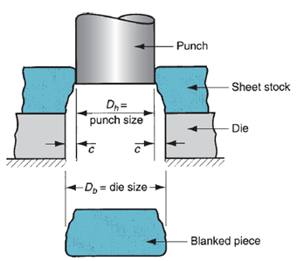
รูปที่ 6.17 ความสัมพันธ์ระหว่างขนาดพั้นช์และดายกับชิ้นงาน
ที่มา : Mikell P. Groover, Fundamentals of Modern Manufacturing: Materials, Processes, and Systems
ดังนั้น ต้องการรูขนาด 100 มม.จึงใช้ขนาดของพั้นข์เท่ากับ 100 มม และขนาดของดายเท่ากับ 100 + 2•c = 102.225 มม.
(ข) แรงที่ใช้ในการกดตัด
F = Ss • L• t
ความยาวของเส้นรอบรูป (L) = $πD$ = $π$ • 150 = 471.43 มม.
F = 310• (471.43) • (3) = 438,429.9 N
ตอบ แรงที่ใช้ในการกดตัด เท่ากับ 438,429.9 นิวตัน

สรุป
กระบวนการตัดขึ้นรูปโลหะแผ่นนั้น แบ่งออกได้หลายประเภทตามชนิดของกรรมวิธีการตัดและการนำไปใช้ในขั้นต่อไป ทุกกระบวนการมีจุดประสงค์เดียวกันคือ การตัดชิ้นงานให้ออกมาเป็นรูปร่างต่างๆ และเกือบทุกกระบวนการของการตัดขึ้นรูปนั้น ต้องใช้ทฤษฏีของการเปลี่ยนแปลงอย่างถาวร ของการเสียรูปการผิดรูปร่างและการแตกร้าวของโลหะ (Fracture) เข้ามาใช้ในกระบวนการตัดเหล่านั้น โดยเครื่องมือตัดจะประกอบไปด้วยหนึ่งคู่ ซึ่งก็คือพันช์ และ ดาย กรรมวิธีที่ใช้ในงานปั๊มขึ้นรูปโลหะแผ่น สามารถแบ่งได้เป็น 3 กรรมวิธีพื้นฐานหลัก คือ กรรมวิธีการตัดเฉือน กรรมวิธีการปั้มดัด หรือ การปั้มขึ้นรูป และ การลากปั้มขึ้นรูป โดยลักษณะการทำงานของแต่ละกรรมวิธี จะมีลักษณะเฉพาะตัว ซึ่งขึ้นอยู่กับการนำไปใช้งาน การออกแบบแม่พิมพ์ให้เหมาะสมต้องเลือกใช้วิธีการ ซึ่งต้องมีการคำนวณขนาดของแม่พิมพ์ให้เหมาะสม

แบบฝึกหัดบทที่ 6
1. จากรูปที่ให้ จงอธิบายบ่งชี้ตำแหน่งในภาพ และให้ความหมายของคำต่อไปนี้
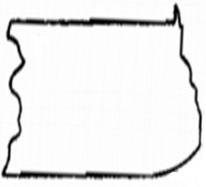

1.1 ระยะกินลึก (Penetration)
1.2 ช่องว่างระหว่างพั้นช์และดาย (Clearance)
1.3 ส่วนหน้าตัดเฉือน (Burnish)
1.4 ส่วนโค้งมน (Roll-over)
1.5 ส่วนขรุขระ (Burr)
1.6 แผ่นดันชิ้นงาน (Stripper)
1.7 รอยตัดเฉือนที่สอง (Secondary shear)
1.8 ชิ้นส่วนที่หลุดออกมากจากการตัด (Slug)
2. หลักการในการเลือกขนาดของช่องว่างระหว่างพันซ์และดาย (clearance) มีอะไรบ้าง
3. ขนาดของช่องว่างที่เหมาะสม (clearance) คืออะไร และมีวิธีการหาได้อย่างไร
4. เมื่อต้องนำรูของชิ้นส่วนไปใช้งานควรจะออกแบบดายและพันซ์อย่างไร และเมื่อต้องนำชิ้นงานส่วนที่หลุดออกมาจากการตัดไปใช้งานควรจะออกแบบดายแลพันซ์อย่างไร จงอธิบาย
5. ในกรณีที่เป็นโลหะชนิดเดียวกันถูกนำมาใช้งานแต่ความหนาบางของโลหะชนิดนั้นไม่เท่ากัน จะมีวิธีการกำหนดระยะกินลึกได้อย่างไร
6. ขนาดของช่องว่างระหว่างพันซ์และดายมีส่วนสัมพันธ์กับรอยแตก (Fracture) และการเกิดหน้าตัดเฉือน (Burnish) อย่างไร
7. ในกรณีที่ต้องการทำรอยขรุขระ (Burr) ที่เกิดขึ้นบนผิวหน้าชิ้นงานเนื่องจากการตัดให้น้อยลงจะทำได้อย่างไร จงอธิบาย
8. การสึกหรอที่ขอบคมตัดของพั้นซ์และดายมีลักษณะอย่างไร และจะแก้ไขได้อย่างไร
9. การสร้างคมตัดแบบตัดเฉือนบนพันช์มีผลอย่างไรต่อแรงที่ใช้ตัด และคุณภาพของชิ้นงาน
10. จากรูปแหวนรองรับแป้นเกลียวข้างล่างนี้ ซึ่งทำจากวัสดุ SAE 1010
Ø= 20 มม.

Ø = 5 มม.
ความหนา =1.2 มม.
C =0.2 มม.
ให้คำนวณหา
10.1 ช่องว่างของแม่พิมพ์
10.2 ขนาดของพันช์ตัดรู
10.3 ขนาดของดายตัดรู
10.4 ขนาดของดายตัดแผ่นชิ้นงาน
10.5 ขนาดของพันช์ตัดแผ่นชิ้นงาน
11. เหล็กกล้า S450 มีคาร์บอนจำนวนกี่เปอร์เซ็นต์ สามารถชุบแข็งได้หรือไม่
12. วัสดุโลหะที่นิยมทำ พั้นช์ ต้องมีลักษณะเป็นอย่างไร
13. แม่พิมพ์ตัวเมีย (Die) ที่ชุบแข็งเรียบร้อยแล้วต้องการตัดขึ้นรูปต้องใช้เครื่องจักรประเภทใดในการตัด
14. เหล็กหล่อประเภทใดเหมาะสมสำหรับทำโครงสร้างของแม่พิมพ์
15. วัสดุที่แข็งที่สุดในชิ้นส่วนการทำแม่พิมพ์ตัดปั้มคือชิ้นส่วนใด

ชนิดของแม่พิมพ์ | บทที่ 7

วัตถุประสงค์
- สามารถทราบประเภทของแม่พิมพ์ปั้มโลหะ
- สามารถเลือกใช้แม่พิมพ์ให้ถูกกับประเภทของงาน

  - ชนิดของแม่พิมพ์
แม่พิมพ์ตัดที่นิยมใช้กันทั่วไป แบ่งเป็นประเภทหลัก ๆ ได้ 3 ประเภท คือ
1. แม่พิมพ์ธรรมดา (Simple die)
2. แม่พิมพ์ตัดแบบต่อเนื่อง (Progressive die)
3. แม่พิมพ์ตัดแบบผสมรวม (Compound die)

    - แม่พิมพ์ธรรมดา ( Simple die )
แม่พิมพ์ธรรมดาเป็นแม่พิมพ์ที่ทำงานได้แค่กรรมวิธีเดียวเท่านั้นต่อการปั้มหนึ่งครั้ง เช่น ปั้มตัด ใช้ตัดชิ้นงานที่มีเส้นคมตัดเส้นเดียว หรือเส้นคมตัดสองเส้น หรือเส้นคมตัดเหมือนกับรูปแบบของชิ้นงานที่ถูกตัดซึ่งจะเรียกว่ากรรมวิธีการตัดขาด แม่พิมพ์ตัดแบบแผ่นชิ้นงานหล่นผ่านจะแยกออกเป็น การตัดขาด และการตัดเจาะ รูปที่ 7.1 แสดงแม่พิมพ์ตัดแบบเดี่ยว

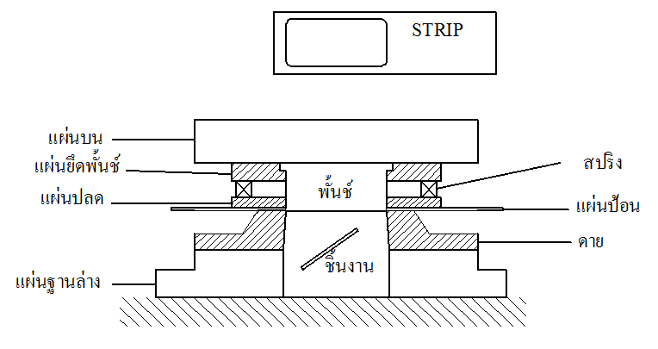
รูปที่ 7.1 แม่พิมพ์ตัดแบบเดี่ยว

    - แม่พิมพ์ตัดแบบต่อเนื่อง (Progressive die)
แม่พิมพ์แบบนี้เป็นแม่พิมพ์ที่มีสถานีการทำงานมากกว่า 2 สถานีขึ้นไป โดยแต่ละสถานีจะเรียงตัวอยู่ในแนวเดียวกันแต่ละสถานีจะมีกรรมวิธีการทำงานที่แตกต่างกัน ซึ่งแม่พิมพ์แบบนี้สามารถป้อนแผ่นสตริป (Strip) และมีการกำหนดตำแหน่งของชิ้นงานแบบสลักหรืออาจป้อนด้วยแผ่นป้อนชิ้นงานแบบม้วน ซึ่งจะเป็นการป้อนอัตโนมัติ แผ่นป้อนชิ้นงานจะถูกป้อนไปยังสถานีแรกเพื่อเจาะรูก่อน โดยมีตัวหยุดตำแหน่งในสถานีแรกซึ่งเป็นการหยุดตำแหน่งโดยใช้มือคนกดตัวหยุดตำแหน่ง เรียกว่า ฟิงเกอร์ สตอป หลังจากผ่านการเจาะรูแล้วแผ่นป้อนชิ้นงานจะถูกป้อนเคลื่อนที่ไปยังสถานีอื่นโดยจะใช้ไพล๊อตเป็นตัวกำหนดตำแหน่ง ชิ้นงานจะติดอยู่กับโครงร่างของเศษโลหะตลอดเวลาจนถึงสถานีสุดท้าย ซึ่งจะเป็นการตัดแผ่นชิ้นงานให้หลุดออกมากลายเป็นชิ้นงานเมื่อชิ้นงานหลุดออกแผ่นป้อนชิ้นงานจะถูกหยุดตำแหน่งที่สลักกำหนดตำแหน่ง จากนั้นขั้นตอนต่อไปก็จะเริ่มต้น เช่นนี้เรื่อย ๆ
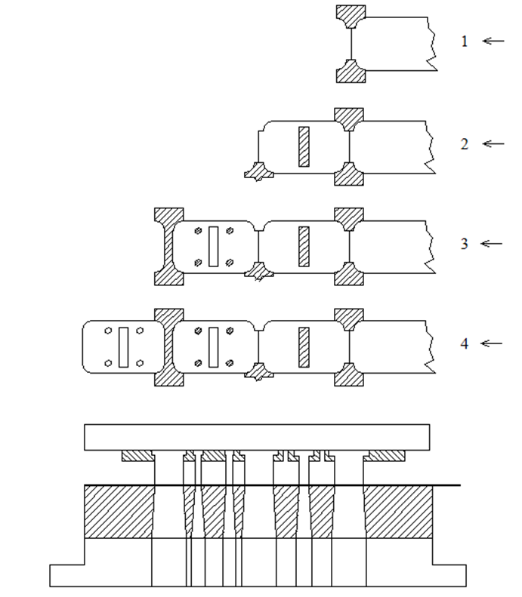
รูปที่ 7.2 แม่พิมพ์ตัดแบบต่อเนื่องเพื่อตัดแผ่นชิ้นงานเจาะรู

แม่พิมพ์ชนิดนี้จะเป็นแม่พิมพ์ที่ใช้ในการตัดขึ้นรูปชิ้นงานอย่างต่อเนื่อง โดยชิ้นงานที่ถูกตัดจะอยู่บนแผ่นป้อนชิ้นงาน ตลอดเวลาที่มีการตัดจนกระทั่งถึงขั้นตอนสุดท้ายขอการตัดจึงจะถูกตัดหลุดออกมาเป็นชิ้นงาน สำหรับรูปที่ 7.2 เป็นแม่พิมพ์ตัดแบบต่อเนื่องเพื่อตัดแผ่นชิ้นงานเจาะรู โดยมีสถานีงานอยู่ 4 สถานีได้แก่
- สถานีที่ 1 คือ กรรมวิธีการตัดขอบของแผ่นป้อนชิ้นงานจำนวน 2 ด้านเป็นกรรมวิธีการตัดเจาะ
- สถานีที่ 2 คือ กรรมวิธีการตัดสี่เหลี่ยมตรงกลางแผ่นชิ้นงาน เป็นกรรมวิธีการตัดเจาะ
- สถานีที่ 3 คือ กรรมวิธีการเจาะรูปกลมเล็ก ๆ จำนวน 4 รู เป็นกรรมวิธีการเจาะรู
- สถานีที่ 4 คือ กรรมวิธีการตัดชิ้นงานให้หลุดออกจากกัน เป็นกรรมวิธีการตัดเจาะ
    - แม่พิมพ์ตัดแบบผสมรวม (Compound die)
แม่พิมพ์แบบผสม มีลักษณะการทำงานเหมือนแม่พิมพ์ต่อเนื่องแต่จะทำงานอยู่ในสถานีเดียวกันตั้งแต่ 2 กรรมวิธีขึ้นไป เช่น สามารถทำกรรมวิธีการตัด , กรรมวิธีการเจาะ หรือกรรมวิธีการลากขึ้นรูป, กรรมวิธีการตัดขอบ, กรรมวิธีการเจาะ ได้พร้อมกันในการกดหนึ่งครั้ง ดังนั้น ในการกดหนึ่งครั้งจะได้ชิ้นงานซึ่งหลุดออกจากแผ่นโลหะที่ป้อนเข้าไปเลย แม่พิมพ์ชนิดนี้อาจมองเป็นการนำเอาแม่พิมพ์ตัดแบบเดี่ยวจำนวน 2 ชุดมาวางอยู่ในศูนย์กลางเดียวกันและตัดเพียงครั้งเดียวได้เป็นชิ้นงานสำเสร็จออกมา รูปที่ 7.3 แสดงแม่พิมพ์ตัดแบบผสมรวม (Compound die) ซึ่งเห็นได้ว่าเป็นการตัดแผ่นชิ้นงานกลมมีรูภายในเป็นรูปรูกลมในรูปที่แสดงจะเป็นแม่พิมพ์ร่วมศูนย์พันช์ตัดกลมและดายตัดแผ่นชิ้นงานกลมจะติดอยู่กับชุดของพันช์ส่วนดายตัดรูปสี่เหลี่ยมและพันช์ตัดรูกลมจะตัดอยู่กับชุดของดาย
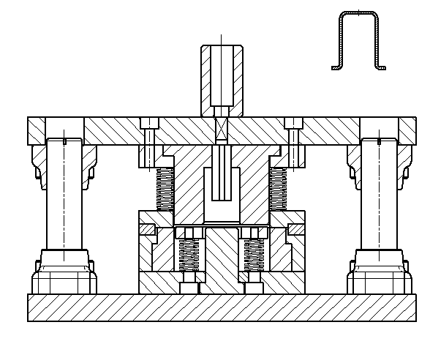
รูปที่ 7.3 แม่พิมพ์ผสม
  - ชนิดของเครื่องกด (Press Machines)
ชนิดของเครื่องกดสามารถแบ่งได้หลายวิธี เช่น แบ่งตามแหล่งให้กำลัง แบ่งตามโครงสร้างของเครื่อง หรือแบ่งตามจุดมุ่งหมายในการทำงาน เป็นต้น
1. กลไกแบบเยื้องศูนย์ (Eccentric) จะเหมือนกับกลไกแบบข้อเหวี่ยงแต่ช่วงชักจะสั้นกว่าแต่จะมีความแข็งแรงกว่า
2. กลไกแบบข้อเหวี่ยง (Crank) เป็นระบบขับเคลื่อนที่ธรรมดาที่สุดใช้ข้อเหวี่ยงเป็นจังหวะเคลื่อนที่ลงการกดแม่พิมพ์จะเกิดขึ้นที่ความเร็วสูงสุดนี้
3. กลไกแบบเฟืองรางและเกียร์ (Rank and gear) จะใจในกรณีต้องการช่วงชักที่ยาวมากๆ การเคลื่อนที่สม่ำเสมอแต่จะช้ากว่ากลไกแบบข้อเหวี่ยงจะมีตัวหยุดเพื่อควบคุมช่วงชักได้
4. กลไกแบบลูกเบี้ยว (Cam) จะคล้ายกับกลไกแบบเยื้องศูนย์แต่จะใช้กับการเคลื่อนที่ของ Ramตามความต้องการ
5. กลไกแบบไฮดรอลิก (Hydraulic) จะพบเห็นกับทั่วไปในปัจจุบันใช้ในเครื่องกดและงานต่างๆ มากมายซึ่งสามารถควบคุมการกดได้จะเหมาะกับกรรมวิธีการปั้มขึ้นรูปและกรรมวิธีการลากขึ้นรูป ซึ่งจะไม่ทำให้ชิ้นงานฉีกขาด
6. กลไกแบบข้อต่อร่วม (Knuckle joint) เหมาะสำหรับการทำกรรมวิธีการบีบอัด และเป็นระบบที่นิยมใช้กันมากเนื่องจากได้เปรียบสมบัติทางกล
7. กลไกแบบสกรู (Screw) เป็นระบบขับเคลื่อนที่ใช้แผ่นจานเสียดทาน
8. กลไกแบบแคลมป์ท๊อกเกิ้ล (Toggle) มีหลากหลายแต่จุดประสงค์หลักคือต้องยึดแผ่นโลหะให้แน่น
แม่พิมพ์ปั้ม ธรรมดา ชุดหนึ่งประกอบด้วยชิ้นส่วน 25 ชิ้น ตามรูปที่ 7.4 และมีรายละเอียดแต่ละชิ้นตามตารางที่ 7.1

7.3 ส่วนประกอบต่างๆของแม่พิมพ์
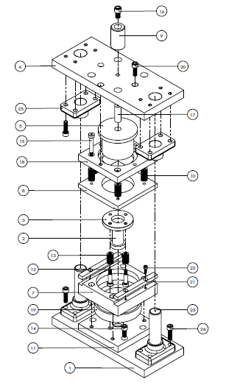
รูปที่ 7.4 ส่วนประกอบต่างๆของแม่พิมพ์

ตารางที่ 7.1 รายละเอียดชิ้นส่วนของแม่พิมพ์
1 | แผ่นยึดชุดดาย
2 | พันซ์ขึ้นรูป
3 | แผ่นปลดฝั่งดาย
4 | สกรู
5 | พันซ์ตัด
6 | แผ่นยึดชุดพันช์
7 | แผ่นยึดดายตัด
8 | แผ่นปลดฝั่งพันซ์
9 | ด้ามหัวจับชุดพั้นซ์
10 | สปริงดันปลด
11 | แผ่นยึดชุดดาย
12 | สกรูยึดชุดปลด
13 | สปริงดันปลด
14 | สกรูยึดชุดดาย
15 | สกรูยึดชุดปลด
16 | สกรูจับยึด
17 | ยางรองรับชิ้นงาน
18 | แผ่นยึดชุดพั้นซ์
19 | แผ่นดาย
20 | สกรูจับยึด
21 | แผ่นบังคับป้อน
22 | สกรูจับยึด
23 | เพลาบังคับศูษย์
24 | สกรูจับยึด
25 | บูทบังคับศูษย์
1. แผ่นยึดจับดาย (Die block of die set) เป็นอุปกรณ์ที่ใช้ในการยึดจับดาย และอุปกรณ์ทุกชิ้นที่อยู่ส่วนล่างของชุดแม่พิมพ์ และอุปกรณ์ชนิดนี้จะถูกนำไปยึดติดกับฐานของเครื่องปั้มโลหะด้วยการออกแบบแม่พิมพ์ตัด
2. พั้นช์ (Punch) ซึ่งจะทำหน้าที่โดยมีดายกดลงมาบนพั้นช์และลากแผ่นวัสดุลงตามแนวของพั้นช์
3. แผ่นปลดชิ้นงาน (Stripper Plate) จะเป็นอุปกรณ์ที่ทำหน้าที่ในการปลดแผ่นป้อนตัดชิ้นงานซึ่งถูกตัดเป็นรูแล้ว ไปตัดอยู่ในลำตัวของพันช์ ดังนั้นเมื่อชุดพันช์ยกตัวขึ้น แผ่นปลดชิ้นงานก็จะทำหน้าที่ปลดแผ่นป้อนตัดชิ้นงานให้หลุดออกจากลำตัวของพันช์
4. สกรูยึด (Screw) เป็นอุปกรณ์ใช้ในการยึด
5. พันช์ตัดแผ่นชิ้นงาน (Blanking punch) เป็นพันช์ที่มีรูปร่างเหมือนแผ่นชิ้นงาน เอาไว้เพื่อตัดแผ่นชิ้นงานพันช์ชนิดนี้จะมีหัวขนาดใหญ่ เพื่อเอาไว้เพื่อตัดแผ่นชิ้นงาน พันช์ชนิดนี้จะมีหัวขนาดใหญ่ เพื่อเอาไว้เจาะรูใส่สลัก และสลักเกลียวยึดติดกับแผ่นยึดจับชุดพันช์
6. แผ่นยึดพันช์ (Punch plate) อุปกรณ์ชนิดนี้มีไว้สำหรับยึดจับพันช์ตัดรู ซึ่งมีหัวขนาดเล็ก โดยจะใส่ลำตัวของพันช์เข้าไปในแผ่นยึดพันช์จากนั้นจะนำแผ่นยึดพันช์ไปยึดติดกับแผ่นยึดจับชุดพันช์อีกทีหนึ่ง
7. แผ่นยึดจับดาย (Die block of die set) เป็นอุปกรณ์ที่ใช้ในการยึดจับดายและอุปกรณ์ทุกชิ้นที่อยู่ส่วนล่างของชุดแม่พิมพ์ และอุปกรณ์ชนิดนี้จะถูกนำไปยึดติดกับฐานของเครื่องปั้มโลหะด้วยการออกแบบแม่พิมพ์ตัด
8. แผ่นปลดชิ้นงาน (Stripper Plate) จะเป็นอุปกรณ์ที่ทำหน้าที่ในการปลดแผ่นป้อนตัดชิ้นงานซึ่งถูกตัดเป็นรูแล้ว ไปตัดอยู่ในลำตัวของพันช์ ดังนั้นเมื่อชุดพันช์ยกตัวขึ้น แผ่นปลดชิ้นงานก็จะทำหน้าที่ปลดแผ่นป้อนตัดชิ้นงานให้หลุดออกจากลำตัวของพันช์
9. ตัวยึดชุดพั้นช์ (Chang) จะเป็นอุปกรณ์ที่ทำหน้าที่ในการยึดชุดพันช์เข้ากับเครื่องปั้ม
10. สปริงปลดชิ้นงาน (Spring) จะเป็นอุปกรณ์ที่ทำหน้าที่ในการดันแผ่นปลดป้อนตัดชิ้นงานซึ่งในขณะแม่พิมพ์ปั้มลงสปริงจะหดตัวให้พั้นช์ตัดชิ้นงานและขณะยกสปริงจะยืดตัวกลับทำให้แผ่นปลดดันแผ่นสทริปออกจากพั้นช์
11. แผ่นยึดจับดาย (Die block of die set) เป็นอุปกรณ์ที่ใช้ในการยึดจับดาย และอุปกรณ์ทุกชิ้นที่อยู่ส่วนล่างของชุดแม่พิมพ์ และอุปกรณ์ชนิดนี้จะถูกนำไปยึดติดกับฐานของเครื่องปั้มโลหะด้วยการออกแบบแม่พิมพ์ตัด
12. สกรูจับยึดชุดแผ่นปลด (Screw) เป็นอุปกรณ์ที่ใช้ในการยึดโดยร้อยสปริงและยึดแผ่นปลด
13. สปริงปลดชิ้นงาน (spring) จะเป็นอุปกรณ์ที่ทำหน้าที่ในการดันแผ่นปลดป้อนตัดชิ้นงานซึ่งในขณะแม่พิมพ์ปั้มลงสปริงจะหดตัวให้พันช์กดผ่านช่องดายเพื่อตัดชิ้นงานและขณะยกสปริงจะยืดตัวกลับทำให้แผ่นปลดดันแผ่นสทริปออกจากช่องดาย
14. สกรูจับยึดชุดดาย (Screw) เป็นสกรูใช้ยึดชุดแผ่นดาย
15. สกรูจับยึดชุดแผ่นปลด เป็นอุปกรณ์ที่ใช้ในการยึดโดยร้อยสปริงและยึดแผ่นปลด
16. อุปกรณ์จับยึดหัวพั้นช์ (Shank) เป็นอุปกรณ์ที่ใช้ในการยึดชุดพั้นช์เข้ากับตัวเครื่องปั้ม
17. ยางรอง (Rubber seal) ทำหน้าที่โดยชิ้นงานที่ถูกกดลงในช่องดายจะถูกยางดันกลับทำให้ชิ้นงานปลดออกมาจากช่อง
18. แผ่นยึดพันช์ (Punch plate) อุปกรณ์ชนิดนี้มีไว้สำหรับยึดจับพันช์ตัดรู ซึ่งมีหัวขนาดเล็ก โดยจะใส่ลำตัวของพันช์เข้าไปในแผ่นยึดพันช์จากนั้นจะนำแผ่นยึดพันช์ไปยึดติดกับแผ่นยึดจับชุดพันช์อีกทีหนึ่ง
19. ดาย (Die block) เป็นอุปกรณ์ที่เป็นคมตัดชิ้นงานด้านล่างเพื่อให้ชิ้นงานหลุดออกมาจากการตัด
20. สกรูจับยึดชุดดาย
21. แผ่นบังคับป้อน เป็นอุปกรณ์ที่ใช้รองรับแผ่นปลดชิ้นงาน เพื่อให้มีระยะห่างระหว่างผิวหน้าด้านล่างของแผ่นปลดชิ้นงานกับผิวหน้าดายมีระยะห่างที่แผ่นป้อนตัดชิ้นงานจะยกตัวได้ นอกจากนั้นยังทำหน้าที่เป็นแผ่นประคองแผ่นป้อนตัดชิ้นงานให้เคลื่อนที่ในแนวเส้นตรงอีกด้วย
22. สกรูจับยึดชุดพั้นช์
23. เพลาประคองชุดแม่พิมพ์ (Guide) เป็นอุปกรณ์ที่ทำหน้าที่เป็นตัวนำชุดพั้นช์กับดายให้ตรงศูนย์ในการปั้ม
24. สกรูจับยึดชุดดาย
25. บูทประคองชุดแม่พิมพ์ (Bush) เป็นอุปกรณ์ที่ทำหน้าที่เป็นตัวนำชุดพั้นช์กับดายให้ตรงศูนย์ในการปั้ม

สรุป
กรรมวิธีที่ใช้ในงานปั๊มขึ้นรูปโลหะแผ่น และหลักการทำงานของแม่พิมพ์ปั้มแต่ละชนิด ซึ่งแบ่งออกด้วยกรรมวิธีที่ใช้ เช่น ปั้มตัด ปั้มพับขึ้นรูป ปั้มลากขึ้นรูป ที่ประกอบอยู่ในแม่พิมพ์แต่ละตัว ซึ่งในลักษณะแม่พิมพ์จะแยกเป็นโครงสร้าง เช่น แม่พิมพ์ผสม (Compound) ที่วางกรรมวิธีทำงาน 2 กรรมวิธีขึ้นไปอยู่ในสถานีเดียวกันปั้มครั้งหนึ่งจะได้ชิ้นงานสำเร็จ และ แม่พิมพ์ต่อเนื่อง (Progressive) ซึ่งจะวางแต่ละกรรมวิธีไว้ในแต่ละสถานีที่มีตั้งแต่ 2 สถานีขึ้นไป หรือแม่พิมพ์ธรรมดา (Simple die) เป็นแม่พิมพ์ที่วางกรรมวิธีไว้เพียงกรรมวิธีเดียวเท่านั้น ซึ่งจะเกี่ยวข้องในด้านการออกแบบชิ้นงานปั้มของกรรมวิธีต่างๆ และการเลือกใช้เครื่องเพลทที่เหมาะกับกรรมวิธีการขึ้นรูปงานแต่ละลักษณะงาน

แบบฝึกหัดบทที่ 7
- ข้อได้เปรียบของกระบวนการปั๊มขึ้นรูป มีอะไรบ้าง จงบอกมาอย่างน้อย 5 ข้อ
- กรรมวิธีที่ใช้ในงานปั๊มขึ้นรูปโลหะแผ่นแบ่งได้เป็นกี่กรรมวิธีพื้นฐานหลัก และมีอะไรบ้าง
- การแบ่งชนิดของแม่พิมพ์ โดยแบ่งตามกรรมวิธีการทำงานซึ่งแบ่งได้เป็นกี่ชนิด แต่ละชนิดทำงานต่างกันอย่างไร
- จงอธิบายกรรมวิธีการตัดแผ่นโลหะแผ่นเปล่า(Blanking) อย่างละเอียด
- แม่พิมพ์ตัดโลหะแผ่นที่ใช้งานโดยทั่วไปสามารถแบ่งได้กี่ชนิด อะไรบ้าง และแต่ละชนิดมีหลักการทำงานอย่างไร จงตอบเป็นข้อๆพร้อมอธิบาย
- ในหลักการทั่วไปสิ่งที่ต้องคำนึงถึงในการกำหนดขนาดของค่าช่องว่างอาศัยหลักการใด จงบอกมาเป็นข้อๆ
- จงบอกส่วนประกอบและหน้าที่ของแม่พิมพ์ตัด
- จงบอกหลักการทำงานของแม่พิมพ์ตัดแบบต่อเนื่อง (Progressive die)
- จงบอกหลักการทำงานของแม่พิมพ์ตัดแบบผสมรวม (Compound die) และต่างจากแม่พิมพ์ต่อเนื่องอย่างไร
- สลัก (Dowel pin) มีหน้าที่สำคัญอย่างไรในการประกอบแม่พิมพ์

การออกแบบแม่พิมพ์ปั๊ม | บทที่ 8

วัตถุประสงค์
- สามารถทราบพื้นฐานการออกแบบแม่พิมพ์ปั๊ม
- ทราบถึงชิ้นส่วนต่างๆ มาตรฐานสำหรับนำมาเลือกใช้ในงานแม่พิมพ์ปั๊ม

  - การออกแบบแม่พิมพ์ปั๊ม
ในการออกแบบแม่พิมพ์ เบื้องต้นผู้ออกแบบจะต้องเลือกแม่พิมพ์ที่จะใช้ตัดชิ้นงานก่อนว่าจะใช้แม่พิมพ์แบบใด เช่น แม่พิมพ์ตัดแบบเดี่ยว หรือแม่พิมพ์ตัดแบบต่อเนื่อง หรือแม่พิมพ์ตัดแบบผสมรวม กรณีที่เลือกแม่พิมพ์ตัดแบบต่อเนื่อง จะต้องมาพิจารณาต่อไปอีกว่า จะตัดโดยวิธีการใดใช้แม่พิมพ์แบบตัดขาด (Cut off die) หรือแม่พิมพ์แบบตัดเศษโลหะ (Parting die) หรือแม่พิมพ์แบบตัดแผ่นชิ้นงาน (Blanking die) ในบทนี้จะกล่าวถึงขั้นตอนการออกแบบซึ่งสามารถแบ่งได้เป็น 14 ขั้นตอน (J. R. PAQUIN · DIE DESIGN FUNDAMENTALS)

    - ขั้นตอนที่ 1 ออกแบบแผ่นชิ้นงานสำหรับปั้ม (strip plate)
ขั้นตอนแรกคือการออกแบบ แผ่นชิ้นงานสำหรับปั้ม (strip plate) ว่าควรวางผังแบบใดให้ใช้งานได้มากที่สุดเหลือเศษ(Scrap)ได้น้อยที่สุด ชิ้นงานจะวางงานตั้งหรือวางชิ้นงานเอียง จะตัดชิ้นงานแถวเดี่ยว หรือตัดสองแถว จะตัดชิ้นงานโดยใช้พันช์ที่ละสองตัวหรือตัวเดียว ทั้งนี้ต้องให้เกิดการประหยัดเศษวัสดุชิ้นงานให้มากที่สุด ดังแสดงรูปแบบการวางตำแหน่งชิ้นงานบนแผ่นป้อนตัดชิ้นงานในรูปที่ 8.1 จากแผ่นชิ้นงานสำหรับปั้มรูปที่ 8.2

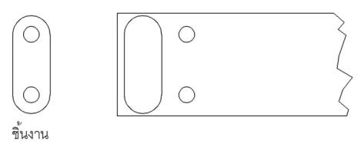
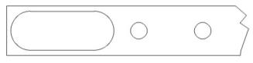

รูปที่ 8.1 การเลือกวางตัดบนแผ่นชิ้นงาน

รูปที่ 8.2 แผ่นชิ้นงานสำหรับปั้ม (strip plate)

    - ขั้นตอนที่ 2 ออกแบบแผ่นตัวเมีย (Die Block)
ปกติการออกแบบแผ่นตัวเมียเป็นรูปสี่เหลี่ยมมีความกว้างและความยาวโดยเผื่อขนาดของการจับยึด (Fastening ) และการวางตำแหน่ง (Positioning) ตามรูปที่ 8.3 ส่วนความหนาสามารถดูอ้างอิงได้จากตารางที่ 8.1
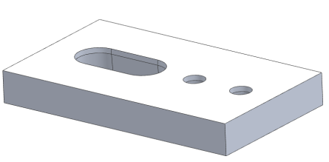
B
C
C
C
รูปที่ 8.3 แผ่นตัวเมีย (Die Block)
ตารางที่ 8.1 ความสัมพันธ์ระหว่างความหนาของแผ่นชิ้นงานและแผ่นตัวเมีย
ความหนาแผ่นชิ้นงาน  (Strip Thickness)(มม.)  (A) | ความหนา  แผ่นตัวเมีย (มม)  (B) | ระยะถึงขอบ  (มม)  (C)
น้อยกว่า 1.60 | 25.00 | 27.00
1.60 – 3.20 | 30.00 | 32.00
3.20 – 5.00 | 35.00 | 40.00
5.00 – 6.50 | 42.00 | 46.50
6.50 – 8.00 | 48.00 | 54.00
ที่มา: แปลงหน่วยและดัดแปลงจาก JR.Paquin. Die design fundamentals
ความหนาของแผ่นตัวเมียควรออกแบบให้แข็งแรงเพียงพอกับการรองรับแรงในการปั๊มได้ และระยะขอบปั้มและรูยึดสามารถดูอ้างอิงได้จากระยะ C แผ่นตัวเมียควรมีมุมหลบ (Relief angle, β ) และระยะตัดตรง (ι) สำพันธ์กับความหนา (t) ของแผ่นชิ้นงาน ตามตารางที่ 8.2
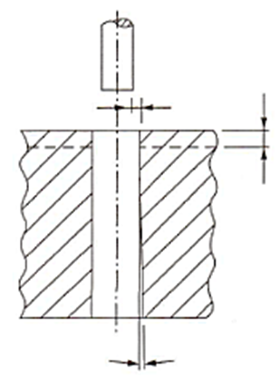
ตารางที่ 8.2 ตารางมุมหลบ
t (มม.) | β | ι (มม.)
∼0.5 | 0.5-1 ° | 2 - 3
∼1.3 | 0.5-1 ° | 2.5 - 4
∼2.7 | 1° - 2° | 3 - 5
∼6.9 | 1° - 2° | 5 - 8

β
ι
รูปที่ 8.4 พั้นช์เจาะรู (Piercing Punch)
    - ขั้นตอนที่ 3 พั้นช์เจาะรู (Piercing Punch)
ออกแบบพั้นช์เจาะรู (Piercing Punch) ตามผังที่ออกแบบไว้ในแผนผังแม่พิมพ์ตัวเมีย การเจาะรูเป็นการเจาะเพื่อให้ได้ขนาดตามวัตถุประสงค์ และเป็นการวางตำแหน่งให้ถูกต้องแม่นยำระหว่างการทำงาน ความสูงของพั้นช์ให้มีระดับบ่า(Shoulder, H) ขนาดความสูงโดยทั่วไปสัมพันธ์กับเส้นผ่านศูนย์กลางซึ่งสามารถดูได้จากตารางที่ 8.3 ในรูปที่ 8.5 ถ้าความยาวของแท่งสูงมากหรือเส้นผ่านศูนย์กลางน้อยกว่า 3 มิลลิเมตรควรออกแบบเป็นขั้น(Step)

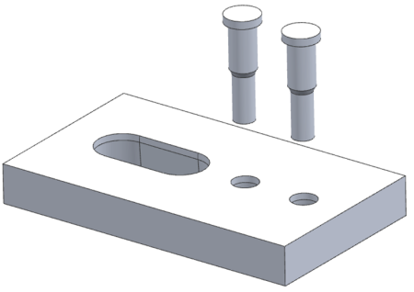
ตารางที่ 8.3 ขนาดของบ่า
H
พั้นช์เจาะรู
d2 | H | d1
6 | 3 | 3
7 | 5 | 4
8 | 5 | 5
9 | 5 | 6
11 | 5 | 8
13 | 5 | 10
16 | 5 | 13
19 | 5 | 16
23 | 5 | 20
28 | 5 | 25

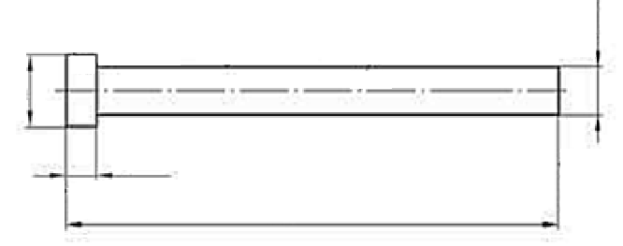
d2
L₁
H
d₁

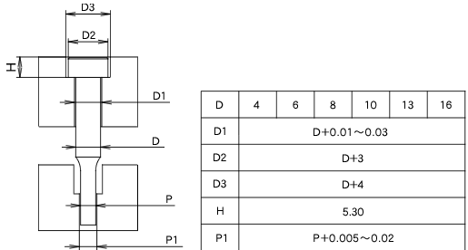

รูปที่ 8.5 ขนาดเส้นผ่านศูนย์กลางรูที่แตกต่างกัน
ที่มา : MISUMI Corporation. Die Design. (2011, 2 December).Retrieved from

    - ขั้นตอนที่ 4 ออกแบบพั้นช์ตัวผู้ (Punch)
การออกแบบพันธุ์ตัวผู้ให้พิจารณาจากการคำนวณค่าช่องว่างที่เหมาะสม ความสูงของพั้นช์ให้มีระดับบ่าซึ่งสอดคล้องกับพั้นช์เจาะรู
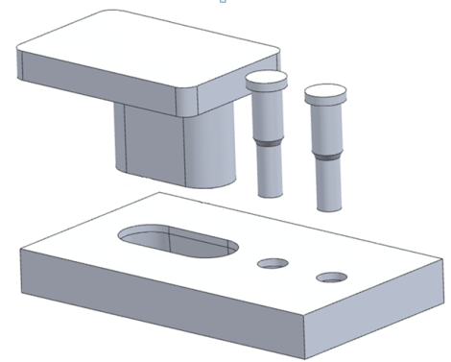
พั้นช์ตัวผู้
รูปที่ 8.6 แม่พิมพ์ตัวผู้หรือพั้นช์ (Punch)
    - ขั้นตอนที่ 5 แผ่นพั้นช์ (Punch Plate)
การออกแบบแผ่นพั้นช์ (Punch Plate) ออกแบบตามขนาดเดียวกับแผ่นแม่พิมพ์ตัวเมีย ดังรูปที่ 8.7 ซึ่งส่วนใหญ่ก็จะเป็นรูปร่างสี่เหลี่ยมที่มีความหนาให้ครอบคลุมกับความยาวของบ่าของแท่งพั้นช์ ซึงปกติอยู่ที่ค่าไม่ต่ำกว่า 1.2 – 1.8 เท่าของความสูงของบ่า ทั้งนี้ต้องคำนึงถึงขนาดของแผ่นพันช์ด้วย
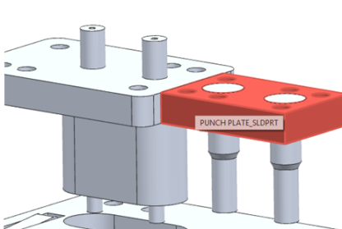
แผ่นพั้นช์
รูปที่ 8.7 การออกแบบแผ่นพั้นช์ตัวผู้ (Punch Plate)
    - ขั้นตอนที่ 6 นำทาง (Pilot)
การออกแบบนำทางหรือไพล็อต (Pilot) จะเป็นการใช้แกนนำทางก่อนเพื่อให้พั้นช์ปั้มลงในตำแหน่งที่ถูกต้องบน แผ่นชิ้นงานสำหรับปั้ม (strip plate) แท้จริงแล้วแกนนำทางจะเป็นตัวจัดตำแหน่งของแผ่นชิ้นงานสำหรับปั้มให้ได้ตำแหน่ง ตามรูปที่ 8.8
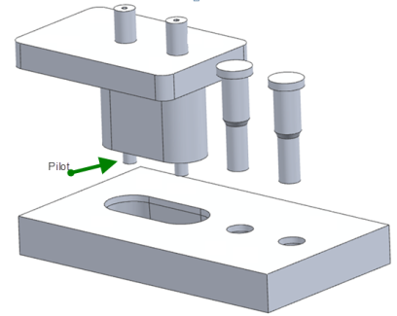
รูปที่ 8.8 แท่งนำทาง (pilot)
    - ขั้นตอนที่ 7 เกจ (Gages)
เกจหรือ อุปกรณ์หนุนแผ่นปลด (Strip plate) เกจด้านหลังเรียกว่าเกจด้านหลัง (Back gage) ส่วนด้านหน้าเรียกว่าแผ่นรองด้านหน้า (Front Spacer) การออกแบบเริ่มด้วยการร่างแบบเพื่อเป็นทางให้แผ่นชิ้นงานสำหรับปั้มไหลตามแนวทางการปั้มทำงาน ความหนาของแผ่นเกจสามารถดูได้จาก ตารางที่ 8.4 และรูปที่ 8.9 แสดงการออกแบบเกจ
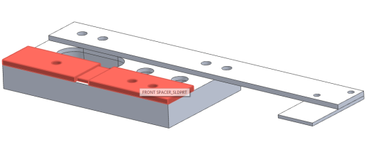
แผ่นรองด้านหน้า
เกจด้านหลัง
รูปที่ 8.9 การออกแบบเกจ(Gages)

ตารางที่8.4 ความสัมพันธ์ระหว่างความหนาแผ่นชิ้นงานและความหนาแผ่นเกจ
ความหนาแผ่นชิ้นงาน (Strip)(มม.) | ความหนาแผ่นเกจ (มม)
น้อยกว่า 1.60 | 3.00
1.60 – 3.20 | 5.00
3.20 – 5.00 | 6.50
5.00 – 6.50 | 8.00
6.50 – 8.00 | 9.50
ที่มา: แปลงหน่วยและดัดแปลงจาก JR.Paquin. Die design fundamentals

    - ขั้นตอนที่ 8 แกนกั้น (Finger stop)
แกนกั้น (Finger stop) จะอยู่ระหว่างแนวแผ่นรองด้านหน้า การเริ่มปั้มชิ้นงานจะใช้แนวกั้นเพื่อเป็นการเริ่มต้น ใช้เป็นตัวกำหนดระยะของการปั๊มเป็นครั้งแรก รูปที่ 8.10 แสดงแกนกั้น (Finger stop)
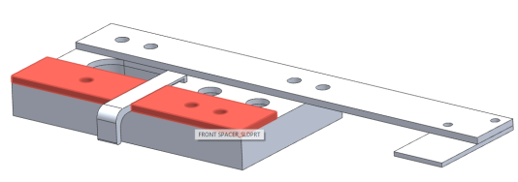
แกนกั้น
รูปที่ 8.10 แกนกั้น (Finger stop)

    - ขั้นตอนที่ 9 แกนหยุดอัตโนมัติ (Automatic Stop)
รูปที่ 8.11 แสดงแกนหยุดอัตโนมัติ (Automatic Stop) ซึ่งเป็นแกนที่ใช้ในระหว่างการปั๊มมีกลไกสปริงและแกนบังคับกล (Trigger) เพื่อหยุดและปล่อยชิ้นงานระหว่างการปั๊ม
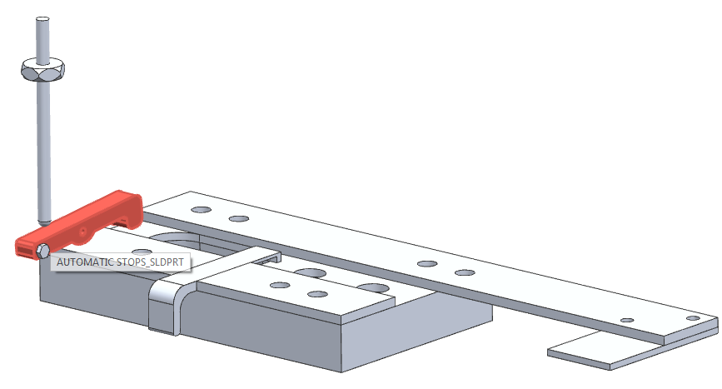
แกนหยุดอัตโนมัติ
รูปที่ 8.11 แกนหยุดอัตโนมัติ (Automatic Stop)

    - ขั้นตอนที่ 10 แผ่นปลด (Stripper plate)
แผ่นปลด (Stripper plate) คือ แผ่นที่ใช้สำหรับถอดชิ้นงานจากพั้นช์ มีลักษณะเป็นแผ่นปิดบนเกจด้านหลัง (Back gauge) และ แผ่นกั้นด้านหน้าเกิดเป็นช่องให้แผ่นชิ้นงาน (Strip plate) ป้อนเข้า หน้าที่ที่สำคัญของแผ่นสตริปเปอร์คือ ถอดแผ่นปั้มจากแท่งพั้นช์ ความหนาของแผ่นปลดขึ้นอยู่กับความหนาของแผ่นเกจ และ ชิ้นงาน ความสูงของแผ่นปลดสามารถดูได้จากตารางที่ 8.5
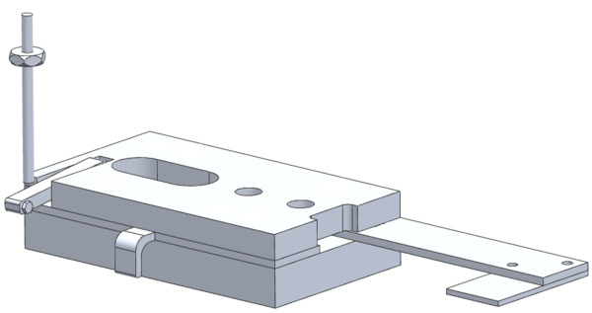
แผ่นปลดชิ้นงาน (Stripper plate)
รูปที่ 8.12 แผ่นปลดแผ่นชิ้นงาน

ตารางที่ 8.5 ความสัมพันธ์ระหว่างความหนาแผ่นชิ้นงานและความหนาแผ่นปลด
ความหนาแผ่นชิ้นงาน (Strip)(มม.) | ความหนาแผ่นปลด (มม)
น้อยกว่า 1.60 | 6.50
1.60 – 3.20 | 9.50
3.20 – 5.00 | 12.50
5.00 – 6.50 | 16.00
6.50 – 8.00 | 20.00
ที่มา: แปลงหน่วยและดัดแปลงจาก JR.Paquin. Die design fundamentals
    - ขั้นตอนที่ 11 การยึดสกรูและใส่สลักนำ
ขั้นตอนนี้จะเกี่ยวข้องกับการยึดสกรูและใส่สลักนำ (Dowel pin) ของแต่ละด้านทั้งทางฝั่งตัวผู้ (Punch) และทางฝั่งตัวเมีย (Die)
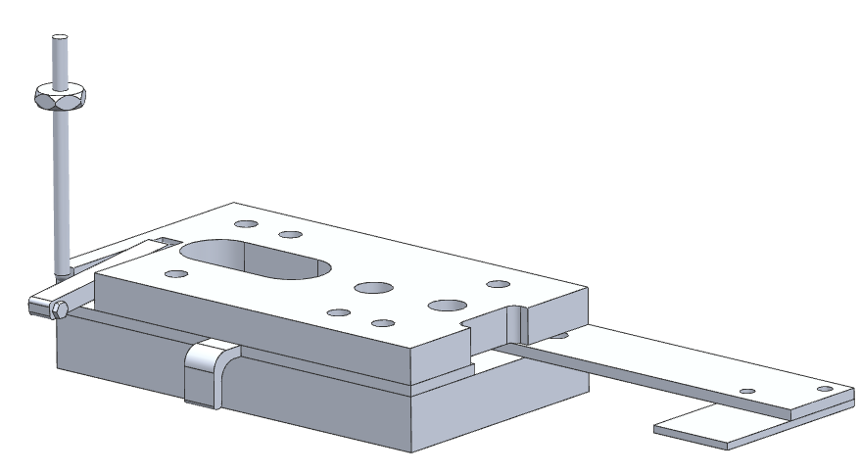
รูสลัก
รูสกรู
รูปที่ 8.13 ตำแหน่งยึดบนแผ่นปลดแผ่นชิ้นงาน
สลักถูกใช้บ่อยสำหรับการวางตำแหน่งให้เที่ยงตรงของชิ้นส่วนแม่พิมพ์ วิธีการทั่วไปในการใช้สลักนำ รูปที่ 8.14 แสดงความสัมพันธ์ระหว่างความหนาของแผ่นกับเส้นผ่านศูนย์กลางของสลักโดยทั่วไปมีความสัมพันธ์ระหว่างความหนาของแผ่นกับพื้นที่ และสันนิษฐานว่าจะไม่ใช้แผ่นที่มีผิวหน้าขนาดใหญ่เมื่อเทียบกับความหนา
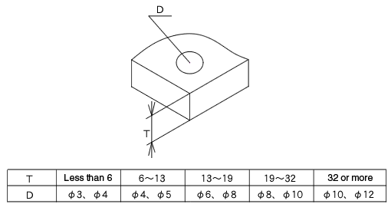
รูปที่ 8.14 ความสัมพันธ์ระหว่างความหนาของแผ่นกับเส้นผ่านศูนย์กลางของสลัก
ที่มา : MISUMI Corporation. Die Design.(2011, 16 September).
รูปที่ 8.15 และรูปที่ 8.16 แสดงขนาดจากพื้นผิวด้านบนของแผ่นหรือบล็อกโดยใช้ขนาดสลักเป็นตัวอ้างอิง แม้ว่าจะมีเส้นผ่านศูนย์กลางหมุดเกลียว 12 มม. ที่ระบุไว้ในตาราง แต่ยังมีสลักที่มีเส้นผ่านศูนย์กลาง 13 มม. เส้นผ่านศูนย์กลางของสลัก 12 มม. และ 13 มม. นี้สร้างขึ้นจากค่ามาตรฐาน 12.5 มม. เส้นผ่านศูนย์กลางสองเส้นที่ใช้จะขึ้นอยู่กับความชอบของผู้ใช้
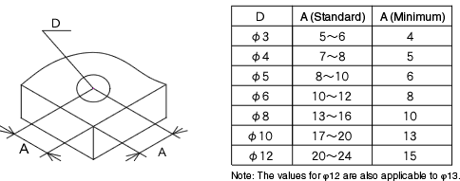
รูปที่ 8.15 ความสัมพันธ์ของงระยะห่างระหว่างสลักถึงขอบแผ่น ระยะเท่ากัน

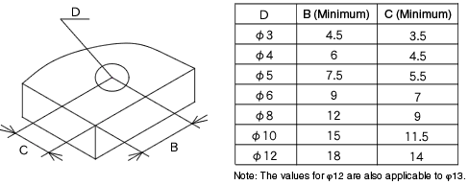
รูปที่ 8.16 ความสัมพันธ์ของงระยะห่างระหว่างจุดศูนย์กลางของสลัก
ถึงขอบแผ่นที่มีระยะไม่เท่ากัน
ที่มา : MISUMI Corporation. Die Design.(2011, 16 September).

วิธีการกำหนดตำแหน่งการใช้สกรู
การพิจารณาตำแหน่งสกรูอย่างรอบคอบเมื่อออกแบบแม่พิมพ์เป็นสิ่งสำคัญที่ต้องพิจารณา ซึ่งปัญหาคือ การทำให้ขนาดสกรูมีขนาดใหญ่และทำให้จำนวนสกรูมีจำนวนน้อย หรือ ทำให้ขนาดสกรูมีขนาดเล็กและทำให้จำนวนสกรูมีจำนวนมาก หลังจากพิจารณาขนาดสกรูแล้วเราต้องคิดว่าช่องว่างระหว่างสกรูควรเป็นอย่างไร เนื่องจากไม่มีระยะและขนาดมาตรฐานที่ชัดเจนเกี่ยวกับระยะห่างของสกรู โดยทั่วไปมักจะถูกตัดสินใจจากประสบการณ์ รูปที่ 8.17 และ 8.18 แสดงขนาดและระยะปกติที่ใช้ออกแบบซึ่งสามารถในเป็นแนวทางได้

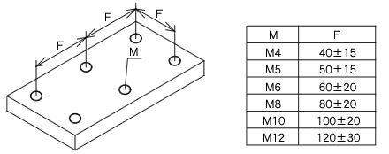

รูปที่ 8.17 ความสัมพันธ์ระหว่างขนาดสกรูและระยะห่างของสกรู
ที่มา : MISUMI Corporation. Die Design.(2011, 16 September).

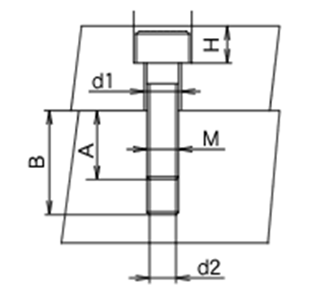
D1
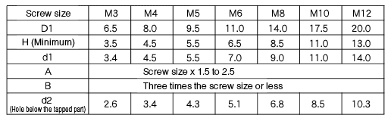
รูปที่ 8.18 ขนาดสกรูและระยะที่เกี่ยวข้อง
ที่มา : MISUMI Corporation. Die Design. (2011, 9 September). [Web blog].

    - ขั้นตอนที่ 12 การเลือกชุดแม่พิมพ์ (Die Set)
การเลือกชุดแม่พิมพ์ (Die Set) สามารถเลือกตามแนวมุมมองด้านบน (Top View) เพื่อให้ระยะที่เหมาะสม เพราะถ้าใหญ่เกินไปก็จะสิ้นเปลืองค่าวัสดุและ ทำให้น้ำหนักของแม่พิมพ์มากซึ่งทำให้ยากต่อการทำงาน จากนั้นพิจารณาจากด้านข้างเกี่ยวกับความหนาของแต่ละแผ่น
    - ขั้นตอนที่ 13 การให้ขนาดและคำอธิบาย
ขั้นตอนนี้ในยุคปัจจุบันอาจจะส่งไฟล์ CAD 3 มิติ ทดแทนการเขียนแบบและการบอกขนาดลงได้ แต่ถึงอย่างไรภาพ ตัดขวาง (Cross section) และคำอธิบายเพื่อให้เห็นแนวคิดของการออกแบบควรจะเขียนบอกไว้ ตามตัวอย่าง รูปที่ 8.19

ฝั่งด้านตัวผู้

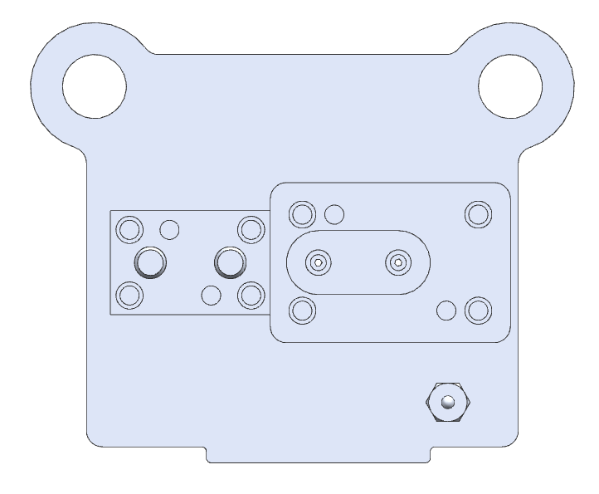

ฝั่งด้านตัวเมีย
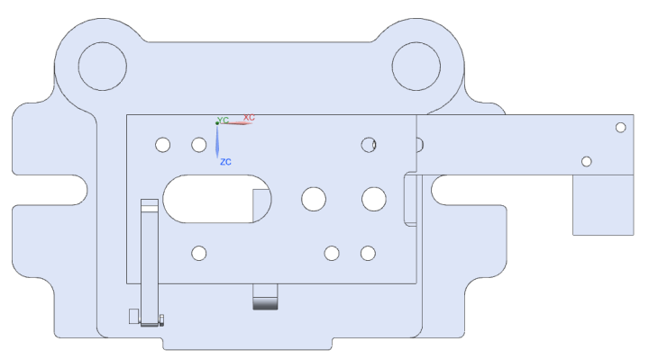
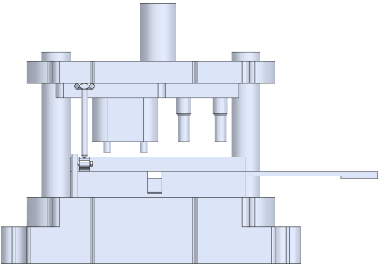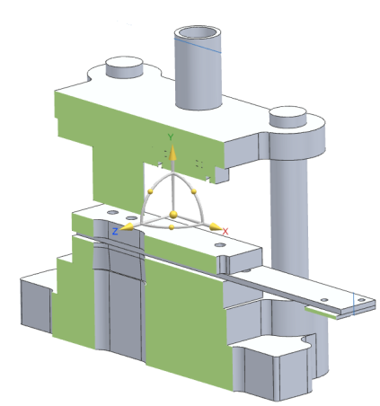
ภาพตัดขวาง
ง
ภาพประกอบ
ง
รูปที่ 8.19 การแสดงมุมมองของแบบแม่พิมพ์

    - ขั้นตอน 14 ใบแจกแจงวัสดุ (Bill of material)
ขั้นตอนสุดท้าย คือการแจกแจงวัสดุที่ใช้ทั้งหมด ตั้งแต่ชุดแม่พิมพ์ (Die set) จนถึงอุปกรณ์ยึดจับทั้งหมด (Fastener) และทำการวางแผนจัดหาอุปกรณ์ต่างๆต่อไป
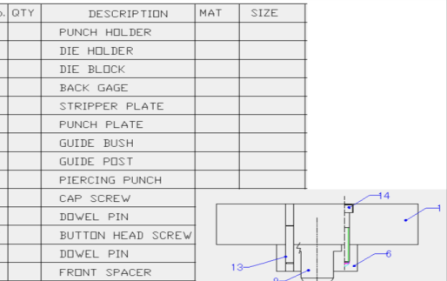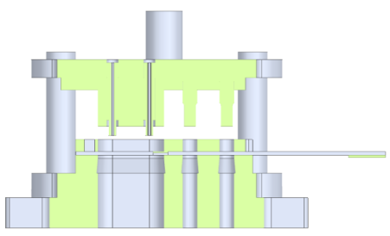
รูปที่ 8.20 ใบแจกแจงวัสดุ (Bill of material, Bom)
  - การออกแบบแผ่นสตริป (Strip)
ในการตัดแผ่นชิ้นงานด้วยแม่พิมพ์ตัดจะต้องมีแบบชิ้นงานก่อน จึงจะสามารถออกแบบแม่พิมพ์ได้ ซึ่งเป็นขั้นตอนแรกในการออกแบบสร้างแม่พิมพ์ คือ การออกแบบการว่างชิ้นงานบนแผ่นสตริป (Strip) บนแม่พิมพ์จะปัจจัยสำคัญของการลดการเสียเศษให้น้อยที่สุดจะเกี่ยวข้องเป็นแม่พิมพ์ตัดต่อเนื่องแบบง่าย ๆ ซึ่งมีสถานีงานสองสถานี โดยผู้ออกแบบจะต้องเลือกว่าจะวางชิ้นงานไว้บนแผ่นป้อนตัดชิ้นงานอย่างไร จะวางตั้งหรือวางนอน โดยพิจารณาว่าการวางโดยวิธีไหนจะประหยัดวัสดุมากกว่ากัน
1. การออกแบบจัดวางชิ้นงานลงบนแผ่นโลหะก็มีความสำคัญที่จะช่วยลดเศษวัสดุลงได้ บางครั้งจำเป็นต้องแก้ไขแบบชิ้นงานใหม่โดยชิ้นงานยังคงทำหน้าที่ได้เหมือนเดิมแต่สามารถประหยัดวัตถุดิบลงได้ดังรูปที่ 8.20 และในงานที่ต้องการความเที่ยงตรง ลำดับขั้นตอนการผลิตก็สามารถช่วยลดของเสียลงได้ เช่น การทำให้รูอยู่ในแนวเดียวกัน และควรพิจารณาต่อไปอีกว่าจะตัดโดยวิธีการใด เช่น ใช้แม่พิมพ์แบบตัดขาด หรือแม่พิมพ์แบบตัดเศษ หรือแม่พิมพ์แบบตัดแผ่นชิ้นงาน ในการเลือกที่จะขึ้นรูปกับรูปร่างชิ้นงานขั้นตอนการผลิต และปริมาณชิ้นงานที่จะผลิต

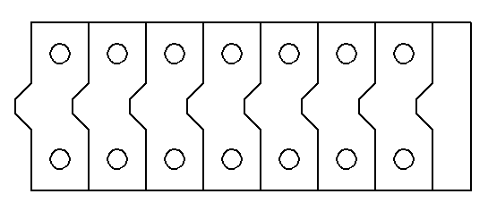
รูปที่ 8.21 การจัดวางและการปรับเปลี่ยนแบบชิ้นงานเพื่อลดเศษวัสดุ

2. การวางตำแหน่งชิ้นงานบนแผ่นป้อนตัดชิ้นงาน โดยจะต้องพิจารณาว่าจะวางตำแหน่งอย่างไรดี วางชิ้นงานนอนหรือวางชิ้นงานตั้งหรือวางชิ้นงานเอียง จะตัดชิ้นงานแถวเดี่ยว หรือตัดสองแถว จะตัดชิ้นงานโดยใช้พันช์ที่ละสองตัวหรือตัวเดียว ทั้งนี้ต้องให้เกิดการประหยัดเศษวัสดุชิ้นงานให้มากที่สุด แบบการวางตำแหน่งชิ้นงานบนแผ่นป้อนตัดชิ้นงาน
ประสิทธิภาพการใช้เนื้อที่แผ่นสตริป (Strip) มากหรือน้อยขึ้นอยู่กับรูปร่างชิ้นงานและการจัดวาง ตำแหน่งชิ้นงานบนแผ่นสตริป (Strip) การเลือกใช้แผ่นสตริป (Strip) ที่มีหน้ากว้าง และจัดวางชิ้นงานได้หลายแถว สามารถประหยัดเนื้อที่แผ่นสตริป (Strip) มากกว่าแผ่นสตริป (Strip) ที่มีหน้ากว้างน้อยและจำนวนแถวน้อย ในบทนี้จะแสดงการวางตำแหน่งของชิ้นงาน
แบบแถวเดียว (Single –Row one pass) แบบนี้ชิ้นงานถูกเรียงไว้แถวเดียว และแผ่นสตริปถูก ป้อนผ่านแม่พิมพ์เพียงครั้งเดียวการออกแบบแผ่นสตริป ดังรูปที่ 8.21 สามารถคำนวณได้จากสมการ
C = l + B
W = H + 2B
A = t + 0.015H
Y =L – Nc +B
N = L – B /C
เมื่อ
A – ระยะเผื่อด้านหน้า (มิลลิเมตร)
B – ระยะเผื่อด้านข้าง (Bridge thickness) (มิลลิเมตร)
(เป็นระยะเดียวกับระยะจากชิ้นงานถึงชิ้นงานด้วย)
C – ระยะจากชิ้นงานถึงชิ้นงานโดยวัดจากจุดกลางของชิ้นงาน (มิลลิเมตร)
H – ระยะความกว้างของชิ้นงาน (มิลลิเมตร)
l – ความยาวของชิ้นงาน (มิลลิเมตร)
W – ความกว้างแผ่นสตริป (มิลลิเมตร)
Y – ระยะเผื่อสำหรับปลายแผ่น (มิลลิเมตร)
N – จำนวนแผ่นงาน (Number of blanks) (มิลลิเมตร)
t– ความหนาของแผ่นสตริป (thickness of strip) (มิลลิเมตร)
L – ความยาวของแผ่น (Length of strip) (มิลลิเมตร)
B= 1.0t, เมื่อค่า C น้อยกว่า 50 มิลลิเมตร
= 1.5t, เมื่อค่า C มากกว่า 50 มิลลิเมตร
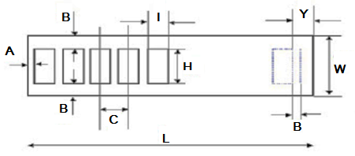
รูปที่ 8.22 รูปการกำหนดระยะแผ่นชิ้นงาน
ที่มา : http://toolndye.blogspot.com/2009/01/scrap-strip-layout.html
SCRAP STRIP LAYOUT
ตัวอย่างที่ 8.1 จงหาแผ่นชิ้นงาน (strip) ที่เหมาะสมสำหรับการออกแบบชิ้นงาน ที่มีขนาดเป็นสี่เหลี่ยมผืนผ้า กว้าง 10 มิลลิเมตร ยาว 20 มิลลิเมตร หนา 1.5 มิลลิเมตร
ถ้าต้องการชิ้นงาน 20 ชิ้น จะต้องเตรียมแผ่นเริ่มต้นที่ขนาดเท่าไร
ความยาวชิ้นงาน = 20 มม. : ความกว้าง = 10 มม.
ความหนาของชิ้นงาน =1.5 มม.
10 มม.

20 มม.

C

ค่า C น้อยกว่า 50 มิลลิเมตร ดังนั้น B = 1.0 t
= 1.0 ⋅ 1.5 = 1.5 มม.
Width of strip W = H + 2B
= 20 + (2 ⋅ 1.5) = 23 มม.

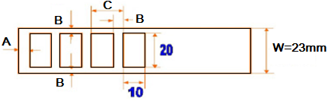

ระยะเผื่อด้านหน้า Front scrap “A” = t + (0.015⋅H )
= 1.5 + (0.015 ⋅ 20) มม. = 1.8 มม.
C = l + B = 10+1.5 =11.5 มม.
ขนาดของแผ่นเริ่มต้น = (N⋅ C)+A+B = (20x11.5) + 1.8 + 1.5 = 233.3 มม
สรุป
การออกแบบแม่พิมพ์ขึ้นรูปโลหะที่มีองค์ประกอบในการทำงานที่หลากหลาย อาจต้องใช้ความรู้ทั้งในภาคทฤษฎีและภาคปฏิบัติเพื่อผลิต ชิ้นงานมีคุณภาพและมีความเที่ยงตรงตามแบบ และยังต้องคำนึงถึงการผลิตในระยะยาว ซึ่งหมายถึงความง่ายในการบำรุงรักษา ใช้เวลาในการติดตั้ง-ถอดประกอบน้อย ต้นทุนต่ำ เพื่อเพิ่มความสามารถในการแข่งขัน กลไกการทำงานของแม่พิมพ์ที่สัมพันธ์กับการเปลี่ยนรูปของโลหะแผ่น การเลือกใช้ขนาดและการกำหนดระยะอาจจะต้องใช้ประสบการณ์ ซึ่งถ้าผู้ออกแบบเริ่มต้นใช้งานอาจจะอ้างอิงขนาดมาตรฐาน และแม่พิมพ์ตัวอย่างที่มีขนาดใกล้เคียงกัน

แบบฝึกหัดบทที่ 8

1. จงบอกชื่อของชิ้นส่วนต่อไปนี้ในช่องว่าง
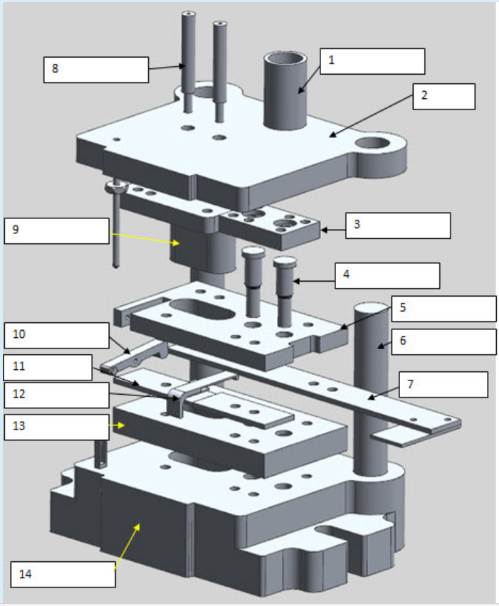

2. จากรูปแม่พิมพ์ต่อเนื่อง จงบอกวัตถุประสงค์ของรูเจาะสำหรับสกรูและสลัก (Dowel pin) บนแผ่นสตริป จำนวน 6 รู เพื่อประกอบกับแผ่นแม่พิมพ์ (Die) และฐานแม่พิมพ์ด้านล่าง (Lower Shoe)

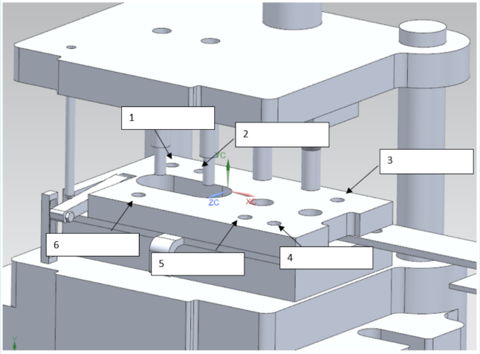

การออกแบบชิ้นงานปั๊ม | บทที่ 9

วัตถุประสงค์
- สามารถทราบพื้นฐานการออกแบบชิ้นงานเพื่อให้ง่ายต่อการทำงาน
- ทราบถึงปัญหาในการออกแบบและสามารถแก้ไขได้ในเบื้องต้น

  - บทนำ
การออกแบบ หมายถึง การถ่ายทอดรูปแบบจากความคิดของผู้ออกแบบมาเป็นผลงานที่ผู้อื่นสามารถมองเห็นรับรู้หรือสัมผัสได้ เพื่อให้มีความเข้าใจในผลงานร่วมกันซึ่งความสำคัญของการออกแบบมีอย่างหลายประการด้วยกัน คือ
1. ในแง่ของการวางแผนการทำงาน ซึ่งการที่มี่การออกแบบจะช่วยให้การทำงานเป็นไปตามขั้นตอนอย่างเหมาะสม และประหยัดเวลาในการทำงานได้มาก ดังนั้นอาจถือว่าการออกแบบ คือ การวางแผนการทำงานก็เป็นได้
2. ในแง่ของการนำเสนอผลงาน การออกแบบจะช่วยให้ผู้เกี่ยวข้องมีความเข้าใจตรงกันอย่างชัดเจนดังนั้น ความสำคัญในด้านนี้ คือ เป็นสื่อความหมายเพื่อความเข้าใจระหว่างกันและกันได้ดี
3. เป็นการอธิบายรายละเอียดเกี่ยวกับงานโดยงานบางประเภทอาจมีรายละเอียดมากมายซับซ้อน ผลงานออกแบบจะช่วยให้ผู้เกี่ยวข้องและผู้พบเห็นมีความเข้าใจที่ชัดเจนขึ้นหรืออาจกล่าวได้ว่าผลงานออกแบบ คือ ตัวแทนความคิดของผู้ออกแบบได้ทั้งหมด
4. แบบจะมีความสำคัญอย่างที่สุด ในกรณีที่นักออกแบบกับผู้ที่ทำงานหรือผู้ผลิตเป็นคนละคนกัน เช่น นักออกแบบกับผู้ผลิตในโรงงาน หรือถ้าจะเปรียบไปแล้วนักออกแบบก็เหมือนกับคนเขียนบทละครนั้นเอง
  - การออกแบบชิ้นงานปั้มตัด ( Blanking )
- มุมมองชิ้นงานควรมีรัศมีอย่างน้อยเท่ากับ 0.5 เท่าของความหนาของแผ่นโลหะ
- แผ่นโลหะต้องมีความหนาไม่น้อยกว่า 0.8 มิลลิเมตร
- ความกว้างของร่อง ควรมีค่ามากกว่า 1.5 เทาของความหนาของแผ่นโลหะ
- ความยาวต้องไม่เกิน 5 เท่าของความกว้าง
- หลีกเลี่ยงการปั๊มส่วนโค้งครึ่งวงกลมที่มีเส้นผ่านศูนย์กลางเท่ากับความกว้างของแผ่นโลหะ
ตัวอย่างที่ 9.1 จากรูปชิ้นงาน 9.1 ทำให้มีปัญหาในการปั้ม จงออกแบบใหม่ให้มีความเหมาะสม
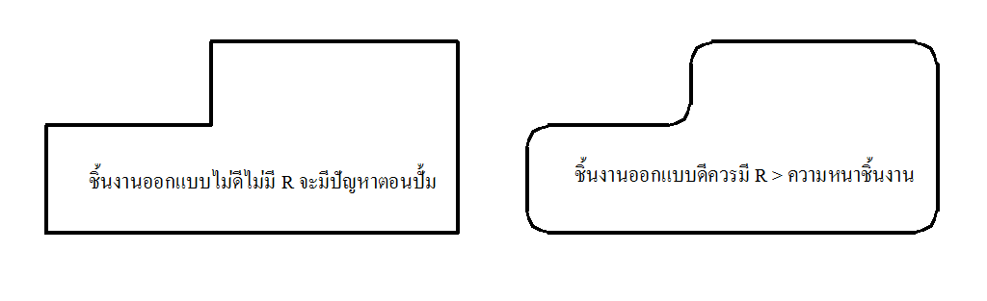
รูปที่ 9.1 ชิ้นงานมีปัญหาเนื่องจากไม่ได้กำหนด R

จากรูปตัวอย่างชิ้นงานที่ออกแบบมีขอบลักษณะเป็นมุมแหลม (Sharp Corner) สามารถแก้ไขได้โดยกำหนดค่ารัศมีที่มุมโดยอย่างน้อยควรมีค่ามากกว่าความหนาของชิ้นงานตามรูป
ตัวอย่างที่ 9.2 จากรูปชิ้นงานที่ออกแบบ ทำให้มีปัญหาในการปั้ม จงออกแบบขนาดของร่องให้มีความเหมาะสม กำหนดให้ชิ้นงานมีความหนา 2 มม. ตามรูปที่ 9.2
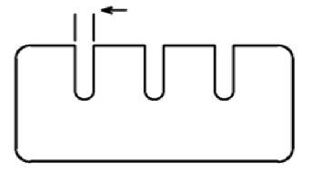
รูปที่ 9.2 การกำหนดขนาดของร่อง

จากชิ้นงานที่มีความหนา 2 มม. ขนาดของช่องว่างต้องมีขนาดอย่างน้อย 2 มม
  - การออกแบบชิ้นงานปั้มตัดเจาะรู (Piercing)
- ขนาดของรูควรมีเส้นผ่านศูนย์กลางเท่ากับหรือมากกว่าความหนาแผ่นโลหะ (หรือเท่ากับ 2 เท่าสำหรับเหล็กหล้าไร้สนิม)
- ระยะห่างระหว่างรูควรเท่ากับ 2 เท่าของความหนาแผ่นโลหะหรือมากกว่า
- ระยะห่างระหว่างรูกับชิ้นงานควรเท่ากับความหนาแผ่นโลหะเป็นอย่างน้อย (ตัวอย่างดังรูปที่ 9.3 และรูปที่ 9.4)
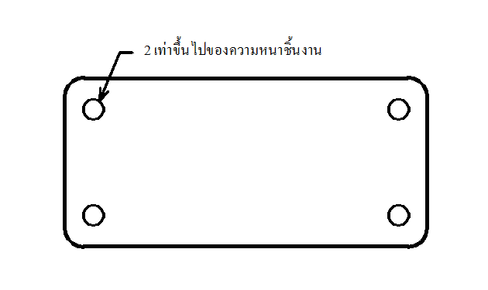
รูปที่ 9.3 ขนาดของรูสำหรับกรรมวิธีการปั้มเจาะรู
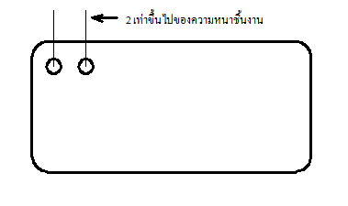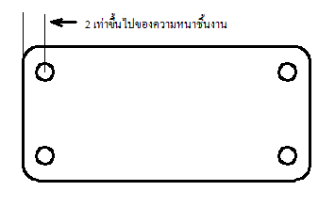
รูปที่ 9.4 ตำแหน่งของรูในกรรมวิธีการปั้มเจาะรู

  - การออกแบบชิ้นงานปั้มดัด (Bending)
การพับงอ (การดัด) ของแผ่นโลหะมีค่าที่ต้องคำนึงถึงคือค่าของแรงเค้นที่โลหะสามารถทนได้ ดังรูป 9.5 แกนเส้นตรงของแกนกลาง (Neutral Axis) กระบวนการดัดโลหะบนแกนกลางของโลหะจะมีแรงกดให้โลหะส่วนนอกยืดออก ส่วนโลหะส่วนในจะหดเข้าโดยอยู่ภายใต้เงื่อนไขหรือหลักของแรงเค้น เมื่อโลหะการขึ้นรูปหลังจากมีการพับงอแล้ว จะคงรูปถาวร และเมื่อลดค่าแรงเค้นออก การพับงอกจะเกิดขึ้นหรือเปลี่ยนแปลงแค่เล็กน้อยหรือแรงเด้งกลับ (Spring back)
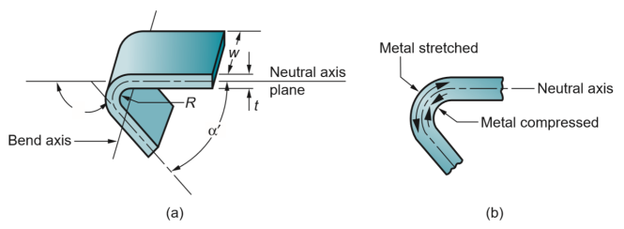
รูปที่ 9.5 การพับงอแผ่นโลหะ
ที่มา : Mikell P. Groover, Fundamentals of Modern Manufacturing: Materials, Processes, and Systems

    - การพับงอของโลหะ เป็นรูปตัววี และการพับงอขอบโลหะ
กระบวนการพับงอของโลหะ เกิดขึ้นเมื่อมีการกดที่แม่พิมพ์ตัวผู้ (Punch) และแม่พิมพ์ตัวเมีย (Die) วิธีการของสองกระบวนการนี้มีความเหมือนกันตรงใช้เครื่องมือของการพับมุมวี (V-Bending) รวมกันกับ แม่พิมพ์รูปตัววี (V-Die) และการพับขอบ (Edge Bending) ดังรูป 9.6
ในการดัดงอของแม่พิมพ์รูปตัววีในแผ่นโลหะมีการงอระหว่าง แม่พิมพ์ตัวผู้ (Punch) และ แม่พิมพ์ตัวเมีย (Die) รวมไปถึงองศาระหว่างมุมแหลมและมุมป้านที่สามารถทำกับแม่พิมพ์ได้ แม่พิมพ์แม่พิมพ์ตัวผู้ (Punch) และแม่พิมพ์ตัวเมีย (Die) รปตัววีแล้วการพับงอรูปตัววี มีการนำไปใช้ทั่วไปเพราะว่ามีต้นทุนการผลิตต่ำ บ่อยครั้งที่มีการใช้เพลสเบรค (Press Brake) เครื่องพับที่มีมีดพับ (ดังรูป 9.6) และวีดาย นำไปใช้ด้วยเพราะว่าค่อนข้างใช้ง่ายและไม่แพง การตัดขอบรวมไปถึงการรับน้ำหนักของแผ่นโลหะโดยผ่านแรงกด Fh กดให้มีแรงต้านกับ (die) แม่พิมพ์ตัวเมีย ดังรูป 9.6 (b), การดัดขอบจะถูกจำกัดไว้ที่ 90 องศาหรือน้อยกว่า หากมีต้องการดัดที่มีความซับซ้อนมากขึ้นให้ใช้ แม่พิมพ์แบบไวปิง (Wiping) ออกแบบการพับงอแต่จะมีราคาที่แพงกว่าและมีต้นทุนการผลิตทีสูงกว่า
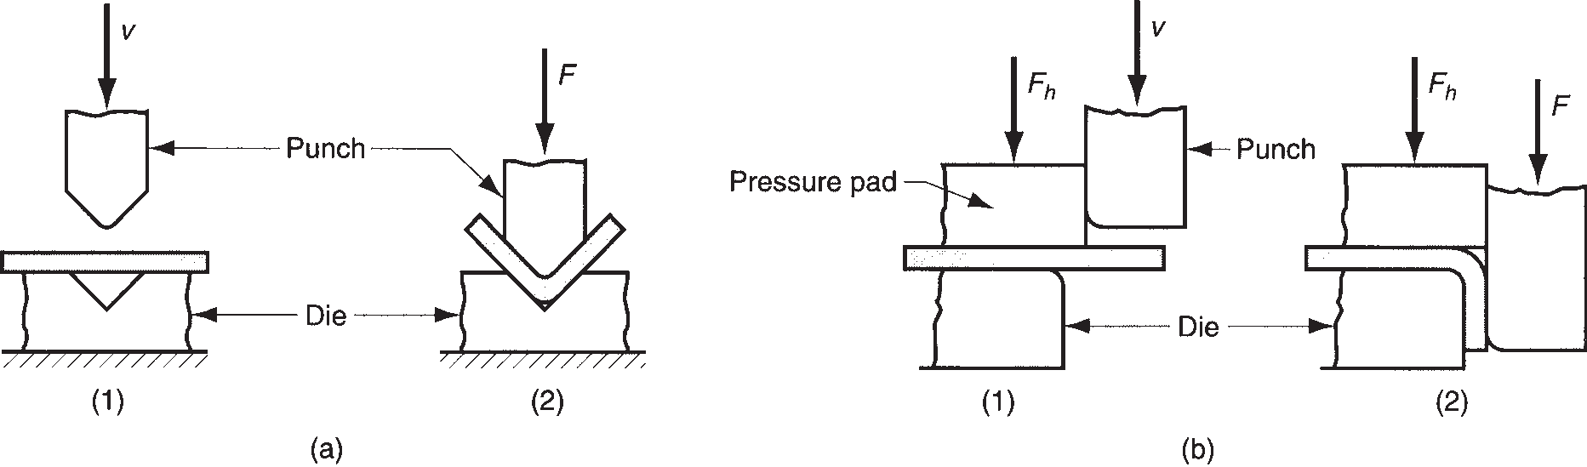

รูปที่ 9.6 การพับงอที่มีมีดพับแผ่นโลหะ
ที่มา : Mikell P. Groover, Fundamentals of Modern Manufacturing: Materials, Processes, and Systems

การออกแบบชิ้นงานปั้มดัด ควรออกแบบโดยมีลักษณะดังนี้
- แนวรอยพับควรตั้งฉากกับแนวแกนของแผ่นโลหะ (แนวการรีด) เพื่อป้องกันการแตกตามรอยพับ
- รูควรห่างจากรอยพับอย่างน้อยเท่ากับ 1.5 เท่าของความหนาแผ่นโลหะบวกกับรัศมีการพับเพื่อป้องกันรูบิดเบี้ยว
- มุมการพับด้านในควรจะเท่ากับ 90 องศา
- การพับเป็นรูปช่องตัวยู (Channel) ความกว้างต่อความสูงอย่างน้อยควรเท่ากับ 2: 1 ดังรูปที่ 9.7

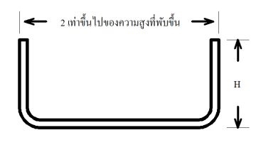
รูปที่ 9.7 ระยะการดัดงอที่เหมาะสม

    - การวิเคราะห์ทางวิศวกรรมของการพับงอ
สิ่งสำคัญบางประการในการของการพับงอโลหะ ดังรูป 20.11 ความหนาของโลหะ ที่สามารถงอทำมุมได้เรียกว่ามุมโค้งงอ เอ โลหะที่มีความหนา t ถูกงอโดยผ่านมุมที่เรียกว่ามุมโค้งงอ α. ซึ่งส่งผลให้ α ชิ้นส่วนโลหะแผ่นที่มีมุมรวม α’ โดย α + α’ =180 องศา รัศมีโค้ง R คือ ปกติที่ระบุไว้ด้านในของชิ้นส่วนมากกว่าที่แกนกลางและถูกกำหนดโดยรัศมีของเครื่องมือที่ใช้ในการดำเนินการ โค้งงอ ทำด้วยความกว้างของชิ้นงาน w
ระยะเผื่อสำหรับแต่ละวัสดุที่ความหนาต่างๆ (Bend Allowance)
ถ้ารัศมีโค้งน้อยเมื่อเทียบกับความหนาของสต็อกโลหะจะมีแนวโน้มสูงขึ้นยืดตัวในระหว่างการดัด เป็นสิ่งสำคัญเพื่อให้สามารถประมาณจำนวนการยืดที่เกิดขึ้น ถ้ามีความยาวส่วนสุดท้ายจะตรงกับข้อมูลที่ระบุ ปัญหาคือการกำหนดความยาวของแกนกลางก่อนที่จะดัดเพื่อคำนวณการยืดส่วนโค้งสุดท้าย ความยาวนี้เรียกว่าค่าเผื่องอและสามารถประมาณได้ดังนี้:
ค่าเผื่อจะเกิดขึ้นก็ต่อเมื่อ มีความยาวของงานชิ้นสุดท้ายที่ตรงกับขนาด จะเกิดปัญหาที่ความยาวของแกนกลางก่อนและแรงเค้นของงานพับงอชิ้นส่วนสุดท้าย จะเรียกว่า ความเผื่องอ จะประมาณได้จากสูตร
$$A_{b}=2π\frac{α}{360}(R+K_{ba}t)$$

โดย Ab = ค่าเผื่อดัดโค้ง, มม. (นิ้ว) a = มุมโค้ง, องศา; R = รัศมีโค้ง, มม. (นิ้ว), t = ความหนาของสต็อก, มม. (นิ้ว) และ Kba เป็นตัวชี้วัดการยืด การดังต่อไปนี้ ค่าแนะนำสำหรับ Kba [3]: ถ้า <2t, Kba = 0.33; และถ้า R ≥ 2t, Kba = 0.50 ค่าของ Kba คาดการณ์ว่าการยืดเกิดขึ้นเฉพาะในกรณีที่รัศมีโค้งน้อยเมื่อเทียบกับความหนาของแผ่น

การดีดตัวกลับของวัสดุ (Spring back)
ผลของการดีดตัวกลับของวัสดุ(Spring back) นั้นทำให้วัสดุที่ทำการดัดงอเกิดการดีดตัวหรือคลายตัวกลับไปในทิศทางเดิมก่อนที่วัสดุนั้นๆจะถูกดัด ซึ่งสิ่งนี้นับเป็นปรากฏการณ์ปกติที่เกิดขึ้นได้กับวัสดุที่มีรูปร่างเป็นแผ่นเรียบทั้งแบบบางและหนา ปัจจัยที่มีผลต่อการดีดตัวกลับของวัสดุ(Spring back) ได้แก่ รัศมีของมุมที่ถูกดัดที่เกิดขึ้นกับวัสดุและความหนาของตัววัสดุเอง ถ้ามีมุมที่ถูกดัดที่มากกว่าการดีดตัวกลับของวัสดุ(Spring back) ก็จะเกิดขึ้นได้รุนแรงกว่า ในขณะที่วัสดุที่มีความหนากว่าก็จะมีการดีดตัวกลับของวัสดุที่น้อยกว่าเมื่อมีรัศมีการดัดโค้งที่เท่าๆกัน รัศมีโค้งยังเกิดขึ้นเนื่องจากการคืนตัวการยืดหยุ่น เมื่อค่าการดีดตัวกลับของสปริงเพิ่มขึ้นค่าโมดูลัสความยืดหยุ่น E และ Y การดีดตัวกลับของวัสดุ (Spring back) สามารถทำได้โดยวิธีการต่างๆ วิธีการทั่วไป 2 วิธีการคือ การพับงอเกินมุมที่กำหนด(การพับงอเผื่อค่าที่เกินไว้) และ พับงอที่รัศมีเท่ากับเส้นผ่านศูนย์กลางการพับงอแบบเกินมุม โดยจะมีการกำหนดมุมแม่พิมพ์ตัวผู้ (punch) องศาที่เล็กกว่ามุมที่กำหนดให้ และในส่วนชิ้นงานสุดท้ายส่วนของรัศมีจะเล็กกว่ามุมที่ระบุในส่วนสุดท้ายดังนั้นเล็กน้อย แผ่นโลหะจะเด้งกลับไปยังค่าที่ต้องการ ตามรูปที่ 9.8




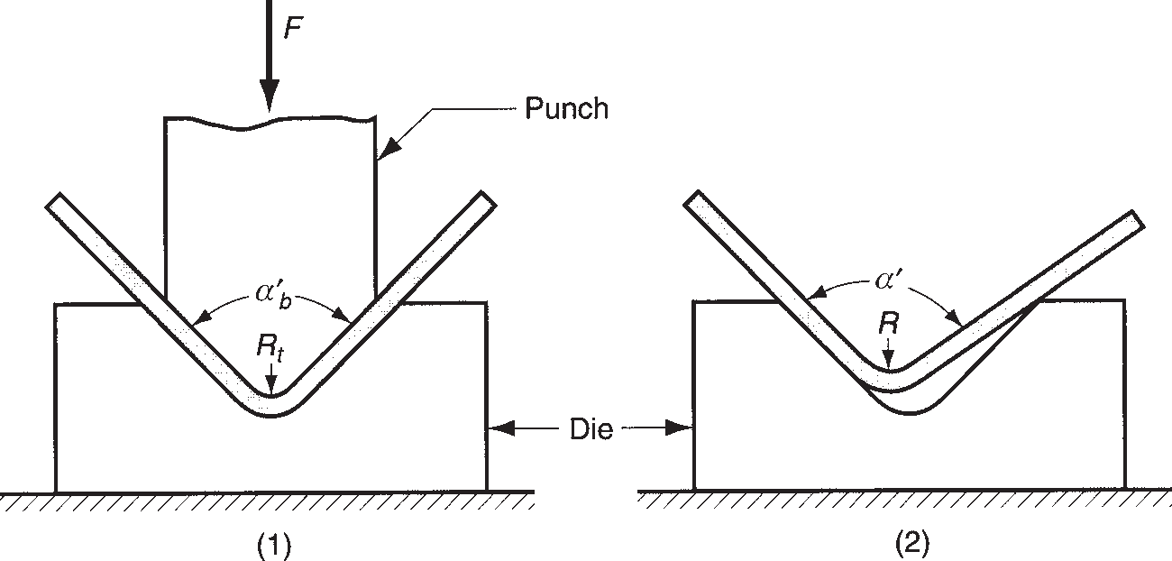

รูปที่ 9.8 การดีดตัวกลับ
ที่มา : Mikell P. Groover, Fundamentals of Modern Manufacturing: Materials, Processes, and Systems

แรงในการดัด ในการดัดแรงจะขึ้นอยู่กับรูปทรงของแต่ละความหนาและความยาวของแผ่นโลหะ ค่าสูงสุดของการดีดตัวกลับแสดงให้เห็นว่า ค่าเด้งกลับจะมีค่าลดลงในมุมโค้งงอและ มีรัศมีโค้งเพิ่มขึ้น: (1) ในระหว่างการดำเนินงานจะมีแรงในการทำให้รัศมี $R_{t}$ และมุมรวม α โดยเครื่องมือการดัดงอแม่พิมพ์ตัวผู้ในการพับมุมรูปตัววี (punch in V-bending); 2.หลังจาก เอา แม่พิมพ์ตัวผู้ (punch) ออกจากงานของ การดีดตัวกลับของสปริงมีรัศมี ที่รวมมุม $\acute{α}$ ใช้สัญลักษณ์ F=ค่าของแรงดัด รูป 9.9 แสดงระยะระหว่างช่องของแม่พิมพ์ตัวผู้ D โดยรูป 9.9 (ก) เป็นแม่พิมพ์รูปตัววี (V-Die) และ (ข)แม่พิมพ์แบบไวปิง (Wiping Die) แรงในการโค้งงอสามารถคำนวนหาได้ จาก

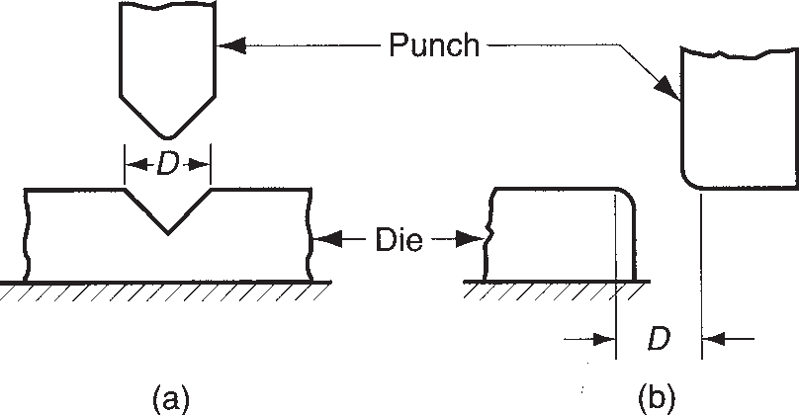

รูปที่ 9.9 ระยะระหว่างช่องของแม่พิมพ์ตัวผู้ D: (ก) แม่พิมพ์รูปตัววี(V-Die), (ข)แม่พิมพ์แบบไวปิง (Wiping Die)
สูตร

$$F=\frac{K_{bf}(TS)wt^{2}}{D}$$
เมื่อค่า
F = แรงที่สามารถงอได้ มีหน่วยเป็น นิวตัน(ปอนด์) ,
TS =ค่าแรงเค้นที่โลหะสามารถทนได้ เมกกะปาสคาล MPa
W=ค่าความยาวของชิ้นงานในทิศทางของการงอ มิลลิเมตร (นิ้ว)
t = ค่าความหนา (มิลลิเมตร) นิ้ว
D=เส้นผ่านศูนย์กลาง (มิลลิเมตร)
ค่า K ขึ้นอยู่กับการงอพื้นฐานของคาน (beam)ในกลศาสตร์ ค่า Kbf คือค่าคงที่ของความแตกต่างที่พบในกระบวนการดัดที่เกิดขึ้นจริง , Kbf= 1.33 กระบวนการดัดสำหรับ การพับมุมวี (V-Bending) และค่า Kbf =0.33 สำหรับการดัดขอบนอก (Wiping)

ตัวอย่าง 9.1 (Groover) ชิ้นส่วนแผ่นโลหะที่ต้องทำการดัดงอ ดังรูปด้านล่าง โลหะมีค่ายังมอดุลลัส เท่ากับ 205 (10³) เมกกะปาสคาล (MPa), ค่าความเค้นวิกฤติที่ทำให้เกิดการคราก(yield strength)เท่ากับ 275 เมกกะปาสคาล (MPa), มีค่าความทนแรงดึงเท่ากับ 450 เมกกะปาสคาล (MPa) พิจารณา (ก) ขนาดเริ่มต้นของแผ่นโลหะ (ข) แรงการดัดงอของแม่พิมตัวผู้รูปตัววี V-dies ใช้ในกับแม่พิมพ์ตัวผู้แบบเปิดมีค่าเท่ากับ 25 มิลลิเมตร
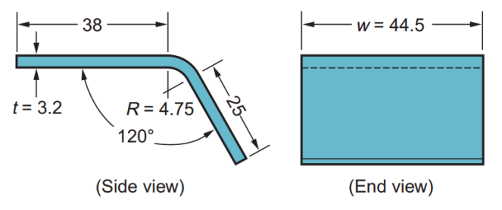
รูปที่ 9.10 ชิ้นงานตัวอย่างที่ต้องการดัดงอ
ที่มา : Mikell P. Groover, Fundamentals of Modern Manufacturing: Materials, Processes, and Systems
วิธีทำ (ก) ขนาดเริ่มต้นของแผ่นโลหะ มีค่าความกว้างเท่ากับ 44.5 มิลลิเมตร ความยาวมีขนาด 38 โดย 38 + A_{b} +25 (มิลลิเมตร)สำหรับการรวมมุม$\acute{α}$=120 องศา ค่าองศาการงอ α = 60 องศา ค่าของ$K_{b}$ ในสมการ (1) = 0.33 เนื่องจาก $R/t={4.75}/{3.2}=1.48(น้อยกว่า2)$
$$A_{b}=2π\frac{60}{360}\left(4.75+0.33×3.2\right)=6.08 มิลลิเมตร$$
ความยาวของแผ่นโลหะจะมีค่า 38+6.08+25=69.08 มิลลิเมตร
(ข)แรงที่เกิดจากสมการ (20.8) ใช้กับค่า $K_{bf}=1.33$
$$F=\frac{1.33(450)(44.5){(3.2)}^{2}}{2.5}=10,909 นิวตัน$$
    - การดัดงอและกระบวนการขึ้นรูป
ในการทำงานของโลหะแผ่นรวมไปถึงการงอแบบโค้งเกินแกน ที่มีค่ามากกว่าค่าแกนยืดตรง หรือในบางกรณีที่แตกต่าง การงอจะมีกระบวนการทำดังรูป 9.11 สามารถแบ่งเป็น ก) การขึ้นปีก (Straigth flanging), ข) การขึ้นปีกแบบยืด (Stretch Flanging) และ ค) การขึ้นปีกแบบหด (Shrink flanging)
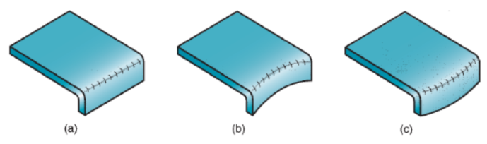
รูปที่ 9.11 ชิ้นส่วนแผ่นโลหะ รูป ก) การขึ้นปีก, ข) การขึ้นปีกแบบยืด และ
ค) การขึ้นปีกแบบหด
ที่มา : Mikell P. Groover, Fundamentals of Modern Manufacturing: Materials, Processes, and Systems

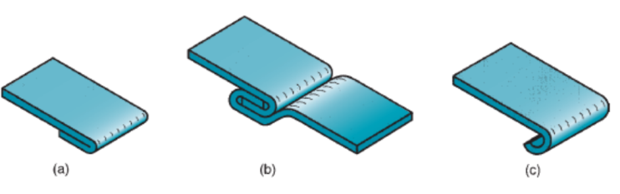
รูปที่ 9.12 ก) การพับขอบ ( Hemming ), ข) การซีม ( Seaming ) และ
ค) การขึ้นปีกม้วนโค้ง (Curling )
ที่มา : Mikell P. Groover, Fundamentals of Modern Manufacturing: Materials, Processes, and Systems

รูปที่ 9.12 แสดงการขึ้นปีก (Flanging), การพับขอบ (Hemming), การซีม ( Seaming) และการขึ้นปีกม้วนโค้ง (Curling) เป็นงานที่มีการดัดขอบของชิ้นส่วนโลหะแผ่นจะโค้งงอที่มุม 90 องศาเสมอ เพื่อสร้างขอบหรือหน้าแปลนมักใช้เพื่อเสริมสร้างหรือแข็งแผ่นโลหะ หน้าแปลนสามารถเกิดขึ้นได้ในแนวตรงการงอตามแกน หรืออาจเกี่ยวข้องกับการยืดหรือหดตัวของโลหะเช่นใน การพับขอบ (Hemming) เกี่ยวข้องกับการดัดขอบของแผ่นงานที่อยู่เหนือแผ่นงาน มากกว่าในขั้นตอนการดัดงอ บ่อยครั้งที่เราเอาความหนาของขอบบนชิ้นงานออก เพื่อเพิ่มค่าความแข็ง และพัฒนารูปร่างภายนอก การซีม (Seaming) ขึ้นอยู่กับการทำงานตัดขอบของแผ่นงาน 2 แผ่นที่ประกอบรวมกันอยู่ การพับขอบ (Hemming), การซีม (Seaming) การพับให้ขอบโลหะขึ้นเป็นแผ่นม้วนเป็นรูปทรงกระบอก ในการพับขอบ (Hemming)จะทำเพื่อความปลอดภัยความแข็งแรงและความสวยงาม ตัวอย่างของผลิตภัณฑ์ที่มีกระบวนการดัด ใช้รวมถึงที่ใส่บานพับสำหรับหม้อ กระทะ และตลับร๊อกเก๊ต ตัวอย่างเหล่านี้แสดงให้เห็นว่ากระบวนการดัดสามารถทำได้โดยผ่านแกนโค้งตรงหรือโค้ง
  - การลากขึ้นรูปลึก (Deep Drawing)
การลากขึ้นรูปลึก คือ การขึ้นรูปแผ่นโลหะซึ่งใช้ทำเป็นรูปทรงกระบอก หรือชิ้นส่วนที่มีความโค้งและเว้าทำโดยการวางแผ่นโลหะแผ่นหนึ่งไว้ในช่องที่แม่พิมพ์แล้วดันโลหะเข้าไปในช่องเปิดเช่น ในรูป 9.13 แผ่นโลหะเปล่า (Blank) จะถูกจับยึดและตรึงไว้เพื่อควบคุมการไหลตัวของโลหะแผ่นด้วยแผ่นจับชิ้นงาน (Blank Holder)

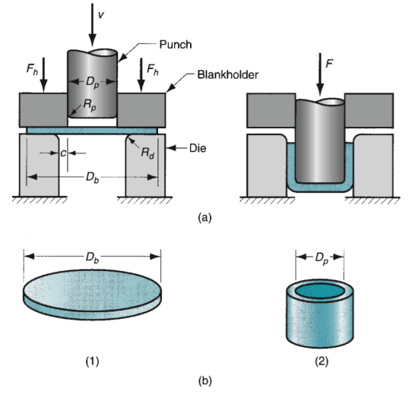
รูปที่ 9.13 การลากขึ้นรูป
ที่มา: Mikell P. Groover, Fundamentals of Modern Manufacturing: Materials, Processes, and Systems
  - การออกแบบชิ้นงานปั้มลากขึ้นรูป (Drawing)
การออกแบบชิ้นงานปั้มลากขึ้นรูปควรออกแบบโดยมีลักษณะดังนี้
- ควรหลีกเลี่ยงผนังถ้วยที่เป็นมุมเอียง (Taper) เพราะค่าใช้จ่ายสูงมากกว่าผนังตรง
- ควรกำหนดเส้นผ่านศูนย์กลางเฉพาะด้านในหรือด้านนอกเท่านั้นเพราะสามารถควบคุมขนาดได้ด้านเดียว
- ควรหลีกเลี่ยงมุมแหลมที่ก้นถ้วย ดังรูปที่ 9.13
- ควรออกแบบชิ้นงานให้มีรัศมีอย่างน้อย 4 เท่าของความหนาแผ่นโลหะ และมีมุมของกล่องสี่เหลี่ยมควรมีรัศมีอย่างน้อย 0.25 เท่าของความลึกของกล่อง ดังรูปที่ 9.14
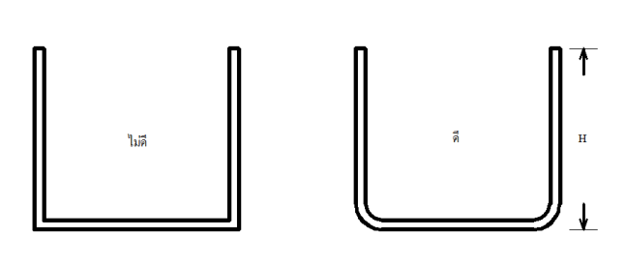
รูปที่ 9.14 การหลีกเลี่ยงมุมแหลมที่ก้นถ้วย
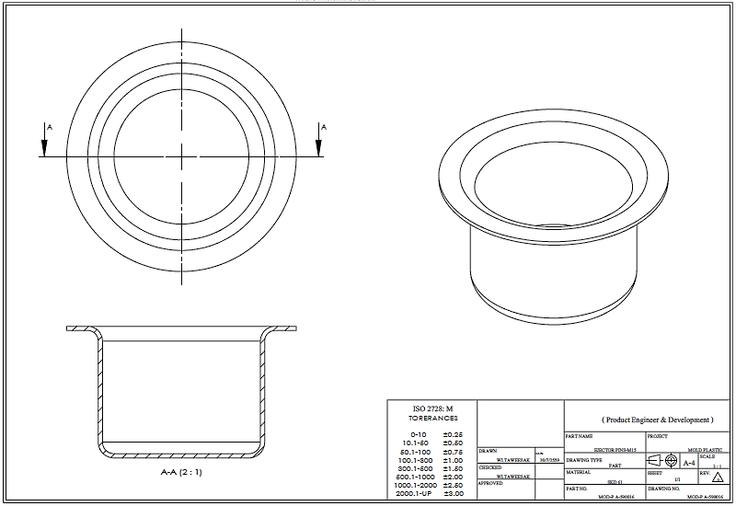
รูปที่ 9.15 ตัวอย่างแบบชิ้นงาน

  - การคำนวณการขึ้นรูปแบบดึง
การขึ้นรูปแบบดึงขั้นพื้นฐาน สามารวัดโดยความสามารถในการลากขึ้นรูปซึ่งบางครั้งอาจทำให้ผนังฉีกขาด จึงต้องหาขนาดความสามารถที่เหมาะสมในการลากขึ้นรูป โดยหาได้จากอัตราส่วน (Drawing ratio, DR) โดยมีขนาดความสามารถดังนี้
$$DR=\frac{Db}{Dp}$$
โดยที่ DR คือ อัตราส่วนการลากขึ้นรูป
Db คือ เส้นผ่านศูนย์กลางของแผ่นโลหะเปล่า
Dp คือ เส้นผ่านศูนย์กลางของพั้นช์

ค่า DR ที่มีค่ามาก หมายถึง ข้อบ่งชี้แสดงถึงการลดขนาดของชิ้นงานมากย่อมก่อให้เกิดรอยย่นขึ้นได้ ดังนั้นต้องมีการจำกัดอัตราส่วนการลากขึ้นรูปสูงสุดที่ยอมรับได้ โดยค่าดังกล่าวเรียกว่า ค่าขีดจำกัดอัตราส่วนการลากขึ้นรูป (Limit drawing ratio, LDR) ซึ่งปกติยอมรับได้ไม่เกิน 2.0

สำหรับค่า LDR
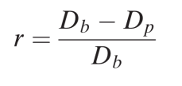
สูตรนี้จะมีความใกล้เคียงกับอัตราส่วนการลากขึ้นรูป โดยค่า r ที่เหมาะสมมีค่าน้อยกว่า 0.5 หรือ ร้อยละ 50 อัตราส่วนความหนาต่อเส้นผ่านศูนย์
กลาง t / Db (ความหนาของพื้นที่ว่างเริ่มต้น t หารด้วยเส้นผ่านศูนย์กลางว่าง Db) มักแสดงเป็นเปอร์เซ็นต์เป็นที่พึงปรารถนาสำหรับ t / Db อัตราส่วนจะมากกว่า 1% เนื่องจาก t / Db ลดลงแนวโน้มการย่น บางกรณีจะเพิ่มขึ้นในกรณีที่เกินขีดจำกัด เช่นในกรณีที่อัตราส่วนลด และ t/Db มีค่าเกิน การขึ้นรูปจะต้องทำการขึ้นรูปมากกว่า 1 ขั้นตอน
ตัวอย่าง 9.2 การลากขึ้นรูปแบบถ้วยการวัดที่สามในการขึ้นรูปแบบลึก
รูปถ้วยทรงกระบอกที่มีเส้นผ่านศูนย์กลางภายใน = 75 มม. และสูง = 50 มม. ขนาดเริ่มต้นแผ่นเปล่า = 138 มม. และความหนาของสต็อก = 2.4 มม. จากข้อมูลเหล่านี้ การดำเนินการขึ้นรูปจะเป็นไปได้หรือไม่?
วิธีทำ เพื่อประเมินความเป็นไปได้เราจะกำหนดสัดส่วนการดึง อัตราส่วนลดและความหนาระหว่างเส้นผ่านศูนย์กลาง
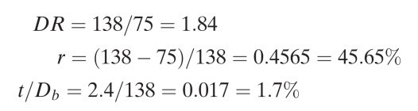
จากการคำนวณ การขึ้นรูปแบบลากขึ้นรูปดึงมีความเป็นไปได้ เนื่องจากอัตราส่วนการขึ้นรูปน้อยกว่า 2.0 ลดลงน้อยกว่า 50% และอัตราส่วน t / Db มากกว่า 1% ซึ่งค่าเหล่านี้เป็นแนวทางทั่วไปที่ใช้ เพื่อระบุถึงความเป็นไปได้ทางเทคนิคของการลากขึ้นรูปดังกล่าว
  - ปัญหาของการตัดเจาะ

    - การเด้งตัวกลับและการเชื่อมแบบเย็นตัว (Spring back and Cold welding)
หลังจากที่เกิดรอยแตกระหว่างการตัดโลหะแผ่นแล้ว ชิ้นส่วนที่ถูกตัดยังไม่หลุดออกมาเป็นอิสระทันที เศษจะเกิดการยึดตัวเข้ากับขอบของรอยแตกอีกด้านหนึ่งทำให้เกิดการเชื่อมติดเข้าด้วยกัน ปรากฎการณ์เช่นนี้เนื่องมาจากการใช้แรงกดอัดอย่างสูง ดังนั้นจึงจำเป็นต้องเพิ่มแรงเข้าไปที่แท่งพั้นช์อีกเพื่อผลักชิ้นส่วนที่ติดอยู่ให้หลุดออก แต่แรงที่เพิ่มเข้าไปนี้น้อยมากเมื่อนำมาเปรียบเทียบกับแรงที่ใช้ตัดจึงไม่จำเป็นต้องคำนวณหา ส่วนลักษณะของการเชื่อมแบบเย็นตัวจะเกิดขึ้นเมื่อทำการตัดโลหะอ่อน ในขณะที่ตัดโลหะด้วยดาย เกรนของโลหะบางส่วนจะเกิดความเค้นต่ำกว่าจุดยืดหยุ่นจำกัด ดังนั้นเมื่อขบวนการตัดเสร็จสิ้นแล้วเกรนเหล่านี้จะกระเด้งตัวกลับ (Spring back) เข้าสู่รูปเดิม การกระเด้งตัวกลับของโลหะ ทำให้รูที่เกิดจากการตัดมีเส้นผ่านศูนย์กลางเล็กลง และรูนั้นจะไปยึดติดแน่นอยู่กับแท่งพั้นช์ เช่นเดียวกันชิ้นส่วนที่ถูกตัดออกมาก็จะมีเส้นผ่านศูนย์กลางเพิ่มขึ้น ทำให้ชิ้นส่วนนั้นไปยึดติดแน่นอยู่กับรูของดาย ซึ่งบ่อยครั้งจะเกิดลักษณะการเชื่อมแบบเย็นตัวขึ้นตรงบริเวณพื้นที่ของส่วนหน้าตัดเฉือนกับผนังของแท่งพั้นช์และดาย ดังแสดงในรูปที่ 9.16 ลักษณะของการกระเด้งตัวกลับและการเชื่อมแบบเย็นตัวจะเกิดขึ้นได้ง่าย
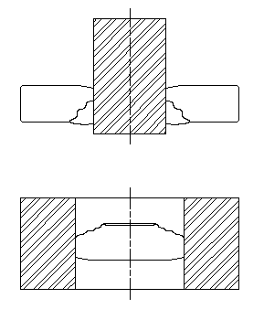
พั้นช์

โลหะแผ่นจะติดแน่นที่พั้นช์ตรงเนื่องจากการเด้งกลับและเชื่อมติด

ชิ้นส่วนที่ติดแน่น

ดาย
รูปที่ 9.16 ชิ้นส่วนที่ถูกตัดออกมาจะต้องถูกดันออก
การที่จะให้ชิ้นส่วนที่ติดอยู่กับผนังของแท่งดายหลุดออกมา ทำได้โดยการกดพั้นช์ให้เคลื่อนที่ลงมาผลักชิ้นส่วนนั้นให้หลุดไป และที่รูของดายนั้นจะต้องทำให้ปากด้านล่างของแท่งดายผายออกเพื่อที่จะทำให้ชิ้นส่วนนั้นหลุดออกมาได้ทันทีที่แท่งพั้นช์เคลื่อนตัวลงมาเล็กน้อย หรืออาจจะทำโดยการเคลื่อนที่แท่งดายขึ้นไปหาก็ได้ การที่จะให้แผ่นชิ้นงานที่เป็นรูหลุดออกจากผนังของพั้นช์ ทำได้โดยการใช้แผ่นดัน (Stripper) ชิ้นงานนำไปติดไว้ใกล้กับตำแหน่งของแผ่นชิ้นงานที่จะดันออก เมื่อพั้นช์ดึงตัวเองขึ้นก็จะยกแผ่นชิ้นงานติดขึ้นมาด้วย เมื่อได้ระยะที่ตั้งไว้แผ่นชิ้นงานก็จะถูกแผ่นดันดันชิ้นงานให้หลุดออกจากพั้นช์
    - การสึกหรอของแม่พิมพ์ (Typical wear)
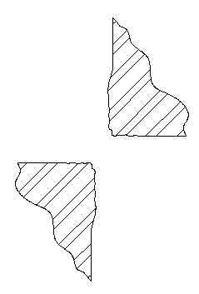
รูปที่ 9.17 แสดงรูปแบบการสึกหรอที่พั้นช์และดาย การสึกหรอมีลักษณะเป็นหลุม (Crater) และการสึกหรอที่มุมขอบตัด ซึ่งเกิดจากการปั้มตัดเกินอายุดการใช้งาน และสามารถถูกกำจัดออกโดยวิธีการนำเอาแท่งพั้นช์และดายไปลับใหม่บ่อยๆ ครั้ง การลับคมตัดทำได้โดยการเจียระไนผิวหน้าของแท่งพั้นช์และดายในแนวระดับออกไปเป็นชั้นเล็กๆสำหรับการสึกหรอด้านข้างไม่ได้ถูกแก้ไขระหว่างการนำไปลับใหม่ อย่างไรก็ตามการสึกหรอด้านข้างจะเป็นสาเหตุทำให้พั้นช์มีขนาดเล็กลงและดายมีขนาดใหญ่ขึ้นซึ่งจะทำให้ขนาดของช่องว่างเพิ่มมากขึ้น เมื่อเกิดส่วนหน้าตัดเฉือนขึ้นมาระหว่างการตัดโลหะแผ่นอาจจะเชื่อมแบบเย็นตัวติดกับผนังของแท่งพั้นช์หรือดาย จึงจำเป็นต้องใช้แรงดึงที่สูงมากเพื่อดันเอาโลหะแผ่นออก จะทำให้ผนังของแท่งพั้นช์หรือดายเสียหายได้ การสึกหรอด้านข้างจะเป็นสาเหตุทำให้เกิดความแตกต่างของขนาดของชิ้นงานได้
การสึกหรอด้านข้างเนื่องจาก
การขัดถูกับพื้นที่หน้าตัดเฉือน
การสึกหรอในลักษณะเป็นหลุม
เนื่องจากแรงได้ถูกส่งผ่านโดยโลหะแผ่น
คมตัดตรงมุมเกิดการแตกเป็นการทำให้เกิดรอยขรุขระ
การสึกหรอด้านข้างเนื่องจากการขัดถูกับพื้นที่หน้าตัดเฉือน
แม่พิมพ์ตัวผู้ (พั้นช์)
แม่พิมพ์ตัวเมีย(ดาย)

รูปที่ 9.17 รูปแบบการสึกหรอที่พั้นช์และดาย
    - การเกิดเศษชิ้นงานหลุดขึ้นมาบนผิวด้านบนของชิ้นงาน
ปัญหาความเสียหายของแม่พิมพ์เกิดได้จากหลายสาเหตุ ความเสียภายที่เกิดจากสาเหตุที่เศษ (Scrap) หรือเศษตัดถูกดึงขึ้นมาบนดายเพลต ก็เป็นสาเหตุหนึ่งทำให้แม่พิมพ์ชำรุดเสียหาย ซึ่งสามารถสรุปสาเหตุได้ดังนี้

ช่องว่าง(Clearance)ระหว่างคมตัดของพั้นซ์ดายมากเกินไป สาเหตุนี้อาจจะมีผลมาจากการออกแบบและกำหนดช่องว่างมากเกินไป หรือเกิดจากการเจียระไนลับคมตัดและทำให้อินเสิร์ตชิ้นนั้นมีช่องว่างเพิ่มมากขึ้น

มุมหลบ (Relief angle) มีขนาดมากเกินไป มุมหลบอยู่หลังจากช่องว่างหลังจากการตัดระหว่างพั้นช์และดาย ตามรูปที่9.18 ซึ่งมุมหลบโดยทั่วไปออกแบบไว้ที่ 1-2 องศา
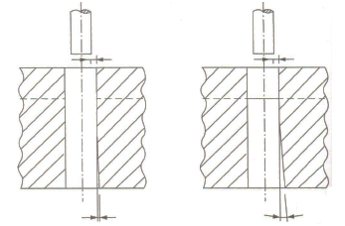
ช่องว่าง

มุมหลบ มุมหลบที่มากเกินไป
รูปที่ 9.18 มุมหลบ (Relief angle) ก) มุมหลบปกติ ข) มุมหลบมากเกินไป
• อำนาจแม่เหล็กตกค้างอยู่ในแม่พิมพ์ สาเหตุนี้มีผลจากอำนาจแม่เหล็กของโต๊ะหรือแท่นวางชิ้นงานสำหรับเจียระไน ชิ้นงานบนแท่นวางจะเกิดอำนาจแม่เหล็กได้ ทำให้ชิ้นงานที่ผลิตด้วยอำนาจแม่เหล็กเมื่อทำการตัดจะถูกดูดติดกับพั้นซ์ขึ้นไปภายหลังจากการตัด และจะหลุดออกจากปลายพั้นซ์ตกลงสู่ดายเพลตโดยการปลดของแผ่นปลด การแก้ไขและป้องกันควรจะต้องทำลายอำนาจแม่เหล็กออกจากชิ้นส่วนนั้นๆด้วยเครื่องทำลายอำนาจแม่เหล็ก (Demagnetizer)

น้ำมันตัดที่ใช้หล่อลื่นและระบายความร้อนที่มีความหนืดมากเกินไป หรือ การเลือกใช้น้ำมันหรือสารหล่อลื่นไม่เหมาะสม หรืออุณหภูมิของน้ำมันหล่อลื่นไม่เหมาะสมกับประเทศ เช่น ประเทศที่อยู่ในเขตหนาวทำให้ความหนืดของสารหล่อลื่นเพิ่มมากกว่าปกติ ทำให้สารหล่อลื่นที่อยู่ระหว่างพั้นซ์และชิ้นงานหรือเศษตัดมีแรงยึดติด (Adhesion) มาก จนชนะแรงเสียดทานระหว่างชิ้นงานหรือเศษตัดกับผนังรูดาย ทำให้ชิ้นงานหรือเศษตัดติดขึ้นมากับปลายพั้นซ์และถูกปลดด้วยสตริปเปอร์ตกลงสู่ดายเพลต ตามรูปที่ 9.19
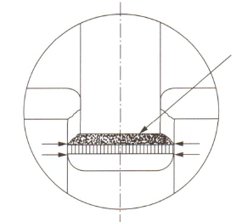
ฟิล์มน้ำมัน

F F

รูปที่ 9.19 เศษติดกับปลายพั้นช์เนื่องจากฟิล์มน้ำมัน
สรุป
การออกแบบชิ้นงานปั้ม เพื่อให้ความรู้เกี่ยวกับด้านการออกแบบชิ้นงานปั้มของกรรมวิธีต่างๆ ซึ่งหลักการออกแบบชิ้นงานเป็นปัจจัยสำคัญมาก เพราะการออกแบบเริ่มตั้งแต่การวางแผนนการผลิตที่ดีและสามารถลดต้นทุนในเรื่องวัสดุ และเวลาการผลิต การจัดทำแผนการผลิตต่างๆ จะทำให้สามารถผลิตชิ้นงานได้จำนวนมากและจำนวนของเสียน้อย

แบบฝึกหัดบทที่ 9
1.จงอธิบายสาเหตุและวิธีแก้ไขปัญหาการดึงเศษลง (Slug pulling) ของการปั้มแบบไฮสปีด
2.จงอธิบายสาเหตุและวิธีแก้ไขปัญหาเศษ (Slug) อุดตันในช่องปล่อยเศษ
3.เหล็กกล้าเกรด S450 มีคาร์บอนจำนวนกี่เปอร์เซ็นต์ สามารถชุบแข็งได้หรือไม่
4.เหตุจึงนิยมใช้แผ่นแทรก หรือ อินเสริ์ต (Insert Plate) ในการออกแบบทำแม่พิมพ์
5.อธิบายวิธีการสวมแผ่นแทรก หรือ อินเสริ์ต (Insert Plate) ลงในแผ่นเปล่าด้วยวิธีที่ง่ายและประหยัดที่สุด

การเลือกใช้และการปรับปรุงเคลือบผิววัสดุ | บทที่ 10

วัตถุประสงค์
- ทราบถึงวัสดุที่นำมาเลือกใช้ทำเครื่องมือรวมถึงจิ๊กและฟิ๊กเจอร์
- สามารถเลือกใช้วัสดุให้ถูกต้องตามลักษณะของงาน
- สามารถปับปรุงพัฒนาสมบัติของวัสดุให้เหมาะสมกับลักษณะของงาน

บทนำ
การตกแต่งผิวสำเร็จ (Surface Process Operation) กระบวนการทำงานการตกแต่งผิวสำเร็จในบทนี้ ใช้สำหรับปฎิบัติการในพื้นผิวของชิ้นส่วนและผลิตภัณท์ ได้แก่ การทำความสะอาด, การรักษาพื้นผิว, การเคลือบผิว และ การเคลือบฟิล์มบาง (thin film deposition)
การทำความสะอาดโดยทั่วไป คือการเอาฝุ่นและสารปนเปื้อนออกซึ่งมีผลมาจากกระบวนการที่ผ่านมา หรือสภาพแวดล้อมของโรงงาน รวมถึงสารเคมีที่เกิดจากกระบวนการทำความสะอาดเครื่องจักร
การปรับปรุงพื้นผิวคือ กระบวนการทางกายภาพ ที่ปรับสภาพพื้นผิวบางส่วนในวิธีการหนึ่ง เช่น ปรับปรุงผิวให้เงา หรือ การทำให้อะตอมอิ่มตัวเพื่อเปลียนสภาพทางเคมีและกายภาพ
การเคลือบผิว และ การเคลือบฟิล์มบาง ประกอบด้วยหลายกระบวนการทำเป็นชั้นในพื้นผิวของวิตถุดิบ ผลิตภัณท์ที่ทำมาจากโลหะส่วนใหญ่เคลือบแบบใช้ไฟฟ้า (electroplating) เหตุผลสำคัญในการเคลือบโลหะคือ
1) ป้องกันการกัดกร่อน
2) ทำให้วิตถุดิบดูดีขึ้น
3) เพิ่มความคงทนในการสวมและถอดประกอบ ลดแรงเสียดทานระหว่างพื้นผิว
4) เพิ่มสมบัติของสื่อการนำไฟฟ้า
5) เพิ่มความคงทนทางไฟฟ้า
6) เตรียมการของพื้นผิวโลหะ
7) สร้างพื้นผิวใหม่ที่ถูกกัดกร่อนไปจากการทำงาน
  - การทำความสะอาด (Industrial cleaning process)
งานส่วนใหญ่ต้องทำความสะอาดหลายครั้งในระหว่างกระบวนการผลิต กระบวนการทางเคมีหรือทางเครื่องจักรกลใช้เพื่อให้ผิวงานสะอาด การทำความสะอาดโดยใช้สารเคมีเพื่อที่จะกำจัดน้ำมันและฝุ่นที่ไม่ต้องการออกจากพิ้นผิวของชิ้นงาน การทำความสะอาดในทางจักรกลเกี่ยวข้องกับการเอาสิ่งแปลกปลอมออกของสสารออกจากพื้นผิว กระบวนการอาจรวมถึง การลบคม หรือ การเอาครีบออก (deburring) กระบวนการนี้ไม่รวมถึงการขัดผิวสำเร็จ (Finishing)

    - การล้างด้วยสารเคมี (Chemical cleaning)
พื้นผิวส่วนใหญ่ปกคลุมด้วยฟิล์ม น้ำมันและสิ่งสกปรกหลายชั้น อย่างไรก็ตามบางส่วนในสารนิ้อาจจะก่อให้เกิดผลดี เช่น ผิวออกไซด์ช่วยในการป้องกันสนิมในเหล็ก การพิจารณาวิธีโดยทั่วไปของการทำความสะอาดนั้นไม่ได้มีวิธีการใดวิธีการหนึ่งที่สามารถทำได้ในทุกกระบวนการ ปกติแค่สบู่และผงซักฟอกที่ใช้ในงานทั่วไปก็เพียงพอ ดังนั้นการทำความสะอาดเสร็จเรียบร้อยแล้วยังต้องคำนึงถึงการป้องกันผิวชิ้นงานที่อาจจะทำให้ง่ายต่อการเกิดออกไซด์ จึงอาจจะต้องใช้สารป้องกันเฉพาะทางเคลือบผิวไว้ เหตุผลสำคัญที่ต้องทำความสะอาดชิ้นส่วนในกระบวนการผลิตคือ 1) เผื่อเตรียมพิ้นผิวสำหรับกระบวนการทางอุตสาหกรรมถัดไป 2) เพิ่มสุขลักษณะของแรงงาน 3) กำจัดสิ่งเจือปนที่อาจจะทำปฎิกิริยาทางเคมีกับพิ้นผิวได้ 4)เพิ่มประสิทธิภาพและภาพลักษณ์ของผลิตภัณฑ์ การใช้สารเคมีในการทำความสะอาดนั้นใช้เคมีหลายประเภทในการกำจัดสิ่งเจือปนจากพื้นผิว วิธีการทำความสะอาดทางเคมีที่สำคัญคือ 1) การทำความสะอาดโดยใช้อัลคาไลน์ (Alkaline) 2) การทำความสะอาดด้วยกระแสไฟฟ้า (Electrolytic cleaning) 3) แบบอิมันชั่น (Emulsion) 4) การใช้กรด และ 5) การใช้คลื่นอัลตร้าโซนิค (Ultrasonic) ในบางกรณีการกระทำทางเคมีจะเพิ่มขึ้นโดยรูปแบบพลังงานแบบอื่น เช่น การใช้คลื่นอัลตร้าโซนิคนั้นใช้การสั่นสะเทือนความถี่สูงควบคู่ไปกับสารเคมี

      - การทำความสะอาดโดยใช้อัลคาไลน์
การทำความสะอาดโดยใช้อัลคาไลน์ (Alkaline cleaning) เป็นวิธีการที่ใช้กันแพร่หลายในการทำความสะอาดในอุสาหกรรม โดยจุดประสงค์เพื่อกำจัดน้ำมันและขี้ผึ้งออกจากพื้นผิวโลหะ การทำความสะอาดแบบอัลคาไลน์นั้นประกอบด้วยสารละลายเกลือ เช่น โซเดียมและโพแทสเซียมไฮดรอกไซด์, โซเดียมคาร์บอเนต, ฟอสเฟต และ ซิลิเกตของโซเดียมและโพแทสเซียม รวมกับสารที่ช่วยในการลดแรงตึงผิวและสารช่วยกระจายตัวของน้ำ วิธีการทำความสะอาดโดยทั่วไปคือการแช่หรือพ่นส่วนมากในอุณหภูมิ 50 ถึง 90 องศาเซลเซียส หลังจากการใช้สารละลายอัลคาไลน์ใช้น้ำล้างเพื่อกำจัดสิ่งที่หลงเหลือจากอัลคาไลน์ พื้นผิวโลหะที่ทำความสะอาดด้วยสารละลายอัลคาไลน์คือ งานก่อนการเคลือบผิวด้วยไฟฟ้า
      - การทำความสะอาดด้วยกระแสไฟฟ้า
กระบวนการกำจัดคราบไขมันด้วยกระแสไฟฟ้า(Electrolytic cleaning) คือการจ่ายกระแสไฟเข้าไปดึงอิเล็กตรอนอิสระของไขมัน เพื่อให้ไขมันละลายในสารละลาย จากนั้นจึงทำความสะอาดชิ้นงานด้วยน้ำแรงดันสูง
      - การทำความสะอาดแบบอิมันชั่น
การทำความสะอาดแบบอิมันชั่น (Emulsion cleaning) ใช้ตัวทำละลายอินทรีย์ในสารละลายน้ำ การใช้สารอิมัลชั่นที่เหมาะสม ซึ่งจะทำการละลายสิ่งปนเปื้อนบนผิวของชิ้นงาน กระบวนการนี้สามารถใช้ได้ทั้งโลหะและอโลหะ
      - การใช้กรด
การขจัดน้ำมันและออกไซด์ออกจากพื้นผิวโลหะด้วยการแช่, พ่น หรือ การเช็ด กระบวนการนี้อาจทำในสภาพแวดล้อมที่มีอุณหภูมิสูง โดยทั่วไปน้ำยาทำความสะอาดคือสารละลายกรดที่มีน้ำเป็นตัวทำละลาย ประกอบด้วยกรดไฮโดรคลอริค (hydrochloric (HCl)), กรดไนตริก (nitric (HNO3)), กรดฟอสเฟส( phosphoric (H3PO4)), และ กรดซัลฟอริค (sulfuric (H2SO4))
    - การใช้คลื่นอัลตร้าโซนิค
การทำความสะอาดแบบนี้ประกอบด้วย กระบวนการทางเคมี และ กระบวนการทางกล ด้วยของเหลวตัวกลาง (cleaning fluid)
วิธีการทำความสะอาดบางอย่างนั้นเหมาะสมสำหรับเตรียมการพื้นผิวในการพ่นสี ในขณะที่บางอย่างเหมาะสำหรับการชุบ ในปัจจุบันกระบวนการทางการเคลือบทางอุสาหกรรมรวมถึงการทำความสะอาดโดยการใช้สารเคมีนั้น ต้องคำนึงถึงมลพิษต่อสภาพแวดล้อมและสิ่งที่เป็นอันตรายต่อสุขภาพ
    - การทำผิว และการทำความสะอาดทางกล
การทำความสะอาดทางกล (Mechanical Cleaning and Surface Treatments) คือ การขจัดคราบฝุ่น และฟิล์มจากการทำงานออกจากพื้นผิวของชิ้นงาน กระบวนการที่ให้การทำความสะอาดเครื่องจักรกลนี้มักจะทำหน้าที่อื่นด้วย เช่น การขัดสี และ ปรับปรุงพื้นผิวของชิ้นงาน

      - การพ่นอนุภาค
การพ่นอนุภาค(Blast Finishing and Shot Peening) คือการใช้อนุภาคที่มีความเร็วสูงอัดไปที่พื้นผิวเพื่อทำความสะอาดและตกแต่งพื้นผิว ที่รู้จักกันโดยทั่วไปคือ การพ่นทราย (Sand blasting) คือ การใช้ทรายพ่นไปที่พื้นผิวของโลหะ การปรับปรุงผิวนี้จะมีผลต่อการทำผิวแข็ง (cold work) และ ทำการเพิ่มความเค้นอัดไปที่ชั้นของพื้นผิว วิธีการนี้ใช้เพื่อเพิ่มความแข็งแรงทางการล้า (fatigue strength) ของชิ้นงานโลหะ
      - การขัดชิ้นงานแบบใช้ถังหมุน
การขัดชิ้นงานแบบใช้ถังหมุน(Tumbling and Other Mass Finishing) นั้นเป็นกระบวนการที่เรียกว่า การทำผิวสำเร็จแบบเน้นปริมาณมาก (Mass finishing) ตามรูปที่ 10.1 ซึ่งชิ้นงานที่เสร็จแล้วในถังผสมกันในภาชนะที่โดยส่วนมากเป็นสารสำหรับขัด (abrasive) การผสมกันทำให้ชิ้นงานถูกถูกับสื่อเพื่อทำให้ชิ้นงานถูกตกแต่งออกมาตามที่ต้องการ ได้แก่ การขัดถู, การขูดหินปูน, การทำสี และ การทำความสะอาด

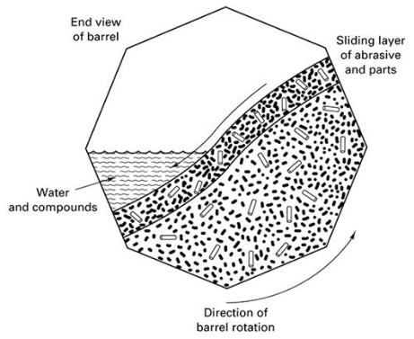
รูปที่ 10.1 การขัดชิ้นงานแบบใช้ถังหมุน
ที่มา : http://slideplayer.com/slide/1716176/Surface Engineering

  - การปรับปรุงผิว (Surface Operations)

    - การแพร่ (Diffusion)
การแพร่เกี่ยวข้องกับการเปลี่ยนแปลงของพื้นผิววัสดุโดยการกระจายอะตอมของวัสดุที่แตกต่างกัน กระบวนการแพร่กระจายบนพื้นผิวของวัตถุด้วยธาตุอื่น แต่พื้นผิวจะคงมีปริมาณของวัสดุพื้นผิวมากคงเดิม โดยส่วนมากการแพร่ใช้ในการพื้นผิวทางเคมีของพื้นผิวโลหะ โดยกระบวนการการทำงานหลายวิธี เช่น คาร์บูไรซิ่ง ไนไตรดิ้ง คาร์โบไนไตรดิ้ง โครไมซิ่ง และ โบโรไนซิ่ง ในกระบวนการนี้ใช้ธาตุ1ชนิดหรือมากกว่า ในการแพร่ลงไปบนพื้นผิวของเหล็ก กรรมวิธีทำผิว (Surface Treatment) เพื่อให้ทนทานต่อการสึกหรอและทนทานต่อความเค้น โดยการแพร่ของธาตุเข้าไปทำปฎิกิริยากับอัลลอยของธาตุโลหะหลักของโลหะนั้นๆที่บริเวณผิวของโลหะ ซึ่งจะทำให้ที่ผิวมีความแข็งเพิ่มมากขึ้นจากโลหะไนไตรน์ ซึ่งเป็นเฟสเซรามิกทำให้มีผิวแข็งประมาณ 1050-1100 HV ที่ความลึก 0.25-0.90 มม.รวมทั้งยังทำให้สามารถเพิ่มอายุการใช้งานจากการเพิ่มความต้านทานต่อความล้าได้เพิ่มมากขึ้น โดยวิธี การแพร่ นี้จะนำมาเพิ่มความแข็งที่ผิวให้ กับชิ้นงานโลหะที่ผ่านการขึ้นรูปมาแล้ว หรือชิ้นงานที่ไม่สามารถชุบแข็งได้ ซึ่งมักจะนำมาเพิ่มความแข็งแรงให้กับเหล็กกล้าชนิดต่างๆ
    - กระบวนการยิงฝั่งอนุภาคไอออน (Ion Implantation)
กระบวนการยิงฝั่งอนุภาคไอออนเป็นอีกทางเลือกของการแพร่ เมื่องานมีข้อจำกัดไม่สามารถใช้ในอุณหภูมิสูง วิธีการนี้ใช้โดยการยิงฝั่งอะตอมหนึ่งของธาตุอื่นลงไปยังพื้นผิวโดยใข้ลำแสงอนุภาคของอนุภาคไอออไนซ์ ประโยชน์ของวิธีการนี้คือ 1) เป็นกระบวนการที่ใช้อุณหภูมิต่ำ 2) สามารถควมคุมความลึกได้ 3) ไม่เกิดการตกตะกอนของอะตอมส่วนเกิน 4) มีผลดีกับสภาพแวดล้อมไม่ก่อให้เกิดปัญหาของการกำจัดของเสียเหมือนกับการชุบโลหะ
  - การเคลือบและ กระบวนการที่เกี่ยวข้อง (Plating and Related Processes)
เพลิตติ้ง (Plating) คือการเคลือบผิวโลหะบางๆลงไปยังพื้นผิวของวัสดุ

    - กระบวนการเคลือบทางไฟฟ้า
กระบวนการเคลือบทางไฟฟ้า (Electroplating) คือกระบวนการทางไฟฟ้าที่นำไอออนโลหะในการละลายอิเลคโตรไลท์ไปฝากไว้บนชิ้นงานแคโทด โดยขั้วบวกโดยทั่วไปที่ทำจากโลหะชุบจะทำหน้าที่เป็นแหล่งกำเนิดของแผ่นโลหะ กระแสไฟตรงจะถูกส่งผ่านระหว่างขั้วบวกและลบ ส่วนอิเล็กโทรไลด์จะเป็นสารละลายกรด, ด่าง หรือ เกลือ ซึ่งจะทำการนำไฟฟ้าโดยการเคลื่อนไหวของไอออนในสารละลายอิเล็กโตรไลท์ รูปที่ 10.2 แสดงกระบวนการเคลือบทางไฟฟ้า
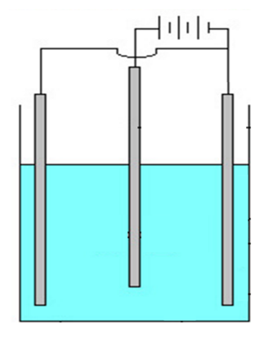
Current

Cathode

Electrolyte

Plate Metal
Anode

Workpiece Cathode

Workpiece Cathode

รูปที่ 10.2 กระบวนการเคลือบทางไฟฟ้า
หลักการของกระบวนการเคลือบทางไฟฟ้ามีพื้นฐานมาจากกฎทั้ง 2 ข้อของฟาราเดย์ คือ 1) มวลสารจะปลดปล่อยอิเล็กตรอนเป็นสัดส่วนกับปริมาณของกระแสไฟฟ้าที่ไหลผ่านเซลล์ 2) มวลของวัตถุเป็นสัดส่วนเท่ากับอิเล็กตรอนโดยมีพลังงานอิสระของตัวมันเอง
วิธีการและการประยุกต์ใช้ มีอุปกรณ์หลายอย่างให้เลือกใช้สำหรับ การเคลือบทางไฟฟ้า (electroplating) วิธีการเลือกนั้นขึ้นอยู่กับขนาดและปริมาตรของชิ้นงาน และ ความต้องการในการชุบ วิธีการหลักคือ 1) เคลือบแบบบารเรล (Barrel plating) 2) แบบแรค (rack plating) และ 3) สตริป(strip plating)

      - เคลือบแบบบารเรล (Barrel plating)
เคลือบแบบบารเรล (Barrel plating) นั้นจะทำงานในถังหมุนที่ในแนวนอนหรือที่มุมเฉียงจะทำงานในถังหมุนแนวนอน หรือที่มุมเฉียง 35 องศา วิธีการนี่เหมาะสำหรับการชุบชิ้นส่วนขนาดเล็กที่มีจำนวนมากแบบเป็นชุด ตัวนำที่เชื่อมต่อภายนอกเข้ากับกระบอกสูบ แต่วิธีการนี้มีข้อจำกัดอยู่ คือ อาจจะทำความเสียหายกับชิ้นงานโลหะได
      - เคลือบแบบแรค (Rack plating)
เคลือบแบบแรค (Rack plating) ใช้สำหรับชิ้นงานที่มีขนาดใหญ่, หนัก หรือมีความซับซ้อนกว่าของบารเรล ชั้นวางนั้นทำมาจากลวดทองแดงขนาดใหญ่ที่ขึ้นเป็นรูปให้เหมาะสำหรับการวางชิ้นงาน และนำกระแสไฟฟ้าไปยังชิ้นงาน
      - เคลือบแบบสตริป (Strip plating)
คลือบแบบสตริป (Strip plating) เป็นวิธีการผลิตในปริมาณสูงที่ประกอบด้วย สตริปแบบต่อเนื่อง (continuous strip) ที่ถูกดึงผ่านตัวชุบด้วยแผงชั้นที่เรียงการเคลื่อนที่อย่างต่อเนื่อง เป็นตัวอย่างของการประยุกต์ใช้อย่างเหมาะสม โลหะทั่วไปที่ใช้ในการชุบ เช่น สังกะสี, นิกเกิล, ดีบุก, ทองแดง และ โครเมียม
    - การขึ้นรูปด้วยไฟฟ้า (Electroforming)
กระบวนการนี้เหมือนกับกระบวนการเคลือบทางไฟฟ้า (electroplating) แต่วัตถุประสงค์ต่างกัน วิธีการนี้จะใช้การพอกผิวด้วยไฟฟ้า ของโลหะจนได้ความหนาที่ต้องการตัวรูปร่างจะถูกเอาออกและเหลือไว้แค่ส่วนที่เกินขึ้นมาใหม่ ดังนั้นตัวรูปร่างนั้นใช้ในการขึ้นรูปด้วยไฟฟ้านั้นเป็นของแข็ง รูปร่างนั้นจะเป็นรูปทรงเรขาคณิตต่างๆ พอได้รูปแบบที่ต้องการแล้วจึงทำการเอาตัวรูปร่างออก ส่วนใหญ่จะทำมาจาก ทองแดง และ นิกเกิล
    - การเคลือบที่ไม่ใช้ไฟฟ้า (Electroless plating)
กระบวนการทั้งหมดนี้มาจากปฎิกิริยาเคมีที่ไม่ต้องการกระแสไฟฟ้าภายใน นำโลหะฝากเข้าไปบนพื้นผิวที่จะเกิดขึ่นในสารละลายไอออน และใช้ reducing agent เป็นตัวเร่ง (catalyst) ของปฎิกิริยานี้ โลหะที่ใช้ในกระบวนการนี้ เช่น Ni–Co, Ni–P, และ Ni–B
    - การจุ่มร้อน (Hot dipping)
การจุ่มร้อน คือ กระบวนการที่นำโลหะมาแช่ลงในโลหะที่หลอมเหลวของโลหะที่ต้องการชุบ (Secondary metal) เพื่อให้โลหะที่ทำการเคลือบไปบนโลหะชิ้นแรก แต่โลหะชิ้นแรกนั้นต้องมีจุดหลอมละลายที่สูงกว่าชิ้นที่สอง โลหะตั้งต้นที่ใช้เป็นส่วนมากคือ เหล็ก ส่วนโลหะที่ใช้เป็นสารเคลือบ คือ เหล็กกล้า สังกะสี อลูมิเนียม ดีบุก และ สารตะกั่ว วัตถุประสงค์หลักของกระบวนการนี้คือ การป้องกันการสึกกร่อน การจุ่มร้อนนี้อาจจะมีได้หลายชื่อจากการใช้โลหะเคลือบต่างชนิดกัน เช่น กัลวาไนซิ่ง (galvanizing) เมื่อเคลือบสังกะสี อลูมิไนซิ่ง (aluminizing) เมื่อเคลือบของอะลูมิเนียม และ เคลือบด้วยดีบุก (tinning)
  - การเคลือบแบบเปลี่ยนสภาพ (Conversion coating)
การเคลือบแบบเปลี่ยนสภาพ คือ การปกป้องพื้นผิวบริเวณด้านบนของโลหะด้วยการทำปฎิกริยาทางเคมีระหว่างชิ้นส่วนโลหะกับเคมีภัณฑ์ที่ใช้ จะได้อโลหะฟิล์มบนพื้นผิว ตัวอย่างการเคลือบ ได้แก่

    - การเคลือบแบบเปลี่ยนสภาพทางเคมี

      - การเคลือบฟอสเฟต (Phosphate coating)
การเคลือบฟอสเฟต (Phosphate coating) จะทำการเปลี่ยนโลหะตั้งต้นเป็นฟิล์มบางๆเมื่อสัมผัสกับสารละลายเกลือของฟอสเฟส
      - การเคลือบโครเมต (Chromate coating)
การเคลือบโครเมต (Chromate coating) จะทำการเปลี่ยนโลหะตั้งต้นให้กลายเป็นฟิล์มบางๆ บนชิ้นงาน สามารถกำหนดได้หลายรูปแบบ โดยใช้สารละลายกรด และ เกลือของโครเมียม
    - อโนไดซิ่ง
อโนไดซิ่ง (Anodizing) เป็นกระบวนการพื้นฐานที่ใช้ในการทำผิวอลูมิเนียมและแมกนีเซียม เพื่อเพิ่มความต้านทานการกัดกร่อน ยืดอายุการใช้งานและเพิ่มความสวยงาม โดยสีที่เกิดขึ้นนั้นขึ้นอยู่กับความหนาของชั้นฟิล์ม อโนไดซ์ของอลูมิเนียมจะได้อลูมินา (Al₂O₃) ซึ่งไม่นำไฟฟ้า
  - การตกเคลือบด้วยไอ (Vapor deposition process)
การตกเคลือบด้วยไอ (Vapor deposition process) เป็นเทคนิคการสร้างฟิล์มบางที่ไม่ถูกจำกัดด้วยแผนภาพเฟส (phase diagram) กล่าวคือโครงสร้างผลึกของฟิล์มบางสามารถปรับเปลี่ยนได้ตามพารามิเตอร์ในการสังเคราะห์ ทั้งสองเทคนิคนี้ช่วยให้เราก้าวข้ามข้อจำกัดในงานวิศวกรรมพื้นผิวแบบเดิม โดยทำให้สับสเตรท (substrate) สามารถใช้งานได้หลากหลายตามชนิดของผิวเคลือบที่สังเคราะห์ได้ เช่น ป้องกันการสึกหรอและการกัดกร่อนที่อุณหภูมิสูง ปรับสภาพผิวให้ลื่นเพื่อลดความเสียดทาน และป้องกันการกัดกร่อนจากสารเคมีที่รุนแรง แบ่งได้เป็น2ประเภทคือ การตกเคลือบด้วยไอเคมี (Chemical Vapor Deposition, CVD) และ การตกเคลือบด้วยไอทางกายภาพ (Physical Vapor Deposition, PVD)

    - การตกเคลือบด้วยไอทางกายภาพ
การตกเคลือบด้วยไอทางกายภาพ (Physical Vapor Deposition, PVD) คือ กระบวนการที่กลุ่มของฟิล์มบางๆถูกเปลี่ยนให้กลายเป็นไอในกระบอกสูญญากาศและควบแน่นลงไปบนพื้นผิวในรูปแบบชั้นบางๆ วิธีการนี้สามาถใช้วัสดุเคลือบได้หลายชนิด เช่นโลหะ เซรามิกส์ และสารประกอบอนินทรีย์ หรือแม้กระทั่งโพลีเมอร์ก็สามารถใช้ได้ กระบวนการนี้สามารถแบ่งได้เป็น

      - วิธีการสปัตเตอริง
วิธีการสปัตเตอริง (Sputtering PVD) เป็นกระบวนการที่ทำให้อะตอมของสารตั้งต้น (sputtering target) หลุดออก โดยทำให้ก๊าซเฉื่อยที่ป้อนเข้ามาบริเวณผิวหน้าของสารตั้งต้นเกิดสภาวะพลาสมา และไอออนของก๊าซเฉื่อยที่เกิดขึ้นจะเข้าชนผิวของสารตั้งต้นให้หลุดออกอย่างต่อเนื่องเกิดเป็นไอของสารตั้งต้น และเคลื่อนที่ไปเรียงตัวที่ผิวของผิวที่ถูกเคลือบ (รูปที่ 10.3)
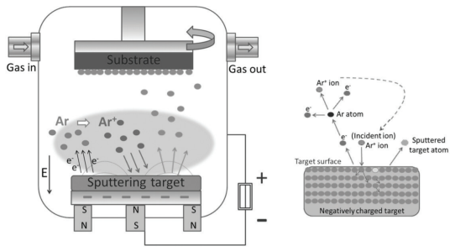

รูปที่ 10.3 กระบวนการเคลือบฟิล์มบางแบบ PVD Magnetron Sputtering
ที่มา: https://www2.mtec.or.th/th/emagazine/admin/upload/291_33-42.pdf
      - วิธีการระเหยสาร (Evaporative PVD)
วิธีการระเหยสาร (Evaporative PVD) เป็นกระบวนการที่ทำให้สารตั้งต้นระเหยกลายเป็นไอ โดยให้ความร้อนแก่สารตั้งต้นด้วยวิธีการต่างๆ เช่น ใช้ไฟฟ้า ใช้ลำอิเล็กตรอน (E-Beam) และแคโทดิกอาร์ก (cathodic arc)เป็นต้น ไอของสารตั้งต้นจะฟุ้งกระจายไปกระทบสับสเตรทแล้วเกิดการควบแน่น เกาะพอกเป็นชั้นเคลือบลักษณะคล้ายกับวิธีการสปัตเตอริง ไอของสารตั้งต้นที่ได้จากกระบวนการสปัตเตอริงจะมีพลังงานสูงกว่าการระเหยสารมากจึงสามารถฝังในเนื้อผิวที่ถกเคลือบได้ดี ทำให้การยึดติดของฟิลม์บางด้วยวิธีสปัตเตอริงดีกว่าวิธีการระเหยสารมาก หากแรงยึดติดของฟิล์มบางผิวที่โดนเคลือบต่ำจะทำให้ฟิล์มบางหลุดออกง่าย เทคนิค PVD มีวิธีที่ทำเกิดไอของสารตั้งต้นได้หลายระบบ แต่ละระบบต่างมีข้อดีและข้อด้อยแตกต่างกันไปจึงต้องเลือกใช้ให้เหมาะสมกับงาน
การศึกษาวิจัยเกี่ยวกับการเคลือบฟิล์มบางแบบ PVD มีมานานแล้ว และในปัจจุบันอุตสาหกรรมให้ความสนใจ เพราะการเคลือบฟิล์มบางแบบ PVD มีข้อเด่นหลายประการ เช่น ชิ้นงานที่ต้องการเคลือบไม่จำเป็นต้องนำไฟฟ้าทำให้เคลือบชิ้นงานประเภทพลาสติกได้ ในกระบวนการเคลือบอาจใช้หรือไม่ใช้ความร้อนก็ได้ ในกรณีที่ไม่ใช้ความร้อนก็สามารถเคลือบชิ้นงานที่อ่อนไหวต่อความร้อนได้ ชั้นเคลือบที่ได้มีลักษณะเป็นฟิล์มบาง มีความหนาในระดับไมโครเมตร ทำให้ขนาดของชิ้นงานหลังการเคลือบไม่เปลี่ยนแปลงไปจากเดิม และที่สำคัญคือ เป็นมิตรต่อสิ่งแวดล้อมเพราะทำในระบบสูญญากาศและไม่ใช้สารเคมี
การใช้งานการเคลือบฟิล์มบางแบบ PVD ใช้เคลือบวัสดุในอุตสาหกรรมได้หลายชนิด เช่น
1. อุปกรณ์ทางเครื่องจักรกล เช่น ดอกสว่าน ดอกกัด ใบมีดกลึง เมื่อนำ มาเคลือบผิวด้วยวัสดุที่มีความแข็ง และทนอุณหภูมิสูงจะช่วยยืดอายุการใช้งานได้3-8 เท่า ชนิดฟิล์มบางที่ใช้ได้แก่ TiC, TiN, CrC, TiAlN, AlTiN และ AlCrN เป็นต้น
2. แม่พิมพ์ เช่น แม่พิมพ์ขึ้นรูปโลหะ แม่พิมพ์พลาสติก แม้กระทั่งแม่พิมพ์ฉีดขึ้นรูปอะลูมิเนียม ผิวฟิล์มบาง ทำหน้าที่ป้องกันการสึกหรอจากการเสียดสีและการเชื่อมติดของเนื้อโลหะกับแม่พิมพ์ทำให้ลดของเสีย ยืดอายุแม่พิมพ์อีกทั้งลดเวลาในการผลิต ชนิดฟิล์มบางที่ใช้ได้แก่ TiAlN, TiCrN และ AlTiCrN เป็นต้น
3. เครื่องประดับ เช่น เครื่องประดับที่ต้องการความสวยงามหลากสี เช่น สายและตัวเรือนนาฬิกา กรอบ แว่นตา ตุ้มหู และสร้อยคอ เป็นต้น ฟิล์มจะทำ ให้ผิวของเครื่องประดับสวยงามและทนทางต่อการขีดข่วน ชนิดฟิล์มบางที่ใช้ได้แก่ TiN, ZrN, TaN และ HfN เป็นต้น
4. อุปกรณ์ที่เกี่ยวข้องกับสมบัติทางแสง เช่น เคลือบเลนส์แว่นตา เคลือบกันการสะท้อน เคลือบกระจกกัน ความร้อน การเคลือบแผ่นกรองแสงแบบต่างๆ เป็นต้น การเคลือบฟิล์มบางแบบ PVD กรณีนี้เป็นการเคลือบบางแบบหลายชั้นเพื่อยอมให้แสงผ่านหรือสะท้อนแสงในช่วงความยาวคลื่นที่กำ หนด ชนิดฟิล์มบางที่ใช้ ได้แก่ SiO2, MgF2, ZrO2, TiO2 และ Ta2O5 เป็นต้น
5. อุปกรณ์ที่เกี่ยวข้องกับสมบัติทางไฟฟ้า เช่น การเคลือบฟิล์มตัวต้านทาน ฟิล์มตัวเก็บประจุ ฟิล์มแม่เหล็ก ซึ่งตัวอย่างหลังนี้นำ มาใช้ในอุปกรณ์บันทึกความจำ หรือ การเคลือบผิวโฟโตคอนดักเตอร์ (photoconductor) เป็นต้น
    - การตกเคลือบด้วยไอเคมี
การตกเคลือบด้วยไอเคมี (Chemical Vapor Deposition, CVD) เป็นเทคนิคการเคลือบฟิล์มบางประเภทหนึ่งที่ใช้อย่างแพร่หลายในอุตสาหกรรมไมโครอิเล็กทรอนิกส์สารกึ่งตัวนำ และอุปกรณ์ระบบเครื่องกลและไฟฟ้าจุลภาค (Microelectromechanical system, MEMS) ในชิ้นส่วนขนาดจุลภาคเหล่านี้จะประกอบด้วยชั้นฟิล์มบางของโลหะ สารกึ่งตัวนำ และฉนวนไฟฟ้าซ้อนเรียงกันเพื่อให้ได้สมบัติที่ต้องการ
เทคนิคการเคลือบต้องอาศัยปฏิกิริยาเคมีในการสังเคราะห์สารเคลือบที่อยู่ในสถานะของแข็งจากสารตั้งต้นที่อยู่ในสถานะไอ ทั้งนี้สารเคลือบที่ได้เป็นผลลัพธ์จากการทำ ปฏิกิริยากันระหว่างไอเคมีตั้งต้นกับพื้นผิวที่ต้องการเคลือบโดยตรง หรืออาจเป็นการทำ ปฏิกิริยาระหว่างไอเคมีมากกว่าหนึ่งชนิดที่อยู่เหนือพื้นผิวแล้วเกิดเป็นสารเคลือบบนพื้นผิวที่ต้องการก็ได้ การได้สารเคลือบที่ต้องการต้องอาศัยความรู้ความเข้าใจในการออกแบบปฏิกิริยาเคมีเป็นอย่างดี โดยทั่วไปกระบวนการเคลือบ CVD เริ่มต้นจากการนำ ชิ้นงานที่ต้องการเคลือบใส่เข้าไปในตู้เคลือบที่เป็นระบบปิดเพื่อป้องกันการรั่วไหลของไอเคมีและลดการปนเปื้อนจากอากาศภายนอก จากนั้นจึงปั๊มอากาศภายในตู้ออก แล้วจ่ายไอเคมีเข้าสู่ตู้เคลือบจนถึงความดันที่ต้องการ ในขณะเดียวกันก็ให้ความร้อนภายในตู้เคลือบในระดับที่เหมาะสมต่อการเกิดปฏิกิริยาเคมีการสังเคราะห์สารเคลือบ ไอเสียที่เกิดจากกระบวนการจะถูกดูดออก รูปที่ 10.4 แสดงแผนผังอย่างง่ายของระบบ CVD ซึ่งอาศัยความร้อน เนื่องจากไอเคมีตั้งต้นที่ใช้จะแพร่กระจายและเติมเต็มช่องว่างที่อยู่ในตู้เคลือบ

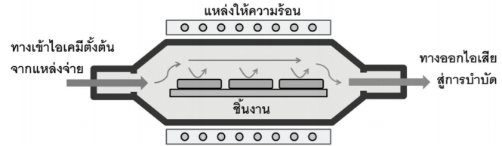

รูปที่ 10.4 แผนผังอย่างง่ายของระบบ CVD โดยอาศัยความร้อน
ที่มา: https://www2.mtec.or.th/th/emagazine/admin/upload/291_33-42.pdf

  - การเคลือบสารอินทรีย์
การเคลือบสารอินทรีย์ (Organic coating) คือ การเคลือบโพลิเมอร์หรือเรซิ่นที่เกิดจากธรรมชาติหรือจากการสังเคราห์ โดยเวลาใช้จะเป็นของเหลวและเมื่อแห้งจะกลายเป็นฟิล์มแข็งบนพื้นผิวของวัสดุ สารนี้มีได้หลากหลายสี มีความสามารถในการปกป้องพื้นผิว และราคาถูก แบ่งเป็น เคลือบแบบของเหลว และ แบบผง
วิธีการเคลือบนั้นทำได้หลายวิธีซึ่งขึ้นอยู่กับองค์ประกอบของของเหลวและความหนาที่ต้องการ
การแปรงและรีด เป็นวิธีง่ายและสะดวกที่สุด
การเคลือบหรือพ่น คือการพ่นอนุภาคของสารเคลือบไปยังพื้นผิว
การแช่ คือการเอาชิ้นงานแข่ไปยังสารเคลือบจำนวนมาก แล้วระบายส่วนเกินมาใช้ใหม่ได้ วิธีการง่ายที่สุดคือการจุ่ม

  - การเคลือบด้วยวิธีทางความร้อน และ ทางกล
การเคลือบด้วยวิธีทางความร้อน และ ทางกล (Thermal and mechanical coating process) เป็น กระบวนการเคลือบแบบแยกเฉพาะซึ่งจะหนากว่าการเคลือบผิวอื่นๆที่ผ่านมา

    - การเคลือบด้วยวิธีทางความร้อน
การเคลือบด้วยวิธีทางความร้อน (Thermal surfacing process) คือการใช้พลังงานความร้อนในรูปแบบต่างๆเพื่อให้ทนทานต่อการกัดกร่อน การสึกหรอ และ ออกซิเดชันที่อุณหภูมิสูง กระบวนการนี้ประกอบด้วย 1) สเปรย์ความร้อน (Thermal spraying) 2) ผิวแข็ง (Hard facing) 3) การทำผิวแข็ง(Flexible overlay process)

      - สเปรย์ความร้อน
สเปรย์ความร้อน (Thermal spraying) คือการใช้สารเคลือบที่หลอมเหลวและพ่นลงไปยังสารตั้งต้นโดยยึดติดบนพื้นผิว วิธีการนี้มีความหลากหลายในการใช้วัสดุในการเคลือบ เช่นโลหะ, โลหะผสม และ สารประกอบโลหะอื่นๆ หรือ พลาสติกบางชนิด แต่สารเคลือบทั้งหมดไม่ได้สามารถนำไปเคลือบกับวัสดุทุกแบบได้
      - พื้นผิวแข็ง
พื้นผิวแข็ง (Hard facing) เป็นเทคนิคการเคลือบที่ใช้โลหะผสมเป็นตัวเชื่อมกับพื้นผิวโลหะ วิธีการนี้แตกต่างจากวิธีอื่นตรงที่จะเกิด การแพร่ (fusion) ขึ้นในขณะทำการเคลือบ วิธีการนี้เหมาะสำหรับชิ้นงานที่ต้องการความทนทานในการสวมใส่
      - การทำผิวซ้อน
การทำผิวซ้อน (Flexible overlay process) คือวิธีการที่สามารถใช้สารเคลือบที่มีความแข็งมากหลายชั้นซ้อนกัน เช่น ทังสเตนคาร์ไบต์ลงบนพื้นผิวทังสเตน จึงเป็นข้อได้เปรียบเมื่อเทียบกับวิธีการอื่นเพราะสามารถเคลือบได้ถึงความแข็งระดับ 70 ร็อคเวล

    - การเคลือบด้วยวิธีทางกล (Mechanical plating)
การเคลือบด้วยวิธีทางกล (Mechanical plating) เป็นกระบวนการที่ใช้พลังงานกลมาใช้ในการสร้างการเคลือบโลหะไปยังพื้นผิว ในวิธีการนี้ชิ้นงานจะถูกเคลือบด้วยกันกับ ผงชุบโลหะ,แก้ว และสารเคมีพิเศษเพื่อช่วยในการชุบ โลหะที่นำมาใช้ต้องมีความนุ่มนวลเพื่อที่จะสามารถสร้างพันธะที่เหมาะสมสำหรับพื้นผิว โลหะที่ใช้ชุบ ได้แก่ สังกะสี, แคดเมียม,ดีบุก และสารตะกั่ว

      - กระบวนการกัลวาไนซ์
กระบวนการกัลวาไนซ์ (Zinc Coated, Galvanized) คือกระบวนการเคลือบสังกะสีสำหรับการป้องกันการกัดกร่อน การเคลือบสังกะสีหรือการเคลือบโลหะผสมสังกะสี หรือกระบวนการกัลวาไนซ์ลงบนผิวหน้าเหล็ก เป็นกระบวนการหนึ่งที่มีการใช้งานกันอย่างแพร่หลาย และนิยมใช้ในการป้องกันการกัดกร่อนให้กับโลหะที่นำมาเคลือบ โดยปัจจุบันกระบวนการเคลือบสังกะสีได้ถูกนำมาใช้ในหลายอุตสาหกรรม เช่น อุตสาหกรรมชิ้นส่วนยานยนต์ อุตสาหกรรมก่อสร้าง หรืออุตสาหกรรมชิ้นส่วนอุปกรณ์ไฟฟ้า การเคลือบสังกะสีบนผิวหน้าโลหะสามารถป้องกันการกัดกร่อนให้แก่ชิ้นส่วนโลหะได้ เนื่องจากกระบวนการ ป้องกันการกัดกร่อนแบบกัลวานิก (Galvanic Protection) โดยชั้นเคลือบ สังกะสีจะทำหน้าที่เป็นอาโนด (Anode) และถูกกัดกร่อนแทนชั้นเหล็ก เนื่องจากในบรรยากาศปกติ ทั่วไปสังกะสีมีความสเถียรต่ำและไวต่อการกัดกร่อนมากกว่าเหล็ก โดยอายุการใช้งาน และสมบัติความต้านทานการกัดกร่อนของชั้นเคลือบสังกะสี ขึ้นอยู่กับหลายปัจจัย เช่น 1) ความหนาและความสม่ำเสมอของชั้นเคลือบสังกะสี 2) ส่วนผสมทางเคมีของชั้นเคลือบสังกะสี 3) สิ่งแวดล้อมในสภาพการใช้งาน 1) อิทธิพลความหนาของชั้นเคลือบสังกะสี ความหนาของชั้นเคลือบสังกะสี มีความสัมพันธ์โดยตรงกับอายุการใช้งานของชิ้นงานที่ผ่านการเคลือบชั้นสังกะสี เนื่องจากชิ้นงานที่ผ่านการเคลือบสังกะสีจะเกิดการกัดกร่อนแบบทั่วผิวหน้า (General Corrosion) ซึ่งเมื่อเกิดการกัดกร่อนชนิดนี้ความหนาของชั้นเคลือบจะลดลงแบบสม่ำเสมอ และสามารถทำนายอายุการใช้งานได้ค่อนข้างแม่นยำ นอกจากนี้ความสม่ำเสมอและ จุดบกพร่องบนชั้นเคลือบสังกะสีก็เป็นอีกปัจจัยหนึ่งที่สำคัญ เนื่องจากบริเวณที่เกิดจุดบกพร่อง หรือสารมลทินอื่น อาจทำให้เกิดการแตกของชั้นเคลือบสังกะสี ทำให้บริเวณดังกล่าวไวต่อ การกัดกร่อน 2) อิทธิพลของส่วนผสมทางเคมีของชั้นเคลือบสังกะสี ปัจจุบันชั้นเคลือบสังกะสีมีการพัฒนาปรังปรุงส่วนผสมทางเคมีของโลหะสีกะสีที่ใช้ในการเคลือบผิว โดยจากเดิมซึ่งมีการใช้สังกะสีบริสุทธิ์ในการเคลือบผิวหน้าได้มีการเติมธาตุผสม (Alloying Element) ต่าง ๆ ลงในสังกะสีที่ใช้ในการเคลือบผิวเพื่อปรับปรุงสมบัติต่าง ๆ เช่น สมบัติความต้านทานการกัดกร่อน หรือความสามารถในการเคลือบให้สูงขึ้น ตัวอย่างของธาตุผสมและอิทธิพลที่มีต่อชั้นเคลือบสังกะสี
เช่น
- แมกนีเซียม (Mg) เพิ่มความต้านทานการกัดกร่อน
- อะลูมิเนียม (Al) เพิ่มความต้านทานการกัดกร่อน
- นิกเกิล (Ni) ใช้ในงานที่ต้องการความคงทนของการกัดกร่อน ที่มากกว่า เหล็ก สังกะสี และทองเหลือง และเพิ่มความสามารถในการการเคลือบผิว (เพิ่มความหนาชั้นเคลือบ)
- ตะกั่ว (Pb) เพิ่มความเงาให้กับชั้นเคลือบ / ลดความต้านทานการกัดกร่อน / เหนี่ยวนำให้เกิดการแตกของชั้นเคลือบสังกะสี (Spangle Cracking)
- พลวง (Sb) เพิ่มความเงาให้กับชั้นเคลือบ
- ดีบุก (Tin) ใช้มากในการป้องกันการกัดกร่อนและราคาไม่แพง สิ่งที่เป็นที่นิยมมากที่สุด คือ กระป๋องดีบุก
- ทองแดงเป็นตัวสำคัญของการชุบโลหะ ที่เห็นได้ชัดคือใช้ในการตกแต่งพื้นผิวของโลหะและสังกะสี

สรุป
การพัฒนาพื้นผิวมีบทบาทในหลายภาคอุตสาหกรรม มีจุดประสงค์ เพื่อยืดอายุการใช้งานชิ้นส่วนทางกลสำหรับการผลิต และให้ความสวยงาม ถือว่าเป็นกระบวนการอย่างหนึ่งที่ใช้ลดต้นทุนได้ จุดเด่นของแต่ละวิธีขึ้นกับชนิดของวัสดุที่ต้องการเคลือบและวัตถุประสงค์ในการใช้งาน เทคโนโลยีมีการพัฒนาสารเคลือบอย่างต่อเนื่อง อย่างไรก็ตามการใช้งานหลายประเภทมีสารเคมีที่มีองค์ประกอบในการใช้งาน ควรคำนึงถึงผลกระทบต่อสิ่งแวดล้อมด้วย

แบบฝึกหัดบทที่ 10
1. จงบอกความสำคัญของการทำความสะอาดผิวโลหะ และข้อควรระวัง
2. ในการทำงานของแม่พิมพ์ปั้มโลหะที่มีการปั้มในปริมาณที่สูง และ ต้องการความแข็งอย่างมาก ควรใช้การเคลือบผิวแม่พิมพ์แบบใด อธิบายเหตุผล
3.วัสดุเซรามิกส์ไททาเนียมไนไตรด์บนทังสเตน ควรใช้เทคนิคใดในการเคลือบเพราะเหตุใด
4. การเคลือบกัลวาไนซ์ คือ การเคลือบโลหะชนิดใด มีข้อดีอย่างไร
5. อโนไดซิ่ง (Anodizing) คืออะไร โลหะใดบ้างเหมาะสมกับวิธีการนี้
6. วัสดุเคลือบสีทองบนดอกสว่าน คือ วัสดุชนิดใดมีข้อดีอย่างไร
7. การเคลือบแบบเปลี่ยนสภาพ (Conversion coating) คืออะไรมีข้อดีอย่างไร
8. กระบวนการยิงฝั่งอนุภาคไอออน (Ion Implantation) คืออะไรมีข้อดีอย่างไร
9. การเคลือบอุปกรณ์อิเล็กโทรนิคส์ นิยมใช้วิธีการปรับปรุงผิวแบบใด
10. อธิบาย ข้อดี ข้อเสีย ระหว่างผิวเคลือบไททาเนียมไนไตรด์และไททาเนียมคาร์ไบด์

การลดเวลาปรับเปลี่ยนแม่พิมพ์ | บทที่ 11

วัตถุประสงค์
ในบทเรียนนี้เราจะเน้นถึงการปรับเปลี่ยนอย่างรวดเร็ว(Quick Changover) หรือ การเปลี่ยนรุ่นการผลิตโดยใช้เวลาตำแหน่งเดียว SMED (Single Minute Exchange of Die) ซึ่งเวลาที่มากที่สุดของเลขหลักเดียวคือ 9 นาที

  - บทนำ

การผลิตแบบทันเวลาพอดี เป็นระบบการผลิตที่นำมาใช้เพื่อสนองปรัชญาในการผลิตที่มุ่งเน้นกำจัดความสูญเสียหรือกิจกรรมที่ไม่เกิดมูลค่าต่างๆ ออกจากระบวนการ ซึ่งพัฒนาขึ้นโดยบริษัทโตโยต้า ประเทศญี่ปุ่น เพื่อให้การบริหารจัดการวัตถุดิบและชิ้นส่วนเข้าสู่กระบวนการผลิตในปริมาณและเวลาที่ต้องการ เพื่อให้ผลิตเป็นสินค้าได้พอดีกับความต้องการทั้งปริมาณและเวลา ทั้งนี้ เพื่อลดความสูญเสียและต้นทุนที่มาจากการคงคลัง และลดงานระหว่างกระบวนการอันเป็นข้อเสียของการผลิตแบบคราวละมากๆ
การผลิตแบบทันเวลาพอดี ถึงแม้จะช่วยลดความสูญเสียอย่างที่เคยมีในการผลิตแบบคราวละมากๆ ได้ แต่การผลิตแบบทันเวลาพอดีก็จะมีปัญหาตรงที่ต้องคอยปรับตั้งกระบวนการและการวางแผน รวมถึงการบริหารความร่วมมือกับผู้ผลิตจากภายนอก (Supplier) โดยสรุปการผลิตแบบทันเวลาพอดี ต้องมีการเปลี่ยนแปลงที่ต่างจากการผลิตคราวละมากๆ ดังต่อไปนี้
- ต้องมีการจัดสมดุลสายการผลิต ให้แต่ละสถานีงานมีภาระงานเท่ากัน และสามารถรองรับผลิตภัณฑ์ที่หลากหลายได้
- ต้องลดหรือกำจัดเวลาที่ใช้ในการตั้งเครื่องเมื่อเปลี่ยนรุ่นการผลิต (Setup Time) โดยมีเป้าหมายอยู่ที่การเปลี่ยนแปลงแต่ละครั้งต้องไม่เกิน 10 นาที หรือที่เรียกกันว่า SMED (Single Minute Exchange of Die) หรือการเปลี่ยนรุ่นการผลิตโดยกดปุ่มเดียว (One-Touch-Setup) ซึ่งทั้งหมดนี้จะเกิดขึ้นได้คงต้องอาศัยการวางแผน การออกแบบกระบวนการ และการออกแบบผลิตภัณฑ์ที่ดี
- ต้องลดขนาดของการผลิตและการสั่งซื้อแต่ละคราว (Lot Size) ซึ่งแน่นอนว่าทำให้เกิดจำนวนครั้งของการตั้งเครื่องและจำนวนครั้งของการสั่งซื้อที่มากขึ้น
- ต้องลดเวลาในการผลิตและส่งมอบ (Production Lead Time และ Delivery Lead Time) ซึ่งเวลานำในการผลิตสามารถลดลงได้โดยความร่วมมือกันระหว่างหน่วยผลิต ส่วนการลดเวลานำในการส่งมอบก็สามารถลดลงได้โดยความร่วมมือและการติดต่อประสานงานที่ดีกับผู้ผลิตจากภายนอก
- ต้องมีการบำรุงรักษาเครื่องจักรเชิงป้องกันเพื่อให้เครื่องจักรมีความพร้อมอยู่ตลอดเวลา ซึ่งการผลิตแบบทันเวลา เครื่องจักรจะมีโอกาสหยุดให้บำรุงรักษามากกว่าการผลิตครั้งละมากๆ
- ต้องมีแรงงานแบบหลายทักษะ (Flexible Work Force) เช่นสามารถใช้เครื่องจักรได้ สามารถบำรุงรักษาได้ สามารถตรวจสอบคุณภาพได้และสามารถทำงานอื่นได้ ซึ่งแตกต่างจากการผลิตคราวละมากๆ ที่จะใช้แรงงานที่เชี่ยวชาญเฉพาะอย่าง
- ต้องการผู้ผลิตจากภายนอกที่เชื่อถือได้ และมีระบบประกันคุณภาพที่จะไม่ทำให้ชิ้นส่วนด้อยคุณภาพมาถึงโรงงาน รวมถึงมีระบบประเมินผู้ผลิตจากภายนอก
- ต้องขนถ่ายชิ้นงานระหว่างหน่วยผลิตคราวละน้อยๆ หรือถ้าเป็นไปได้ก็คราวละหนึ่งหน่วย (Small-Lot-Conveyance หรือ One-Piece Flow) ทั้งนี้เพื่อลดเวลานำและลดปริมาณงานระหว่างกระบวนการ
- ทุนสินค้าคงเหลือคือต้นทุนสูงอย่างหนึ่ง ดังนั้นคำสั่งที่ไม่ถูกทำให้สำเร็จโดยทันทีถูกเสียโอกาสกับคู่แข่งขันตอบที่เร็วกว่ากว่า สินค้าที่ถูกสั่งกลายเป็นล้าสมัยอย่างรวดเร็วมาก ดังนั้นต้นทุนบวกราคาสินค้าคงเหลือ ทำให้ต้นทุนสูงขึ้น และ เพื่อให้ได้เปรียบการแข่งขัน และเพื่อตอบสนองลูกค้าที่ต้องทำให้พอใจอย่างรวดเร็ว การเรียกร้องเหล่านี้ คือ ความยืดหยุ่นการลดขนาดการผลิตมากมายและความต้องการในการทำความเชี่ยวชาญในเรื่องการเปลี่ยนแม่พิมพ์ หรือ การติดตั้งชิ้นงานที่รวดเร็วที่สุด เพื่อให้การปรับเปลี่ยนบ่อยๆไม่ใช่เรื่องที่ยาก
  - เทคนิคการปรับเปลี่ยนอย่างรวดเร็ว SMED
เทคนิคการปรับเปลี่ยนอย่างรวดเร็ว SMED ประกอบด้วย 4 ขั้นตอน

    - เปลี่ยนการปฏิบัติภายใน (Internal Set up, IS) เป็นการปฏิบัติภายนอก (External Set up, ES)
ในการปฏิบัติงานติดตั้ง โดยปกติจะถูกแบ่งแยกเป็น 2 อย่าง คืองานที่ถูกทำในขณะเดียวกันกับเครื่องจักรที่ต้องหยุด คือ การจัดเตรียมภายใน (Internal Set up, IS) เครื่องจักรต้องหยุด และงานบางอย่างอาจจะถูกจัดเตรียมในขณะที่เครื่องจักรกำลังทำงานอยู่ ไม่จำเป็นต้องทำตอนขณะที่เครื่องหยุด ถูกเรียกว่างานจัดเตรียมภายนอก (External Setup, ES)เทคนิคการเปลี่ยนการจัดเตรียมจากการจัดเตรียมภายใน (Internal Set up) IS เป็นจัดเตรียมภายนอก ES (Convertsetup) สามารถเริ่มต้นด้วยการแยกขั้นตอนต่างๆ ที่ต้องถูกทำจริงๆใน ขณะที่เครื่องจักรถูกหยุด (การจัดเตรียมภายใน, IS) จากขั้นตอนนี้ให้เปลี่ยนเป็นขั้นตอนที่สามารถถูกทำในขณะเดียวกันเครื่องจักรทำงาน (ES) หรือ การจัดเตรียมที่ภายนอก การตั้งคำถามเป็นวิธีหนึ่งที่ใช้ปฏิบัติ เช่น คำถาม “สามารถเปลี่ยนการจัดเตรียมภายในเป็นภายนอกหรือไม่?” หรือ การใช้แบบฟอร์มในการแยกแยะ ตามรูปที่ 11.1 การทำในขั้นตอนนี้อาจจะใช้ การ ถ่ายทำภาพเคลื่อนไหว และ มาแยกแยะวิเคราะห์ขั้นตอนย่อยๆได้

รูปที่ 11.1 ตัวอย่างแบบฟอร์มใช้ในการแยกแยะ

    - ลดรูปวิธีการและการยึด
ลดรูปวิธีการและการยึด หมายถึง การลดหน้าที่การจัดเตรียม ของขั้นตอนที่จำเป็น เช่น
• เครื่องมือ อะไหล่ เช่น หลักการทำให้ง่ายและแน่นด้วย กรณีสกรูทุกตัว ไม่ว่าอย่างไรก็ตามความยาวมันคือเวลาในการหมุนซึ่งสุดท้ายสามารถลดการหมุน ตัวอย่างเช่น ใช้สกรูรองการหมุนสกรู เพื่อให้จำนวนเกลียวที่ขันลดลง แต่ต้องมั่นใจว่าจะแข็งแรงพอ ตามรูปที่ 11.2 หรือใช้อุปกรณ์พิเศษที่ออกแบบมาเพื่อลดเวลาการติดตั้งโดยเฉพาะ เช่น ใช้ท็อกเกิลแคลมป์ ตามรูปที่ 11.3
• เตรียมวัตถุดิบ ชิ้นงาน แม่พิมพ์ เช่น แม่พิมพ์ที่กำลังมีแผนที่จะใช้ในการผลิตต่อไปกำลังจะถูกติดตั้งบนเครื่องจักร ต้องทำให้ร้อนก่อน โดยอาจจะทำให้ร้อนก่อนในเตาเล็กๆ
• การชุมนุมก่อนหน้า เพื่อการตัดสินใจ และวิธีการ
• เตรียมวัสดุติดตั้ง อาจะใช้ บนกล่องและลัง และทำการติดตั้งล่วงหน้า

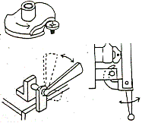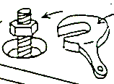
รูปที่ 11.2 การลดวิธีการและการยึดเพื่อลดเวลาในการติดตั้ง
ที่มา : http://www.strategosinc.com/setup_reduction.htm

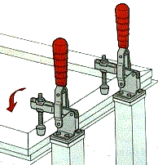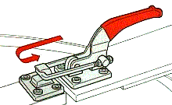
รูปที่ 11.3 การใช้ท็อกเกิลแคลมป์เพื่อลดเวลาการติดตั้ง
ที่มา :http://www.strategosinc.com/setup_reduction.htm

    - การลงมือปฏิบัติด้วยกัน
การลงมือปฏิบัติด้วยกันอาจจะทำกัน โดยใช้พนักงานที่มีทั้งหมดช่วยกันลงมือ ไม่ถือว่าเป็นส่วนไม่เกี่ยวข้องหรือมีการแบ่งพื้นที่รับผิดชอบ ต้องให้ถือปฏิบัติว่า งานติดตั้งเป็นงานรับผิดชอบร่วมกัน ตัวอย่างที่สามารถเข้าใจกันได้ง่ายคือการช่วยในการเปลี่ยนล้อรถระหว่างการแข่งรถ สามารถลดเวลาจากการเปลี่ยนล้อในการทำงานแบบปกติซึ่งใช้เวลาเป็น ชั่วโมง ลดลงเหลือ 1.92 วินาที ตามรูปที่ 11.4
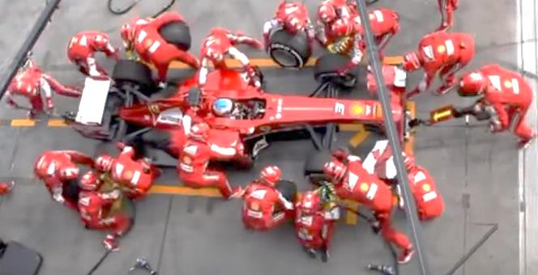

รูปที่ 11.4 ตัวอย่างการลงมือช่วยกันในการเปลี่ยนล้อระหว่างการแข่งรถ
ที่มา : Wuttikorn Seetharap, Ferrari เปลี่ยนยาง Retrive from: https://www.youtube.com/watch?v=T_0HVkEbd94

    - กำหนดเป็นมาตรฐาน
กำหนดเป็นมาตรฐาน หลังจากที่ได้ปฏิบัติตามขั้นตอนที่กล่าวมาข้างต้นแล้ว ควรจะต้องมีการวิเคราะห์ทบทวนถึงวิธีการว่าสามารถปรับปรุงต่อได้อีกหรือไม่ และ ควรจัดทำให้เป็นมาตรฐานเพื่อให้ปฏิบัติกันอย่างสม่ำเสมอ

สรุป
การเพิ่มขึ้น SMED กำลังเป็นที่นิยมในปัจจุบันอย่างต่อเนื่อง เนื่องจากศักยภาพในการแข่งขันทางธุรกิจที่ต้องการลดต้นทุนในทุกด้าน การทำงานในปัจจุบันมีงานที่ใช้เวลาการติดตั้งงาน และรู้สึกเคยชินคิดว่าเป็นเรื่องปกติที่ไม่สามารถปรับปรุงได้แล้ว แนวคิด SMED นี้สามารถพัฒนาประสิทธิภาพในการติดตั้ง และ รวมถึงประสิทธิภาพในการผลิตทำให้ผลผลิตโดยรวมดีขึ้นช่วยให้การทำงานหรือช่วยในการยกเลิกสิ่งที่เกินความจำเป็นออกไป ทำให้การลงทุนมีศักยภาพ และสามารถปรับเน้นเพื่อความยืดหยุ่นในการผลิต ซึ่งจะทำให้ต้นทุนถูก
กว่าสามารถแข่งขันได้

แบบฝึกหัดบทที่ 11
- อธิบายความหมายของคำว่า SMED
- ขั้นตอนในการลดเวลาในการติดตั้งแม่พิมพ์หรืออุปกรณ์สำหรับทำงานมีอะไรบ้าง
- ให้ใช้หลักการลดเวลาในการติดตั้งแม่พิมพ์ (SMED) ปรับใช้สำหรับร้านก๊วยเตี๋ยวในโรงอาหารที่ให้บริการสำหรับนักศึกษาในเวลาพักเที่ยงไม่ทัน สามารถปรับปรุงได้อย่างไรบ้าง อธิบายตามขั้นตอน
- มีเทคนิคใดบ้างที่สามารถใช้ในการเปลี่ยนการจัดเตรียมจากงานภายใน (IS) ให้เป็นงานภายนอก (ES) ได้บ้าง (Convertsetup) อธิบายพร้อมยกตัวอย่างประกอบ
- อธิบายความหมายของการผลิตแบบยืดหยุ่น (Flexible Manufacturing) ทำไมจึงเกี่ยวข้องกับ SMED

บรรณานุกรม

หนังสือและบทความในหนังสือ
จุลศิริ ศรีงามผ่อง. (2539). วิศวกรรมงานแม่พิมพ์ขึ้นรูปโลหะแผ่นเบื้องต้น พิมพ์ครั้งที่ 8. มหาวิทยาลัยเทคโนโลยีพระจอมเกล้าธนบุรี
ชาญ ถนัดงาน และคณะ. (2553). คู่มือการออกแบบแม่พิมพ์และสร้างแม่พิมพ์ขนาดเล็ก. สำนักพิมพ์ สวัสดิการสถาบันฯและชมรมอุตสาหกรรมแม่พิมพ์ไทย
ธเนศ เมฆลาย, และคณะ. (2539). พื้นฐานการออกแบบแม่พิมพ์ ปั้มขึ้น รูปโลหะ. กรุงเทพฯ : สถาบันพัฒนาอุตสาหกรรมเครื่องจักรกลและโลหะการ
ธณกร สร้อยสุด, อภิวัฒน์ มุตตามระ,(2552) การลดการดึงตัวของเศษชิ้นงานบนแม่พิมพ์แบบต่อเนื่อง, การศึกษาคนควาดวยตนเอง มหาวิทยาลัยธรรมศาสตร์
ยงยุทธ เสริมสุธีอนุวัฒน์, (2556). หลักวิศวกรรมเครื่องมือเบื้องต้น, สำนักพิมพ์ ปัญญาชน
ประยุทธ ชุมพล. (2538). กระบวนการปั๊มขึ้นรูปโลหะ. กรุงเทพฯ : บริษัท ประชาชน จำกัด
วชิระ มีทอง. (2559). การออกแบบจิ๊กและฟิกซ์เจอร์ (ฉบับปรับปรุง). สำนักพิมพ์ : สมาคมส่งเสริมเทคโนโลยี (ไทย-ญี่ปุ่น)
วัชรินทร์ สิทธิเจริญ. (2558). การออกแบบอุปกรณ์นำเจาะและจับงาน = Jig and fixture design. กรุงเทพฯ : โอเดียนสโตร์
วารุณี เปรมานนท์, และ พงศพันธ์ แก้วตาทิพย์. (2552). แม่พิมพ์โลหะแผ่น. กรุงเทพฯ : สำนักพิมพ์ ส.ส.ท.กรุงเทพมหานคร
วารุณี เปรมานนท์, และ อรจีรา เดี่ยววณิชย์. (2554). งานขึ้นรูปโลหะ เล่มที่ 2 (วัสดุทำแม่พิมพ์และชิ้นงาน) กรุงเทพฯ : สมาคมส่งเสริมเทคโนโลยี (ไทย-ญี่ปุ่น)
วิวัฒน์ ตันติขจรโกศล. (2535). แม่พิมพ์ตัดขึ้นรูปโลหะ / Klaus Schultz. สถาบันพัฒนาอุตสาหกรรมเครื่องจักรกลและโลหะการ กรมส่งเสริมอุตสาหกรรม กระทรวงอุตสาหกรรม
ศุภชัย รมยานนท์. (2540). การออกแบบอุปกรณ์นำเจาะและจับงาน = Jig & fixture design. กรุงเทพฯ : บริษัท ซีเอ็ดยูเคชั่น จำกัด (มหาชน)
อำนาจ แก้วสามัคคี. (2545). เทคนิคการซ่อมบำรุง-ออกแบบแก้ไขและการตัดเฉือนแม่พิมพ์ = [Die maintenance, corrective design and machining technics]. กรุงเทพฯ : สำนักพิมพ์ ส.ส.ท. กรุงเทพมหานคร
E.K. Henriksen. (1973). Jig and Fixture Design Manual. Elsevier Academic Press, Burlington, MA.
EG Hoffman, (1985) Jig and Fixture Design, Delmar, Albany, NY.
Herman W. Pollack, (1988) (2nd ed.) Tool design, New jersey : Prentice Hall.
Mikell P. Groover, (2010) Fourth Edition, Fundamentals of Modern Manufacturing: Materials, Processes, and Systems, John Wiley & SON.INC.
S. Pehlivan, J.D. Summers. (Feb. 2008). A review of computer-aided fixture design with respect to information support requirements, Int. J. Prod. Res. 46 (4) 929–947.
Y. Rong, S.H. Huang, Z. Hou. (2005). Advanced Computer Aided-fixture Design, Elsevier. London : Academic Press.

สื่ออิเล็กทรอนิคออนไลน์
อรุณี หลักคำ, วิทวัช วงศ์พิศาล และ ดร.สินธุ จันทพันธ์. ห้องปฏิบัติการวิเคราะห์ความเสียหายของวัสดุ และเทคโนโลยีพื้นผิว หน่วยวิจัยด้านประสิทธิผลการใช้งานวัสดุ. สืบค้นจาก https://www2.mtec.or.th/ th/emagazine/ admin/upload/291_33-42.pdf (Accessed 11 February 2016)
ทฤษฎีการขึ้นรูปงานโลหะแผ่นโดยการดัดงอ, E-learning, KMUTT, สืบค้นจาก http://eu.lib.kmutt.ac.th/elearning/Courseware/TEN437/main/e-learning/lessen/04/main.htm (Accessed 11 February 2016)
Charanjeet Singh. Jigs & Fixtures [Web blog message]. Retrieved from
http://mech413.blogspot.com/2013/09/jigs-fixtures.html (Accessed 9 September 2014)
CARR LANE MANUFACTURING. Retrieved from https://www.carrlane.com/en-us /product/drill-jig-bushings (Accessed 2 March 2016)
Clamping, National Institute of Technology Calicut, Retrieved from http://www.nitc.ac.in/dept /me/ jagadeesha/mev303/ CHAPTER3.1CLAMPING_DEVICES_PART1.pdf (Accessed 20 March 2016)
Clamping Tools. (2018). QAPS Group. Retrieved from http://lathesonline.com.au/estore/ index.php?main_page=index &manufacturers_id=4 (Accessed 25 April 2016)
Charanjeet Singh. (2013). Jigs & Fixtures [Web blog message]. Retrieved from http://mech413.blogspot.com/2013/09/jigs-fixtures.html (Accessed 11 February 2016)
Die Design MISUMI Corporation, [Web blog]. Retrieved from http://www.misumi-techcentral.com (Accessed 11 February 2016)
FÖRSTER welding systems GmbH. Frame welding fixture - (weld jig / welding table) - 4300 (English). [Video file]. Retrieved from https://www.youtube.com/watch?v=1YFemlP3DD4 (Accessed 11 February 2016)
Go/no go gauge, Wikipedia, [Web blog]. Retrieved from https://en.wikipedia.org/wiki/Go/ no_go_gauge#Plug_gauge (Accessed 11 February2016)
JR.Paquin. Die design fundamentals. (1962). Retrieved from http://allaboutmetallurgy.com /wp/wp-content/uploads/2016/11/die-design-fundamentals-by-paquin.pdf. (Accessed 11 February 2016)
Locating Pin and a Locating Bushing in a Pair. Technical Tutorial. Retrieved from, http://www.misumi-techcentral.com/tt/en/lca/2009/12/ (Accessed 25 December 2016)
R&R Fixtures, R&R Modular Fixtures, R&R fixtures. (2013). Main website :Retrieved from http://www.rrfixtures.com/en/dont-let-fixturing-be-anafterthought–21037. (Accessed 11 February 2016)
Mangesh Singh, Leaf Drill Jig, Retrieve form https://grabcad.com/library/leaf-drill-jig-3 (Accessed 11 February2016)
Monish Raja, Toggle push clamp, Retrieve form https://grabcad.com/library?page=2&time= all_time &sort=recent&query=toggle (Accessed 11 February2016)
Niel Patel. Jigs and fixture for a drill machine. Retrived from https://www.youtube.com/ watch?v=ABAIKYyiEg0 (Accessed 17 February 2016)
Naman Dave. Jig and fixture [Web blog message]. Retrieved from https://www.slideshare.net/ NamanDave/jig-and-fixture-59300363 (Accessed 9 March 2016)
Pandiyarajan Rajaguru, Milling Fixture, Retrieve form https://grabcad.com/ library/milling-fixture-10 (Accessed 11 February2016)
QAPS Group. (2018). Clamping Tools.. Retrieved from http://lathesonline.com.au/estore/ index.php?main_page= index&manufacturers_id=4 (Accessed 25 April 2016)
Ring Gauge, SUN RISE TECHNOLOGIES Co.,LTD. [Product Catalog]. Retrieved from https://www.sunrisegr.com/th/product/337/Plain-Ring-Gage. (Accessed 11 February2016)
Renishaw Plc, CMM Fixtures, Fixtures: CMM Fixtures, [Online]. Available, Retrieved from http://www.renishaw.com/en/cmm-fixtures–20851. (Accessed 11 February2016)
Strong Hand Tools. Retrieved from http://valtrainc.com/products/scw.php (Accessed 11 March 2016)
Setup Reduction, Strategos, Inc. Retrive from: http://www.strategosinc.com/ setup_reduction.htm (Accessed 21 March 2016)
Work Holding Set-Up for Lathe Turning Operations - Basic Tutorial - SMITHY GRANITE 3-in-1. Retrieved from https://www.youtube.com /watch?v=Q7QUiCJJmew (Accessed 13 April 2016)
WDS Component Parts. Retrieved from http://www.wdsltd.co.uk/ product/4316/ toggle-clamp- vertical-with-fixed-spindle-wds-4001/(Accessed 10 April 2016)
Work Holding Set-Up for Milling Operations - Basic Tutorial - SMITHY GRANITE 3-in-1. Retrieved from https://www.youtube.com/ watch?v=4mhT1a28qO0 (Accessed 21 March 2016)
Wuttikorn Seetharap, Ferrari เปลี่ยนยาง Retrive from: https://www.youtube.com/ watch?v=T_0HVkEbd94 (Accessed 21 March 2016)

ดัชนี

ก
กฎการกำหนดตำแหน่งแบบ 3-2-1
(The 3-2-1 principle) 20
กรรมวิธีการปั้มขึ้นรูป (Forming) 123
กรรมวิธีการปั้มตัด (Blanking) 120
กรรมวิธีการปั้มตัดขอบ (Trimming) 122
กรรมวิธีการปั้มตีนูน (Embossing) 125
กรรมวิธีการปั้มบีบอัด (Coining) 125
กรรมวิธีการปั้มลากขึ้นรูป (Drawing) 124
กระเด้งตัวกลับ (Spring back) 193
กระบวนการกัลวาไนซ์ (Zinc Coated, Galvanized) 214
กระบวนการกำจัดคราบไขมันด้วยกระแสไฟฟ้า(Electrolytic cleaning) 201
กระบวนการเคลือบทางไฟฟ้า (Electroplating) 205
กระบวนการยิงฝั่งอนุภาคไอออน
(Ion Implantation) 204
กลไกแบบข้อต่อร่วม (Knuckle joint) 148
กลไกแบบข้อเหวี่ยง (Crank) 147
กลไกแบบแคลมป์ท๊อกเกิ้ล (Toggle) 148
กลไกแบบเฟืองรางและเกียร์ (Rank and gear) 147
กลไกแบบเยื้องศูนย์ (Eccentric) 147
กลไกแบบลูกเบี้ยว (Cam) 147
กลไกแบบสกรู (Screw) 148
กลไกแบบไฮดรอลิก (Hydraulic) 148
การขัดชิ้นงานแบบใช้ถังหมุน
(Tumbling Finishing) 203
การขึ้นปีก (Straigth flanging), 188
การขึ้นปีกแบบยืด
(Stretch Flanging) 188
การขึ้นปีกแบบหด (Shrink flanging) 188
การขึ้นปีกม้วนโค้ง (Curling) 188
การขึ้นรูปด้วยไฟฟ้า
(Electroforming) 206
การเคลื่อนที่ที่เหลือจากการใช้ระนาบอ้างอิง 22
การเคลือบโครเมต
(Chromate coating) 208
การเคลือบด้วยวิธีทางความร้อน (Thermal surfacing process) 213
การเคลือบที่ไม่ใช้ไฟฟ้า
(Electroless plating) 207
การเคลือบแบบเปลี่ยนสภาพ (Conversion coating) 207
การเคลือบฟอสเฟต
(Phosphate coating) 208
การเคลือบสารอินทรีย์
(Organic coating) 212
การจุ่มร้อน (Hot dipping) 207
การเจาะรูชิ้นงาน (Piercing) 126
การใช้คลื่นอัลตร้าโซนิค 202
การซีม ( Seaming) 188

การดีดตัวกลับของวัสดุ
(Spring back) 184
การตกเคลือบด้วยไอ 208
การตกเคลือบด้วยไอเคมี (CVD) 211
การตกเคลือบด้วยไอทางกายภาพ
(PVD) 209
การตกแต่งผิวสำเร็จ (Surface Process Operation) 199
การตัดชิ้นงานแผ่นเปล่า (Blanking) 126
การทำความสะอาดโดยใช้อัลคาไลน์ (Alkaline cleaning) 201
การทำความสะอาดทางกล (Mechanical Cleaning and Surface Treatments) 202
การทำความสะอาดแบบอิมันชั่น (Emulsion cleaning) 201
การทำผิวซ้อน (Flexible overlay process) 214
การทำผิว (Surface Operations) 204
การเปลี่ยนรุ่นการผลิตโดยใช้เวลาตำแหน่งเดียว SMED (Single Minute Exchange of Die) 219
การพ่นอนุภาค(Blast Finishing and Shot Peening) 202
การพับขอบ (Hemming), 188
การแพร่ (Diffusion) 204
การลากขึ้นรูปลึก (Deep Drawing) 189
การล้างด้วยสารเคมี (Chemical cleaning) 200

การสึกหรอของแม่พิมพ์
(Typical wear) 195
กำหนดตำแหน่งแบบแนวราบ (Planar Location) 23
กำหนดตำแหน่งแบบร่วมศูนย์ (Concentric Location) 24
กำหนดตำแหน่งแบบรัศมี (Radial Location) 25
เกจ (Gages) 161
เกจปากวัด (Snap gauge) 81
เกจวงแหวน (Ring gauge) 80
เกจวัดขนาดรู (Pin gauge) 80
เกจสวม (Plug gauge) 78
แกนกั้น (Finger stop) 162
แกนหยุดอัตโนมัติ (Automatic Stop) 162
ค
ความแข็ง (Hardness) 133
ความต้านทานการสึกหรอ 92
ความสามารถในการตกแต่งวัสดุ 92
ความเหนียว 92
เครื่องทำลายอำนาจแม่เหล็ก (Demagnetizer) 196
เคลือบแบบใช้ไฟฟ้า (Electroplating) 199
เคลือบแบบบารเรล (Barrel plating) 206
เคลือบแบบแรค (Rack plating) 206
เคลือบแบบสตริป (Strip plating) 206
จ
จิ๊ก (jig) 2
จิ๊กแบบกล่อง 8
จิ๊กแบบช่องหรือแบบแชลแนล 7
จิ๊กแบบปั๊ม 5
จิ๊กแบบแผ่น 5
จิ๊กแบบแผ่นทาบ 4
จิ๊กแบบฝาปิด 7
จิ๊กแบบหัวแบ่ง 9
ช
ช่องว่างของแม่พิมพ์ (GAP) 127
ชุดแม่พิมพ์ (Die Set) 167
ด
ดาย (Die block) 152
ต
ตัวจับยึดชิ้นงาน 46
ตัวจับยึดแบบใช้แคลมป์ท๊อกเกิ้ล 54
ตัวจับยึดแบบแผ่น 49
ตัวจับยึดแบบลูกเบี้ยว 53
ตัวจับยึดแบบสกรู 51
ตัวบังคับตำแหน่ง 46
ตัวผู้หรือ พั้นช์ (Punch) 115
ตัวยึดจับชิ้นงานแบบใช้กำลัง 56
ตัวยึดจับชิ้นงานแบบลิ่ม 55
ตัวยึดชุดพั้นช์ (Chang) 151
น
นำทาง (Pilot) 160
แนวของการเคลื่อนที่ 20
บ
บูทประคองชุดแม่พิมพ์ (Bush) 153
ใบแจกแจงวัสดุ (Bill of material) 169
ป
ปลอกนำเจาะ 10
ปลอกนำเจาะแบบพิเศษ 11
ปลอกนำเจาะแบบมีตัวตัดเศษ 13
ปลอกนำเจาะแบบมีร่องน้ำมัน 13
ปลอกนำเจาะแบบมีลาย (Serrated Press Fit) 12
ปลอกนำเจาะแบบเลื่อน 11
ปลอกนำเจาะแบบสวมพอดี 10
ปลอกนำเจาะแบบหัวตัดแบน 12
ปั้มดัด (Bending) 180
ปากกาจับชิ้นงาน 46
แป้นเกลียว 14
ผ
แผ่นจับชิ้นงาน (Blank Holder) 189
แผ่นชิ้นงานสำหรับปั้ม (Strip plate) 155
แผ่นตัวผู้ (Punch plate) 114
แผ่นตัวเมีย (Die Block) 156
แผ่นปลด (Stripper plate) 115,151,163
แผ่นเปล่า (Blank) 121
แผ่นพันช์ (Punch Holder) 114
แผ่นพั้นช์ (Punch Plate) 160
แผ่นแม่พิมพ์ตัวเมีย (Die plate) 115
แผ่นยึดจับดาย (Die block) 151, 152
แผ่นยึดพันช์ (Punch plate) 151, 152
แผ่นรอง (Backing plate) 115
แผ่นสตริป (Strip) 121
พ
พั้นช์ (Punch) 151
พั้นช์เจาะรู (Piercing Punch) 158
พันช์ตัดแผ่นชิ้นงาน (Blanking Punch) 151
พิกัดความเผื่อ (Tolerance) 70
เพลาประคองชุดแม่พิมพ์ (Guide) 153
ฟ
ฟิ๊กเจอร์แบบโมดูลาร์
(Modular Fixture) 74
ฟิ๊กเจอร์สำหรับการตรวจสอบ 78
ฟิ๊กเจอร์สำหรับงานเชื่อม
(Welding Fixture) 76
ฟิกซ์เจอร์ (Fixture) 2
ม
มุมหลบ (Relief angle) 196
แม่พิมพ์ตัดแบบต่อเนื่อง
(Progressive die) 144
แม่พิมพ์ตัดแบบผสมรวม
(Compound die) 146
แม่พิมพ์ธรรมดา ( Simple die ) 143
ย
ยางรอง (Rubber seal) 152
ร
รรมวิธีการปั้มดัด (Bending) 123
ระนาบปฐมภูมิสำหรับวางชิ้นงานเบื้องต้น 21
ระบบงานสวมประกอบ (System of Fit) 73
ระยะกินลึก (Penetration) 132
แรงยึดติด (Adhesion) 197
ล
ลูกเบี้ยวแบบทรงกระบอก 53
ลูกเบี้ยวแบบแผ่นเกลียว 53
ลูกเบี้ยวแบบแผ่นเยื้องศูนย์ 53
โลหะแผ่น ( Sheet metal ) 119
ว
วงแหวนกักงาน (Retaining Ring) 15
วิธีการระเหยสาร (Evaporative PVD) 209
วิธีการสปัตเตอริง (Sputtering PVD) 209
ส
สกรู (Screw) 151
สปริงปลดชิ้นงาน (Spring) 152
สปริงหยุด 36
สเปรย์ความร้อน (Thermal spraying) 213
สลักนำ (Dowel pin) 164
สลักสปริง 35
สลักหัวเพชร 33
ส่วนที่เกิดครีบ (burr) 132
ส่วนที่เกิดโค้งมน (roll over) 131
ส่วนที่ฉีกขาด (fracture) 132
ส่วนสนับสนุน 46
ส่วนหน้าตัดเฉือน (burnish) 131
สวมคลอน (Clearance Fit) 72
สวมพอดี (Transition Fit) 72
สวมอัด (Interference Fit) 72
ห
หลักการกำหนดตำแหน่งชิ้นงาน (Principles of location) 19
หัวจับงานทรงกระบอก (Chucks) 56
เหล็กกล้าคาร์บอนต่ำ 93
เหล็กกล้าคาร์บอนปานกลาง
(Medium Carbon) 94
เหล็กกล้าคาร์บอนสูง (High Carbon) 94
เหล็กกล้าเครื่องมือ (Tool Steel) 94
เหล็กกล้าเครื่องมือความเร็วสูง 104
เหล็กกล้าเครื่องมืองานเย็น 95
เหล็กกล้าเครื่องมืองานร้อน
(Hot work tool steels) 103
เหล็กกล้าเครื่องมือ 95
เหล็กกล้าผสม (Alloy Steel) 94
เหล็กกล้าไร้สนิม (Stainless Steel) 94
เหล็กหล่อ 114
เหล็กเหนียว (Mild Steel) 93
เหล็กกล้ามาตรฐาน
(Standard Steel) 93
แหวนรอง 15
อ
อโนไดซิ่ง 208
ออกแบบพั้นช์ตัวผู้ (Punch) 159
อุปกรณ์จับยึดชุดดาย (Screw) 152
อุปกรณ์จับยึดหัวพั้นช์ (Shank) 152
อุปกรณ์ระบบเครื่องกลและไฟฟ้าจุลภาค (Microelectromechanical system, MEMS) 211

